«ҒҰМАРБЕК ДӘУКЕЕВ АТЫНДАҒЫ АЛМАТЫ ЭНЕРГЕТИКА ЖӘНЕ БАЙЛАНЫС УНИВЕРСИТЕТІ»
КОММЕРЦИЯЛЫҚ ЕМЕС АКЦИОНЕРЛІК ҚОҒАМЫ

ӘОЖ 620.9:662.954.2:662.769.21(043.3) Қолжазба құқығында

КОЛДАСОВА ГУЛЬЗИРА АЙНАДИНОВНА

Сутегін қосу арқылы төмен калориялы газдарды энергетикалық пайдаланудың тиімділігін жоғарлату және зерттеу

8D07102 – Жылу энергетикасы

Философия докторы (PhD) ғылыми дәрежесіне
арналған диссертация

Отандық ғылыми кеңесшісі:
Техника ғылымдарының докторы,
профессор Достияров А.М.

Шетелдік ғылыми кеңесшісі:
PhD, профессор Илиев И.К.

Ғылыми-техникалық кеңесшісі:
Техника ғылымдарының кандидаты,
профессор Стояк В.В.

Қазақстан Республикасы
Алматы, 2026
Мазмұны

 | Нормативті сілтемелер …………………………………........  АНЫҚТАУЛАР(белгілер) ЖӘНЕ ҚЫСҚАРТУЛАР ......................  КІРІСПЕ ………………………………………………………….......... |  | 4  5  6
1 |  | Мәселенің қазіргі жағдайы және зерттеу міндеттерін қою ........................................................................... | 11
1.1 |  | Төмен калориялы газдарды кәдеге жаратудың ерекшеліктері ............. | 11
1.2 |  | Төмен калориялы газдардың (қоқыс газы, биогаз және т.б.) құрамы мен оларды жағудың ерекшеліктері ....................................................... | 22
1.3 |  | Төмен калориялы газдарды жағу үшін сутегі мен метан қосу арқылы байыту ....................................................................................................... | 26
1.4 |  | Зерттеудің мақсаты мен міндеттерін қою .............................................. | 30
2 |  | төмен калориялы газдарға Сутегін қосу кезіндегі жану процестерін теориялық зерттеу ... | 33
2.1 |  | Төмен калориялы газдардың тұтану және жану процестерін модельдеу ................................................................................................. | 33
2.2 |  | ANSYS Fluent бағдарламалық пакетінде газ қоспасының жану процесін зерттеу ....................................................................................... | 43
2.3 |  | Газ қоспасының сутегімен жану өнімдерін зерттеу ..............................  Тарау бойынша қорытынды .................................................................... | 59  63
3 |  | Газ қоспасының жану процесін зерттеуге арналған эксперименттік стенд құру және техникалық шешімдерін дайындау .............................. | 64
3.1 |  | Оттық құрылғысының эксперименттік физикалық моделіне арналған техникалық шешімдер ............................................................. | 64
3.2 |  | Эксперименттер жүргізу және негізгі параметрлерді өлшеу әдістемесі .................................................................................................. | 75
3.3 |  | Өлшеу қателіктерін бағалау ....................................................................  Тарау бойынша қорытынды .................................................................... | 81  84
4 |  | Практикалық ұсыныстарды дайындау арқылы оттық құрылғысының эксперименттік зерттеулерінің нәтижелерін талқылау ....................... | 85
4.1 |  | Төмен калориялы газдарды жағу тиімділігіне оттық құрылғысының параметрлерінің әсерін зерттеу және эксперименттердің нәтижелері | 85
4.2 |  | Ұсынылған оттық құрылғысының эксперименттік мәліметтері мен есептік көрсеткіштерін талдау және салыстыру ................................... | 112
4.3 |  | Төмен калориялы газдарды жағу тиімділігін бағалау арқылы жаңа оттық құрылғысын жасау бойынша ұсыныстар әзірлеу .......................  Тарау бойынша қорытынды .................................................................... | 114  125
 |  | Қорытынды ....……………………………………………….......... | 126
 |  | Пайдаланылған әдебиеттер мен дереккөздер тізімі ...…............................................................................................... | 127
 |  | Қосымша А – Патенттер ..................................................................  Қосымша Б – Оқу процесіне енгізу актісі .......................................  Қосымша В – Өндіріске енгізу актісі ..............................................  Қосымша Г – Концентрацияның өлшем бірліктері .......................  ҚОСЫМША Д – Биогазды кәдеге жаратудың ықтимал жобаларының экономикалық көрсеткіштерін бағалау ........................  Қосымша Е – Диссертация тақырыбы бойынша жарияланған ғылыми еңбектердің тізімі ...................................................................... | 137  141  145  147  148  156

НОРМАТИВТІ СІЛТЕМЕЛЕР

Осы диссертациялық жұмыста келесі нормативті сілтемелер қолданылды:
1. «Диссертацияны және авторефератты ресімдеу жөніндегі нұсқаулық», Жоғары аттестациялық комитеті. – Алматы: 2004 ж., №377-3 б.
2. МЕМСТ 7.1 – 2003. Библиографиялық жазба. Библиографиялық сипаттама. Жалпы талаптар мен ережелер.
3. ГОСТ 5542-2014: «Газы горючие природные промышленного и коммунально-бытового назначения. Технические условия».
4. ГОСТ 20448-90: «Газы углеводородные сжиженные топливные для коммунально-бытового потребления. Технические условия».
5. ГОСТ 3022-80 «Водород технический. Технические условия».

АНЫҚТАУЛАР(белгілер) ЖӘНЕ ҚЫСҚАРТУЛАР

АЭжБУ – Алматы энергетика және байланыс университеті;
ТҚҚ – тұрмыстық қатты қалдықтар;
ҚГ (LFG) – қоқыс газы (Landfill gas);
LPG – сұйытылған мұнай газы (Liquefied Petroleum Gas)
HVO – Гидрогенделген өсімдік майы (Hydrogenated Vegetable Oil)
МЕОҚ – метандық емес органикалық қосылыстар;
ПГ – парниктік газдар;
ОХҚ – оттегінің химиялық қажеттілігі;
ІЖҚ – іштен жану қозғалтқышы;
ГТ – газ турбинасы;
LHV – ең төменгі жану жылуы (Lower Heating Value);
ҰОҚ – ұшпа органикалық қосылыстар;
ПӘК – пайдалы әсер коэффициенті;
МФЖ – микрофакелді жағу;
МФОҚ – микрофакелді оттық құрылғысы;
EGR – пайдаланылған газдардың рециркуляциясы (Exhaust Gas Recirculation);
LBV – ламинарлы жанудың жылдамдығы (Laminar Burning Velocity);
ГТҚ – газ турбиналық қондырғы;
ҚҚ – қазандық қондырғы;
ОҚ – оттық құрылғысы;
ЖК – жану камерасы;
ОАҚ – отын-ауа қоспасы;
МСФ – метан-сутегі фракциясы;
SW – ағынның бұралу саны (число закрутки потока);
$С_{{NO}_{x}}$ – азот оксидтерінің концентрациясы;
$С_{O_{2}}$ – оттегі концентрациясы;
$С_{N_{2}}$ – азот концентрациясы;
𝜂_{тг} – отынның жану толықтығының коэффициенті, %;
𝜃 – адиабатсыздық коэффициенті;
𝑇_{Г} – α_g, К-де жану температурасы;
𝑐_{рг} – кДж/(кг·К), газдың орташа массалық жылу сыйымдылығы;
𝑐_{рв} – кДж/(кг·К), ауаның орташа массалық жылу сыйымдылығы;
𝑐_{рт} – кДж/(кг·К), отынның орташа массалық жылу сыйымдылығы;
$T_{0}^{*}$ –калориметриялық температура, K;
$Q_{н}^{р}$ – кДж/кг, жұмыс істейтін отынның жану жылуының төмендеуі;
G_{в} – ауаны тұтыну, кг/с;
G_{т} – отын шығыны, кг/с;
L₀ – стехиометриялық коэффициент;
NO_{x} – азот оксидтері;
ppm – parts per million (миллионға бөлгенде);
𝛼_{Σ} – артық ауаның жалпы коэффициенті, [-];
𝑤_{в} – ауа жылдамдығы [м/с].
КІРІСПЕ

Диссертациялық зерттеудің өзектілігі. Жаһандық энергетиканың тұрақты және төмен көміртекті энергия көздеріне ауысының қазіргі жағдайында қолданыстағы энергия ресурстарын пайдаланудың тиімділігін арттыру міндеттері маңыздырақ болып отыр. Сонымен қатар, қатаң экологиялық ережелер мен стандарттарды енгізу арқылы парниктік газдар шығарындыларын азайтатын және экологиялық қауіпсіздікті арттыратын жаңа технологияларды дайындау қажет етіледі.
Органикалық қалдықтардың ыдырауының нәтижесінде пайда болатын қоқыс газдарының құрамында метан (30–50%), көмірқышқыл газы және айтарлықтай парниктік әсері бар бірқатар қоспалар бар. Зиянды шығарындыларды азайту үшін төмен калориялы отынның тұрақты және толық жануына жағдай жасау керек.
Төмен калориялы газдың толық жануы үшін отынның жану сипаттамаларын жақсартуға қабілетті экологиялық таза энергия көзі қажет. Қондырғылардың энергетикалық тиімділігін арттыруға, сондай-ақ қоршаған ортаға парниктік газдар мен ластаушы заттардың шығарындыларын азайтуға мүмкіндік беретін сутегін пайдалану перспективті бағыт болып табылады.
Сонымен қатар, сутегін қосу арқылы төмен калориялы газдарды жағу NO_{х}, СО және көмірсутектер сияқты зиянды өнімдердің түзілуін азайтатын және жану толықтығын арттыратын перспективті шешім болып табылады. Метан мен көмірқышқыл газы парникті газдар қатарына кіреді, және де метанның парниктік әсері көмірқышқыл газына қарағанда 25 есе артық.
Еуропалық Одақ, АҚШ, Қытай елдерінде төмен калориялы газдарды кәдеге жарату және сутектік технологияларды енгізу бойынша ауқымды бағдарламалар іске асырылуда. Қытайда қоқыс газын кәдеге жарату «Hydrogen Energy Industry Development Plan (2021–2035)» мемлекеттік бағдарлама аясында даму үстінде. Жаңартылатын көздерден биогаз бен сутегін біріктіріп пайдалану бойынша жобалар іске асырылуда.
Қазақстандағы полигондарда жыл сайын энергетикалық мақсатта пайдаланылмай жағылатын 250 млн м³ астам газдар түзіледі. Мұндай жағдайда қоқыс газдарын кәдеге жарату мәселесі өзекті болып саналады. Төмен калориялы газдардың толық жануы үшін оларға сутегін қосу шығарындыларды азайту мен экологиялық таза энергетиканы дамыту стратегияларына сәйкес келеді.
Төмен калориялы газдарды жағудың қолданыстағы технологиялары экологиялық нормативтерге сәйкестігін және жанудың қажетті толықтығын әрдайым қамтамасыз ете бермейді. Отын қоспасына сутегіні аз (2–10%) мөлшерде қосу жану процесін күшейтуге, жалынды тұрақтандыруға және улы қосылыстардың түзілуін азайтуға ықпал етеді. Алайда, сутегі қосылған төмен калориялы газдар қоспаларының жану процестері мен оларды жағуға арналған арнайы оттық құрылғыларын жасау жеткілікті зерттелмеген күйінде қалуда, бұл осы зерттеудің өзектілігін анықтайды.
Зерттеудің өзектілігі мемлекеттік қаржыландырылатын ҚР ҒЖБМ-нің гранттық жобасына қатысумен де расталады, жобаның тақырыбы: ИРН АР14872041 «Қазақстанда газтурбиналық қондырғылардың экологиялық қауіпсіздігі мен жұмыс тиімділігін арттыру мақсатында ГТҚ жаңа жану камераларының фронтальды құрылғыларын әзірлеу және зерттеу», ал зерттеу нәтижелері ғылыми есептерінде қолданылды.
Диссертациялық жұмыстың мақсаты төмен калориялы газдарды сутегі қосып жағуға арналған оттық құрылғысын жасау арқылы энергетикалық пайдаланудың тиімділігін арттыру болып табылады.
Осы қойылған мақсатқа жету үшін келесідей зерттеу міндеттері анықталды:
1. Төмен калориялы газдарды кәдеге жаратудың қолданыстағы технологияларына талдау жүргізу.
2. Төмен калориялы газдардың сутегімен жану және тұтану процестерін модельдеу.
3. NО_{х} шығарындысын бағалау арқылы жаңа оттықта газ қоспаларының жану процесін модельдеу негізінде сутегі қосылған төмен калориялы газдарды кәдеге жарату бойынша техникалық шешімдерін дайындау.
4. Ұсынылып отырған оттық құрылғысының әртүрлі жұмыс режимдерінде газ қоспасының жану процестерін зерттеуге арналған эксперименттік стенд құру.
5. Төмен калориялы газдарды жағу тиімділігін бағалау арқылы жаңа газдық оттықтарды жасау бойынша ұсыныстар әзірлеу.
Диссертациялық жұмыстың зерттеу объектісі сутегі қосылған төмен калориялы газдар қоспасын микрофакелді жағуды қамтамасыз ететін оттық құрылғысы болып табылады.
Диссертациялық жұмыстың зерттеу пәні – газ қоспаларының қалыптасу заңдылықтары және оларды жағу процесіндегі зиянды шығарындылардың түзілуі.
Жұмыстың негізгі идеясы мен ішкі тұтастығы. Газ тәрізді отындардың жану теориясын, жылуэнергетикалық қондырғылардың экологиялық қағидаларын және жүйелік талдау әдісін пайдалана отырып, азот оксидтерінің түзілуін азайту үшін ҚҚ мен ГТҚ-ң жану камерасындағы оттық конструкцияларының техникалық шешімдерін дайындау. Атап айтқанда, төмен калориялы газдарды жағу үшін сутегісі бар газ қоспасын дайындауға арналған оттықтың техникалық шешімі қолданылды, бұл газдың тұрақты жануына және зиянды шығарындылардың азаюына мүмкіндік берді.
Әдістемелік база жылумаңызалмасудың, термодинамиканың, сұйықтық пен газ механикасының заңдылықтары мен негізгі заңдарына, сондай-ақ бугаздық қондырғыда азот газдарының түзілуін зерттеу саласындағы теориялық және эксперименттік мәліметтеріне негізделді. Ақпарат көзі ретінде ғылыми мақалалар, конференция материалдары, анықтамалық деректер және өз эксперименттеріміз бен сандық модельдеу мәліметтері пайдаланылды.
Диссертациялық жұмыстың ғылыми жаңалығы төмен калориялы газдардың сутегімен қоспасын тұрақты микрофакелді жағуды қамтамасыз ететін жаңа типті оттық құрылғысын дайындау мен зерттеуден тұрады:
- NO_{x} шығарындыларын азайтуды және жану тиімділігін арттыруды қамтамасыз ететін оттық құрылғысының оңтайлы конструкциялық және аэродинамикалық параметрлері белгіленді;
- зиянды шығарындылар концентрацияларының оттық құрылғысының конструкциялық және режимдік параметрлеріне тәуелділігі белгіленді.
Жұмыстың сенімділігі. Эксперимент барысында алынған нәтижелер келесі себептерге байланысты қажетті сенімділік дәрежесіне ие:
1) төмен калориялы газдардың сутегімен қоспасын микрофакелді жағумен қамтамасыз ететін жаңа оттық құрылғысын зерттеу кезінде тексерілген аспаптар мен дәлелденген әдістемелер қолданылды;
2) эксперименттер мен сандық модельдеу нәтижелері шетелдік авторлардың нәтижелерімен сәйкес келді;
3) нәтижелер сенімділіктің қажетті дәрежесіне ие, өйткені олар есептік және эксперименттік мәліметтердің үйлесімділігімен расталды.
Зерттеу жұмысының практикалық маңызы жылу, электр энергиясын өндіру немесе аралас энергия өндірісі үшін жаңартылған энергия көзі ретінде төмен калориялы газдарды тиімді пайдалану мүмкіндігімен түсіндіріледі.
Жаңалығы ҚР патенттерімен расталған ұсынылып отырған оттық құрылғыларын төмен калориялы газдарды кәдеге жарату үшін пайдалануға болады. Оны қолдану парниктік газдардың шығарындыларын, энергетикалық тәуелділігін және қоршаған ортаның ластануын азайтуға көмектеседі, сонымен қатар қалдықтарды кәдеге жарату бойынша инновациялық технологиялардың дамуына ықпал етеді.
Оқу құралдары ЖОО-дағы оқу процестерінде жылуэнергетика саласындағы мамандарды дайындау үшін пайдалануға болады.
Қорғауға ұсынылатын ережелер:
- Н₂ қосылған газдар қоспасының, төмен калориялы газдардың жану процестерін эксперименттік зерттеу мен модельдеу нәтижелері;
- сутегі қосу арқылы төмен калориялы газдарды кәдеге жаратудың жаңа технологиясы;
- жоғары техника-экологиялық көрсеткіштермен сипатталатын сутегі қосылған төмен калориялы газдарды жағуға арналған газды оттық құрылғыларының құрылымдық шешімдері әзірленді.
Диссертанттың жеке үлесі:
- мәселенің қазіргі жағдайы бойынша әдеби талдау мен патенттік ізденісте және ғылыми кеңесшімен бірлесіп зерттеу міндеттерін қоюда;
- Н₂ қосу арқылы төмен калориялы газдардың жану процесінің моделін жасауда;
- ҚР жоспарланған патенттеріне өтінімдерді рәсімдеуде және дайындауда;
- оттық құрылғысының физикалық моделін жасауда және сызбаларды дайындауда;
- эксперименттік зерттеулерді жүргізуде және өңдеуде.
Диссертациялық жұмыстың нәтижелерін апробациялау. Жұмыстың негізгі нәтижелері халықаралық ғылыми-техникалық және ғылыми-практикалық конференцияларда ұсынылып, талқыланды:
- XI Халықаралық ғылыми-техникалық конференция «Энергетика, инфокоммуникациялық технологиялар және жоғары білім» 16-18 қазан 2020 ж. (Алматы, 2020);
- Халықаралық ғылыми-техникалық конференция «Энергетика, инфокоммуникациялық технологиялар және жоғары білім» 20-21 қазан 2022 ж. (Алматы, Казань);
- International Conference on Electronics, Engineering Physics and Earth Science (EEPES 2024) Kavala, Greece, June 19-21, 2024 (SCOPUS);
- Proceedings of the 6th International Scientific and Practical Conference «Scientific сommunity: Interdisciplinary research». - Hamburg, Germany, № 96, 26-28.01.2022. - P. 831-841.
Жарияланымдар. Диссертацияның тақырыбы бойынша 16 жарияланымдар жарық көрді: соның ішінде ҚР ҒЖБМ Ғылым және жоғары білім саласындағы сапаны қамтамасыз ету комитеті ұсынған басылымдарда 3 мақала; халықаралық ғылыми-техникалық және ғылыми-практикалық конференция материалдарында 4 баяндама; ҚР 3 өнертабысқа патент және 1 пайдалы модельге патент; Scopus және WoS базаларына кіретін «Energies» (Q1-75%) журналында 2 мақала және «Engineering Proceedings» (Q3-26%) журналында 1 мақала; «Отын және жану процестері. Төмен сортты отынды жағудың ерекшеліктері» және «Жылу энергетикалық жүйелер мен энергияны қолдану» атты 2 оқу құралы басылып шықты.
Диссертацияның көлемі мен құрылымы: Диссертациялық жұмыс қысқартылған сөздер, нормативті сілтемелер, кіріспе, 4 тараудан, 13 тараушадан, қорытынды, пайдаланылған әдебиеттер тізімі және қосымшалардан тұрады. Диссертацияның көлемі 80 суретті, 30 кестені және 153 атаудағы әдебиеттер тізімін қоса алғанда, компьютерлік жиынтықтың 157 бетін құрайды.
Кіріспеде ғылыми жұмыстың өзектелігі ашылған, зерттелетін мәселе баяндалып, мақсат туындап, міндеттер қойылған негізгі идеясы, ғылыми жаңалығы, жұмыстың негізгі ережелері, автордың жеке үлесі, сонымен қатар ғылыми зерттеу нәтижелерін сынақтан өткізу және жарияланымдар келтірілген.
Бірінші тарауда мәселенің қазіргі жағдайына терең талдау жүргізіліп, шығу тегі әртүрлі төмен калориялы газдарға – қоқыс газына, биогазға және ТҚҚ газдандыру газдарына толық сипаттама берілді. Олардың энергетикалық және экологиялық сипаттамалары, сондай-ақ жылу шығару қабілеттілігінің төмендігі мен жану процесінің тұрақсыздығына байланысты газ турбиналары мен қазандықтарда тікелей пайдалану қиындықтары атап өтілді. Төмен калориялы газдардың энергетикалық сипаттамалары мен жалын тұрақтылығын жақсарту мақсатында оларды сутегімен және метанмен байытудың дәлелді негіздемесі келтірілді.
Екінші тарауда ANSYS Fluent бағдарламалық пакетінде заманауи сандық модельдеу әдістерін қолдану арқылы жүргізілген төмен калориялы газдарға сутегі қосылған қоспаларының жану процестерінің теориялық зерттеулері берілген. Жану жылдамдығының заңдылықтары, температурасы, жану өнімінің құрамы және әртүрлі сутегі пропорциялары мен артық ауа коэффициентерінде улы концентрациялары мұқият зерттелген. Алынған нәтижелер минималды азот оксидтерінің шығарындыларында жанудың максималды толықтығын қамтамасыз ету үшін оңтайлы параметрлерінің диапазондарын анықтауға мүмкіндік беретіні айтылған.
Үшінші тарау техникалық шешімдерін дайындауға және эксперименттік стендті құруға арналған. Сутегін қосу арқылы төмен калориялы газдардың қоспаларын жағуға бейімделген жаңа оттықтың конструктивті шешімін ерекше атап өтуге болады. Газ қоспасының құрамы мен температурасының өзгеруі кезінде тұрақты жануды қамтамасыз ететін құрылғының физикалық моделі жасалды. Стендті жобалауға, құрастыруға және сынауға, сондай-ақ өлшеу әдістерін әзірлеуге және қателіктерді бағалауға елеулі жұмыс жасалған.
Төртінші тарауда тәжірибелік деректерді теориялық модельдеу нәтижелерімен салыстырылады, ұсынылған оттықтың тиімділігі талданады және оны одан әрі ендіру бойынша ұсыныстар әзірленеді. 20%-ға дейін сутегі қосылған биогаз қоспасын пайдалану тұрақты жануды, факелдің температурасын жоғарылатуды және толық жанбайтын өнімдердің концентрациясын төмендетуді қамтамасыз ететіні анықталды. Бұл зерттеудің нәтижелері практикалық бағыттылыққа ие және шығарылатын немесе баламалы газдармен жұмыс істейтін су қыздырғыш қазандықтарды және газ турбиналық қондырғыларды пайдалану мен жобалау кезінде қолданылуы мүмкін.
Қорытындыда диссертациялық жұмыстың барлық зерттеу міндеттері орындалып, қойылған мақсатқа қол жеткізілгені, теориялық зерттеу мен эксперименттік зерттеудің негізгі нәтижелері және ұсыныстар келтірілген.

1 МӘСЕЛЕНІҢ ҚАЗІРГІ ЖАҒДАЙЫ ЖӘНЕ ЗЕРТТЕУ МІНДЕТТЕРІН ҚОЮ

1.1 Төмен калориялы газдарды кәдеге жаратудың ерекшеліктері

Тұрмыстық қатты қалдықтар (ТҚҚ) полигондарында органикалық қалдықтарды көмудің кері әсері планетаға жергілікті де, жаһандық та зиянын келтіріп келеді. Бұл ретте байқалып отырған қалдықтар мөлшерінің өсуі көбейіп келе жатқан қала халқының тауарлар тұтынуының ұлғаюының, өмір салтының өзгеруінің және халықтың әл-ауқатының артуының салдары болып табылады.
Қоғамның тұрақты дамуы үшін бұл мәселені шешуге деген жүйелі көзқарас қажет болып отыр. Дамыған елдерде соңғы онжылдықтарда қоршаған ортаның жабайылықпен ластануын болдырмайтын технологиялар жасалып та қойған.
Қалдықтарды басқарудың заманауи жүйесінің негізгі мақсаты – бұл ТҚҚ-ны пайдалы өнімдерге, соның ішінде энергетикалық отынға қайта өңдеу.
Дамыған Еуропа елдеріндегі, АҚШ пен Жапониядағы ТҚҚ қозғалысын басқарудың заманауи жүйелері ТҚҚ-мен жұмыс істеудің жаңа деңгейіне көшу үрдісі айқын байқалып отырғанын көрсетіп берді. ТҚҚ-мен жұмыс істеудің бұл деңгейі Integrated Solid Waste Management – қалдықтардың түзілуін барынша азайтудың тұжырымдамалық принциптеріне, пайдалы материалдар мен энергияны максималды қалпына келтіру кезінде қалдықтарды залалсыздандыру мен кәдеге жаратудың сенімді әдістеріне негізделген, ТҚҚ қозғалысын басқарудың интеграцияланған жүйесі деген атау алды [1].
ТҚҚ қозғалысын басқарудың дамыған елдерде қолданылатын тұжырымдамалары оларды жаһандық табиғи-ресурстық әлеуеттің элементтері ретінде қарастырмайды. Қоршаған табиғи ортаның кәдеге жаратылмайтын қалдықтарын ассимиляциялау сатысы өмірлік циклді талдаудан алынып тасталады. Ассимиляция процесімен бірге жүретін эмиссиялар есепке алынбайды, ал дәл сол кезде бұл сипаттама өзінің жалпы көрсеткіштері мен келтіретін залалы бойынша өмірлік циклдің басқа сатылары бойынша тиісті көрсеткіштерден едәуір асып түсіп отыр. ТҚҚ бойынша көптеген елдерде қолданылатын қалдықтарды көму басымдығы саясаты, табиғи-ресурстық әлеуеттің сарқылуын тудыра және тұрақты даму стратегиясының талаптарына қайшы келе отырып, оларды және олар алып жатқан жер учаскелерін ресурстық циклден мыңдаған жылдарға шығарып тастайды. Батыс Еуропаның бірқатар елдерінде қолданылып, жұмыс істейтін қайталама ресурстарды барынша пайдалану саясаты экономикалық тұрғыдан әрқашан тиімді бола бермейді. Ол ТҚҚ ресурстық потенциалының биологиялық және энергетикалық компоненттерін қарастырудан негізсіз алып тастайды, бұл ұлттық- экономикалық шығындардың жоғарылауына алып келеді [1, б.12]
Қазақстанда жинақталған ТҚҚ жалпы көлемі шамамен 100 млн тоннаны құрайды, бұл ретте жыл сайын шамамен 5-6 млн тонна қалдық түзіліп жатады. 2025 жылға қарай бұл цифр 8 миллион тоннаға дейін өсуі мүмкін, бұл ретте пайда болған қалдықтар полигондарға алдын ала сұрыптаусыз және залалсыздандырусыз орналастырылады [2].
Қазақстанда тұрмыстық қатты қалдықтардың (ТҚҚ-ның) негізгі бөлігі компоненттерге бөлінбестен шығарылады және 97%-ы табиғатты қорғау мен санитариялық заңнама талаптарына сәйкес келмейтін ашық полигондарда жиналады. Республикадағы тұрмыстық қатты қалдықтардың 5%-дан азы кәдеге жаратуға немесе өртеуге ұшыратылады. ТҚҚ ең көп мөлшері Павлодар облысы мен Алматыда түзіледі. 2008 жылы тиісінше 1,2 млн тонна және 0,5 млн тонна түзілген еді. 2008 жылы түзілген ТҚҚ-ның ең аз көлемі Жамбыл облысында (50 мың тонна), Ақмола облысында (65 мың тонна) байқалады [3].
Қазақстанның бір тұрғынына 1, 381 тонна қалдық келеді екен. Салыстыру үшін: Германияда бір тұрғынға жыл сайын тек 0,4 тонна қалдық түзіліп, олар кейіннен кәдеге жаратылады екен.
Қолда бар мәліметтер бойынша, қазіргі уақытта республикамызда 6325 елді мекен бар екен, оларға қызмет көрсету үшін 4525 қалдықтарды орналастыру орындары (полигондар) пайдаланылады екен. Оның ішінде 307 немесе 6,8% заңдастырылған. Тиісінше, 4218 немесе 93,2% заңдастырылмаған болып отыр.
Бұдан бөлек, республикадағы 6325 елді мекеннің тек 1558-і немесе 25%-ы ғана қалдықтарды жинау және шығару жөніндегі кәсіпорындардың қызметтерімен қамтылады, ал қалған 4767-сі немесе 75%-ы қызмет көрсетусіз қалдырылып отыр.
Алматы қ. Үшін қалдықтардың морфологиялық құрамын полигон операторы ұсынған және 1.1-кестеде көрсетіліп отыр. Оператордың деректері бойынша, ол хронометраж нәтижесінде алынған екен. Алайда, ұқсас нәтижелер 2008 жылғы басылымдарда еске алынып айтылады [4]. Кейініректегі жұмыстарда Алматы қ. Үшін төрт маусым бойынша орташаланған қалдықтардың морфологиялық құрамын зерттеу әдістемесі мен нәтижелерінің неғұрлым егжей-тегжейлі сипаттамасы кездеседі [5], олар да 1.1 кестеде келтіріліп отыр.

Кесте 1.1 – Алматы қ. Қалдықтарының морфологиялық құрамы [4, 5]

Компоненттің атауы | Алматы қ., 2008 ж. [4] | Алматы қ., 2012 ж. [5] | Орташа арифметикалық
Тамақ қалдықтары | 32,50 | 23,40 | 27,95
Қағаз бен картон | 27,60 | 27,80 | 27,70
Бақша-саябақ қалдықтары | 0,00 | 0,00 | 0,00
Ағаш қалдықтары | 1,20 | 2,40 | 1,80
Резеңке, былғары, сүйектер | 0,70 | 0,04 | 1,37
Тоқыма | 2,40 | 1,30 | 1,85
Басқа органикалық* | 4,30 | 5,53 | 4,92
Пластик | 8,30 | 14,30 | 11,30
Металл | 2,90 | 1,60 | 2,25
Шыны (әйнек) | 4,30 | 8,60 | 6,45
Кесте 1.1 жалғасы

Компоненттің атауы | Алматы қ., 2008 ж. [4] | Алматы қ., 2012 ж. [5] | Орташа арифметикалық
Құрылыс қоқыстары | 10,80 | 9,40 | 10,10
Сыпырынды | 0,70 | 0,00 | 0,35
Бейорганикалық қалдықтар* | 4,30 | 5,53 | 4,92
Барлығы | 100 | 100 | 100
Органикалық компоненттердің қосындысы | 68,7 | 60,5 | 64,6
Бейорганикалық компоненттердің қосындысы | 31,3 | 39,5 | 35,4
Ескертпе: * – осы компоненттер арасында қалдықтардың басқа түрлері органикалық және бейорганикалық деп 50/50% пропорцияда бөлінген.

Болашақта полигонды пайдалану жалғасатын болады және қалдықтар мөлшері арта түсетін болады. 2036 жылы полигон жабылған кезде жинақталған қалдықтардың жалпы мөлшері шамамен 22,4 млн. Тоннаны құрайтын болады деп күтілуде.

Төмен калориялы газдарды өндіру және кәдеге жарату
Қоқыс газы. Жабық полигондар жүйесіндегі ТҚҚ тұрақтанғанға дейін анаэробты ашытуға ұшырайды. ТҚҚ көмілгеннен кейін полигондарда биохимиялық реакциялар жүреді [6]. Полигон жабынының бетіне жақын жерде атмосфералық ауаның болуына байланысты табиғи органикалық қосылыстардың аэробты ыдырауы жүреді. Бұл тарауда басым болып отырған реакциялар жану реакцияларына ұқсас, өйткені түпкілікті өнімдер болып көмірқышқыл газы (CO₂) және су буы [7] табылады. Полигондардың қалған бөлігінде көмілген қалдықтардың полигондық газға (LFG) айналуы қалдықтардың ыдырауы және деградациясы арқылы жүреді. СН₄ ұзақтығы мен сатысы әдетте көптеген ішкі және экологиялық анықтаушы айнымалыларға байланысты болып келеді. Температура, ылғалдылық деңгейі, қалдықтардың құрамы және микробтардың ыдырауына арналған субстраттардың алуан түрлілігі сияқты бұл анықтайтын айнымалылар осы процеске әсер ететін кейбір айнымалылар болып табылады. LFG синтезі процесі гидролизді, ацидогенезді, ацетогенезді, метаногенезді және жетілуді қоса алғанда, бірнеше химиялық процестерді қамтиды [8, 9].
[10] жұмыста жалпы LFG жетілу циклі көрсетілген, ол негізгі бес фазадан тұрады:
- Аэробты ыдырау: аэробты ыдырауға оттегінің қатысуымен қоқысты сіңіретін бактериялар қатысады. O₂ CO₂ түзілу үшін қолданылады, өйткені жылу бөлінеді. Процестің белсенді ұзақтығы жағдайларға байланысты бірнеше айдан бір жылға дейін құрауы мүмкін. Органикалық қалдықтарды олар тек оттегі болған кезде ғана өмір сүре алатын аэробты бактериялар күрделі көмірсулардың, ақуыздардың және липидтердің ұзын молекулалық тізбектеріне ыдыратады. CO₂ бұл процестің негізгі жанама өнімі болып табылады. 1 фаза оттегі қалмайынша жалғасады.
- Ацидогенді: бұл кезеңде анаэробты жағдайлар орнатылады, бұл органикалық қышқылдардың, CO₂, H₂O және сутегінің (H₂) түзілуіне алып келеді. Анаэробты жағдайлар энергияның төмен бөліну жылдамдығын тудырады. Қышқылдың пайда болуы нәтижесінде фильтраттың РН көрсеткіші 5-тен төмен түсіп кетуі мүмкін. Анаэробты бактериялар аэробты бактериялар шығаратын заттарды сірке, сүт және құмырсқа қышқылдарына, сондай-ақ оттегін қажет етпейтін, құрамында метанол мен этанол сияқты спирт бар өнімдерге айналдырады. Қышқылдар қоқыс тастайтын жердегі ылғалмен әрекеттесіп, азот (N) тұтынылған кезде, CO₂ және H₂ түзіледі.
- Ацетогенез: Бұл кезеңде қышқылдар мен спирттер сірке қышқылдарына айналады, сонымен қатар CO₂ және H₂ түзіледі. Қышқыл мен фильтраттың мөлшері оттегіне деген химиялық қажеттіліктің (ОХҚ) айтарлықтай жоғарылауын тудырады. II фазада түзілетін органикалық қышқылдарды анаэробты бактериялар ацетатқа, тағы бір органикалық қышқылға ыдыратады. CO₂ мен ацетатты сіңіру арқылы бұл процесс қоқысты CH₄ түзетін бактериялар өсе алатын көбірек бейтарап ортаға айналдырады.
- Метаногенез: CH₄ және CO₂ ацетогенез фазасының жанама өнімдері ретінде түзіледі, ал H₂ тұтынылады. Қол жетімді субстраттар CH₄ мөлшеріне әсер етеді. Қоқыс газының өнімділігі мен құрамы негізінен тұрақты болып қалады. Қоқыс газының әдетте көлемі бойынша 50-55% CH₄, 45-50% CO₂ және сульфидтер сияқты 2-5% басқа газдардан тұратыны қызық. IV фазада LFG 20 жыл бойы (орташа алғанда) тұрақты түрде түзіледі.
- Жетілу: бұл кезеңде субстраттың сарқылуына байланысты газ өндірісі төмендейді.
Бірінші кезеңде күрделі органикалық зат гидролитикалық ферментативті бактериялармен бөлшектелді. Екінші кезеңде гидролизденген молекулалар қарапайым органикалық қышқылдарға, соның ішінде сірке, пропион, май қышқылдарына, CO₂, сутегі және этанолға айналады [11]. Бұл қышқылдар содан кейін әрі қарай метаногендік бактериялар метанға айналдыратын ацетаттарға айналады. Қоқыс тастайтын жерде анаэробты ашыту кезінде келесі бастапқы реакциялар жүреді:
Ацетогенез: $C_{6}H_{12}O_{6}→2C_{2}H_{5}OH+2{CO}_{2}$,
$${CH}_{3}COOH→{CH}_{4}+CO$$
Метаногенез: ${CO}_{2}+4H_{2}→{CH}_{4}+2H_{2}O$.

Қоқыс газында өндірілетін табиғи газдың мөлшерін келесі формула бойынша бағалауымызға болады:

$C_{6}H_{10}O_{4}+1.5H_{2}O=3.25{CH}_{4}+2.75{CO}_{2}$.

Реакция шамамен 54% метан (CH₄) және 46% CO₂ бар болып, өте аз жылу шығарумен бірге жүреді. Қоқыс газы (LFG) – бұл құрамында су булары мен метан емес органикалық қосылыстарды (МЕОҚ) есептемегенде, 99% (көл./көл.) -дан астам биогаз бар, газдардың жанғыш және ықтимал қауіпті қоспасы [12]. МЕОҚ LFG-ның жалпы көлемінен 1%-дан азын құрауымен қатар, олар денсаулыққа елеулі теріс әсерін тигізеді. Алайда, биогаз, негізгі компонент болып табыла отырып, LFG-ден энергия өндірудің айтарлықтай потенциалын қамтамасыз етеді. Жылу мен электр энергиясын өндіру үшін қоқыс газын пайдалану энергияны үнемдеу және ауаның ластануын азайту үшін келешегі бар нұсқа болып табылады. Қоқыс газы тұрақты және әлеуетті энергия көзі бола алады, өйткені көмілген бір тонна ТҚҚ-дан 300 м³ қоқыс газын алуға болады [13]. Газдардың іздік мөлшерлері, галогенделген және күкіртті органикалық қосылыстар да қоқыс газында көп мөлшерлерде болады, бұл энергия өндіру потенциалын төмендетіп жібереді [14]. Алайда, энергия өндіру үшін қоқыс газын пайдаланған кезде, мұндай зиянды қосылыстар көбінесе қоқыс газын тазартудың озық технологияларының көмегімен кетіріледі [15]. Тазартусыз қоқыс газы ашық түрде шығарғанда парниктік газдардың (ПГ) шығарындыларын тудыруы мүмкін.
Жалпы алғанда, қоқыс газы қоқыс газында органикалық заттардың ыдырауынан пайда болатын табиғи газ болып келеді. CO₂, CH₄ (табиғи газдың негізгі компоненті) және органикалық химиялық заттардың іздік мөлшерлері қоқыс газының көпшілік бөлігін құрайды [16]. Қоқыс газындағы CO₂ оқшаулануы керек [17], ал полигон сүзгісі мұқият өңделуге тиіс [18, 19].
Қалдықтарды басқарудың күрделілігі олардың алуан түрлілігімен, маусымдық және климаттық циклдардағы құрамның біркелкі еместігімен, кәдеге жарату мәдениетінің деңгейімен, оларды қайта өңдеу мен залалсыздандырудың қолданыстағы әдістері мен технологияларының алуан түрлілігімен байланысты болып отыр [20].
1.2 кестеде келтірілген, шетелде ТҚҚ-ны залалсыздандыру және кәдеге жарату әдістерін қолдану жөніндегі деректер полигондарда сақтау әдістері, аэробты биотермиялық қордаландыру және қордаландырылмайтын фракцияларды жағу (немесе пиролиз) ең көп таралғанын көрсетіп отыр [21, б.19].

Кесте 1.2 – ТҚҚ-ны залалсыздандыру мен өңдеудің әртүрлі әдістерінің арақатынасы

Ел | ТҚҚ жинақталуы, млн. т/жыл | ТҚҚ жалпы жинақталу пайызы
Ел | ТҚҚ жинақталуы, млн. т/жыл | Полигондарда жинау | Жағу | Қордаландыру | Өзге әдістер
Ресей | 27,0 | 97,0 | 2,3 | 0,7 | -
Австрия | 1,6 | 58,0 | 22,0 | 18,0 | 2,0
Кесте 1.2 жалғасы

Ел | ТҚҚ жинақталуы, млн. т/жыл | ТҚҚ жалпы жинақталу пайызы
Ел | ТҚҚ жинақталуы, млн. т/жыл | Полигондарда жинау | Жағу | Қордаландыру | Өзге әдістер
Бельгия | 2,4 | 44,0 | 47,0 | 9,0 | -
Ұлыбритания | 16,5 | 88,5 | 10,0 | 1,4 | 0,1
Венгрия | 2,1 | 92,0 | 8,0 | - | -
Дания | 1,9 | 17,5 | 80,0 | 0,5 | 2,0
Италия | 15,0 | 67,0 | 18,0 | 10,0 | 5,0
Канада | 6,0 | 80,0 | 19,0 | 1,0 | -
Нидерланды | 7,0 | 44,0 | 40,0 | 15,0 | 1,0
АҚШ | 235,0 | 85,0 | 14,0 | 0,1 | 0,9
Франция | 16,0 | 46,4 | 41,0 | 12,0 | 0,9
Германия | 28,0 | 61,0 | 34,0 | 5,0 | -
Швейцария | 1,3 | 4,0 | 80,0 | 10,0 | 6,0
Швеция | 2,5 | 34,0 | 56,0 | 9,9 | 0,1
Жапония | 32,0 | 27,0 | 70,0 | 0,3 | 2,7

Қоқыс тастайтын жерлер мен ТҚҚ полигондарының антропогендік әсер етуінің негізгі түрлерінің бірі ауаның қоқыс тастайтын жерлерінде жиналатын органикалық компоненттердің табиғи биологиялық ыдырауының нәтижесінде пайда болатын атмосфералық қоқыс газымен (LFG) ластануы болып табылады.
ТҚҚ қоқыс тастайтын жерлерден LFG алып шығару үшін ауа үрлейтін/факелді (немесе вакуумды) жүйені және құдықтар қатарын пайдалануға болады [22]. Газдың шамаланып отырған мақсатты пайдаланылуына байланысты бұл жүйе жиналған газды оны өңдеуге болатын орталық орынға бағыттайды. Осы жерден газды әлде факелде жағуға, әлде қоқыс газынан энергия өндіру зауытында тиімді пайдалануға болады. Кейбір елдер қоқыс газының шығарындыларын өз бағалауларын ең алдымен бірінші кезекте ТҚҚ-дағы бірінші реттік органикалық заттардың ыдырауына негіздейді [23, 24].
Қоқыс газын өндіру көбінесе қалдықтар көмілгеннен соң бірнеше айдан кейін басталады және LFG түзілуі қалдықтардың құрамы мен сипаттамаларына, сондай-ақ ылғалдың болуы мен таралуына байланысты ондаған жылдарға немесе одан да ұзаққа созылады. Қалдықтарды қабылдауды тоқтатқаннан және полигондарды қалпына келтіргеннен кейін, бұл ретте газ бөліп шығарудың ең белсенді фазасы 20-30 жыл құрайды [25].
LFG-ді дәстүрлі қазба отынының төмен көміртекті және экологиялық таза алмастырғышы ретінде пайдалануға болатыны белгілі [26, 27]. Энергияға деген сұраныстың арта түсуіне байланысты, болашақта биомасса мен қоқыс газынан биоэнергия өндірісі арта түсетін болады. Сондықтан электр энергиясын өндіру үшін қоқыс тастайтын жерлерден биогазды пайдалануды ел үкіметтері көтермелеуі керек, өйткені бұл парниктік газдар шығарындыларын қысқарта алатын жаңартылатын энергия көзі [10, 28].
ТҚҚ полигондарынан қоқыс газын кәдеге жарату үшін әртүрлі технологиялар мен жабдықтар қолданылады [29-31]. Әр технологияның өзіндік экономикалық, экологиялық және әлеуметтік әсері бар.
Мәселен, [29] жұмыста зерттеу LFG-ді Малайзияның Джохор қаласындағы Силонг деген қоқыс тастайтын жерде жаңартылатын энергия өндіру үшін пайдалануды жоспарлауға бағытталған болатын. GAMS оптимизаторының көмегімен авторлар төменде ұсынылған бірқатар нұсқалардың ішінен ең тиімді LFG кәдеге жарату технологиясын таңдап алды: электр энергиясын өндіруге немесе жылу мен электр энергиясын бірлесе өндіруге арналған газ қозғалтқышы, газ турбинасы және бу турбинасы; бу өндіруге арналған бу қазандығы; табиғи газды алмастырғыш ретінде LFG-ді үйлерде, өнеркәсіптік кәсіпорындарда тікелей тарату. Оңтайландыру нәтижелері төмен сортты қоқыс газында жұмыс істейтін бу турбинасының рентабельділік пен экологиялық талаптар тұрғысынан ең қолайлы нұсқа болып табылатынын көрсетті.
[30] жұмыста Стирлинг технологиясы мен дәстүрлі технологияны салыстыру негізінде метан мөлшері төменірек LFG өндіруге ынталандыруды зерттеу және бағалау жүргізілді, метанның түзілуіне әсер ететін параметрлер анықталды. Стирлинг қозғалтқыштарының жұмысын бағалау үшін Роннехольм (Скания, Оңтүстік Швеция) қалдықтар қоймасы зерттелді. Алуан түрлі технологиялардың шектеулерін біле отырып, болашақта қоқыс газын қалай басқаруға болатындығы туралы қорытындылар жасауымызға болады. Зерттеуде Стирлинг технологиясының тіптен CH₄ төмен концентрациялары және газдың аз ағындары кезінде де жақсы жұмыс істейтіндігі көрсетілген. Дәл осындай жағдайларда факелдік жағу да мүмкін болады. Бірақ Стирлинг технологиясының артықшылығы оның газдан электр қуатын да, жылу да шығаратындығынан тұрады.
[31] мақалада тұрмыстық қатты қалдықтармен толтырылған бақыланбайтын қоқыс тастайтын жерде парниктік газдар шығарындылары жиналған қоқыс газдары (ҚГ) әртүрлі технологиялардың көмегімен кәдеге жаратылатын бақыланатын алаңдардағы шығарындылармен салыстырылады. Бұл технологиялар факелдерде жағуды, іштен жану қозғалтқышы (ІЖҚ) және газ турбинасы (ГТ) сияқты электр энергиясын өндірудің дәстүрлі технологияларын, сондай-ақ жаңа технологияны — қатты оксидті отын элементін (ҚООЭ) қосады. Нәтижелер ҚООЭ зерттелген технологиялар арасында парниктік газдар шығарындыларын азайтудың ең жақсы нұсқасы болып табылатындығын көрсетіп отыр.
Биогаз. Биогаз өндірудің көптеген жолдары бар, өйткені оны өндіру үшін көптеген әртүрлі шикізаттарды пайдалануға болады; негізгі категориялар ауылшаруашылық дақылдарының қалдықтары, көң, тұрмыстық қатты қалдықтардың органикалық фракциялары (соның ішінде органикалық тамақ қалдықтары) және олардың ағынды сулары [32] болып табылады. Биометанның табиғи газға ұқсас қасиеттері болғандықтан, ол қолданыстағы инфрақұрылым мен технологияларды қолдана отырып, табиғи газды кедергісіз алмастыра алады [33]. Биогаз технологиясының экологиялық артықшылықтары [34] парниктік газдар (ПГ) шығарындыларының қысқаруын, энергетикалық қауіпсіздіктің артуын және ауылшаруашылық және зоотехникалық қалдықтарды, сондай-ақ муниципалды қалдықтарды пайдалану мүмкіндігін қамтиды, бұл осы биомассаларды жағу стратегияларымен салыстырғанда ауа сапасына азырақ әсерін тигізеді. Сонымен қатар, дигестат – бұл ауыл шаруашылығына пайдалану үшін жарамды жанама өнім, ал биогаз өндірісі оңай масштабталады.
Биомасса энергиясын энергетикалық секторлардағы қазба отындарын алмастыра алатын биоэнергияның алуан түрлі түрлеріне айналдыруға болады. Сонымен қатар, биомассадан алынған энергия икемділігімен ерекшеленеді, өйткені оны сақтауға және қажет болған жағдайда пайдалануға болады. Бұл қасиет, әсіресе басқа, тұрақсыз жаңартылатын энергия көздерімен салыстырғанда маңызды [35]. Жалпы алғанда, биоэнергия өндірісінің негізінде жатқан принциптер мен тұжырымдамалар биомассадан алуан түрлі энергетикалық фазаларды алу үшін қолданылатын биохимиялық, физика-химиялық және термохимиялық түрлендіру процестері бар деген мағынада ерекшеленеді. Сонымен қатар, биохимиялық конверсия өзіне анаэробты ашытуды және органикалық заттарды биогаз бен биоэтанолға ферменттеуді қосады, ал физика-химиялық конверсия өзіне пиролиз майы сияқты энергия өндіру үшін дәннен алынған майларды пайдалануды осады, ал дәл сол кезде термохимиялық конверсия өзіне энергия өндіру үшін қатты биомассаны пайдалануды, мысалы, ағашты ағаш көміріне айналдыруды қосады. Синтетикалық табиғи газ, гидрогенизацияланған биоотын және биометан терең өңдеу арқылы алына алады, сондықтан биоэнергия алу үшін әртүрлі арналарды пайдалануға болады. Биомассадан алынатын энергияның аралас жылу энергетикалық жүйелерде, көлік саласында және электр қуатымен қамтамасыз етуде пайдаланыла алатындығы дәлелденді [36]. Халықаралық энергетикалық агенттіктің [37] деректері бойынша, басқа жаңартылатын энергия көздерінен алынатын 5%-дан айырмашылығы, биомасса энергиясы бастапқы энергияның жалпы көлемінен 14% құрайды. Сонымен қатар, Германия биомассадан энергияның шамамен 61%-ын тұтынады және бұл энергия парниктік газдарды пайдаланудың шамамен 37,2%-ға қысқартылуына ықпал еткен [38].
Биогаз метан, CO₂ және оттегі жоқ ортада органикалық заттардың анаэробты ыдырауынан пайда болатын басқа газдардың аз мөлшерін білдіреді. Биогаздың дәл, нақты құрамы шикізат түріне және өндіріс әдісіне байланысты болып келеді; оларға келесі негізгі технологиялар жатады:
- Биотүрлендіргіштер: бұл онда суда сұйылтылған органикалық материалды табиғатта кездесетін микроорганизмдер ыдырататын герметикалық жүйелер (мысалы, контейнерлер немесе цистерналар), онда суда сұйылтылған органикалық материал табиғи микроорганизмдермен ыдыратылады. Ластаушы заттар мен ылғал әдетте биогазды қолданардың алдында кетіріледі.
- Қоқыс газды кәдеге жарату жүйелері: тұрмыстық қатты қалдықтар (ТҚҚ) анаэробты жағдайларда ыдыраған кезде қоқыс тастайтын жерлерде биогаз түзіледі. Биогаз құбырлар мен сору құдықтарының, сондай-ақ орталық жинау пунктіне жеткізуге арналған компрессорлардың көмегімен жиналуы мүмкін.
- Ағынды суларды тазартуға арналған қондырғылар: Бұл қондырғылар ағынды сулардың шөгінділерінен органикалық заттарды, қатты бөлшектерді және азот пен фосфор сияқты қоректік заттарды алып шығару үшін жабдықталуы мүмкін. Одан әрі тазарту кезінде ағынды сулардың тұнбасы анаэробты реакторда биогаз өндіру үшін шикізат ретінде пайдаланылуы мүмкін.
Биогаздағы метанның мөлшері әдетте көлемі бойынша 45-75% құрайды, бұл ретте қалған мөлшердің көпшілік бөлігі СО₂-ге келеді. Бұл өзгеріс биогаздағы энергия мөлшері әр түрлі болуы мүмкін дегенді білдіреді; ең төменгі жану жылуы (LHV) 16 МДж/м³-тен 28 МДж/м³-ке дейін құрайды. Биогазды тікелей электр энергиясын және жылу өндіру үшін немесе тамақ дайындау үшін энергия көзі ретінде пайдалануға болады.
Биометан. Биометанды биогаздан алынады, ол өз кезегінде органикалық қалдықтарды метанизациялау арқылы алынады. Биогазды биометанға айналдыру суды тазарту, аминмен тазарту, адсорбция (PSA) және мембраналық бөлу сияқты әдістердің көмегімен тазартуды қамтиды. Негізінен метан мен сумен қаныққан көмірқышқыл газынан тұратын биогазда азот пен аз мөлшерде көміртегі оксиді болуы мүмкін. Бастапқы шикізатта кездесетін бейорганикалық және органикалық күкірт еріген сульфидтерге айналады, олар биогазға негізінен күкіртсутек [39] түрінде, сондай-ақ құрамында органикалық күкірт бар қосылыстар түрінде тасымалданады. Сонымен қатар, биогазда әдетте терпендер, силоксандар, галогенделген көмірсутектер, кетондар, спирттер, фурандар және эфирлер сияқты ұшпа органикалық қосылыстар (ҰОҚ) болады [40-43], олардың биогазда болуы бастапқы шикізатқа қатты тәуелді болады. Биогазда болатын ҰОҚ көп мөлшеріне орай, кейбір іздік компоненттер (микроэлементтер) айырып танылмаған болып қалады деп сеніммен болжауға болады. Іздік компоненттер олар байланысатын материалдардың, мысалы, жабдықтың, құбыржолдар мен қозғалтқыштардың тұтастығына әсер етуі мүмкін, ал олардың газда болуы денсаулыққа, қауіпсіздікке және қоршаған ортаға қауіп төндіруі мүмкін [44].
Биометан («жаңартылатын табиғи газ» ретінде де белгілі) – бұл әлде биогазды «тазарту» арқылы (биогаздағы кез-келген CO₂ және басқа ластаушы заттарды кетіретін процесс), әлде содан кейін метандаумен қатты биомассаны газдандыру арқылы алынатын, метанның таза дерлік көзі:
• Биогаздың сапасын арттыру: оның үлесіне бүгінде бүкіл әлемде өндірілетін барлық биометанның 90% жуығы келіп отыр. Заманауи технологиялар биогаздағы әртүрлі газдардың әртүрлі қасиеттерін оларды бөлу үшін пайдалануға мүмкіндік береді, бұл ретте биометан өндірісінің шамамен 60%-ы бүгінгі күні бүкіл әлемде сумен тазартуға және мембраналық бөлуге келеді.
• Қатты биомассаны содан кейін метандаумен термиялық газдандыру: Ағаш биомассасы алдымен жоғары температурада (700-800°C аралығында) және оттегі аз ортада жоғары қысымда ыдыратылады. Бұл жағдайларда биомасса газдардың, негізінен көміртегі монооксидінің, сутегі және метанның қоспасына айналады (кейде олардың барлығы бірге синтез-газ деп аталады). Биометанның таза ағынын алу үшін бұл синтез-газ кез келген қышқыл және коррозиялық компоненттерден тазартылады. Содан кейін метандандыру процесінде метан алу үшін сутегі мен монооксид немесе CO₂ көміртегі арасындағы реакцияны ынталандыратын катализатор қолданылады. Осы процестің соңында бүкіл қалған CO₂ немесе су кетіріледі.
Биометанның LHV мөлшері шамамен 36 МДж/м³ құрайды. Ол табиғи газдан ерекшеленбейді және сондықтан ол соңғы пайдаланушының көлік-тарату инфрақұрылымында немесе жабдықтарында ешқандай өзгерістерді қажет етпестен пайдаланыла алады, сондай-ақ табиғи газбен жұмыс істейтін көлік құралдарымен толық үйлесімді.
Биогазды кәдеге жарату жаңартылатын энергия көздерін ұтымды пайдаланудың және парниктік газдар шығарындыларын азайтудың маңызды бағыты болып табылады. Құрамында 50-70% метан және 30-50% көмірқышқыл диоксиді бар биогаз электр энергиясын, жылуды өндіру үшін немесе аралас когенерация қондырғыларында қолданыла алады. Кәдеге жаратудың негізгі технологиялары биогазды газ-поршенді қозғалтқыштарда, газтурбиналы қондырғыларда, қазандықтарда және оттықтарда пайдалануды, сондай-ақ газ тарату желілеріне жеткізу немесе көлікте пайдалану үшін оны тазартуды және биометанға дейін байытуды қосады [45-47].
Дамыған елдерде (ЕО, АҚШ, Қытай) биогазды кешенді қайта өңдеу технологияларын енгізу және оны төмен көміртекті энергетикалық жүйелерге біріктіру бойынша жобалар іске асырылып жатыр [48-50].
Әлемдік тәжірибеде төмен калориялы газдарды кәдеге жаратудың келесі амал-тәсіл, әдістері белгілі болып отыр [45-50]:
- ТҚҚ полигонының аумағында жағымсыз иістерді кетіруді және өрт қауіптілігін төмендетуді қамтамасыз ететін факелдік жағу, бұл ретте төмен калориялы газдардың энергетикалық потенциалы шаруашылық мақсаттарда пайдаланылмайды;
- жылу энергиясын өндіру үшін төмен калориялы газдарды тікелей жағу;
- төмен калориялы газдарды электр және жылу энергиясын алу мақсатында газ қозғалтқыштары мен турбиналары үшін отын ретінде пайдалану;
- оны кейіннен жалпы мақсаттағы газ желілерінде пайдалана отырып, төмен калориялы газдардағы метанның мөлшерін 94-95%-ға дейін жеткізу (байыту).
Факелдік жағу газды қарапайым және сенімді түрде залалсыздандыруды қамтамасыз етеді, алайда отынның энергетикалық потенциалы пайдаланылмайды. Кәдеге жаратудың тиімділігін арттыру үшін когенерациялық қондырғылар қолданылады, оларда электр энергиясы мен жылуды бірлескен өндірудің ПӘК-і 75-85% жетеді. 94 – 97% метанға дейін тазартылған биометан газ желілерінде немесе мотор отыны ретінде пайдаланыла алады [51].
LFG экономикалық пайда алу үшін, әсіресе ірі электр станцияларында электр энергиясын өндіру үшін энергия көзі ретінде пайдаланылады. Көлемі бойынша шамамен 40-65% метан мөлшері бар LFG іштен жану қозғалтқыштарын (1-3 МВт), турбиналық қондырғыларды (5 МВт-тан астам), микротурбиналық қондырғыларды (30-250 кВт) және отын элементтерін пайдалана отырып электр энергиясын өндіру үшін пайдаланылуы мүмкін. Алайда, егер оның құрамындағы метанның мөлшері көлемі бойынша 35-40%- дан төмен түссе, газды факелде жағу керек [52, 53].
Қоқыс тастайтын жерлерде қолданылатын энергетикалық технологиялардың түріне техникалық және экономикалық сипаттамалар, сондай-ақ қоршаған ортаға әсер ету сияқты бірнеше факторлар әсер етуі мүмкін [54]. Өзінің көптеген артықшылықтары мен жоғары электрлік ПӘК-інің арқасында іштен жану қозғалтқыштары LFG-ден энергия өндіру үшін кеңінен қолданылады. 1.3 кестеде LFG қолданатын бірнеше таралған энергетикалық жүйелердің артықшылықтары мен кемшіліктерін салыстыру келтірілген.

Кесте 1.3 – LFG-ді отын ретінде пайдаланудың артықшылықтары мен кемшіліктері

Қолданылуы | Талқылау | Артықшылықтары | Кемшіліктері
Табиғи газ көзі | - LFG-ні табиғи газға айналдыру [55];  - Табиғи газ желісі тұрмыстық қажеттіліктер үшін тазартылған LFG беру үшін пайдаланыла алады | Кәсіпорындарда жылу көзі ретінде және үй жағдайларында тамақ дайындау үшін пайдалануға болады | Қымбат және LFG-ге қайта өңдеу әдістерін қолдануды қажет етеді
Қазандық жүйесі | - LFG пайдаланудың жиі-лігі бойынша екінші тәсілі;  - LFG-ді қазандықтарда бу мен ыстық су алу үшін отын ретінде пайдалану [56] | Салыстырмалы түрде арзан | Құбыржолдың құны мен ұзындығы өзара байланысты
Пештер, кептіргіштер және кептіру камералары | LFG-ны тікелей отын ретінде пайдалануды көздейді [55] | Арзан және орнатылуы оңай | Маусымдық пайдалану кезінде LFG пайдалануға шектеулер
Автомобиль отыны | Зерттеуге сәйкес, өңделмеген LFG-ді автомобиль отыны ретінде пайдалану үшін жинап алуға, тазартуға, кептіруге және қолайлы қысымға дейін сығуға болады [57] | Жеңіл және жүк көліктері үшін отын көзі ретінде пайдалану | Қайта өңдеу шығын-дарына байланысты, мотор отынына айналдырылған өңделмеген LFG қымбат болып шығуы мүмкін
Электр энергиясының көзі | Поршеньді ІЖҚ-ры, бу турбиналары, Ренкиннің органикалық циклдары, Стирлинг циклі бар қозғалтқыштар, балқытыл-ған карбонаттан және қатты оксидтен отын элементтері – осының барлығы электр энергия-сын өндіру үшін қолданылады [58, 59] | Жаһандық энергетикалық жүйелер үшін электр энергиясының көзі бола алады | - Пайдалану шығын-дары салыстырмалы түрде жоғарырақ;  - Біліктілік пен технологияның жоғары деңгейі қажет
Биогаз және қоқыс газы сияқты төмен калориялы газдарды кәдеге жарату энергетикалық жүйелердің тиімділігін арттырудың және парниктік газдар шығарындыларын азайтудың маңызды бағыты болып табылады. Оларды жағудың ерекшеліктері өзгермелі құрамға, жанудың төмен жылуына және инертті компоненттердің бар болуына байланысты болып отыр, бұл оттық құрылғыларды бейімдеуді және ауа-отын қатынасын реттеуді қажет етеді. Тиімді кәдеге жаратуға когенерация технологияларын, газ поршенді және турбиналық қондырғыларды, сондай-ақ газды биометанға дейін тазарту және байыту процестерін қолдану арқылы қол жеткізіледі. Төмен калориялы газдарды пайдалану тұйық энергетикалық циклдердің қалыптасуына, көміртегі жүктемесінің төмендеуіне және отын-энергетикалық кешеннің тұрақтылығын арттыруға ықпал етеді. Осылайша, биогаз бен қоқыс газын ұтымды кәдеге жарату экологиялық таза және жаңартылатын энергетиканы дамытудың перспективті бағытын білдіреді.

1.2 Төмен калориялы газдардың (қоқыс газы, биогаз және т.б.) құрамы мен оларды жағудың ерекшеліктері

Төмен калориялы газдар метанның (CH₄) төмен мөлшерімен және, осының салдары ретінде, табиғи газбен салыстырғанда салыстырмалы түрде төмен жану жылуымен сипатталатын отын қоспаларын білдіреді. Бұл санатқа биогаз, қоқыс газы (biogas, LFG), көмір шахталарының газсыздандыру газдары, әртүрлі өндірістердің ағынды және технологиялық газдары жатады. Олардың энергетикалық потенциалы жаңартылатын энергия көздеріне көшудің жаһандық стратегиясының бір бөлігі ретінде белсенді түрде қарастырылып отыр [60, 61].
Мұндай газдардың түзілуі органикалық заттардың микроорганизмдердің әсерінен анаэробты ыдырауының нәтижесінде болады, бұл биогаз бен қоқыс газын жаңартылатын энергия ресурстарына айналдырады. Энергетикалық классификацияда олар қалдықтардан алынатын «екінші реттік отындар» (secondary fuels) тобына жатады [46].

Төмен калориялы газдардың химиялық құрамы мен сипаттамалары
Төмен калориялы газдардың құрамы мен қасиеттері газдың пайда болу көзіне, жинау технологиясына және анаэробты ыдырау жағдайларына, температураға, ылғалдылыққа және органикалық қалдықтарды ұстау уақытына байланысты болып келеді. Қоқыс газы биореакторлар мен тазарту қондырғыларында алынатын биогазға қарағанда құрамының жоғарырақ өзгергіштігімен сипатталады. Типтік деректер 1.4 кестеде келтірілген.
Биогаз құрамында әдетте 50-70% CH₄ және 30-50 CO₂ болады, бұл оның 10–25 МДж/м³ ең төменгі жану жылуына себеп болады. Салыстыру үшін, табиғи газдың LHV = 35–39 МДж/м³ (LHV – Lower Heating Value, ең төменгі жану жылуы) бар. Полигонның жасына, қалдықтардың құрамына және газсыздандыру дәрежесіне байланысты болатындықтан, қоқыс газы құрамының үлкен алшақтығымен ерекшеленеді [47, 62].
Кесте 1.4 – Төмен калориялы газдардың орташа құрамы

Компонент | Биогаз,  % об. | Қоқыс газы,  % об. | Табиғи газ,  % об.
СН₄ | 50-70 | 40-60 | 85-98
СО₂ | 30-50 | 30-55 | 0,5-3,0
N₂ | 0-5 | 0-10 | 0-1
O₂ | < 1 | < 3 | 0
H₂S | 0-2000 ppm | 0-2000 ppm | Іздер
Су буы | 1-5 | 1-5 | 0-1

Негізгі компоненттерден басқа, құрамында күкіртті сутегі (H₂S), аммиак, улы газы, ұшпа органикалық қосылыстар (ҰОҚ), силоксандар және су булары бар. Ұшпа органикалық қосылыстар (ҰОҚ): бұл іздік компоненттер бастапқы шикізатқа байланысты өзгереді және денсаулық пен қоршаған ортаға қауіп төндіруі мүмкін [63].

Төмен калориялы газдардың тұтануы мен жануының ерекшеліктері
Төмен калориялы газдарды жағудың басты ерекшелігі жалынның таралуының төмен жылдамдығы және тұтанғыштықтың тар диапазоны болып табылады. 60% CH₄ бар қоспа үшін тұтанғыштық шектері 6-12% (ауадағы көлем бойынша), ал табиғи газ үшін – 5-15% құрайды. Биогаздың өздігінен тұтану температурасы 620-650°C аралығында болады, ал жалынның температурасы — шамамен 1750-1800 K құрайды, бұл метан жанған кездегіден 150-200 K-ге төменірек [64].
СО₂ және N₂ жоғары мөлшеріне орай, биогаздың жануына жылу бөлінудің, температура градиенттерінің және жалынның иондану дәрежесінің төмендеуі ілесіп отырады. Бұл әсіресе, диффузиялық оттықтарда және шағын жылу жүктемелерінде жұмыс істеген кезде жану тұрақтылығының нашарлауына алып келеді [65].
Тұрақты жануды қамтамасыз ету үшін ауа/отын арақатынасын мұқият реттеу талап етіледі. Биогаз үшін артық отынның оңтайлы коэффициенті әдетте λ = 1,05-1,15, ал табиғи газ үшін — 1,0-1,05 диапазонында болады. Λ мәнінен асып кету жалын температурасының төмендеуіне және жану өнімдеріндегі CO мөлшерінің жоғарылауына әкеледі [66].

Газ қоспасы құрамының жану параметрлеріне әсер етуі
Биогаздағы метан мөлшерінің азаюы жану жылуы мен жалын температурасының төмендеуіне әкеледі, бұл жылу алмасу қарқындылығын және қондырғылардың ПӘК-ін төмендетеді. Бұл жағдайда жану өнімдерінің көлемі арта түседі, өйткені жану реакцияларына қатыспайтын инертті компоненттердің (CO₂, N₂) үлесі арта түседі. Есептеулер көрсеткендей, метан мөлшері 70%-дан 50%-ға дейін төмендеген кезде жалын температурасы 200–250 K-ге төмендейді, ал шығар газдардың мөлшері 15-20%-ға артады [62].
Инертті компоненттердің әсері әртүрлі: CO₂ реакцияның температурасын төмендете отырып, жылудың едәуір бөлігін сіңіреді, ал N₂ химиялық реакциялардың жылдамдығын төмендете отырып, еріткіш ретінде әрекет етеді. Олар бірлесе, әсіресе ауыспалы жүктеме режимдерінде жұмыс істегенде метанның толық жанбауы мүмкін жағдайларды қалыптастырады [67].
Биогазда күкіртті сутектің (H₂S) болуы (2000 ppm дейін) да, бос радикалдардың белсенділігін төмендетіп және жабдықтың коррозиясына ықпал етіп, жану процесіне әсер етеді. 500 ppm-ден жоғары H₂S концентрациялары кезінде газ поршенді қозғалтқыштар мен турбиналарға берер алдында отынды алдын ала тазалау қажет болады [50].
Төмен калориялы газдардың жануы бірдей жылу қуатын қамтамасыз ету үшін отынның жоғарырақ шығындарын қажет етеді. Жылу беру қабілетіндегі айырмашылықты өтеу үшін ауа мен отын беру жүйелерін түзету қажет. Мысалы, табиғи газды метан мөлшері 60% болатын биогазға алмастырған кезде отын шығыны шамамен 50%–ға, ал ауа шығыны – 20-25%- ға артады [49].
Жалын температурасының төмендеуі азот оксидтерінің (NO_{х}) түзілуінің төмендеуіне оң әсер етеді, алайда толық жанбау салдарынан CO және СН₄ концентрациясының өсуін тудыруы мүмкін. Сондықтан биогаздағы қондырғыларда түтін газдарын рециркуляциялау жүйелері, сатылы жағу және каталитикалық тотықтырғыштар кеңінен қолданылады [68].

Жылу шығару қабілеті және есептік тәуелділіктер
Төмен калориялы газдардың төменгі жану жылуы ($Q_{н}^{р}$) жеке компоненттердің жану жылуының қосындысымен анықталады және Дюлонг теңдеуімен есептелуі мүмкін [69]
$Q_{н}^{р}=338H_{2}+1202C+94S-108,8\left(O_{2}-S\right)$, (1)
мұндағы C, H₂, S, O₂ – отындағы көміртектің, сутектің, күкірттің және оттегінің массалық үлестері (%).
CH₄ және CO₂-ден тұратын газ қоспалары үшін LHV практикалық тәуелділікті жуықтап [70] түрінде көрсетуге болады:
$Q_{н}^{р}=35,8×x_{{CH}_{4}}$, (2)
мұндағы $x_{{CH}_{4}}$– метанның көлемдік үлесі,%.
Есептеу мысалы.
CH₄ 60 % биогаз үшін: $Q_{н}^{р}=35,8×0,6=21,5 МДж/м^{3}$,
Бұл когенерация қондырғылары үшін орташа диапазонға сәйкес келеді.

Кесте 1.5 – Әртүрлі газдардың жылу шығару қабілеті

Газ түрі | $Q_{н}^{р}$, МДж/м³ | Тығыздығы, кг/м³ | Воббе индексі, МДж/м³
Табиғи газ | 35-39 | 0,72 | 48-54
Биогаз | 18-25 | 1,20 | 24-32
Қоқыс газы | 14-22 | 1,25 | 20-30
1.5 кестеден CH₄ мөлшерінің төмендеуі жану жылуы мен Воббе индексінің төмендеуіне әкелетінін көруге болады, бұл оттықтар мен ауа беру жүйелерін қайта баптауды қажет етеді [64].
Воббе индексі (Wobbe Index, WI) — оттықтарды жобалау кезінде, газ отындарының энергетикалық өзара алмасуын сипаттайтын және формула бойынша анықталатын маңызды параметр болып табылады
$W=\frac{Q_{н}^{р}}{\sqrt{ρ_{r}}}$ , (3)
мұнда, W – Воббе индексі, МДж/м³;
$Q_{н}^{р}$ – төменгі жану жылуы, МДж/м³;
ρ_{r} – газдың салыстырмалы тығыздығы (ауа бойынша).

Биогаз үшін Воббе индексі 24-32 МДж/м³, қоқыс газы үшін — 20-30 МДж/м³ құрайды, бұл оттық құрылғыларын бейімдеуді қажет етеді [69].
[71] жұмыста биогаз табиғи отынның мүмкін болатын алмастырушысы ретінде қарастырылады, алайда оны қолдану табиғи газдан ерекшеленетін құрамының өзгергіштігімен қиындай түседі. ТҚҚ полигондарының денесінде түзілетін қоқыс газы да компоненттердің айтарлықтай ауытқуларымен сипатталады. Зерттеудің мақсаты биогаз құрамының және артық отын коэффициентінің жану процесінің негізгі параметрлеріне — отын мен ауа шығынына, жану өнімдерінің температурасы мен көлеміне әсерін теориялық анықтау болып табылды. Берілген жылу қуатын қамтамасыз ету кезінде метанның мөлшерін өзгертудің, бірақ ауаның емес тек биогаздың шығынын түзетуді қажет ететіні анықталды. Метан үлесінің төмендеуі шығар газдар көлемінің ұлғаюына, олардың температурасының төмендеуіне және, нәтижесінде, қондырғының ПӘК-інің төмендеуіне әкеледі. CO₂ және N₂ қатынасы жанудың жылу сипаттамаларына елеусіз әсер етеді. Алынған нәтижелер әртүрлі құрамдағы биогазды жағуға арналған жабдықтың жұмыс режимдерін есептеу және жобалау үшін маңызды.

Термохимиялық жану ерекшеліктері
Төмен калориялы газдардың жануы табиғи газдан бірқатар ерекшеліктерімен сипатталады. CO₂ және H₂O жоғары үлесіне орай жалын температурасының және жану фронтының таралу жылдамдығының төмендеуі байқалады. Бұл жалынның тұрақсыздығын, CO және СН₄ түзілуінің жоғарылауын, сондай-ақ оттықтарды іске қосудағы қиындықтарды тудырады [49].
Құрамында 50% CH₄ бар биогаздың тұтанғыштық шегі шамамен 6-12% (ауадағы көлемі бойынша), ал дәл сол кезде табиғи газда – 5-15% құрайды. Биогаз үшін φ = 1 (эквивалентті қатынас = 1) кезіндегі ламинарлы жалынның жылдамдығы CH₄ үшін 0,40 м/с-қа қарсы 0,25-0,35 м/с құрайды [72].
1.6 кестеден биогаздың жануының жалынның азырақ температурасымен сипатталатындығы көрініп тұр, бұл NO_{х} термиялық түзілуін төмендетеді, бірақ бір мезгілде жану толықтығын нашарлатады [73].
Кесте 1.6 – Метанның және биогаздың жану сипаттамалары

Параметр | СН₄ | Биогаз (60% СН₄)
Жалынның температурасы, K | 1950 | 1750
Жалынның жылдамдығы, м/с | 0,40 | 0,28
Тұтанғыштық шектері, % | 5-15 | 6-12

Төмен калориялы газдарды жағу ерекшеліктерін түсіну жылуэнергетикалық қондырғыларды есептеу, жобалау және пайдалану үшін маңызды мәнге ие болып отыр. Биогаздың құрамы мен қасиеттерін ескере отырып, жану процестерін оңтайландыру жаңартылатын энергетиканың тұрақты дамуын қамтамасыз ете отырып, жабдықтың сенімділігін, экологиялылығын және энергетикалық тиімділігін арттыруға мүмкіндік береді.

1.3 Төмен калориялы газдарды жағу үшін сутегі мен метан қосу арқылы байыту

Төмен калориялы газдар (биогаз, қоқыс газы және т.б.) құрамында метанның (CH₄) төмен мөлшерімен және көміртегі диоксиді (CO₂) мен азоттың (N₂) едәуір мөлшерімен сипатталады, бұл жану жылуының төмендеуіне және жанудың тұрақсыздығына алып келеді. Жалынның энергетикалық сипаттамалары мен тұрақтылығын арттыру үшін байытудың әртүрлі әдістері, атап айтқанда метанды немесе сутегіні қосу қолданылады [45, 46]. Бұл тәсілдер тұтану параметрлерін, жалын температурасын және газ қоспасының жану толықтығын жақсартуға мүмкіндік береді.

Сутегімен байыту
Төмен калориялы газдың энергетикалық потенциалын арттырудың ең тиімді тәсілдерінің бірі оны сутегімен байыту болып табылады. [74] жұмыстағы зерттеулер табиғи газға 4,5% мөлшерде сутегіні қосудың жылу беру қабілетінің төмендеуін өтеуге, газ турбиналық қондырғының максималды қуатын (85 МВт) сақтап қалуға және отын шығынын азайтуға мүмкіндік беретіндігін көрсетті. Ұқсас қорытындылар қоқыс газы үшін расталды: сандық зерттеулер [75] 10–30% H₂ қосқан кезде тұтанудың кідіруі 1,5–2 есе азаятындығын, ал ламинарлық жану жылдамдығының ұлғаятындығын көрсетті.
Сутектік байытудың тиімділігі сутектің жоғары диффузиялық қабілетімен, тұтанғыштықтың кең диапазонымен (ауада 4-75%) және тотығу реакцияларының активтенуінің төмен энергиясымен түсіндіріледі [76]. CH₄ мөлшері 30% қоқыс газдың қоспасына 30% H₂ қосқан кезде 60% CH₄ бар биогазбен салыстыруға болатын жану тиімділігіне қол жеткізіледі [75].
Алайда, сутегі үлесінің 40-50%-дан жоғарылауымен жалын температурасының жоғарылауы, детонация қаупі, термоакустикалық тербелістердің жоғарылауы және NO_{x} шығарындыларының өсуі бірге жүреді [77]. Бұл жағдайларда түтін газдарының рециркуляциясы, отынды сатылы беру немесе артық отын коэффициентін төмендету жүйелерін пайдалану қажет болады [78].
Осылайша, сутегімен байыту құрамын оңтайландыру және жабдықтың температуралық жүктемесінің алдын алу жағдайында төмен калориялы газдардың тұтанғыштығы мен жануының тұрақтылығын арттырудың перспективті әдісі болып табылады [74-75; 79-80].

Метанмен байыту
Төмен калориялы газдарды метанмен байыту олардың жылу шығару қабілетін арттырудың ең қолжетімді және технологиялық тұрғыдан қарапайым әдістерінің бірі болып табылады. Метан (CH₄) жоғары жану жылуына (35,8 МДж/м³) және жалынның таралуының қалыпты жылдамдығына ие, бұл детонация немесе күрт термоакустикалық тербелістер қатерінсіз жану тұрақтылығын қамтамасыз етеді [81].
Биогаз және LFG үшін CH₄ концентрациясы 40% төмен болған кезде термодинамикалық тұрақты жануды қамтамасыз ету үшін қосымша отын қажет болады [82; 83]. Мұндай газдарға СН₄ қосу:
– қоспаның жылу шығару қабілетін 20–25 МДж/м³ дейін арттыруға;
– жалын фронтының тұрақтылығын қамтамасыз ету және қысымның ауытқуы кезінде оның бұзылуын болдырмауға;
– жанбаған компоненттердің (CO, СН_{х}) көлемін азайтуға;
– модернизациясыз стандартты ОҚ қолдануға мүмкіндік береді [75].
Мұнай өңдеудің жанама өнімі болып табылатын метан-сутегі фракциясы (МСФ) ерекше назар аударады. [81] жұмыс деректеріне сәйкес, сутегінің 10,05% және метанның 28,27% мөлшері кезінде МСФ жану жылдамдығы 1,2–1,5 м/с дейін артады, бұл табиғи газдың жану жылдамдығынан (0,84 м/с) 2 еседен аса артық. Алайда, сутегі үлесі 18%-дан жоғары өскен кезде, факелдің шығу аймағында жылу ағындарының өсуі және жабдықтың қызып кетуіне жол бермеу үшін метан мөлшерін арттыру қажеттілігі байқалады [81, 27-29 бб.].
Метан қосу сонымен қатар синтез-газды және ТҚҚ газдандыру өнімдерін жағу кезінде де қолданылады. Метан CO және H₂ тотығу кинетикасын жақсартады, газ турбиналық қондырғылар камераларында және өнеркәсіптік қазандық пештерінде жалын температурасы мен жану тұрақтылығының жоғарылауына ықпал етеді [84].
Сыртқы жылумен қамтамасыз етілген энергетикалық жүйелерде (Стирлинг, Ринкин циклі) метанмен байыту жылу ағыны мен жұмыс денесінің температурасының біркелкілігін тұрақтандыру үшін қолданылады. Сутегіден өзгешелігі, метан бір қалыпты жануды қамтамасыз етеді және жергілікті қызып кету ықтималдығын азайтады [77].
Осылайша, метанмен байытудың мынадай артықшылықтары бар: жоғары жану тұрақтылығы, отынның төмен құны, енгізудің қарапайымдылығы. Алайда, ол CO₂ шығарындыларын төмендетпейді және сутегі қосылған кезде байқалатындай, декарбонизацияға айтарлықтай әсер етпейді [74; 76].

Сутегімен және метанмен байыту әдістерін салыстырмалы талдау
Төмен калориялы газдарды сутегімен немесе метанмен байыту олардың жылу шығару қабілетін, жану тұрақтылығын және энергетикалық қондырғыларда қолдану тиімділігін арттырудың негізгі тәсілі болып табылады [74; 81]. Алайда байыту әдісін таңдау бастапқы отынның құрамына, пайдалану жағдайларына және шығарындыларға қойылатын талаптарға байланысты болып келеді. Метанмен және сутегімен байыту кезіндегі негізгі параметрлерді салыстырмалы талдау 1.7 кестеде келтірілген.

Кесте 1.7 – Негізгі параметрлерді салыстыру

Параметр | СН₄ байыту | Н₂ байыту
Жылу шығару қабілеті | Айтарлықтай артады | Бірқалыпты артады
Жану жылдамдығы | Бірқалыпты, тұрақты | Өте жоғары (+300% дейін) [85]
СО₂- шығарындылары | Өзгермейді | Төмендейді [74]
NO_{х}- шығарындылары | Төмен-бірқалыпты деңгей | Өсуі ықтимал [77; 86]
Құны | Төмен / орташа | Жоғары [87]
Жалынның тұрақтылығы | Жоғары | Реттеуді қажет етеді
Қолданылуы | ЖЭС қазандары, ГТҚ, синтез-газ | ГТҚ пиктік жүктемелері, қоқыс газы

Сутегімен байыту газдың төмен жылу шығару қабілеті (CH₄ < 40%) кезінде, жоғары экологиялық талаптар және энергетикалық қондырғылардың ең жоғары жүктемелері кезінде орынды [74; 75].
Метанмен байыту тұрақты жану мен ең төменгі капиталдық шығындар қажет болатын жүйелерде жақсырақ [81; 84].
Сутегі мен метанды (H₂/CH₄) аралас пайдалану отынның жану тұрақтылығын, экологиялық көрсеткіштерін және жылу шығару қабілетін теңестіруге мүмкіндік береді [75; 80; 88].

Сутегінің әсері
1.8 кестеде көрсетілген әдеби көздері бар бірқатар зерттеулердің нәтижелеріне сәйкес, Н₂ шағын үлестерін қосу жалынның таралу жылдамдығының артуы және тұтану шектерінің кеңеюі, сондай-ақ NO_{х} шығарындылары баяу өскен кезде жағу тиімділігінің артуы есебінен төмен калориялы газдардың жану сипаттамаларының жақсаруына ықпал етеді.

Кесте 1.8 – Сутегі қосудың төмен калориялы газдарды жағу сипаттамаларына әсері

№ | Дереккөз (журнал, жылы) | Н₂ қосу әсері | NO_{x} әсер етуі | Ұсынылатын Н₂ үлесі
1 | Amez I. Et al., Energies, 2021 | Н₂ ≤ 15% кезінде тұрақты жану және ПӘК өсуі; аластатылған газда СО және СН₄ төмендеуі | Н₂ > 10% кезінде NO_{x} шамалы өсуі | 5-10%
Кесте 1.8 жалғасы
№ | Дереккөз (журнал, жылы) | Н₂ қосу әсері | NO_{x} әсер етуі | Ұсынылатын Н₂ үлесі
2 | Benaissa S. Et al., Renewable Energy, 2019 | Жалынның таралу жылдамдығының артуы, сұйытылған қоспалардың тұтанғыштығының жақсаруы | Н₂ < 10% об. Кезінде шамалы артуы | 5-10%
3 | Coppola G. Et al., Applied Thermal Engineering, 2018 | Шағын факелді оттықтардағы тұрақты жалын, СО және СН₄ төмендеуі | NO_{x} шамалы өсуі (EGR бақыланады) | 5-10%
4 | EPA (US), Landfill Gas Energy Project Development Handbook, 2021 | LFG турбиналар мен ІЖҚ үшін Н₂ – байытуды практикалық бағалау – тұтанғыштықтың артуы, диапазонның кеңеюі | Төмен-NO_{х} оттықтар мен EGR жүйелерін қолдануды қажет етеді | ≤ 10%
5 | Pandey V. Et al., Internat. Journal of Hydrogen Energy, 2023 | Жанудың тұрақтылығы мен толықтығының жақсаруы | Н₂ > 15% кезінде NO_{х} айтарлықтай өсуі;  Н₂ > 15% (Т_{р} жоғарылауына байланысты) | 5-10%
6 | Pukalskas S. Et al., Energy Conversion &Managem., 2020 | Газ-поршеньді ІЖҚ ПӘК артуы, СО және UHC азаюы | Н₂ > 10% кезінде NO_{х} орташа жоғарылауы;  Н₂ > 10% кезінде NO_{x} бірқалыпты артуы | 2-8%
7 | Rahman M. Et al., Fuel, 2022 | Тұтану шектерінің кеңеюі, толық емес жанудың азаюы | Н₂ ≤ 10% кезінде NO_{x} шамалы артуы | 3-7%

Н₂ шамалы (әдетте 2-10%) қосу жануды тұрақтандырады және NO_{x} айтарлықтай өсуінсіз СО/СН₄ шығарындыларын төмендетеді. H₂ > 10-15% кезінде жалын температурасы көтеріледі, бұл арнайы шараларды (EGR, сатылы жағу, каталитикалық бейтараптандырғыштар) қажет етеді. Оңтайлы үлес оттықтың конструкциясымен және қондырғының жұмыс режимімен анықталады.
Н₂ қосылған төмен калориялы газдарды жағудың қолданыстағы технологияларын салыстырмалы талдау Н₂ әсер етуінің қондырғының типіне және жұмыс жағдайларына байланысты екенін көрсетті: Н₂ шағын үлестерін қосу тұтанғыштық пен тиімділікті арттырады, алайда, бұл кезде NO_{х} шығарындыларының артуы мүмкін, бұл оттықтың конструкциясын және жану режимдерін түзетуді талап етеді [68; 89-93]. 1.9 кестеде Н₂ қосылған кезде төмен калориялы газдарды жағудың әртүрлі технологияларын салыстырмалы талдаудың жалпыланған нәтижелері келтірілген.

Кесте 1.9 – Н₂ қосылған технологияларды салыстырмалы талдау

Технология | Сутектің әсері | Есепке алуды қажет ететін тәуекел факторлары
ІЖҚ (газпоршеньді) | Оңтайлы баптаған кезде тұтанғыштық пен тиімділік жоғарылайды; СН₄ төменірек үлесі кезінде жұмыс істеуге мүмкіндік береді [89] | NO_{х} шығарындыларының артуы; тұтандыруды баптау, ең жоғары қысымдарды басқару қажет болады [68]
Газ турбиналары – шағын турбиналар | Үздік қоспа түзілу, Н₂ аздаған үлестері кезінде жануы тұрақтырақ, төмен калориялы газдарда жұмыс істейтін шағын турбиналардың эксплуатациялық тиімділігінің артуы [90] | Қоспаларға жоғары сезімталдық; NO_{х} өскен кезде – төмен эмиссиялық оттық және/немесе жану өнімдерін рециркуляция-лау қажет болады [93]
Факелдік жағу | Н₂ қосу жұпыны қоспаларда тұрақты тұтануды жақсартады, тиімсіз бықсыған жану ықтималдығын төмендетеді [91] | Энергия шығындары (энергетикалық емес пайдалану) – факелде Н₂ қосудың экономикалық мәні шектеулі
Арнайы оттықтар (төмен- NО_{х}, микрофакелді) | Оңтайлы конструкция кезінде температураны және қоспа түзілуді реттеу арқылы бір уақытта жану толықтығын арттыруға және NO_{х} түзілуін азайтуға болады [92] | Кейінгі әзірлеуді және эксперименттік растауды қажет етеді; тиімділік конструкция мен режимдерге байланысты

Осылайша, келтірілген деректерге сәйкес, Н₂ қосу төмен калориялы газдардың жану сипаттамаларын айтарлықтай жақсартуы мүмкін, алайда, NO_{х} өсуін болдырмау және процестің тұрақтылығын қамтамасыз ету үшін оттық жүйелерін инженерлік оңтайландыруды талап етеді.

1.4 Зерттеудің мақсаты мен міндеттерін қою

Әлемдік және отандық энергетиканың қазіргі заманғы даму үрдістеріне жүргізілген талдау (1.1–1.3-бөлімдер) басым міндеттердің бірі жаңартылатын және қайталама энергетикалық ресурстарды пайдалануға негізделген экологиялық қауіпсіз және энергетикалық тиімді технологияларға көшу болып табылатындығын көрсетті. Бұл тұрғыда органикалық қалдықтардың ыдырауы кезінде пайда болатын төмен калориялы газдар — биогаз және қоқыс газы уақыт өткен сайын маңызды бола түсуде. Оларды ұтымды пайдалану парниктік газдар шығарындыларын азайта және отын-энергетикалық баланстағы «жасыл» энергияның үлесін арттыра отырып, бір уақытта энергетикалық және экологиялық мәселелерді шешуге мүмкіндік береді.
Алайда, төмен калориялы газдарды кәдеге жаратудың қолданыстағы технологиялары бірқатар проблемаларымен сипатталады. Жану жылуының төмен (орта есеппен 14-22 МДж/м³) мәні және өзгермелі химиялық құрамы жалынның тұрақсыздығына, ПӘК төмендеуіне және зиянды заттардың, әсіресе азот оксидтерінің (NO_{х}) және улы газдың (CO) эмиссиясының жоғарылауына әкеледі. Көптеген жағдайларда мұндай газдар олардың энергетикалық потенциалын пайдаланбай алау әдісімен жағылады, бұл тұрақты дамудың заманауи талаптарына сәйкес келмейді.
Әлемдік тәжірибеде төмен калориялы газдарды жаңартылатын көздерден алынатын сутегімен (H₂) байыту мүмкіндігі белсенді зерттелуде. Сутегін қосу тұтанғыштық шектерін кеңейтуге, жалынның таралу жылдамдығын арттыруға және жану толықтығын жақсартуға жағдай жасайды. Бұл ретте тіптен шағын үлестер (5-10%) жану процесін айтарлықтай тұрақтандыруға және қондырғының жылутехникалық көрсеткіштерін арттыруға мүмкіндік береді. Алайда, сутегі концентрациясын арттыру жалын температурасының жоғарылауына және нәтижесінде азот оксидтерінің түзілуінің жоғарылауына әкелуі мүмкін, бұл компоненттердің оңтайлы арақатынасын іздестіруді және арнайы жағу режимдерін әзірлеуді қажет етеді.
Осылайша, H₂ қосылған төмен калориялы газдардың жану заңдылықтарын зерттеуге, процестің оңтайлы параметрлерін анықтауға және мұндай отын қоспаларын тиімді және экологиялық қауіпсіз пайдалануды қамтамасыз ететін инженерлік шешімдерді жасауға деген ғылыми және практикалық қажеттілік туындап отыр.
Сонымен қатар, Қазақстанда және Орталық Азияның басқа елдерінде қоқыс газын кәдеге жарату мәселесі ерекше өзекті бола бастауда. ҚР Экология және табиғи ресурстар министрлігінің (2024 ж.) деректеріне сәйкес, жыл сайын полигондарда 250 млн м³ астам қоқыс газы түзіледі, ол негізінен энергетикалық тұрғыдан пайдасыз жағылады екен. Осымен қатар, ел сутегі технологияларын энергетика секторына біртіндеп интеграциялауға бағытталған 2030 жылға дейін сутегі энергетикасын дамыту тұжырымдамасын жүзеге асырып отыр. Бұл қалдықтарды кәдеге жаратуды таза энергия өндірумен үйлестіретін аралас шешімдерді енгізудің алғышарттарын жасап отыр, бұл зерттеуге стратегиялық мән беріп отыр.
Анықталған мәселелерді негізге ала отырып, бұл жұмыста тұжырымдалған ғылыми-техникалық мәселені шешуді қамтамасыз ететін зерттеудің мақсаты мен міндеттері қойылған.
Зерттеудің мақсаты — төмен калориялы газдарды сутегі қосып жағуға арналған оттық құрылғысын жасау арқылы энергетикалық пайдаланудың тиімділігін жоғарлату.
Қойылған мақсатқа жету үшін келесідей зерттеудің міндеттері анықталды:
1. Төмен калориялы газдарды кәдеге жаратудың қолданыстағы технологияларына талдау жүргізу.
2. Төмен калориялы газдардың сутегімен жану және тұтану процестерін модельдеу.
3. NО_{х} шығарындысын бағалау арқылы жаңа оттықта газ қоспаларының жану процесін модельдеу негізінде сутегі қосылған төмен калориялы газдарды кәдеге жарату бойынша техникалық шешімдерін дайындау.
4. Ұсынылып отырған оттық құрылғысының әртүрлі жұмыс режимдерінде газ қоспасының жану процестерін зерттеуге арналған эксперименттік стенд құру.
5. Төмен калориялы газдарды жағу тиімділігін бағалау арқылы жаңа газдық оттықтарды жасау бойынша ұсыныстар әзірлеу.
Аталған мәселелерді шешу сутегісі бар төмен калориялы газдарды пайдаланатын энергетикалық қондырғыларды жобалау мен пайдалануға ғылыми негізделген тәсілдерді қалыптастыруға мүмкіндік береді, бұл төмен көміртекті және сутекті энергетикаға көшудің ұлттық стратегиясын жүзеге асыруға ықпал етеді.

2 ТӨМЕН КАЛОРИЯЛЫ ГАЗДАРҒА СУТЕГІН ҚОСУ КЕЗІНДЕГІ ЖАНУ ПРОЦЕСТЕРІН ТЕОРИЯЛЫҚ ЗЕРТТЕУ

2.1 Төмен калориялы газдардың тұтану және жану процестерін модельдеу

Газ тәрізді қоспалардың тұтану және жану процестерін сандық модельдеу үшін, тұтқырлық, жылу өткізгіштік және диффузия сияқты тасымалдау процестерін, сондай-ақ химиялық айналдыруды ескере отырып, қысылатын ортаға арналған Навье-Стокс [94] газ динамикасы теңдеулер жүйесін жазайық. Жүйе үздіксіздік теңдеулерін және импульстің сақталу заңын, әрбір химиялық компонент пен энергияның массасының сақталу заңын қамтитын болады. Бұл жүйе келесідей түрде жазылады:
$\frac{∂ρ}{∂t}+div\left(ρv\right)=0$, (2.1)
$ρ\left(\frac{∂v}{∂t}+\left(v∇\right)v\right)=-grad\left(p\right)+div\left(σ^{'}\right)$, (2.2)
$ρ\left(\frac{∂w_{s}}{∂t}+\left(v∇\right)w_{s}\right)=div\left(ρD_{s}(T)\frac{w_{s}}{Y_{s}}∇Y_{s}\right)+M_{s}r_{s}$, $s=1..N$, (2.3)
$ρ\left(\frac{∂E}{∂t}+\left(v∇\right)E\right)=-div\left(pv\right)+div\left(σ^{'}v\right)+div\left(κ∇T\right)+$
$+\sum_{k=1}^{N}{h_{k}div\left(ρD_{k}\frac{w_{k}}{Y_{k}}∇Y_{k}\right)}-\sum_{k=1}^{N}{h_{k}r_{k}}$, (2.4)
мұндағы 𝜌 – тығыздық, [кг/м³], 𝐯 – жылдамдық, [м/с], 𝑝 – қысым, [Па], 𝑤_{𝑠} – s-ші компоненттің массалық үлесі, 𝑌_{𝑠} – s-ші компоненттің көлемдік үлесі, σ′ – компоненттері Па-мен көрсетілген тұтқыр кернеулер тензоры, 𝐷_{𝑠} – басқа компоненттермен араласқан s-ші компоненттің диффузия коэффициенті (немесе көп компонентті диффузия коэффициенті), [м²/с], 𝑀_{𝑠} – s-ші компоненттің молярлық массасы, [моль/м³], 𝑟_{𝑠} – химиялық реакциялар жүрген кездегі s-ші компоненттің молярлық тығыздығының (концентрациясының) өзгеру жылдамдығы, [моль/(м³·с)], 𝐸 – сұйықтық массасының бірлігінің толық энергиясы, [Дж/кг], газ массасы бірлігінің меншікті кинетикалық энергиясы мен меншікті ішкі энергиясы арқылы көрсетіледі: 𝐸 = 𝜀 + 𝑣²⁄2, ℎ_{𝑠} – s-ші компоненттің молярлық энтальпиясы, [Дж/моль], 𝜅 – жылу өткізгіштік коэффициенті, [Дж/(К·м·с)].
Теңдеулер (2.3) саны N газ тәрізді қоспадағы химиялық компоненттер санына тең. (2.4) теңдеудегі қосындылау N қоспасының барлық компоненттері бойынша жүзеге асырылады.
Газ динамикасының теңдеулер жүйесі (2.1-2.4) газ қоспасының күйінің екі теңдеуімен жабылады:
$p=p(ρ, T)$, $ε=ε(ρ, T)$,
$p=cRT=\left(\sum_{s=1}^{N}{\frac{R}{m_{s}}Y_{s}}\right)ρT$, (2.5)
$d\left(ε∙ρ\right)=c_{V}∙dT$, (2.6)
мұндағы 𝑚_{𝑠} – қоспадағы s компонентінің массасы, [кг], 𝑐_{𝑉} – газ қоспасының көлем бірлігінің тұрақты көлемі кезіндегі жылу сыйымдылығы, [Дж/(м³·К)].
Теңдеулер жүйесін (2.1-2.6) шешу ізделіп отырған функциялар үшін бастапқы және шекаралық шарттар белгіленген кезде жүргізіледі.
Теңдеулер жүйесі (2.1-2.4) бір өлшемді қойылымда келесідей түрге ие болады:
$\frac{∂ρ}{∂t}+\frac{∂(ρv)}{∂x}=0$,
$ρ\left(\frac{∂v}{∂t}+v\frac{∂v}{∂x}\right)=-\frac{∂p}{∂x}+\frac{∂σ_{xx}^{'}}{∂x}$,
$ρ\left(\frac{∂w_{s}}{∂t}+v\frac{∂w_{s}}{∂x}\right)=\frac{∂}{∂x}\left(ρD_{s}\frac{{∂w}_{s}}{∂x}\right)+M_{s}r_{s}$,
$ρ\left(\frac{∂E}{∂t}+v\frac{∂E}{∂x}\right)=-\frac{∂}{∂x}\left(pv\right)+\frac{∂}{∂x}\left(σ_{xx}^{'}v\right)+\frac{∂}{∂x}\left(κ\frac{∂T}{∂x}\right)+$
$+\sum_{k=1}^{N}{h_{k}\frac{∂}{∂x}\left(ρD_{s}\frac{∂w_{s}}{∂x}\right)}-\sum_{k=1}^{N}{h_{k}r_{k}}$,
мұндағы 𝑣 – жылдамдықтың 𝑥 өсіне проекциясы.
Екі өлшемді цилиндрлік қойылымда (2.1-2.4) жүйе келесідей түрге ие болады:
$\frac{∂ρ}{∂t}+\frac{1}{r}\frac{∂(ρru)}{∂r}+\frac{∂(ρv)}{∂z}=0$,

$ρ\left(\frac{∂u}{∂t}+u\frac{∂u}{∂r}+v\frac{∂u}{∂z}\right)=-\frac{∂p}{∂r}+\frac{1}{r}\frac{∂(rσ_{rr}^{'})}{∂r}+\frac{∂σ_{rz}^{'}}{∂z}$,

$ρ\left(\frac{∂v}{∂t}+u\frac{∂v}{∂r}+v\frac{∂v}{∂z}\right)=-\frac{∂p}{∂z}+\frac{1}{r}\frac{∂(rσ_{zr}^{'})}{∂r}+\frac{∂σ_{zz}^{'}}{∂z}$,

$ρ\left(\frac{∂w_{s}}{∂t}+u\frac{∂w_{s}}{∂r}+v\frac{∂w_{s}}{∂z}\right)=\frac{1}{r}\frac{∂}{∂r}\left(rρD_{s}\frac{{∂w}_{s}}{∂r}\right)+\frac{∂}{∂z}\left(ρD_{s}\frac{{∂w}_{s}}{∂z}\right)+M_{s}r_{s}$,

$ρ\left(\frac{∂E}{∂t}+u\frac{∂E}{∂r}+v\frac{∂E}{∂z}\right)=-\frac{1}{r}\frac{∂\left(rpu\right)}{∂r}-\frac{∂\left(pv\right)}{∂z}+\frac{1}{r}\frac{∂\left(rσ_{rr}^{'}u+rσ_{rz}^{'}v\right)}{∂r}+$

$+\frac{∂\left(σ_{zr}^{'}u+σ_{zz}^{'}v\right)}{∂z}+\frac{1}{r}\frac{∂}{∂r}\left(rκ\frac{∂T}{∂r}\right)+\frac{∂}{∂z}\left(κ\frac{∂T}{∂z}\right)+$

$+\sum_{k=1}^{N}{h_{k}\left(\frac{1}{r}\frac{∂}{∂r}\left(rρD_{k}\frac{∂w_{k}}{∂r}\right)+\frac{∂}{∂z}(ρD_{k}\frac{∂w_{k}}{∂z})\right)}-\sum_{k=1}^{N}{h_{k}r_{k}}$,

мұндағы 𝑢, 𝑣 – жылдамдықтың сәйкесінше 𝑟 және 𝑧 координаталық өстеріне проекциялары.
Бір өлшемді жағдайда тензор σ′ мынадай түр қабылдайды:
$σ_{xx}^{'}=\frac{4}{3}μ\frac{∂v_{x}}{∂x}$. (2.7)
N компоненттен тұратын қоспа үшін динамикалық тұтқырлық коэффициенті μ [95] формула бойынша анықталады:
$μ=\frac{1}{2}\left[\sum_{s=1}^{N}{Y_{s}μ_{s}}+{\left(\sum_{s=1}^{N}{\frac{Y_{s}}{μ_{s}}}\right)}^{-1}\right]$, (2.8)
мұнда екі жағдайда да жинақтау N химиялық компоненттерінің саны бойынша жүргізіледі.
$μ_{s}=\frac{5}{16}\frac{\sqrt{π{\hat{m}}_{s}kT}}{π{\hat{σ}}_{s}^{2}Ω^{(2,2)*}}$. (2.9)
(2.9) формуласындағы μ_{s} коэффициенті [96] СГС жүйесінде жазылған, г/(см·с) өлшем бірлігі бар. Оған кіретін шамалар: ${\hat{σ}}_{s}$ – молекуланың диаметрі, [см], k – Больцман константасы, ${\hat{m}}_{s}$ – молекуланың массасы, [г], Ω^{(2,2)⁎} – берілген температураның функциясы болып табылатын, келтірілген соқтығысулар интегралы${ T}^{*}=\frac{T}{({{\hat{ε}}_{s}}/k)}$, мұндағы ${\hat{ε}}_{s}$ – энергияны өлшеу бірліктерімен, молекулааралық өзара әрекеттесу потенциалының тереңдігі. Практикалық қолдану үшін (2.9) формуланы келесі түрде қайта жазуға болады:
$μ_{s}=8,44∙{10}^{-7}\frac{\sqrt{M_{s}T}}{{\hat{σ}}_{s}^{2}Ω^{(2,2)*}}$. (2.10)
Мұнда M_{s} – кг/мольдегі молярлық масса, ${\hat{σ}}_{s}$ нм-мен, 𝜇_{𝑠} кг/(м·с). Келтірілген соқтығысулар интегралы [96] мына өрнекпен жуықталады:
$Ω^{(2,2)*}=\frac{1,16145}{{(T^{*})}^{0,14874}}+\frac{0,52487}{exp⁡(0,77320∙T^{*})}+\frac{2,16178}{exp⁡(2,43787∙T^{*})}$. (2.11)
Газ қоспасына к жылу өткізгіштік коэффициенті [95] өрнегімен анықталады:
$κ=\frac{1}{2}\left[\sum_{s=1}^{N}{Y_{s}κ_{s}}+{\left(\sum_{s=1}^{N}{\frac{Y_{s}}{κ_{s}}}\right)}^{-1}\right]$. (2.12)
Қоспаға арналған (2.12) өрнегіне кіретін κ_{s} жеке компоненттердің жылу өткізгіштік коэффициенттері газдардың кинетикалық теориясына сәйкес [96] формуласымен беріледі:
$κ_{s}=\frac{25}{32}\frac{\sqrt{π{\hat{m}}_{s}kT}}{π{\hat{σ}}_{s}^{2}Ω^{(2,2)*}}\frac{{\hat{c}}_{V_{s}}}{{\hat{m}}_{s}}$. (2.13)
Формула СГС бірліктер жүйесінде жазылған. Мұнда ${\hat{c}}_{V_{s}}$ – бір молекулаға келетін жылу сыйымдылығы. ${\hat{c}}_{V_{s}}$ молекулалық жылу сыйымдылығы келесідей есептеліне алады:
${\hat{c}}_{V_{s}}={C_{V_{s}}}/{N_{A}}$,
мұндағы $C_{V_{s}}$ – молярлық жылу сыйымдылығы, [Дж/(моль·К)], N_{A} – Авогадро саны.
Формулада ${\hat{σ}}_{s}$ – нм, к_{s} – Вт/(м·К). Көп атомды молекулалар үшін к_{s} коэффициенттерін есептеу үшін Эйкен түзетуі қолданылған болатын [96]:
$κ_{s многоат}=κ_{s моноат}∙\left(\frac{4}{15}\frac{C_{V_{s}}}{R}+\frac{3}{5}\right)$, (2.14)
Көп компонентті қоспа үшін s-ші компоненттің диффузия коэффициенті [95] өрнегімен анықталады:
$D_{s}=\frac{1-w_{s}}{\sum_{\begin{matrix}k=1 \\ k≠s\end{matrix}}^{N}{\frac{Y_{k}}{D_{sk}}}}$, (2.15)
Жеке компоненттердің массалық w_{s} және молярлық Y_{s} үлестері c_{s} концентрациялар [моль/м³] арқылы, формулалар бойынша анықталады:
$w_{s}=\frac{M_{s}c_{s}}{\sum_{β=1}^{N}{M_{β}c_{β}}}=\frac{M_{s}c_{s}}{ρ}$, $Y_{s}={c_{s}}/c$. (2.16)
Екіншілік диффузия коэффициенттері газдардың кинетикалық теориясынан [96] формуланың негізінде есептеледі:
$D_{sk}=\frac{3}{16}\frac{\sqrt{{2πk^{3}T^{3}}/{{\hat{m}}_{sk}}}}{pπ{\hat{σ}}_{sk}Ω^{(1,1)*}}$. (2.17)
Мұнда ${\hat{σ}}_{sk}={({\hat{σ}}_{s}+{\hat{σ}}_{k})}/2$, ${\hat{m}}_{sk}={{\hat{m}}_{s}{\hat{m}}_{k}}/{({\hat{m}}_{s}+{\hat{m}}_{k})}$, Ω^{(1,1)⁎} – берілген T* температураның функциясы болып табылатын келтірілген соқтығысу интегралы. Шамалардың өлшем бірліктері – СГС жүйесінің бірліктері. Практикалық қолдану үшін (2.17) формуласы СИ өлшем бірліктері үшін қайта жазылады:
$D_{sk}=5,95∙{10}^{-6}\frac{\sqrt{{T^{3}(M_{s}+M_{k})}/{(M_{s}M_{k})}}}{p{\left[0,5({\hat{σ}}_{s}+{\hat{σ}}_{k})\right]}^{2}Ω^{(1,1)*}}$, (2.18)
мұндағы M_{s} – кг/мольмен, p – Па-мен, T – К-мен, ${\hat{σ}}_{s}$ – нм-мен. Келтірілген соқтығысу интегралы жуықтау арқылы анықтала алады:
$Ω^{(1,1)*}=\frac{1,06036}{{(T^{*})}^{0,16510}}+\frac{0,193}{exp⁡(0,47635∙T^{*})}+\frac{1,03587}{exp⁡(1,52996∙T^{*})}+\frac{1,76474}{exp⁡(0,47635∙T^{*})}$. (2.19)
Қоспаның жеке компоненттерінің термохимиялық параметрлерін: молярлық жылу сыйымдылығын, энтальпияны және энтропияны есептеу эксперименттік деректерді температура бойынша бесінші ретті көпмүшеліктермен интерполяциялау әдісін қолдану арқылы жүргізіледі [97]:
$\frac{c_{p_{s}}}{R}={(a_{1})}_{s}+{(a_{2})}_{s}T+{(a_{3})}_{s}T^{2}+{(a_{4})}_{s}T^{3}+{(a_{5})}_{s}T^{4}$,
$\frac{h_{s}}{RT}={(a_{1})}_{s}+\frac{{(a_{2})}_{s}T}{2}+\frac{{(a_{3})}_{s}T^{2}}{3}+\frac{{(a_{4})}_{s}T^{3}}{4}+\frac{{(a_{5})}_{s}T^{4}}{5}+\frac{{(a_{6})}_{s}}{T}$, (2.20)
$\frac{s_{s}}{RT}={(a_{1})}_{s}lnT+{(a_{2})}_{s}T+\frac{{(a_{3})}_{s}T^{2}}{2}+\frac{{(a_{4})}_{s}T^{3}}{3}+\frac{{(a_{5})}_{s}T^{4}}{4}+{(a_{7})}_{s}$,
мұндағы s-ші компонентке сәйкес келетін a_{i})_{s}, i=1..7 коэффициенттері термохимиялық кестелерден (мысалы, [97]) алынады. Осыны ескере отырып, қоспаның көлем бірлігінің жылу сыйымдылығы формула бойынша есептеледі:
$c_{p}=\sum_{k=1}^{N}{{\left(C_{p}\right)}_{k}c_{k}}$,
мұндағы c_{k} – s-ші компоненттің моль/м³-мен концентрациясы. Тұрақты көлем кезіндегі жылу сыйымдылығы Майер қатынасының көмегімен анықталады:
$c_{V}=c_{p}-cR$,
𝑐 – қоспаның концентрациясы.
Газ динамикасының теңдеулерінде тұрған, химиялық түрлендіру кезінде s-ші компоненттнің концентрациясының өзгеру жылдамдығы ретінде анықталған r_{s} шамасы қоспаның барлық N компоненті үшін химиялық кинетика теңдеулер жүйесін шешу нәтижесінде есептелінеді. Мұндай жүйе белсенді массалар заңын [98] қолдана отырып жазылады, оған сәйкес химиялық реакция кезінде зат концентрациясының өзгеру жылдамдығы қатысушы реагенттердің концентрацияларының көбейтіндісіне пропорционал болады. Жалпы түрде, егер химиялық түрлендіру N компоненттер арасындағы Q элементар қайтымды реакциялар механизміне сәйкес жүрсе, онда бұл жүйе келесідей жазылады:
$\sum_{s=1}^{N}{{\overline{ν}}_{qs}α_{s}}⟷\sum_{s=1}^{N}{{\overset{̿}{ν}}_{qs}α_{s}}$, $q=1..Q$, (2.21)
мұндағы α_{s} – s-ші компоненттің химиялық формуласы, ${\overline{ν}}_{qs}$ – q-ші реакцияның сол жағындағы s-ші компоненттің стехиометриялық коэффициенті, ${\overset{̿}{ν}}_{qs}$ – q-ші реакцияның оң жағындағы s-ші компоненттің стехиометриялық коэффициенті. Сонда s-ші компоненттің концентрациясының өзгеру жылдамдығы үшін бізде мынау бар:

$r_{s}={\left(\frac{∂c_{s}}{∂t}\right)}_{chem}=\sum_{q=1}^{Q}{({\overset{̿}{ν}}_{qs}-{\overline{ν}}_{qs})\left[{\overline{k}}_{q}\prod_{i=1}^{N}{c_{i}^{{\overline{ν}}_{qi}}}-{\overset{̿}{k}}_{q}\prod_{i=1}^{N}{c_{i}^{{\overset{̿}{ν}}_{qi}}}\right]}$, s = 1..N. (2.22)
${\overline{k}}_{qs}$ және ${\overset{̿}{k}}_{qs}$ шамалары q-ші реакция жылдамдығының тұрақтылары деп аталады. Осы шамалар жану реакцияларында, әдетте, күшті температуалық тәуелділікке ие, сондай-ақ қысымнан тәуелділікке ие болуы мүмкін. Реакциялар жылдамдықтарының тұрақтыларын Аррениус заңы бойынша анықтау жалпы қабылданған болып табылады:
$k_{q}=A_{q}T^{b_{q}}exp\left(-\frac{E_{{act}_{b}}}{RT}\right)$. (2.23)
Экспоненциалды алдындағы факторды анықтайтын A_{q} және b_{q} шамалары, сондай-ақ $E_{{act}_{b}}$ активтендіру энергиясы арнайы әзірленетін химиялық кинетика механизмдеріне сәйкес беріледі (мысалы, [95, 99-104]). Бұл параметрлер тікелей реакция үшін де, кері реакция үшін де берілуі мүмкін. Егер кері реакция үшін бұл шамалар берілмеген болса, олар K_{q} тепе-теңдік константасын пайдалана отырып көрсетілуі мүмкін:
${\overset{̿}{k}}_{q}={{\overline{k}}_{q}}/{K_{q}}$,
$K_{q}=exp\left(\frac{∆s_{q}}{R}-\frac{∆h_{q}}{RT}\right)$. (2.24)
q-ші реакцияның [98] энтальпиясы Δh_{q} мен энтропиясы Δs_{q} h_{s} және s_{s} пайдалана отырып анықталады (2.20):
$∆h_{q}=\sum_{s=1}^{N}{\left({\overset{̿}{ν}}_{qs}-{\overline{ν}}_{qs}\right)h_{s}}$, $∆s_{q}=\sum_{s=1}^{N}{\left({\overset{̿}{ν}}_{qs}-{\overline{ν}}_{qs}\right)s_{s}}$.

2.1.1 Жану процесін сипаттайтын негізгі шамаларды есептеу

Тұтанудың кідіру уақытын анықтау. Тұтанудың кідіру уақыты [105] адиабаталық жарылысты дамыту туралы есепті шешу кезінде реакция жылдамдығының максимумына жету уақыты ретінде анықталады. [105] есепті қою ерекшелігіне сәйкес, тұтану уақыты (2.22) химиялық кинетика теңдеулері жүйесін және берілген бастапқы шарттары – бастапқы температура, қысым, реагенттердің концентрациясы, сондай-ақ химиялық кинетика механизмі бар энергия теңдеуін бірлесіп шешу барысында есептеледі. Химиялық түрлендіру процесі адиабатикалық жағдайда жылу мен масса ағындары болмаған кезде қарастырылатындықтан, есеп нөлдік жуықтауда шешіледі. Есепті қою келесідей жазылады [95]:
$\frac{dw_{s}}{dt}=\frac{r_{s}}{ρ}$, s = 1...N,
$\frac{dT}{dt}=-\frac{\sum_{k=1}^{N}{{\overline{h}}_{k}r_{k}}}{ρ{\overline{c}}_{p}}$, (2.25)
мұндағы h_{k} энтальпия мен c_{p} жылу сыйымдылығы Дж/кг және Дж/(кг·К) өлшем бірліктері бар меншікті болып табылады. (2.25) теңдеуінен әрбір уақыт қадамында жүйеге үлестік энергия үлесі (процесс изобаралы екенін ескере отырып) мынаны құрайды:
$∆\overline{h}=-\frac{\sum_{k=1}^{N}{{\left(∆{\overline{H}}_{f,298}^{0}\right)}_{k}∙∆c_{k}}}{ρ}$,
ал температураның өзгеруі:
$∆T=\frac{∆h}{C_{p}}=-\frac{ρ∆\overline{h}}{\sum_{k=1}^{N}{c_{k}C_{p_{k}}}}$,
мұндағы ${\left(∆{\overline{H}}_{f,298}^{0}\right)}_{k}$ – k-ші компоненттің түзілуінің [98] Дж/моль-мен стандартты энтальпиясы.
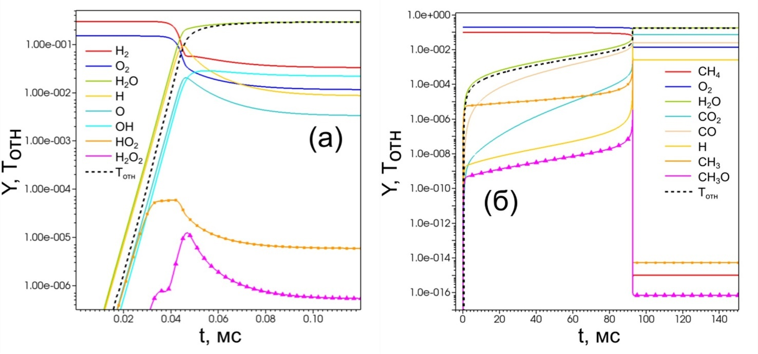

Сурет 2.1 – p₀ = 1 бар, T₀ = 1200 К шарттары үшін H₂-ауа (а) және CH₄-ауа (б) стехиометриялық қоспасының адиабатикалық жарылысының дамуы барысында химиялық компоненттердің мольдік үлестерінің профильдері және температура эволюциясы (сапалы түрде көрсетілген)

2.1 суретті талдау тұтану уақытын аралық радикалдардың біреуінің максимумына жеткенде анықтауға болатындығын көрсетеді. Осындай анықтамаға сәйкес, тұтану уақыты туралы, оның барысында негізгі энергия бөліну болатын, радикалдардың жинақталуы сатысынан радикалдардың рекомбинациясы сатысына өту сәті ретінде айтуға болады. Жұмыстардың көпшілігінде [106], тұтану уақытын анықтаудың эксперименттік әдістерін негізге ала отырып, осындай радикал ретінде OH радикалын таңдап алады. Осы жұмыста барлық қойылған есептерді шешкен кезде тұтану уақыты H радикалының мольдік үлесінің максимумы бойынша анықталып отырды.
Тұтану уақыты реакцияға түсетін қоспаның бастапқы параметрлеріне: температураға, қысымға және құрамға байланысты болады. Осыған байланысты, әртүрлі жағдайларда жанудың даму ерекшеліктерін анықтау үшін, компоненттердің температура, қысым және концентрация функциясы ретінде тұтану уақытын эксперименттік анықтау маңызды болып көрінеді. Алынатын эксперименттік тәуелділіктерді химиялық кинетиканың әртүрлі модельдік механизмдерін пайдалана отырып есептелген ұқсас тәуелділіктермен салыстыру механизмдердің қайсысының параметрлердің қандай да бір диапазонындағы жану ерекшеліктерін неғұрлым барабар көрсететіндігін анықтауға мүмкіндік береді (2.2 сурет).
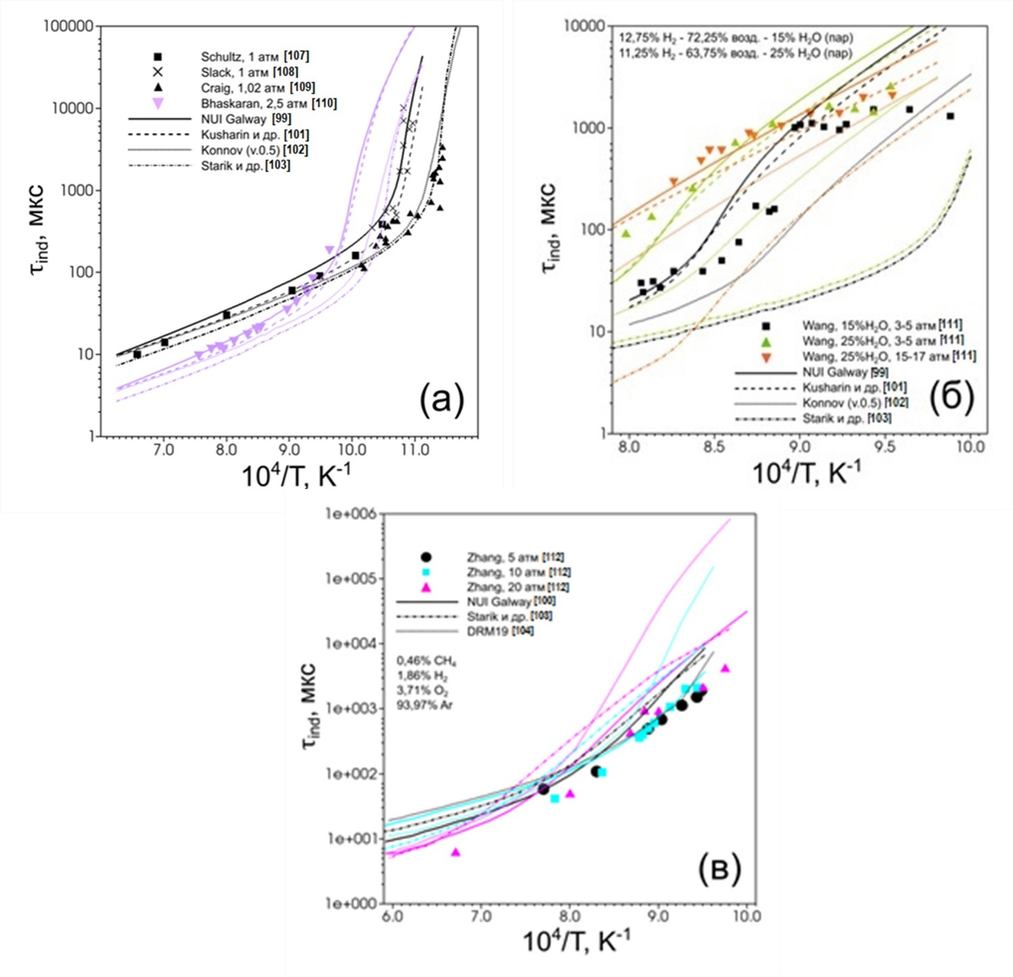

Сурет 2.2 – (а) 1 атм., 2,5 атм. Қысым кезінде H₂-ауа стехиометриялық қоспасы үшін, эксперименттік деректер [107-110], механизмдер бойынша модельдеу [99, 101-103]; (б) H₂-ауа-су буы қоспалары үшін, эксперименттік деректер [111], модельдеу – (а) ұқсас; в) Ar сұйылтылған CH₄-H₂-O₂ қоспалары үшін, эксперименттік деректер [112], модельдеу – [100, 103, 104]
10⁴/T байланысты тұтану уақыттары

Қазіргі уақытта, метан қосылған құрамдарды қоса, сутегі негізіндегі қоспалардың жану процесін кинетикалық сипаттау әжептәуір жақсы зерттелген. Бұл ретте, кинетикалық механизмді таңдау тұтану және жану процестерін есептеу үшін математикалық модель құру кезінде шешуші маңызға ие болып отыр.
Қандай да болсын жану режимін іске асыру шектерін құруды қоса, математикалық моделдеу әдістерімен сандық бағалауды алу көбіне көп тап осы кинетикалық механизмді таңдаумен анықталады. Бұл позициядан алғанда, тұтану уақыттарының есептеулерін әдебиетте бар эксперименттік деректермен салыстыру зерттеліп отырған параметрлер ауқымындағы тұтану ерекшеліктерін барынша сенімді түрде қалпына келтіретін кинетикалық механизмді таңдап алуға мүмкіндік беретін верификацияның бірінші кезектегі процедурасы болып табылады.

2.1.2 Ламинарлы жалынның жылдамдығын анықтау

Ламинарлы жалынның қалыпты жылдамдығын математикалық модельдеу әдістерімен анықтау үшін [105] келесідей есептің келесі қойылымы таңдап алынды. Жазық геометрияның бір өлшемді аймағының жабық, сол жақ және ашық, оң жақ бүйірі болды. Аймақ берілген бастапқы температура мен фондық қысымда болған зерттелетін құрамдағы отын мен тотықтырғыштың біртекті қоспасымен толтырылған еді. Жануды бастау адиабатикалық температураға дейін қыздырылған жану өнімдері толтырылған, ұзындығы берілген (есептік тордың шамамен 100 ұяшығы) кішігірім аймақтың шекарасында болды. Жанып жатқан аймақтан жылу көшіру жаңа жанғыш қоспаның іргелес жатқан қабаттарында жануды бастайды, бұл жану толқынының қалыптасуына әкеледі де, уақыт өте келе жабық бүйірден арнада жалынның таралуының стационарлық режимі орнығады. Осындай қойылымда жалынның ламинарлы жылдамдығын анықтау үшін жалын фронтының артында жану өнімдерінің салыстырмалы түрде қозғалмайтын санақ жүйесіне қатысты фронттың орын ауыстыру жылдамдығының артуына алып келетін кеңеюін ескеру қажет [113]. Белгілі арақатынасқа сәйкес, жалынның ламинарлы жылдамдығы $U_{f}=U/θ$ ретінде анықталады, мұндағы U – зертханалық санау жүйесіндегі жану фронтының орын ауыстыру жылдамдығы, $θ={ρ_{u}}/{ρ_{b}}$ – кеңею коэффициенті, ρu ρ_{u} – жанбаған жанғыш қоспаның тығыздығы, ρ_{b} – ыстық жану өнімдерінің тығыздығы.
Жалынның ламинарлы жылдамдығын табу үшін сондай-ақ жанудың осы іргелі сипаттамасын анықтау бойынша нақты эксперименттің шарттары мен жағдайларына неғұрлым жақындатылған басқа қойылым да қолданылуы мүмкін. Мұндай қойылымның шеңберінде ламинарлы жылдамдық модельдеу барысында жану фронтының орын ауыстыру жылдамдығы ретінде тікелей анықталады. Есептеу соңғы ұзындықтың осының шекарасында ағынның шарттары белгіленетін бір өлшемді аймағында жүзеге асырылады. Есептік облыс 3 аймаққа бөлінеді: бірінші (сол жақ) облысты 300 К температура кезінде ауа толтырады, екінші (ортаңғы) облысты – адиабатикалық жану температурасына дейін қыздырылған өнімдер толтырады, үшінші (оң жақ) облысты – берілген фондық температура кезінде жанғыш пен тотықтырғыштың біртекті қоспасы толтырады. Бүкіл аймақтағы қысым фондық қысымның шамасына тең болып белгіленеді.
Есептеу нәтижелерін талдау екі әртүрлі қойылымда ламинарлық жылдамдықты анықтау кезінде айтарлықтай айырмашылықтар алынбағанын көрсетті. Негізгі қойылым ретінде бірінші қойылым (жану толқынының арнада жабық бүйірінен таралуы туралы) таңдап алынды. Есептеу нәтижелері және оларды талдау төменде келтіріліп отыр.
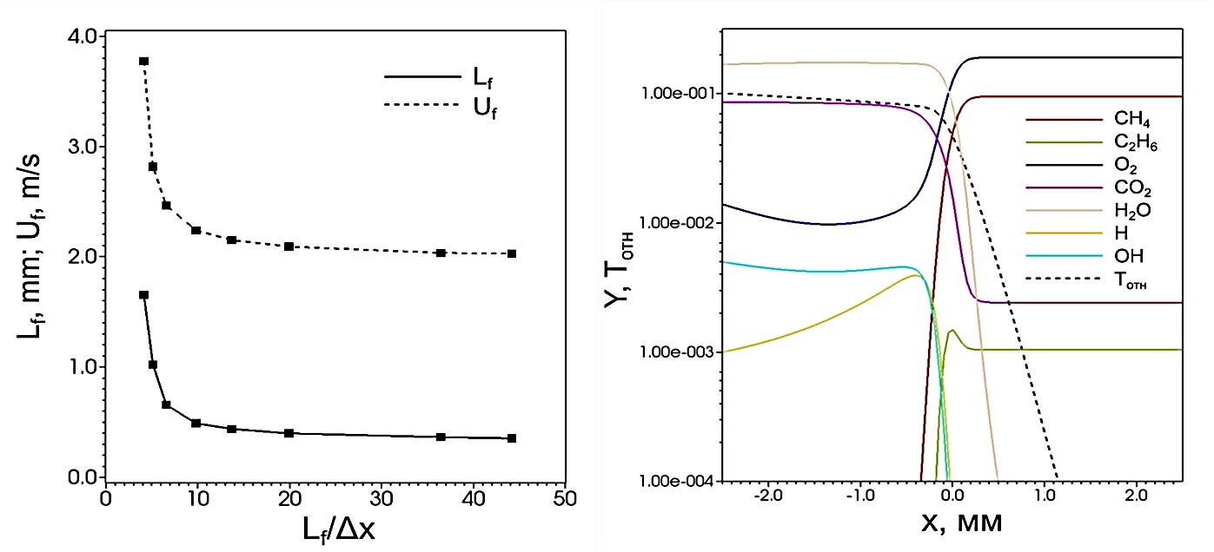

Сурет 2.3 (сол жақта) – үйлесімділік сынағы (қалыпты жағдайлар кезінде стехиометриялық сутегі-ауа жалыны үшін алынған)
Сурет 2.4 (оң жақта) – табиғи газ-ауа жалын фронтының құрылымы

2.3 суретте іздестіріліп отырған шешімнің үйлесімділігіне тесттің нәтижелері келтірілген, олардың негізінде одан әрі есептеу үшін ұяшығының өлшемі 20 мкм болатын тор таңдап алынды. Бұл ретте есептеулер осының жалын фронты ең аз енімен сипатталатын стехиометриялық сутегі-ауа қоспасы үшін жүргізілген еді. Бұл суретте сондай-ақ фронттың пайдаланылатын торға байланысты енінің есептелген шамалары келтірілген. Фронттың ені [114] $L_{f}=\frac{T_{b}-T_{u}}{max⁡(∇T)}$ формуласы бойынша анықталды, мұндағы T_{b} және T_{u} – тиісінше, жану өнімдерінің және жанып кетпеген қоспаның температурасы. Табиғи газ бен ауаның алдын ала араластырылған жалынының мысалындағы фронттың құрылымы 2.4 суретте көрсетілген.
Жалынның ламинарлық жылдамдығы, тұтану уақыты да сияқты, реакцияға түсетін қоспаның бастапқы күйіне: оның температурасына, қысымы және құрамына айтарлықтай тәуелді және сонымен қатар тиісті механизммен берілетін химиялық түрлендіру кинетикасымен анықталатын шама болып табылады [105]. Сондықтан, жану газдинамикасының қандай да бір есептерін сандық шеші үшін кинетикалық механизм таңдау кезінде, тұтану уақытының қоспаның параметрлеріне тәуелділіктерін талдау негізінде 2.1.1 бөлімде жүргізілген таңдаумен қатар, әртүрлі кинетикалық тетіктерді пайдалана отырып есептелген ламинарлы жылдамдықтарды бастапқы шарт, жағдайлардың қызықтырып отырған диапазонындағы тиісті эксперименттік деректермен салыстыруды жүргізу қажет. 2.5, 2.6 суреттерде көрсетілген ламинарлық жылдамдықтың отын концентрациясына, температураға және қысымға эксперименттік және есептік тәуелділіктері 2.1.1 бөлімде таңдап алынған кинетикалық механизмдердің [99, 100] бастапқы құрамдардың, қысымдар мен температуралардың диапазондарындағы эксперименттік мәліметтермен қанағаттанарлық келісімін алуға мүмкіндік беретіндігін көрсетіп отыр.

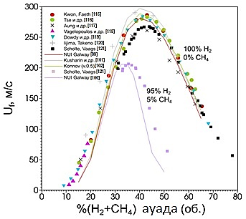

Сурет 2.5 – оның ауамен қоспасындағы отынның мөлшеріне байланысты, H₂-ауа, H₂ (95% об.) – CH₄ (5% об.) – ауа қоспалары үшін ламинарлы жалынның жылдамдығы. Эксперименттік деректер: [115-121]. Кинетикалық механизмдерді қолдана отырып есептеулер [99-102]
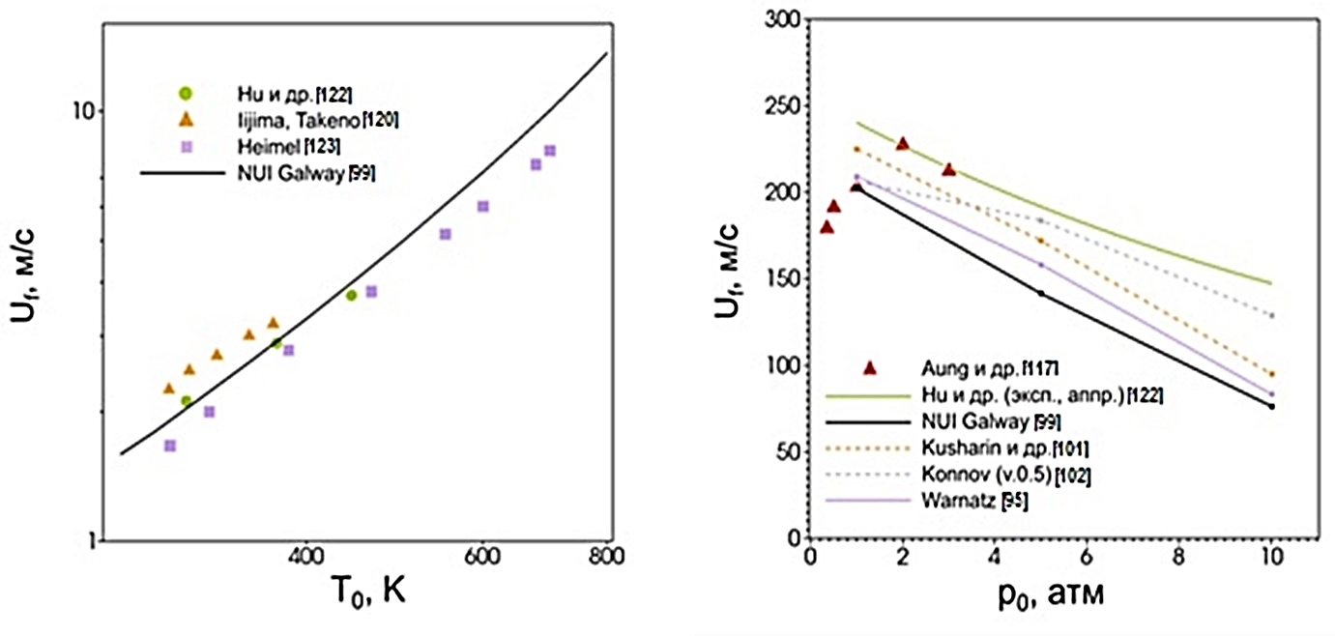

Сурет 2.6 – H₂-ауа стехиометриялық қоспасы үшін (а) 1 атм. Қысым кезінде температураға және (б) 300 К температура кезінде қысымға байланысты ламинарлы жалынның жылдамдығы. Эксперименттер: (а) [122, 120, 123],
(б) 1 – [117, 122]. Есептеулер: (а) [99], (б) 3 – [99, 101, 102, 95]

2.2 ANSYS Fluent бағдарламалық пакетінде газ қоспасының жану процесін зерттеу

Модельдеудің басты артықшылығы қарастырылып отырған модельде болып жататын процестерді көрнекі көрсету болып табылады. Бағдарламалық өнім ретінде ANSYS Fluent бағдарламасы пайдаланылды [124, 125]. Бағдарламалық өнімнің сенімділігін шетелдік авторлардың көптеген мақалалары растап отыр, бағдарламалық өнімді Pratt & Whitney, General Electric, Airbus, AREVA, BMW, Daimler AG, John Deere, Mars және Volkswagen сияқты компаниялар пайдаланады.
Сутегі қосылған қоқыс газдарының тұрақты жануын зерттеу үшін оның жаңалығы ҚР 2024 ж. 12.07. №36843 патентімен расталған оттық құрылғысы пайдаланылды.

2.2.1 Сутегі қосылған биогаздың жануын жаңа оттық құрылғысында сандық зерттеу

Зерттеу жүргізу әдістемесі және теориялық база
Сандық зерттеулер жүргізу үшін реакцияға түсетін заттардың ағынын модельдеу модулі бар ANSYS Fluent бағдарламасы қолданылды. Модельдеу кезінде келесі теңдеулер қолданылды:
Энергияны сақтау теңдеуі
$\frac{∂}{∂t}\left(ρE\right)+∇∙\left(\overline{v}\left(ρE+p\right)\right)=∇∙(k_{eff}∇T-\sum_{j}{h_{j}\overline{J_{j}}+({\overline{τ}}_{eff}\overline{v}))+S_{h}}$, (2.26)
мұндағы, Е – ағынның құрамындағы энергия, $k_{eff}$ – дененің жылу өткізгіштік коэффициенті, $J_{j}$ – диффузиялық ағынды сипаттайтын коэффициент, S_{h} – тотығу кезінде бөлінетін жылулық.
(2.26) теңдеуде энергия келесідей анықталады:
$E=Н-\frac{p}{ρ}+\frac{v^{2}}{2}$, (2.27)
мұнда, энтальпия былай анықталады:
$Н=\sum_{j}{Y_{j}h_{j}}$, (2.28)
Ақырында адиабаталық емес диффузиялық жануға арналған теңдеу түпкілікті келесідей болып көрінеді:
$\frac{∂}{∂t}\left(pH\right)+∇∙\left(p\overline{v}H\right)=∇∙\left(\frac{k_{t}}{c_{p}}∇H\right)+S_{h}$, (2.29)
мұнда k_{t} – жылу өткізгіштік коэффициенті.
Энергетикадағы жану процестерінің көпшілігі турбулентті, сондықтан оттық құрылғыларында жануды модельдеу үшін әртүрлі турбуленттілік модельдері пайдаланылады. Атап айтқанда, ANSYS Fluent бағдарламалық кешенінде бірнеше модельдерді қолдануға болады, бұл зерттеуде k-ε realizable моделі қолданылды. «Іске асырылатын» термині модельдің Рейнольдстың турбулентті ағындар физикасымен үйлесетін, кернеулер бойынша белгілі бір математикалық шектеулерін қанағаттандыратынын білдіреді.
Тасымал теңдеуі келесі теңдеумен анықталады. Бірінші теңдеу (2.30) k турбулентті кинетикалық энергияны анықтайды. Екінші (2.31) теңдеу ε кинетикалық энергияның диссипация жылдамдығын айқындайды.
$\frac{∂}{∂t}\left(ρH\right)+\frac{∂}{∂x_{j}}\left(ρku_{j}\right)=\frac{∂}{∂x_{j}}\left[\left(μ+\frac{μ_{t}}{σ_{k}}\right)\frac{∂k}{∂x_{j}}\right]+G_{k}+G_{b}-ρ_{ε}-Y_{m}+S_{k}$, (2.30)
$$\frac{∂}{∂t}\left(ρε\right)+\frac{∂}{∂x_{j}}\left(ρεu_{j}\right)=\frac{∂}{∂x_{j}}\left[\left(μ+\frac{μ_{t}}{σ_{ε}}\right)\frac{∂ε}{∂x_{j}}\right]+ρC_{1}ε-ρC_{2}\frac{ε^{2}}{k+\sqrt{vε}}+$$
$+C_{1ε}\frac{ε}{k}C_{3ε}G_{b}+S_{ε}$, (2.31)
G_{k} – жылдамдық градиенттеріне байланысты турбулентті кинетикалық энергияның генерациясын анықтайды; G_{b} – деректердің қалқымалылығына байланысты турбулентті кинетикалық энергияның генерациясын анықтайды; Y_{M}, C_{1ε}, C₂ – тұрақтылар; σ_{k}, σ_{ε} – сәйкесінше k және ε үшін Прандтльдің турбулентті сандары; S_{k}, S_{ε} – пайдаланушы анықтайтын сандар.
2.7 суретте зерттеу жүргізу әдістемесі келтірілген. Зерттеудің бірінші кезеңінде кіріс және шығыс регистрлерін орналастырудың әртүрлі нұсқалары қарастырылды. Отын-ауа қоспасын тұрақты тұтыну кезінде регистрлердің бұрыштарының ең оңтайлы үйлесімдері анықталды. Ең қолайлы бұрышты анықтағаннан кейін әртүрлі артық отын коэффициенттері кезінде зерттеулер жүргізілді. Зерттеудің бірінші кезеңіне арналған бастапқы деректер 2.1 және 2.2-кестелерде көрсетілген.
Бірінші кезең
Кіріс және шығыс регистрінің бұрыштарының әсері. Ең жақсы үйлесімді анықтау
Екінші кезең
Артық отын коэффициентінің әртүрлі мәндерінде
кіріс және шығыс регистрінің бұрыштарының таңдалған нұсқасында
зерттеу жүргізу
Сутек қосу арқылы биогаздың жануын зерттеу нәтижелерін талдау:
- NO_{x} концентрациясының артық отын коэффициентіне тәуелділігін анықтау;
- Жану толықтығының артық отын коэффициентіне тәуелділігін анықтау;
- СО концентрациясының артық отын коэффициентіне тәуелділігін анықтау
Зерттеу нәтижелері

Сурет 2.7 – Зерттеу жүргізу әдістемесі

2.2.1.1 Биогаз бен сутекті отынның жануын зерттеу
2.8 суретте зерттелетін оттықтың бойлық, көлденең және үш өлшемді түрлері көрсетілген. Зерттеліп отырған оттық келесі негізгі элементтерден тұрады: 1 – кіріс регистрі (бұралмалы қалақшалар), 2 – тарылып-кеңейетін канал, 3 – отын беретін құбырша, 4 – отын беретін тесіктер, 5 – тұрақтандыру конусы, 6 – сутегі беретін тесіктер, 7 – шығыс регистрі. Оттық келесідей жұмыс істейді: ауа кіріс регистрі арқылы беріледі, мұнда бұралады. Отын отын беруге арналған құбырша арқылы беріледі және 4 тесіктер арқылы шашыратылады, отынды ауаның бұралмалы ағыны іліп алады, содан кейін қоспа тұрақтандыру конусының үстінен өтеді, ал содан кейін бүкіл отын-ауа қоспасы шығыс регистріне келіп түсіп, мұнда бұралып, регистрдің фронтында жанады.
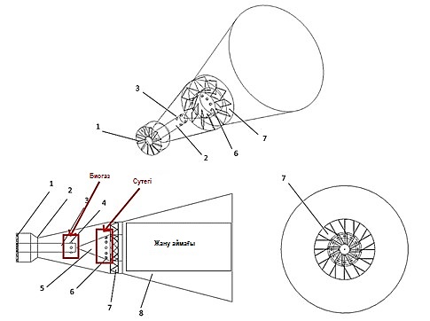

1 – кіріс регистрі (бұралмалы қалақшалар); 2 – тарылып-кеңейетін канал;
3 – отын беру құбыршасы; 4 – отын беру тесіктері; 5 – тұрақтандыру конусы;
6 – сутегіні беру тесіктері; 7 – шығыс регистрі
Сурет 2.8 – Оттық құрылғысының ұзына бойы, көлденең және үш өлшемді көрінісі

Модельдеудің бастапқы шарттары 2.1 және 2.2 кестелерде келтірілген. 2.1 кестеде оттық құрылғысын сандық модельдеуге арналған шекті шарттары көрсетілген. Отын мен сутегі шығындары олардың температуралары сияқты тұрақты болды. Ауаның жылдамдығы тұрақты және 10 м/с тең болды. Модельдеудің бірінші кезеңінде кіріс және шығыс регистрлерінің мәндері өзгеріп отырды. Шартты түрде кіріс және шығыс регистрлерінің бұрыштары «45-60» деп белгіленді, бұл кіріс регистрінің бұрышы 45°, ал шығыс регистрінің бұрышы 60° екенін білдіреді. Бұрыштардың нұсқалары 2.4 кестеде келтірілген.

Кесте 2.1 – Оттық құрылғысын сандық модельдеу үшін шекті шарттары

Модель шегі | Шекті шарттар
Біріншілік ауа кірісі (Inlet) | Жылдамдық: u = 10 м/с,  Температура: T = 288.15 K
Отын / сутегі кірісі (Inlet) | Массалық шығын: m_{т} = 0,0003 кг/с; m_{Н2} = 0,00001 кг/с,  Температура: T = 288.15 K
Оттықтан шығу (Outlet) | Жылдамдық: ∂v/∂n = 0,  Температура: ∂T/∂n = 0
Оттық құрылғысының қабырғалары (Walls) | Жылдамдық: жабысу шарты, u = v = 0,  Жылу алмасу: адиабаталық, ∂T/∂n = 0
Кесте 2.2 – Бірінші кезең үшін модельдеу шарттары

№ | Параметр | Өлшем бірлігі | Мәні | Ескертпе
1 | Отын шығыны | кг/с | 0,0003 | Тұрақты мән
2 | Сутегі шығыны | кг/с | 0,00001 | Тұрақты мән
3 | Отын температурасы | °С | 15 | Тұрақты мән
4 | Бастапқы ауаның жылдамдығы | м/с | 10 | Тұрақты мән
5 | Бастапқы ауаның температурасы | °С | 15 | Тұрақты мән
6 | Кіріс регистрдің бұрышы | ° | 30-60 | Өзгертілетін параметр
7 | Шығыс регистрдің бұрышы | ° | 30-60 | Өзгертілетін параметр

Негізінен биогаз құрамының алу көзінен айырмашылығы болғандықтан, 50% метан және 50% көмірқышқыл газы мәнімен биогаз таңдап алынды. Сутегі құрамы 100% сутегі. 2.3 кестеде зерттелетін газ құрамы берілген.

Кесте 2.3 – Газ құрамы

№ | Биогаз құрамы
№ | CH_{4,} % | CO_{2,} % | Басқа газдардың қоспалары, %
1 | 50 | 50 | -

Физикалық модель
2.9 суретте оттықтың торлы модельдері көрсетілген. Ағын процестерін тиімді зерттеу үшін оттық құрылғыларға тор элементтерінің көп саны және толқынды құбырлары бар тұтас дәнекерленген экрандар қолданылды. Зерттеу үшін 220 000 элемент пайдаланылды.
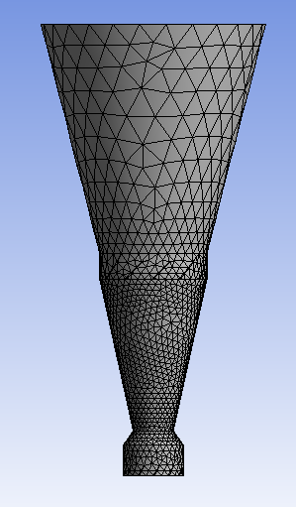

Сурет 2.9 – Оттықтың торлы моделі
Кесте 2.4 – Бұрыштардың нұсқалары

№ | Бұрыш, ° |  | Шартты белгілеу
№ | Кіріс регистрі | Шығыс регистрі | Шартты белгілеу
1 | 30 | 45 | 30-45
2 | 45 | 45 | 45-45
3 | 60 | 45 | 60-45
4 | 45 | 30 | 45-30
5 | 45 | 60 | 45-60

Температура
2.10 суретте кіріс және шығыс қалақшаларының әртүрлі бұрыштарындағы температура контурлары көрсетілген. Суреттен көрініп тұрғандай, «30-45» нұсқасы үшін, максималды температуралардың отынның ауамен араласу аймағына сәйкес келетіні байқалады. Факел тұрақтандыру конусына басылады. Кіреберістегі ауаның салыстырмалы түрде күшті бұралғанына орай, факелдың біркелкі емес орналасуы көрінеді. «45-45» нұсқасы кезінде симметриялы факел байқалады. Негізгі жоғары температуралар бүрку аймағына, сондай-ақ сутегін бүрку аймағына сәйкес келеді. Факелдың симметриялы пішіні бар.
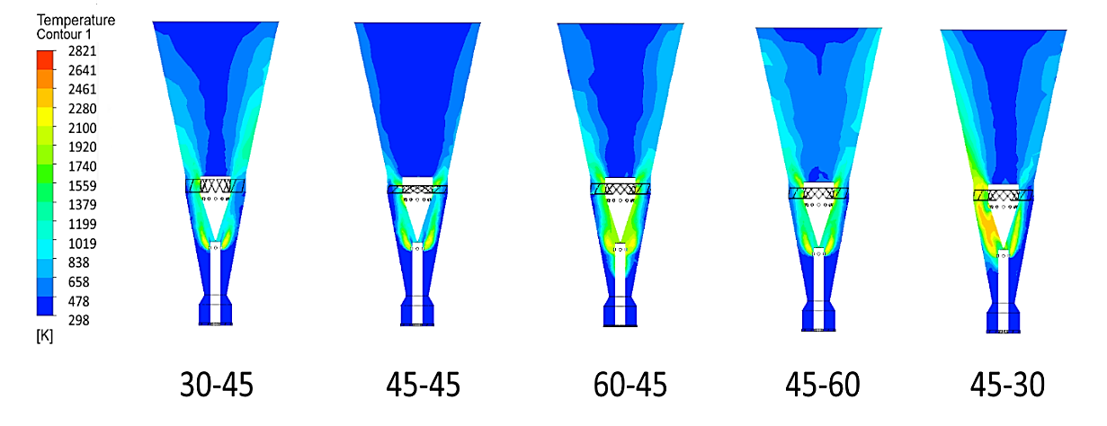

Сурет 2.10 – Бұралмалы қалақшалардың бұрыштарына тәуелді температура контурлары

Жылдамдық
2.11 суретте кіріс және шығыс регистрінің бұрыштарының орналасуына байланысты температура контурлары көрсетілген. Суреттен көрініп тұрғандай, «30-45» нұсқасында кіріс және шығыс қалақшалары жасайтын ағынның біркелкі емес қозғалысы байқалған. Әрі кіріс қалақшалары ағынға айтарлықтай әсер ететін болып көрінеді. «45-45» нұсқасы кезінде көбірек симметриялы ағын мен жылдамдық контуры байқалған. Максималды жылдамдықтардың орталықта басым екендігі байқалады. «60-45» нұсқасы кезінде ағынның отын беру құбыршасына «басылуы» байқалады, бұл қосымша кедергі тудырады. Мұндай әсер орталықта ағынның қатты бұралуы кезінде пайда болады, бұл орталық бөлікте үлкен ауа массаларының пайда болуына әкеледі. «45-60» және «45-30» нұсқалары жалпы алғанда бірдей пішінге ие.

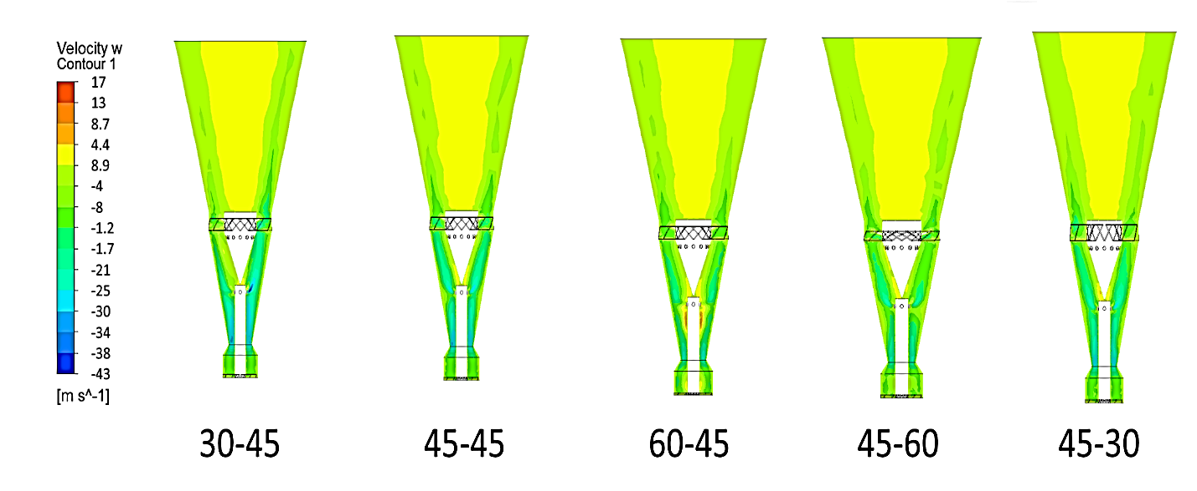

Сурет 2.11 – Қалақшалардың бұрыштарына тәуелді жылдамдық контурлары

Ағынның бұралуы
2.12 суретте қалақшалардың бұрыштарының әртүрлі нұсқалары үшін құйынды ағындар көрсетілген. Суреттен көрініп тұрғандай, «30-45» нұсқасы үшін ағынның едәуір бөлігі қатты біркелкі емес тікке және үзіңкі ағынға ие, бұл әсіресе отын беретін құбыршадан шығыс қалақшаларына көшу аймағында байқалып тұр. «45-45» нұсқасы үшін көбірек біркелкі ағын байқалған, бұралу бірінші қалақшалары мен екіншісінің арқасында жүреді. Әрі, екінші қалақшаларының есебінен қатты бұралу байқалады. «60-45» нұсқасы үшін отын беру құбыршасының айналасында қатты құйынды қозғалыс және шығыс қалақшалары есебінен шамалы бұрылыс байқалып тұр. «45-60» және «45-30» нұсқалары айтарлықтай ұқсас қозғалысқа ие, бірақ «45-30» нұсқасы үшін шығыс қалақшаларында құйын түзілуінің айтарлықтай төмендеуі байқалады.
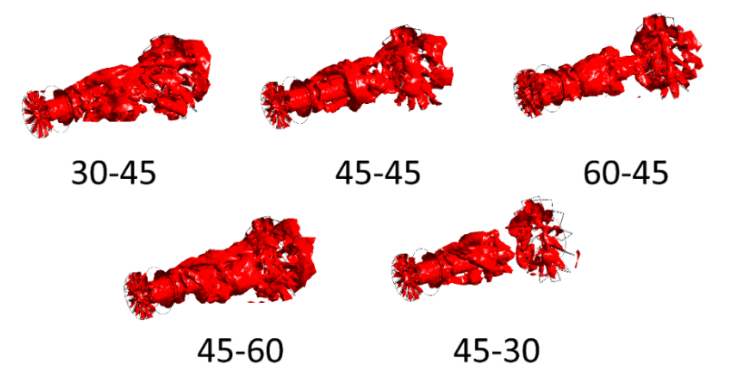

Сурет 2.12 – Қалақшалардың әртүрлі бұрыштарына тәуелді құйынды ағындар

2.13 суретте оттық құрылғысындағы отын-ауа қоспасының ағынның бұралуының әртүрлі бұрыштарындағы ағын сызықтары көрсетілген. Суреттен көрініп тұрғандай, «30-45» нұсқасы кезінде отын шығыс қалақшалардың орталық бөлігі бойынша ағып өтеді, алайда жеткіліксіз араласады, бұл ағыннан көрініп тұр. «45-45» нұсқасы үшін оттықтың бүкіл көлемі бойынша айтарлықтай шашырату байқалған. «60-45» нұсқасы кезінде отын ағыны тұрақтандыру конусына басылады, сонымен қатар шығыс қалақшаларының төменгі жиегіне басылады. «45-60» және «45-30» нұсқалары кезінде ұқсас ағыс бар, алайда «45-30» нұсқасы жағдайында ағын айтарлықтай ұзақ шашыратылады, сондықтан оның ізі «45-60» нұсқасына қарағанда ұзынырақ.
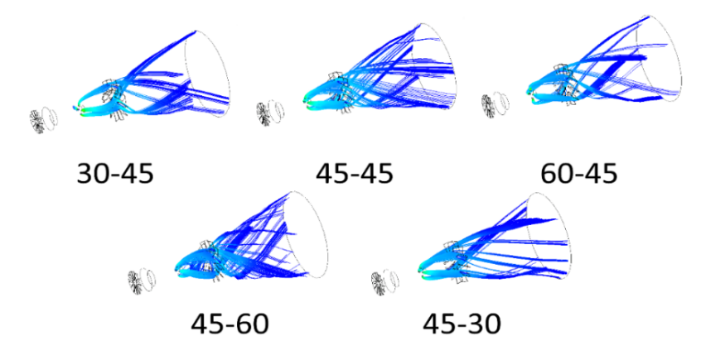

Сурет 2.13 – Қалақшалардың әртүрлі бұрыштарына тәуелді ағын сызықтары

Уытты заттар мен жану толықтығы
2.14 суретте қалақшалардың әртүрлі бұрыштарына азот оксидтерінің концентрацияларының тәуелділігі көрсетілген. Суреттен көрініп тұрғандай, азот оксидтерінің ең жоғары концентрациясына «30-45» нұсқасы ие болып отыр. Бұл мұндай сыртқы бұрыш кезінде кіреберісте жеткіліксіз бұралу болатындығымен байланысты болып отыр, бұл араластыру әсерін азайтады. Ең төменгі концентрациялар «45-45» нұсқасы үшін байқалады. Бұл дамыған рециркуляция аймағымен және кіреберістегі біркелкі бұралуға байланысты. Кіреберістегі біркелкі бұрау отын мен ауаны тиімдірек араластыруға мүмкіндік береді. Азот оксидтерінің жоғарырақ концентрацияларына барлық басқа бұрыштар ие. «60-45» бұрышының жоғарырақ концентрациялары бар. Ең жоғары концентрациялар «45-30» нұсқасы үшін байқалған. Бұл шығыс бөлігіндегі ағынның айтарлықтай нашар бұралуымен түсіндіріледі.
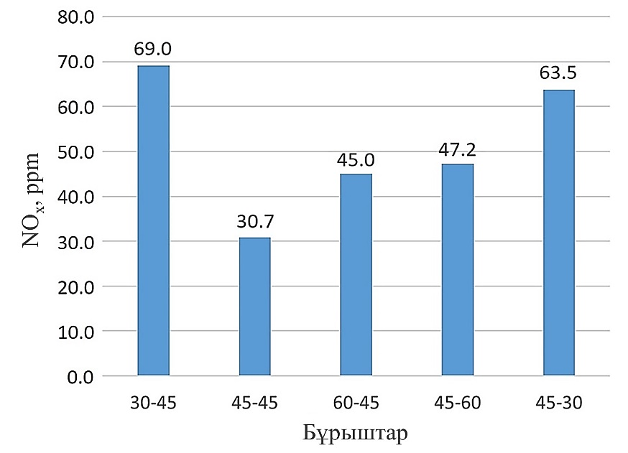

Сурет 2.14 – Қалақшалардың әртүрлі бұрыштарындағы азот оксидтерінің концентрациялары

2.15 суретте бұрыштардың әртүрлі бұрыштарындағы шығар газдардың температуралары көрсетілген. Суреттен көрініп тұрғандай, температура тұрғысынан ең қолайлы нұсқа «45-45» бұрышы болып табылады деп айтуға болады. Бұл бұрыш отын-ауа қоспасын кіріс қалақшаларының есебінен тиімдірек араластыруға мүмкіндік береді және қоспаны фронтта тиімді жағуға мүмкіндік береді. Жалпы алғанда, талдау азот оксидтерінің концентрациясы мен шығар газдардың температурасы тұрғысынан ең оңтайлы бұрыштар екенін «45-45», «60-45», «45-60» бұрыштары болып табылатынын көрсетіп отыр.
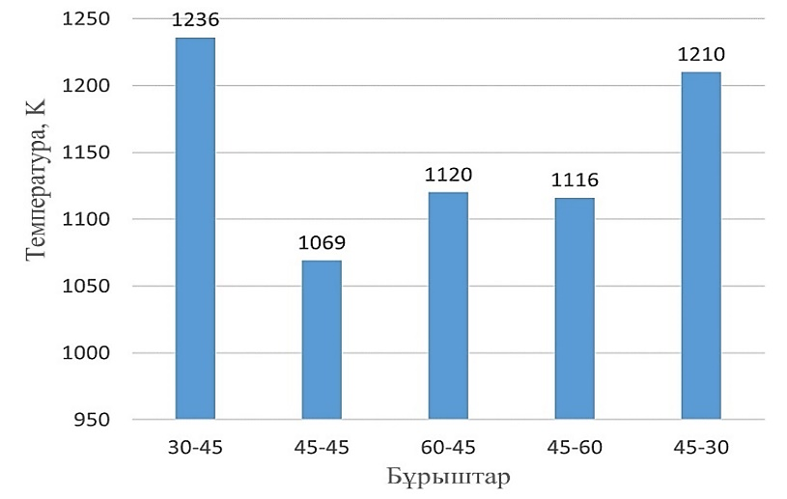

Сурет 2.15 – Қалақшалардың әртүрлі бұрыштарындағы шығар газдардың температурасы

2.16 суретте кіріс және шығыс қалақшаларының бұрыштарына байланысты отынның жану толықтығы көрсетілген. Жану толықтығы тұрғысынан ең жоғары коэффициенттерге «45-30» және «45-45»нұсқалары ие. Бұл бұрыштардың бұл орналасуының оттықтың ішкі бөлігінде араластырудың жоғары үлесін қамтамасыз ететіндігімен де, ауа-отын қоспасының отынның жоғары деңгейде жануын қамтамасыз ететін рециркуляция аймағына үздіксіз жеткізілуін қамтамасыз ететіндігімен де түсіндіріледі. Отынның жағылу толықтығының төменірек мәндерінің 60 градус бұрышы бар – «60-45» және «45-60» нұсқалар үшін байқалғанын айта кету керек. Бұл мұндай бұрау бұрышы кезінде ағынның көбінесе орталықтан тепкіш күшке ие екендігімен, мұның ағынның қабырғаларға жабысып қалуына және отынның аяғына дейін жағылмауына алып келетіндігімен байланысты болып отыр.
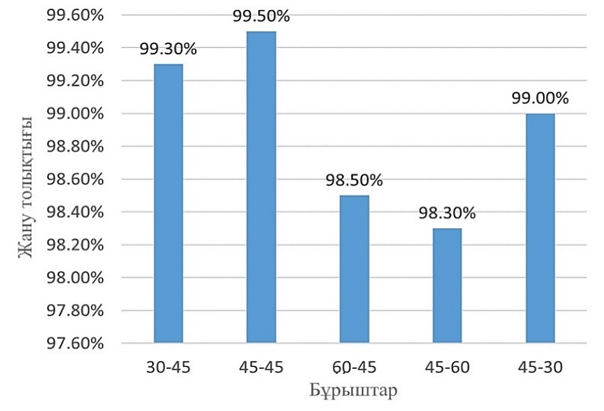

Сурет 2.16 – Қалақшалардың әртүрлі бұрыштарындағы жану толықтығы

2.17 суретте кіріс және шығыс қалақшаларының бұрыштарына байланысты СО концентрациясы көрсетілген. Жүргізілген зерттеулерге сүйенсек, СО-ның ең жоғары концентрациялары кезінде ең төменгі концентрациялар байқалған бұрыштар үшін байқалғаны көрініп тұр. Алайда, СО концентрацияларына отынның жану толықтығының дәрежесі де әсер етеді. Осы тұрғыдан алғанда, ең жоғары концентрациялар «60-45» және «45-60» нұсқаларына тән. Ең төменгі СО концентрациялары «45-45» нұсқасында байқалады. Бұл рецикурляция аймағында отынның жоғарырақ концентрациясын қамтамасыз етумен байланысты болып отыр, бұл отынды тиімді жағуға мүмкіндік береді.
Жүргізілген зерттеудің негізінде «45-45» нұсқасы ең перспективті деп анықталды. Сондықтан артық отын коэффициентінің биогаз-сутегі қоспасының жану сипаттамаларына әсері бойынша зерттеулер жүргізілді.
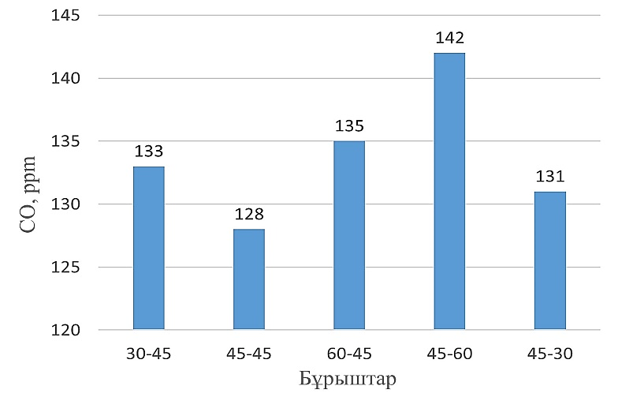

Сурет 2.17 – Қалақшалардың әртүрлі бұрыштарындағы СО концентрациясы

«45-45» нұсқасын әртүрлі артық отын коэффициенттерінде зерттеу
2.18 суретте артық отын коэффициентіне байланысты жану аймағындағы температуралардың графиктері көрсетілген. φ = 0,33 кезінде жалын симметриялы пішінге ие және оттық құрылғысының шеттерінде жанады. Ауа жылдамдығын арттыру есебінен φ = 0,5 – 0,75 жоғарылауы жоғары температуралы аймақтардың қысқаруына және шығыс қалақшалардың айналасындағы жалынның жанып кетуіне әкеледі. φ = 1,0 жоғарылауы шығыс шығыс қалақшалар аймағындағы отынның жанып кетуіне әкеледі.
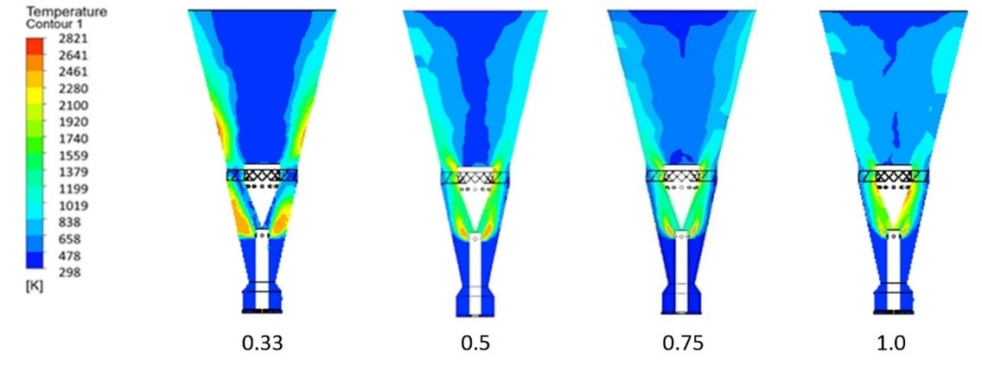

Сурет 2.18 – Жану аймағындағы артық отынның әртүрлі коэффициентеріндегі температурасы
2.19 суретте NO_{x} және СО концентрацияларының артық отын коэффициенттеріне тәуелділігі көрсетілген. Өздеріңіз білетіндей, стехиометрияға жақындаған кезде жалын температурасы жоғарылайды және тиісінше шығар газдардағы NO_{x} концентрациясы экспоненциалды түрде артады. Графиктен көрініп тұрғандай, отын үлесінің стехиометриялық мәнге дейін көтерілуі азот оксидтерінің концентрацияларының біртіндеп өсуіне әкеледі. φ = 0,33 кезінде NO_{x} концентрациясы 22 ppm тең, φ = 0,5 және 0,75 кезінде 31 ppm және 43 ppm тең. φ = 1,0 максималды мән кезінде NO_{x} концентрациясы 48 ppm тең. Осыған ұқсас, ауа үлесінің азаюымен жану толықтығы төмендейді және біздің жағдайда СО толық жанбауының көбірек заттары түзіледі. φ = 0,33 кезінде СО концентрациясы 155 ppm тең, φ = 1,0 кезінде ол 60 ppm тең.
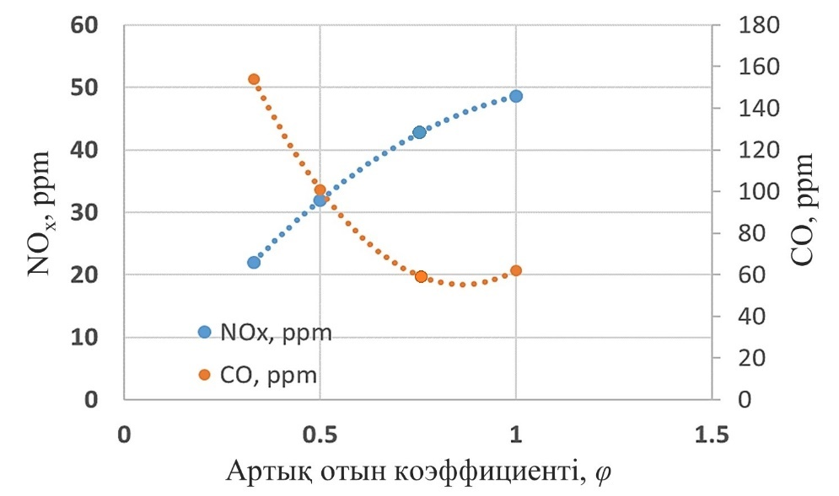

Сурет 2.19 – Артық отынның әртүрлі коэффициенттеріндегі NO_{x} және СО концентрациялары

2.20 суретте шығар газдардың температурасының артық отын коэффициенттеріне тәуелділігі көрсетілген. Ауа үлесінің артуы толыққанды жану реакциясына және тиісінше шығар газдар температурасының көтерілуіне алып келеді. Суреттен көрініп тұрғандай, φ = 1,0 кезінде температура 1300 К тең, φ = 0,33 кезінде 1050 К тең.
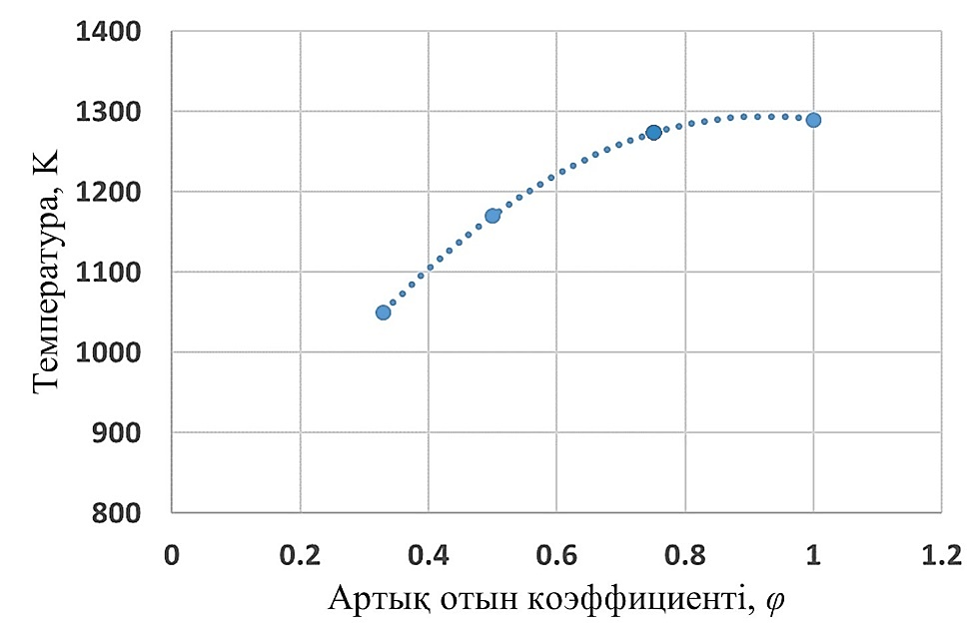

Сурет 2.20 – Артық отынның әртүрлі коэффициенттеріндегі шығар газдардың температурасы
2.21 суретте отынның жану толықтығының артық отын коэффициентіне тәуелділігі көрсетілген. Суреттен көрініп тұрғандай, артық отын коэффициентінің жоғарылауы жану толықтығының жоғарылауына әкеледі. Жану толықтығының минималды мәні φ = 0,33 кезінде 97% тең. Жану толықтығының максималды мәніне φ = 1,0 кезінде қол жеткізіледі және 99%-ға тең.
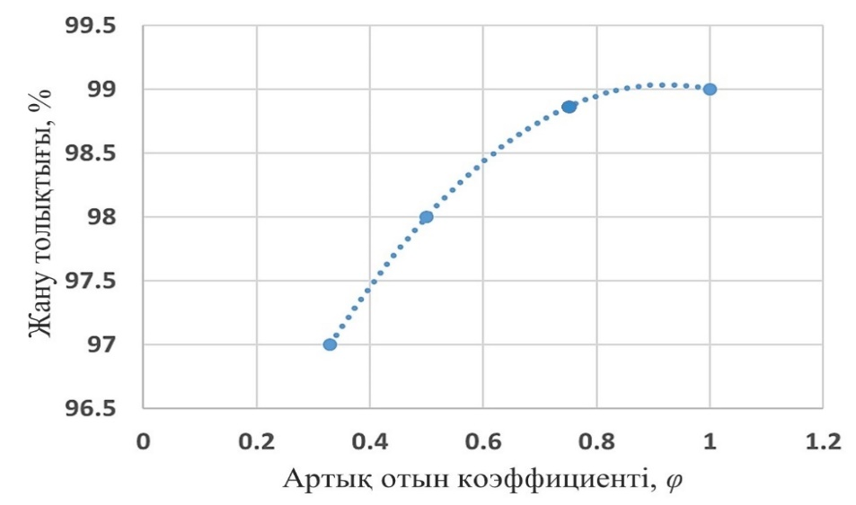

Сурет 2.21 – Артық отынның әртүрлі коэффициенттеріндегі отынның жану толықтығы

2.2.1.2 Биогаз, сутегі және пропан-бутан қоспаларының жануын зерттеу
Зерттеудің екінші нұсқасында мыналар жасалады: биогаз, пропан-бутан қоспасы және сутегі түріндегі отын алдын ала араластырғыш құрылғыда тең мөлшерде араластырылады, ал содан кейін 3 отын беруге арналған құбыршада орналасқан 4 тесіктер арқылы беріледі. Отын беру сұлбасы 2.22 суретте көрсетілген.
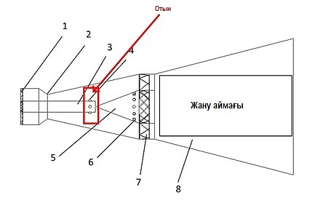

Сурет 2.22 – Оттық құрылғысы мен отын беру сұлбасы

Модельдеудің бастапқы шарттары 2.5 кестеде келтірілген. Отын мен сутегі шығындары олардың температуралары сияқты тұрақты болды. Ауаның жылдамдығы тұрақты және 40 м/с тең болды. Модельдеудің бірінші кезеңінде кіріс және шығыс регистрлерінің мәндері өзгертіліп отырды. Шартты түрде кіріс және шығыс регистрлерінің бұрыштары «45-60» деп белгіленді, бұл кіріс регистрінің бұрышы 45°, ал шығыс регистрінің бұрышы 60° дегенді білдіреді.

Кесте 2.5 – Бірінші кезең үшін модельдеу шарттары

№ | Параметр | Өлшем бірлігі | Мәні | Ескертпе
1 | Кіріс регистрінің бұрышы | ° | 30-60 | Өзгертілетін параметр
2 | Шығыс регистрінің бұрышы | ° | 30-60 | Өзгертілетін параметр
3 | Отын құрамы | % | CO₂-25%; CH₄-25%;  C₃H₈-12.5%; C₄H₁₀-12.5%; H₂-25%

Температура
2.23 суретте кіріс және шығыс қалақшаларының бұрыштарына байланысты жану аймағындағы шығар газдардың температураларының контурлары көрсетілген. Суреттен көрініп тұрғандай, «30-45» нұсқасында ағынның айтарлықтай асимметриясы бар. Бұл ағынның жеткіліксіз бұралуының және тарылудың болуының есебінен болады. Бұралуды ұлғайту, атап айтқанда «45-45» нұсқалар кезінде ағынның біркелкі жануына әкеледі. Максималды температуралар шығыс қалақшаларының шығыс бөлігінде болады. Тұрақтандыру конусының ішкі бөлігінде температураның жоғарылауы байқалады. Ұқсас көріністі басқа жану нұсқалары үшін де көруге болады.
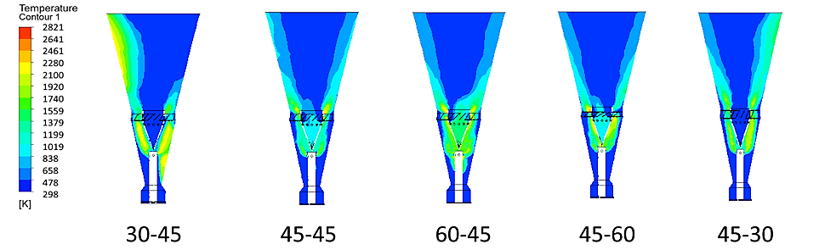

Сурет 2.23 – Қалақшалардың әртүрлі бұрыштарындағы шығар газдардың температураларының контурлары

Уытты заттар мен жану толықтығы
2.24 суретте кіріс және шығыс қалақшаларының бұрыштарына байланысты шығар газдардың температурасы көрсетілген. Суреттен көрініп тұрғандай, максималды температуралар «30-45» нұсқасы үшін байқалады. Бұл температураның біркелкі еместігімен және жоғары температуралы аймақтардың болуымен түсіндіріледі. 2.23 суретте көрсетілген жүргізілген температуралық талдау қорытындылардың дұрыстығын көрсетіп отыр. «45-45» нұсқасы кезінде 1360 K температура бар. Алдыңғы зерттеумен салыстырған кезде, пропан-бутан қоспасының жағылуына байланысты температура деңгейлері біршама жоғары. «60-45» нұсқасында температура біршама жоғары. Бұл нәтиже температураны талдау арқылы да расталып отыр. Жоғары температуралар ағынның күштірек бұралуы және күшті рециркуляция аймағы есебінен қалыптасады. 60 бұрышта шығыс бөлігінде ағынның күштірек бұралуының есебінен жоғарырақ температура бар екендігін қоспағанда, «45-60» және «45-30» бұрыштарының ұқсастығы бар.
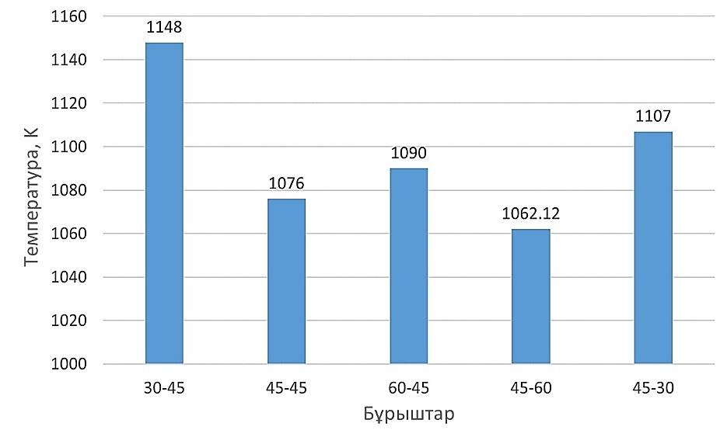

Сурет 2.24 – Қалақшалардың әртүрлі бұрыштарындағы шығар газдардың температурасы

2.25 суретте кіріс және шығыс қалақшаларының әртүрлі бұрыштарындағы азот оксидтерінің концентрациясы көрсетілген. Суреттен көрініп тұрғандай, азот оксидтерінің концентрациялары айтарлықтай шамада бұралу дәрежесіне және жану толықтығына байланысты болып келеді. Суреттен көрініп тұрғандай, азот оксидтерінің ең көп концентрациялары «30-45» нұсқасы үшін анықталған. Бұл жоғары температуралармен және отынның жоғары концентрациясы, сәйкесінше жоғары температуралардың жергілікті аймақтары бар аймақтардың болуымен түсіндіріледі. Шығар газдардағы азот оксидтерінің минималды концентрациялары кезінде «45-45» ең оңтайлы нұсқа болып көрінеді. Жалпы алғанда басқа нұсқалар да азот оксидтерінің концентрациясының жақын мәндеріне ие болып отыр. Бұл отынның ауамен жеткілікті мөлшерде араласып бұралуымен түсіндіріледі, бұл жану толықтығына және уытты заттарға айтарлықтай шамада әсер етеді.
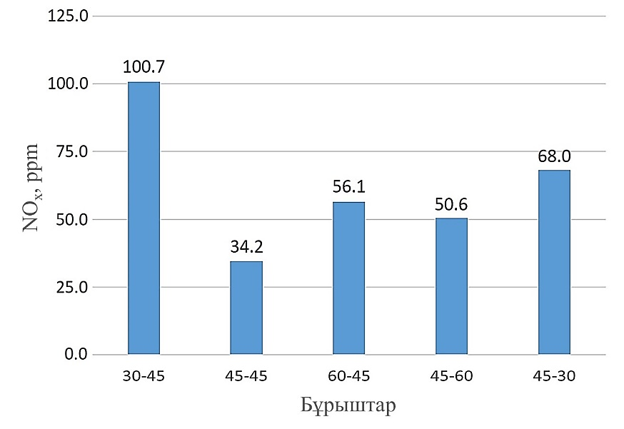

Сурет 2.25 – Қалақшалардың әртүрлі бұрыштарындағы шығар газдардағы азот оксидтерінің концентрациясы
2.26 суретте жану толықтығының әртүрлі бұрыштарға тәуелділігі көрсетілген. Суреттен көрініп тұрғандай, отын «45-45» бұрышында барынша толық жағылады. Алайда, осындай толықтық кезінде температура төменірек мәндерге ие болады. Бұл отын-ауа қоспасының оңтайлы араласуымен түсіндіріледі және жалпы алғанда айтарлықтай төмен орташа температураны қамтамасыз етеді. «30-45» нұсқасы жанудың жоғары толықтығына ие, алайда отын ауаның айтарлықтай нашар концентрациясында жанып кетеді, бұл азот оксидтерінің концентрациясының жоғарылауына әкеледі. Жалпы алғанда, қалған бұрыштар жақын мәндерге ие.
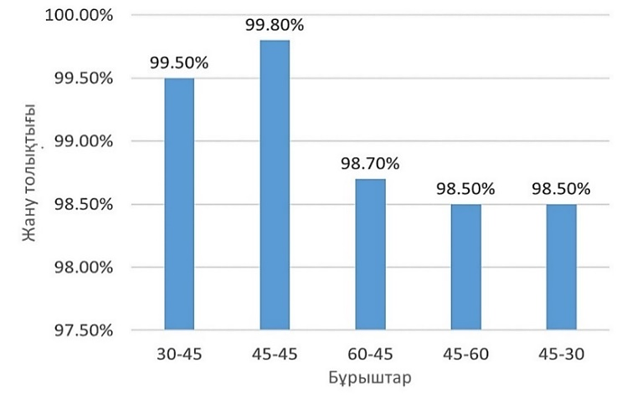

Сурет 2.26 – Қалақшалардың әртүрлі бұрыштарындағы отынның жану толықтығы

2.27 суретте шығар газдардағы СО концентрациясының кіріс және шығыс қалақшаларының бұрыштарына тәуелділігі көрсетілген. Суреттен көрініп тұрғандай, ең төмен концентрациялар «30-45» және «45-45» нұсқаларында байқалады. Бұл айтарлықтай жоғары температурамен және отынның жоғары жану толықтығымен түсіндіріледі. Екінші жағынан, араластырудың жеткіліксіздігі отынның толық жағылмауының есебінен СО концентрациясының жоғарылауына әкеледі. Бұл әсіресе «45-60» нұсқасы үшін байқалып отыр.
Алдыңғы зерттеулерге ұқсас, ең оңтайлы бұрыш одан әрі, атап айтқанда артық отын коэффициентінің өзгеруін зерттеу үшін негіз ретінде таңдап алынды.
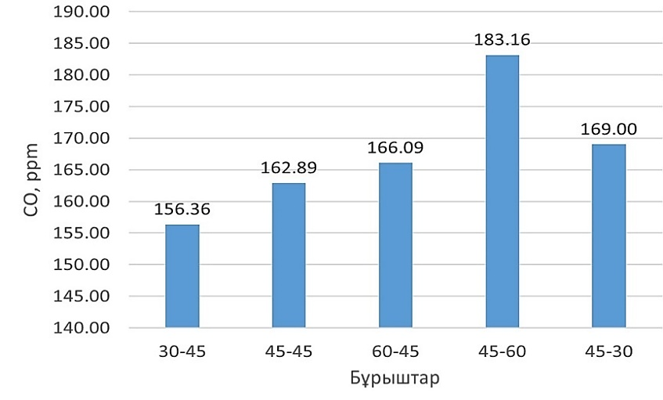

Сурет 2.27 – Қалақшалардың әртүрлі бұрыштарындағы шығар газдардағы СО концентрациясы
«45-45» нұсқасын әртүрлі артық отын коэффициенттерінде зерттеу
2.28 суретте артық отынның әртүрлі коэффициенттеріндегі температуралардың контурлары көрсетілген. Суреттен көрініп тұрғандай, барлық нұсқаларда факел симметриялы пішінге ие. φ = 0,33 кезінде факел басқалармен салыстырғанда үлкенірек ұзындыққа ие. Бұл отынның қысқа жану аймағында жанып бітіп үлгермейтінін көрсетеді. Артық отын коэффициенті жоғарылаған кезде факелдың қысқаруы байқалған, алайда факелдың «қармауыштары» әлі де оттық құрылғысының қабырғаларында болады. Факелдың минималды ұзындығы φ = 1,0 максималды мән кезінде байқалып тұр. Мұндай жану кезінде факелдың айтарлықтай қысқаруы байқалады. Шығыс қалақшаларының артындағы аймақта факелдің жанып кететіні байқалады.
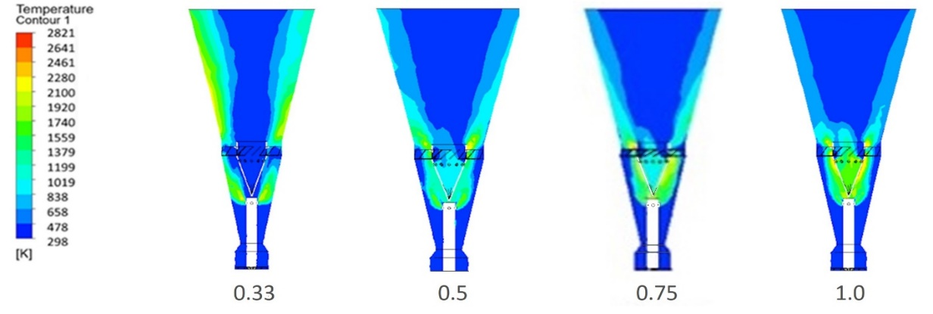

Сурет 2.28 – Жану аймағындағы артық отынның әртүрлі коэффициентеріндегі температураларының контурлары

2.29 суретте азот оксидтері мен СО концентрацияларының артық отын коэффициенттеріне тәуелділігі көрсетілген. Суреттен көрініп тұрғандай, NO_{x} ең жоғары концентрациялары артық отын коэффициентінің максималды мәнінде болады. Бұл отынның толығырақ жанып кетуімен түсіндіріледі, бұл жану аймағындағы температураның көтерілуіне әкеледі. Артық отын коэффициентінің төмендеуі жану толықтығының төмендеуіне және сәйкесінше азот оксидтері концентрациясының төмендеуіне әкеледі. СО концентрациясын талдау кері тәуелділікті көрсетеді. Артық отын коэффициентінің максималды мәні кезінде азот оксидтерінің минималды концентрациясы байқалады.
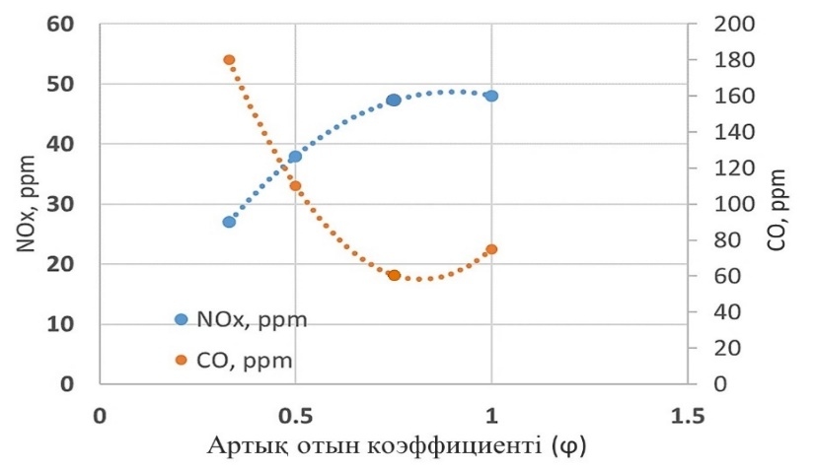

Сурет 2.29 – Артық отынның әртүрлі коэффициенттеріндегі NO_{x} және СО концентрациялары
2.30 суретте шығар газдар температурасының артық отынның әртүрлі коэффициенттеріне тәуелділігі көрсетілген. Суреттен көрініп тұрғандай, артық отын коэффициентінің жоғарылауы шығар газдардың температурасының жоғарылауына әкеледі. Максималды температура 1350 К тең болса, минималды температура 970 К. Алдыңғы зерттеумен салыстырғанда шығар газдардың төменірек температуралық деңгейі сутегі үлесінің төмендеуі есебінен төменірек жану температурасымен түсіндіріледі.
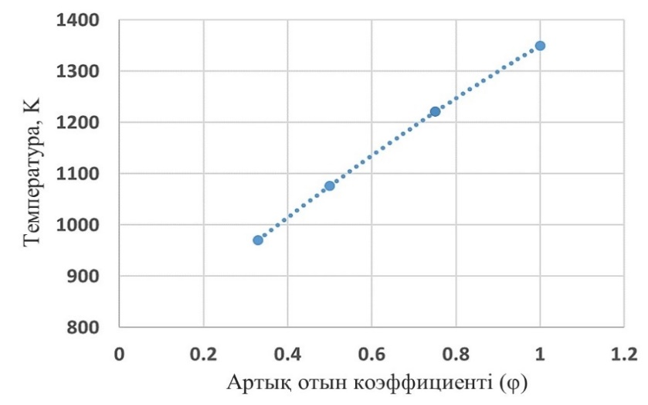

Сурет 2.30 – Артық отынның әртүрлі коэффициенттеріндегі шығар газдардың температурасы

2.31 суретте жану толықтығының артық отын коэффициенттеріне тәуелділігі көрсетілген. Суреттен көрініп тұрғандай, жану толықтығы артық отынның коэффициенттеріне тікелей тәуелділікке ие. φ = 1,0 кезінде жану толықтығы 99,5 % тең, φ = 0,33 кезінде 98% тең.
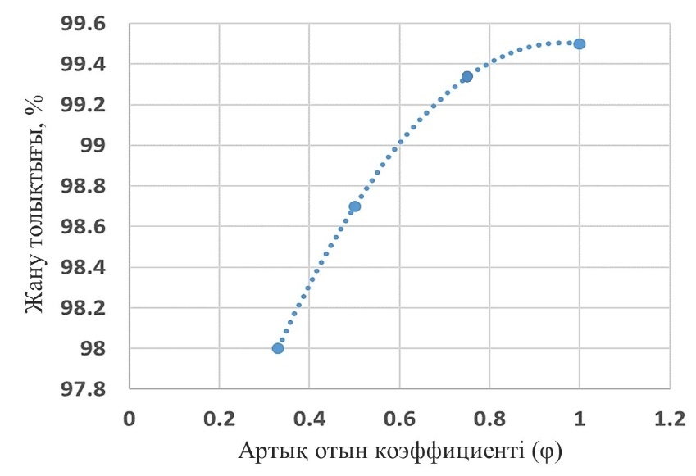

Сурет 2.31 – Артық отынның әртүрлі коэффициенттеріндегі отынның жану толықтығы

2.3 Газ қоспасының сутегімен жану өнімдерін зерттеу

Зерттеуде негізгі міндеттердің бірі сутегі қосылған төмен калориялы газ қоспасының жану өнімдерінің түзілуін талдау болып табылады. Жану өнімдерінің құрамын зерттеу отынның жану толықтығының дәрежесін бағалауға, процестің экологиялық сипаттамаларын анықтауға және сутекпен байытудың түтін газдарының негізгі компоненттерінің түзілуіне әсерін анықтауға мүмкіндік береді. CO, NO_{х} концентрацияларына ерекше назар аударылады, өйткені тап осы параметрлер оттық құрылғысының жұмысының энергетикалық және экологиялық тиімділігін сипаттайды.
2.32 суретте зерттелетін оттық пен модельдің жалпы көрінісі келтірілген [126, б. 377]. Оттық корпустан, отын құбыршасынан, сондай-ақ кіріс және шығыс құйындатқыштарынан тұрады. Кіріс құйындатқышында оттықтың өсіне қатысты 30° бұрышпен орнатылған 12 қалақшалардың көмегімен ауа ағыны бұралады. Ал газ тәрізді отынды жеткізу отын құбыршасының айналасында радиалды түрде тең қадамдармен орнатылған отын құбыршасының көмегімен жүзеге асырылады. Кейін отын-ауа қоспасы 40° бұрышпен орнатылған 12 жалпақ қалақшалардан тұратын шығыс құйындатқышына келіп түседі.
Оттық құрылғысы келесідей жұмыс істейді: ауа кіріс регистрі (завихритель) арқылы беріледі. Осыдан кейін ауа тарылатын бөлікке енеді, мұнда үдеу алады. Отын беруге арналған құбырша бойымен метан келіп түсіп, саңылаулар арқылы бұралған ауа кеңістігіне беріледі, мұнда жақсы араласқан отын-ауа қоспасы жасалдлы. Осыдан кейін қоспа негізінде сутегіні беруге арналған 12 тесік орналасқан, қалақшалы құйындағыштардың екінші тобына беріледі. Сутегі отын-ауа қоспасымен араласқаннан соң, жанғыш қоспа қалақшалы құйындағыштарға келіп түседі, мұнда араластырылып, жану аймағында жанып кетеді.
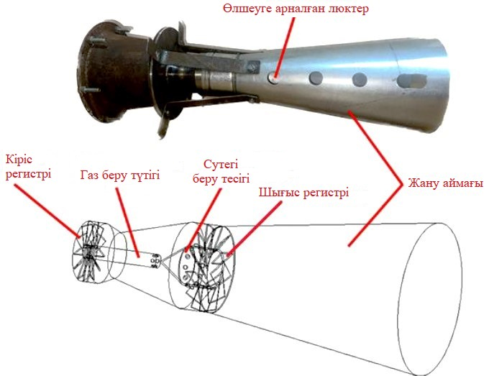

Сурет 2.32 – Зерттелетін оттық пен модельдің жалпы көрінісі

Отын-ауа қоспасындағы сутегі үлесін зерттеу
2.33 суретте оттық құрылғысындағы ауа ағынының сипаттамасы көрсетілген. Суреттен көрініп тұрғандай, ауа кіріс бөлігінде айтарлықтай шамада айналады. Бұған кіріс регистріндегі қалақшалардың көп саны әсер етеді. Ауа ағынынан ауаның оттықтың тарылатын бөлігінде біркелкі емес ағын алатынын көруге болады. Тарылатын бөліктен кейін шығыс бұралмалы құрылғының қалақшаларының алдындағы аймақта рециркуляциялық ағындар пайда болатыны байқалады. Бұл келіп түсетін сутекті отын-ауа қоспасымен тиімді араластыруға мүмкіндік береді. Суреттен көрініп тұрғандай, оттықтың ішкі бөлігіндегі рециркуляциялық ағындар тікелей тарылатын бөліктің артында түзіледі. Сондай-ақ, суреттен оттықтың конструкциясы осындай ағындардың аймақтары отынды ауамен де, қалақшалы құйындатқыштың алдындағы тесіктер арқылы келетін сутегімен де оңтайлы араластыруға мүмкіндік беретіндей етіп жасалғанын көруге болады [126, б. 379].
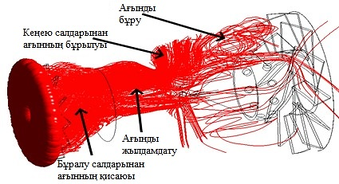

Сурет 2.33 – Оттық құрылғысындағы ауа ағынының сипаттамасы

2.34 суретте ағындардың векторлық диаграммасы көрсетілген. Суреттен көрініп тұрғандай, келіп түсетін отын негізгі ауа ағынымен салыстырғанда айтарлықтай жылдамдықпен шығады. Осының есебінен, отын ағынына дейін және одан кейін рециркуляциялық ағындар пайда болады. Әрі, отын ағынынан кейінгі рециркуляциялық ағындар ұзын пішінді, оның бір бөлігі сутегін беруге арналған тесіктердің үстінде орналасқан. Рециркуляциялық ағынның мұндай түрі газ тәрізді және сұйық отынның кез келген түрін тиімді араластыруға мүмкіндік береді. Одан кейінгі зерттеулерді олардың арасындағы оңтайлы қатынасты анықтау үшін саңылаулар арасындағы қашықтық, олардың өлшемдері және басқа аэродинамикалық параметрлер саласында жүргізу керек [126, б. 379].
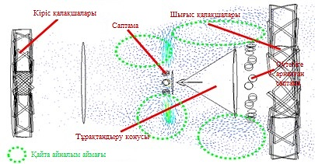

Сурет 2.34 – Отынды сутегімен араластыру аймағындағы жылдамдық векторлары

2.35 суретте шығар газдардың температурасының отын-ауа қоспасындағы сутегі үлесіне тәуелділігі көрсетілген. Суреттен көрініп тұрғандай, сутегі үлесінің көбеюі, жоғарырақ жану жылуының болуына байланысты шығар газдардың температурасының жоғарылауына әкеледі. Әрі, тәуелділік белгілі бір сызықтығымен сипатталады. Сутегі үлесінің көбеюі жану аймағындағы жалпы температураның көтерілуіне алып келеді, бұл азот оксидінің концентрациясының ұлғаюына алып келеді (2.35 сурет) [126, б. 380].
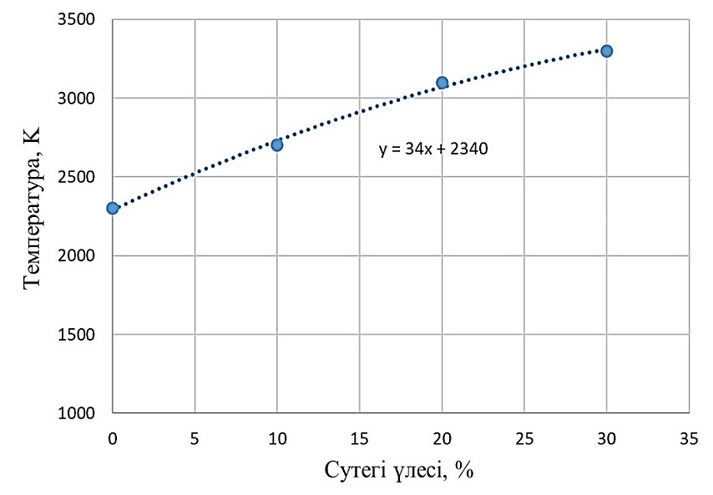

Сурет 2.35 – Шығар газдар температурасының сутегі үлесіне тәуелділігі

2.36 суретте отын-ауа қоспасындағы сутегі үлесіне байланысты ${NO}_{x}$ және ${CO}_{2}$ концентрацияларының тәуелділігі көрсетілген. Азот оксидтері температураға экспоненциалды тәуелділікке ие және бұл сутегі үлесінің жоғарылауы кезінде азот оксидтерінің концентрациясының жоғарылауына әкеледі. Жану аймағында температураның көтерілуі азот молекулаларымен жылдам реакцияның есебінен оттегінің бос радикалдарының төмендеуіне әкеледі. Екінші жағынан, сутегі үлесінің артуы, сутегі жану кезінде су буы, ал метанның жануы кезінде көмірқышқыл газы түзілетіндігіне орай көмірқышқыл газ концентрациясының төмендеуіне әкеледі. Метан үлесінің төмендеуі көмірқышқыл газының түзілуінің төмендеуіне алып келеді [126, б. 380].
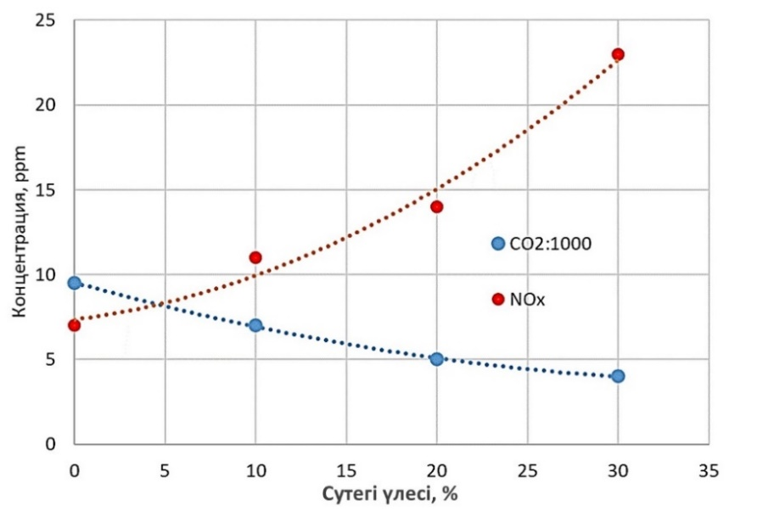

Сурет 2.36 – ${NO}_{x}$ және ${CO}_{2}$ концентрациясының отын құрамындағы сутегі үлесіне тәуелділігі
[126] мақалада сутегіні қосу мүмкіндігі бар жаңа оттық құрылғысын сандық зерттеудің нәтижелері көрсетілген.
Жүргізілген зерттеулердің нәтижелері бойынша келесідей қорытындылар жасауымызға болады:
1. Сутегіні қосу жану сипаттамаларына айтарлықтай әсер етеді: факел температурасының жоғарылауы NO_{х} түзілуін күшейте түседі, дәл сол кезде метан үлесінің азаюы көмірқышқыл газының түзілуін төмендетеді. Нәтижесінде сутегі оңтайлы режимдерде CO₂ азайта отырып, жану толықтығын жақсартады.
2. Аэродинамиканы модельдеу қалақшалардың артындағы тарылу мен отын беру сұлбасының белсенді құйынды құрылымдар аймағына сутекті енгізуді қоса алғанда, тиімді араластыруды және жануды тұрақтандыруды қамтамасыз ететін тұрақты рециркуляциялық аймақтарды қалыптастыратынын көрсетіп отыр.

Тарау бойынша қорытынды

Теориялық зерттеулердің нәтижесінде, сутегіні қосу төмен калориялы газдардың тұтану және жану процестеріне айтарлықтай әсер ететіндігі анықталды. ANSYS Fluent бағдарламалық пакетінде модельдеу сутегі үлесінің жоғарылауы кезінде отынның жылу беру қабілетінің артқандығын көрсетті. Сандық есептеулер жалынның тұрақтылығының жақсарғанын, факел температурасының өскенін және белсенді жану аймағының тұрақтандырғышқа жақынырақ жерге жылжығандығын көрсетіп отыр.
Модельдеу шеңберінде жану өнімдерінің түзілуін талдау Н₂ қосқанда жеделдетілген тотығу және факел температурасының жоғарылауы есебінен CO концентрациясының төмендеуін, сондай-ақ максималды температура аймақтарына сәйкес келетін шектеулі эквиваленттілік диапазонында NO_{х} концентрациясының жоғарылауын анықтады. Бұл ретте қоспаның шамадан тыс сарқылуы NO_{х} түзілуінің термиялық механизмін төмендетеді.
Осылайша, теориялық зерттеулер сутегімен байыту төмен калориялы газдардың жылу беру қабілеті мен жану тұрақтылығын арттырудың тиімді тәсілі болып табылатындығын растап отыр, бұл кейінгі эксперименттік зерттеулердің қажеттілігін негіздейді.

3 ГАЗ ҚОСПАСЫНЫҢ ЖАНУ ПРОЦЕСІН ЗЕРТТЕУГЕ АРНАЛҒАН ЭКСПЕРИМЕНТТІК СТЕНД ҚҰРУ ЖӘНЕ ТЕХНИКАЛЫҚ ШЕШІМДЕРІН ДАЙЫНДАУ

3.1 Оттық құрылғысының эксперименттік физикалық моделіне арналған техникалық шешімдер

Оттық құрылғысының негізгі сипаттамаларын алу үшін арнайы жабдықталған стендте жұмыс жағдайында құрылғыны эксперименттік зерттеу жүргізу қажет.
Әртүрлі конструкциялардағы оттық құрылғыларды зерттеуге арналған стенд 3.1 және 3.2 суреттерде көрсетілген. Бұл стенд «Казкотлосервис» ЖШС-нің аумағында орналасқан, мекен-жайы: Алматы қ., Боралдай к-сі, 59.
Газ оттықтарының жұмысын зерттеуге арналған эксперименттік стенд отын жағу қондырғысындағы кез-келген отын құрамына еліктеуге мүмкіндік береді және ауаның кез-келген таралуына есептелген.
Эксперименттік қондырғы келесі негізгі элементтерден тұрады:
- ауа беру жүйесі;
- отын беру жүйесі;
- жағу жүйесі;
- өлшеу жабдығы бар аспаптық кешен.
Ауа көзі ретінде жоғары қысымды желдеткіш қолданылды. Желдеткіштен 7 шығаберісте ұзындығы 190 см, ал диаметрі Ø 20 см құрайтын тұрақтандырғыш құбыр 8 орнатылған. Ол жылдамдық өрістерін туралауға арналған. Оттығы 13 бар фронттық құрылғы диффузорының тұрақтандыру құбырында 8 желдеткіштен келетін берілетін ауаның параметрлерін өлшеуге арналған өлшеу аумағы 9 бар. Өлшеу аумағында толық қысым айырмашылығы бойынша ағынның жылдамдығы мен өрісін және статикалық қысым мен толық қысымды анықтау үшін саптамалардың коллекторлары орнатылған, дифференциалды манометрдің көмегімен оттыққа кіретін жердегі ауаның орташа жылдамдығы анықталады, ал ауа температурасы хромель-копель термопарасының көмегімен анықталады.
Одан әрі тұрақтандыру құбырына 8 зерттелетін оттықпен 13 фронттық құрылғы қосылады. Газ баллоннан 1 іріктеп алынады және отын беретін құбырша 10 арқылы оттық қондырғыларына беріледі, ал құбырша 11 арқылы сутегі беріледі. Газ есептегіші 3 арқылы оттықтарға берер алдында отын шығыны өлшенеді және сутегі есептегішінің 12 көмегімен сутегі шығыны өлшенеді.
Эксперименттерді 3.1 суретте көрсетілгендей ашық кеңістікте де, жалын құбырының құрамында да жасауға болады. Шығар газдардың параметрлерін өлшеу үшін өлшеу құралдарымен: Тesto-350 газ анализаторымен және т.б. жабдықталған координатник қолданылады.

сутегі
t
отын
1
2
3
7
8
5
10
6
11
12
15
14
4
13
9

1 – отын; 2 – клапан; 3 – газ есептеуіш аспап; 4 – көп функционалды өлшеу жүйесі; 5 – ІІ контактілі термометр;
6 – Testo-350 газоанализаторы; 7 – жоғары қысымды желдеткіш; 8 – тұрақтандырғыш құбыры; 9 – ауа кірердегі өлшеу аймағы; 10 – отын беру құбыршасы; 11 – сутегі беру құбыршасы; 12 – сутегін есептеуші аспап; 13 – оттық құрылғысы орналасқан фронттық құрылғының диффузоры; 14 – ХК термопарасы; 15 – ХА термопарасы
Сурет 3.1 – Фронттық құрылғылар мен оттықтарды зерттеуге арналған стенд

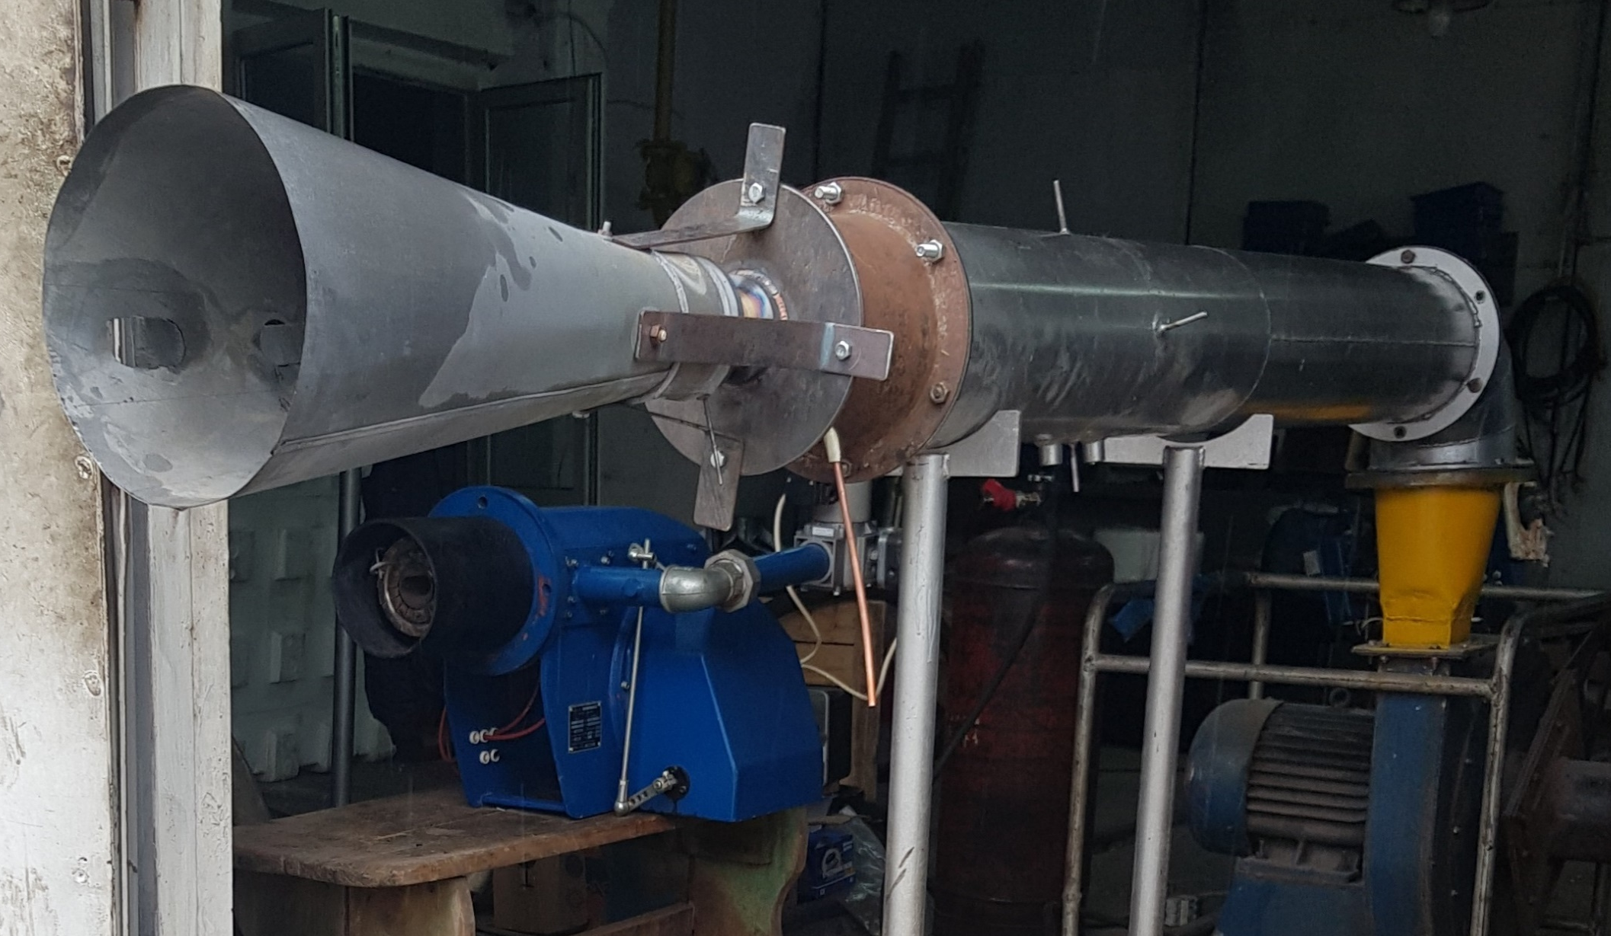

Сурет 3.2 – Фронттық құрылғылар мен оттықтарды зерттеуге арналған стендтің суреті

Тұрақтандырғыш элементке ауа беру жүйесі өзіне желдеткішті, ауа беруді реттеу шиберін, шығын өлшегіш құрылғыны қосады. Біздің эксперименттерімізде жақсы реттеу үшін ESQ-230-4T-5.5K жиілік түрлендіргіші қолданылды.
Қондырғының отын-газ жүйесі жағылатын отын түріне байланысты болып келеді. Отын ретінде табиғи газ бен баллоннан сұйылтылған газ, сондай-ақ сутегі мен СО₂ бар баллон пайдаланылды.
Бірінші жағдайда, яғни табиғи газды жағу кезінде, ол өзіне газ құбырын, газ беруді жақсы реттейтін кранды, электромагниттік кесу клапанын және шығын өлшегіш құрылғыны қосады.
Екінші жағдайда, сұйылтылған газды жағу кезінде ол сұйылтылған газы, яғни, 4 г/с дейін отын шығынына ие болуға мүмкіндік беретін, сыйымдылығы 5 л, қысымы 1,57 МПа пропан бар сұйылтылған газы бар сыйымдылықтан, сондай-ақ сұйылтылған газды беруді жақсы реттейтін краннан, электромагниттік кесу клапанынан және шығын өлшегіш құрылғыдан тұрады.
Эксперименттік стендте жағатын құрылғы ретінде НСЗ-2АМ жағу блогынан, ВК АП-1 ток түзеткішінен, беттік разряд шамынан тұратын электр ұшқын тұтандыру жүйесі қолданылады.
Оттықтың алдындағы ауа температурасы –40°С-тан +1000°С-қа дейінгі өлшеу диапазоны бар ТХА типті термопараның көмегімен өлшенді. Желдеткіштің айналу санын реттеу, бұл бізге оттыққа кіреберістегі жылдамдықты өзгертуге мүмкіндік береді, бұл үшін ESQ-230-4T-5.5K жиілік түрлендіргіші (3.3 сурет) қолданылды. ESQ-230-4T-5.5K аспабының сипаттамасы 3.1 кестеде келтірілген.

Кесте 3.1 – Жиілік түрлендіргіштің сипаттамасы

Сипаттама | Сипатталуы
Модель | ESQ-230
Атауы | ESQ-230-4T-5.5K жиілік түрлендіргішіі
Қолданылуы | Электр жетегін басқарудың негізгі міндеттерін орындауға арналған
Қуаты (кВт) | 5,5
Номиналды қуаты | 0,4-5,5 кВт, 220 В, 1 ф.
Номиналды қуаты | 0,75-200 кВт, 380 В, 3ф.
Кернеу | 380
Шығыс ток (А) | 13
Қорғаныс дәрежесі (IP) | 20
Габариттері (Е×Б×Т, мм) | 95,5×180×120
Электр қозғалтқышының түрі | үш фазалы
Желінің жиілігі | 50/60 Гц±5%
Шығыс жиілігі | 0-599 Гц
Шамадан тыс жүктеме қабілеті | 1 мин ішінде 150%
Шамадан тыс жүктеме қабілеті | 10 с ішінде 180%
Басқару әдісі | Скалярлық басқару (V/F)
Басқару әдісі | Сенсорсыз векторлық басқару (SVC)
Кесте 3.1 жалғасы

Сипаттама | Сипатталуы
Жылдамдықты сақтау дәлдігі | Векторлық басқару: ±0,5%
Реттеу ауқымы | Векторлық басқару: 1:100
Сәтті басқару кезіндегі жауап | Векторлық басқару: <200 мс
Іске қосу сәті | Векторлық басқару: 180% (0,5 Гц)
Сәтті белгілеу дәлдігі | ±5%
Қозғалтқышты автоматты түрде реттеу функциясы | Жоғары айналу сәті қажет болғанда, P1 тобының қозғалтқышының параметрлерін орнатыңыз, ал содан кейін P1-37 параметрінің сәйкес мәнін таңдау арқылы қозғалтқышты автоматты түрде реттеуді жүргізіңіз
Жылдамдықты іздеумен қайта іске қосу | Жылдамдықты бақылай отырып, қозғалтқышты қайта іске қосу мүмкіндігі бар. Бұл функцияны пайдалану кезінде P1 тобындағы қозғалтқыш параметрлерінің дұрыс мәндерін орнату қажет
Пайдалану шарттары
Пайдалану температурасы | 40°C (макс. 50°C) макс. Температураның өзгеру жылдамдығы: 0,5 °C/мин көп емес
Пайдалану температурасы | 40~50°C: температураның әрбір асып кету градусына шығыс тогын 2%-ға төмендету қажет
Сақтау температурасы | - 40~+70°C
Орналастыру | Үй-жайда, коррозиялық газдарсыз, жанғыш газдарсыз, шаңсыз
Орналастыру | Тікелей күн сәулесінен аулақ ұстау

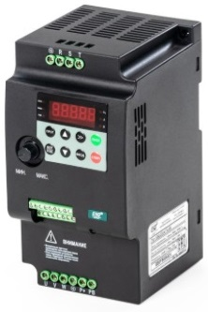

Сурет 3.3 – ESQ-230-4T-5.5K жиілік түрлендіргіші

Қондырғыдағы отын шығынын өлшеу көлемдік тәсілмен де, массалық тәсілмен де жүргізілді. 3.4 суретте шығын өлшегіш құрылғылар: өлшеу камерасының 1,2 дм³ тең циклдік көлемі бар ELSEL ВК-G4Т тұрмыстық газ есептегіші және шығарылған литий элементі бар шағын өлшемді СГМБ-1,6 ТК тұрмыстық газ есептегіші келтірілген.

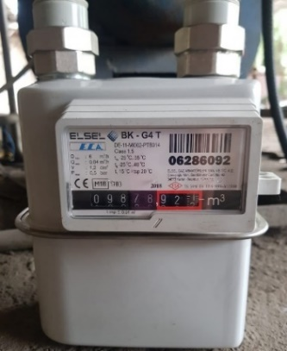
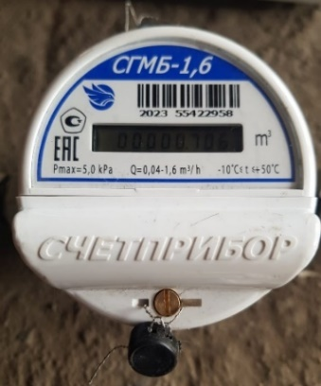

А) б)
Сурет 3.4 – Тұрмыстық газ есептегіштері: а) ELSEL ВК-G4Т; б) СГМБ-1,6 ТК

Химиялық талдау үшін жану өнімдерінің температурасын өлшеу және жану өнімдерінің сынамаларын талдау Testo-350 зондымен пайдаланылған газда жүргізілді.

Testo-350 газ анализаторы
Технологияның соңғы жетістіктерінің нәтижесі өзінің бойында жылжымалылықты ұзақ уақыт бойы стационарлық үздіксіз өлшеуге жарамдылықпен біріктіретін қол жетімді портативті анализаторлар болып отыр. Мысалдардың бірі Testo 350 газ анализаторы (3.5 сурет) болып табылады, ол портативті, пайдалануда жеңіл және солай бола тұра, бірнеше апта бойы үздіксіз жұмыс істеу үшін сынақтан және сертификаттаудан сәтті өтті.
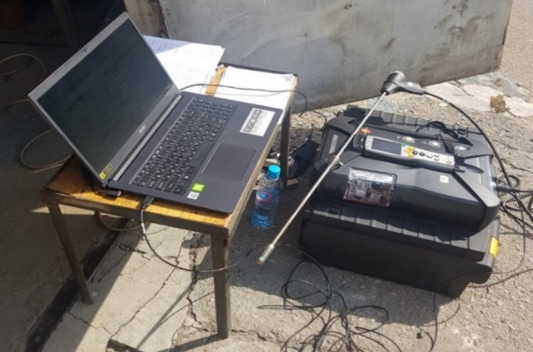

Сурет 3.5 – Testo-350 газ анализаторы

Testo-350 – бұл түтін газдарының кәсіби қолдануға арналған портативті анализаторы. Аспап басқарушы модульден (көрсетімдерді көруге және анализатор блогын басқаруға арналған) және анализатор блогынан (өлшеу аспабынан) тұрады. Басқарушы модульді анализатор блогына (блоктарына) қосу ажыратылатын қосылымдар, деректер шинасының кабелі немесе Bluetooth® (м) арқылы жүзеге асырылады.
Testo-350 аспабы келесі міндеттерді шешуге/келесі салаларда қолдануға арналған:
- Өнеркәсіптік пештер (қайта өңдеу қондырғылары мен электр станциялары) жүйелеріне сервистік қызмет көрсету / баптау;
- Шығарындыларды бақылау және шығарындылар бойынша ресми белгіленген нормативтердің сақталуына инспекция жүргізу;
- Өнеркәсіптік оттықтарға/қазандықтарға сервистік қызмет көрсету/ пайдалануға беру;
- Газ турбиналарында/стационарлық өнеркәсіптік қозғалтқыштарда өлшеулер.
Testo-350 құрылғысын мына жағдайларда:
- ұзақ өлшеулер үшін;
- қорғаныс құрылғысы (апаттық дабыл құрылғысы) ретінде;
- жану газдарын (нақты жану үрдісіне дейін) өлшеу үшін қолдануға болмайды.
Testo-350 газ анализаторының өлшеу диапазондары мен мүмкіндігі 3.2 кестеде келтірілген.

Кесте 3.2 – Өлшеу диапазондары және мүмкіндігі

Өлшеу параметрі | Өлшеу диапазоны | Мүмкіндігі
O₂ | 0…25 об. % | 0,01 об. %
CO, H₂-комп. | 0…10000 ppm | 1 ppm
CO_{низ}, H₂-комп. | 0...500 ppm | 0,1 ppm
NO | 0...4000 ppm | 1 ppm
NO_{низ} | 0...300 ppm | 0,1 ppm
NO₂ | 0...500 ppm | 0,1 ppm
SO₂ | 0...5000 ppm | 1 ppm
H₂S | 0...300 ppm | 0,1 ppm
CO₂-(ИК) | 0...50 об. % | 0,01 об. % (0…25 об.%) 0,1 об. % (> 25 об. %)
C_{x}H_{y}^{1,2} | Табиғи газ:
C_{x}H_{y}^{1,2} | 100…40000 ppm | 10 ppm
C_{x}H_{y}^{1,2} | Пропан:
C_{x}H_{y}^{1,2} | 100…21000 ppm | 10 ppm
C_{x}H_{y}^{1,2} | Бутан:
C_{x}H_{y}^{1,2} | 100…18000 ppm | 10 ppm
Дифференц. Қысым 1 | -40…40 гПа | 0,01 гПа
Дифференц. Қысым 2 | -200…200 гПа | 0,1 гПа
NTC (кіріктірілген) | -20 … 50°C | 0,1°C
Абсолюттік қысым (опция, шарты: ИК-сенсордың болуы) | 600…1150 гПа | 1 гПа
Ағынның жылдамдығы | 0…40 м/с | 0,1 м/с
Тип K (NiCr-Ni) | -200 – 1370°C | 0,1°C
Тип S (Pt10Rh-Pt) | 0-1760°C | 0,1°C
¹ Табу шегі: 50 ppm.
² Жарылыстың төменгі шегіне қатаң сәйкестік міндетті болып табылады.

Кесте 3.3 – Қателік және жылдам әрекеттілік

Өлшеу параметрі | Қателік | Жылдам әрекеттілік
O₂ | ±0,2 об. % | < 20 с (t95)
CO, H₂-комп. | ±10 ppm (0…199 ppm) | < 40 с (t90)
CO, H₂-комп. | Көрсетімнен ±5% (200…2000 ppm) | < 40 с (t90)
CO, H₂-комп. | Көрсетімнен ±10% (ост. Диап.) | < 40 с (t90)
CO_{төм}, H₂-комп. | ±2 ppm (0…39,9 ppm CO) | < 40 с (t90)
CO_{төм}, H₂-комп. | Көрсетімнен ±5% (ост. Диап.) | < 40 с (t90)
NO | ±5 ppm (0…99 ppm) | < 30 с (t90)
NO | Көрсетімнен ±5% (100…1999,9 ppm) | < 30 с (t90)
NO | Көрсетімнен ±10% (ост. Диап.) | < 30 с (t90)
NO_{төм} | ±2 ppm (0…39,9 ppm) | < 30 с (t90)
NO_{төм} | Көрсетімнен ±5% (ост. Диап.) | < 30 с (t90)
NO₂ | ±5 ppm (0…99,9 ppm) | < 40 с (t90)
NO₂ | Көрсетімнен ±5% (ост. Диап.) | < 40 с (t90)
SO₂ | ±5 ppm (0…99 ppm) | < 30 с (t90)
SO₂ | Көрсетімнен ±5% (100…1999 ppm) | < 30 с (t90)
SO₂ | Көрсетімнен ±10% (ост. Диап.) | < 30 с (t90)
H₂S | ±2 ppm (0…39,9 ppm) | < 35 с (t90)
H₂S | Көрсетімнен ±5% (ост. Диап.) | < 35 с (t90)
CO₂-(ИК) | ±0,3 об. % Көрсетімнен ±1% (0…25 об. %) | < 10 с (t90)  қызу уақыты: 15 мин.
CO₂-(ИК) | ±0,5 об. % Көрсетімнен ±1,5% (ост. Диап.) | < 10 с (t90)  қызу уақыты: 15 мин.
C_{x}H_{y} | ±400 ppm (100…4000 ppm) | < 40 с (t90)
C_{x}H_{y} | Көрсетімнен ±10% (ост. Диап.) | < 40 с (t90)
Дифференц. Қысым 1 | ±0,03 гПа (-2,99…2,99 гПа) | -
Дифференц. Қысым 1 | Көрсетімнен ±1,5% (ост. Диап.) | -
Дифференц. Қысым 2 | ±0,5 гПа (-49,9…49,9 гПа) | -
Дифференц. Қысым 2 | көрсетімнен ±1,5% (ост. Диап.) | -
Абсолюттік қысым | ±10 гПа | -
Тип K (NiCr-Ni) | ±0,4°C (-100 – 200°C) | -
Тип K (NiCr-Ni) | ±1°C (ост. Диап.) | -
Тип S (Pt10 Rh-Pt) | ±1°C (0 – 1760°C) | -
Кіріктірілген NTC арқылы жануға берілетін ауа (VT) | ±0,2°C (-10…50°C) түзету коэф. ±3°C | -

Кесте 3.4 – Басқарушы модуль

Сипаттама | Мәндері
Қуаттандыру | Литий-ионды аккумулятор
Қуаттандыру | Анализатор блокы
Қуаттандыру | Желілік адаптер
Аккумуляторды зарядтау уақыты | 7 сағ. (желілік адаптер арқылы) 14 сағ. (басқару желісінің интерфейсі арқылы)
Аккумулятор ресурсы | шамамен 5 сағ. (дисплей қосылған, Bluetooth® модулі өшірілген)
Жады | 250 000 көрсетілім
Кесте 3.4 жалғасы

Сипаттама | Мәндері
Корпусының материалы | ПК, ТЭП
Салмағы | 440 г.
Дисплей | Графикалық дисплей; 240 × 320 пиксель
Өлшемдері | 88×38×220 мм

Қолдану салалары
Процестік газдардың анализаторлары әртүрлі негізгі қолдану салаларына ие болып отыр:
- Жағуды оңтайландыру
Энергияны үнемдеу, жабдықты қорғау (қызмет ету мерзімін ұзарту) және шығарындыларды барынша азайту мақсатында жағу процестерін оңтайландыру.
2. Процесті басқару
Өнімнің белгілі бір сипаттамалары мен сапасына қол жеткізу мақсатында өндіріс процесін бақылау үшін берілген газ құрамын бақылау.
3. Шығарындыларды бақылау
Газдарға арналған тазарту қондырғыларының жұмысын бақылау және олардың белгіленген шекті мәндерге сәйкес келуі мақсатында түтін газдарындағы ластаушы заттардың шоғырлануын бақылау.

Қалақшаның температурасын өлшеу
Оттық құрылғысының қалақшасының температурасын өлшеу үшін Проминь-М2 пирометрі (3.6 сурет) қолданылды.
Проминь-М2 пирометрі 750-ден 4000°C-қа дейінгі температура диапазонында әртүрлі беттердің температурасын қашықтықтан анықтау үшін қолданылады, жойылып кететін сипатты қыздыру жібі бар құрылғы болып табылады. Пирометрдің техникалық сипаттамалары 3.5 кестеде келтірілген.

Кесте 3.5 – Техникалық сипаттамалары

Аспаптың орындалуы | Өлшенетін температура, °С | Өлшеудің дискреттілігі, °С | Жол берілетін мәннің шегі |  | Диапазонды ауыстырып қосқыш тұтқасының қалпы
Аспаптың орындалуы | Өлшенетін температура, °С | Өлшеудің дискреттілігі, °С | Негізгі қателік, °С | Негізгі қателіктің кездейсоқ құрауышы, °С | Диапазонды ауыстырып қосқыш тұтқасының қалпы
Проминь-М2 | 1800-2500 | 2 | 35 | 5,0 | II
Проминь-М2 | 3000 | 2 | 45 | 6,0 | II
Проминь-М2 | 4000 | 2 | 80 | 12,0 | II

- 0,655±0,010 мм шегінде өлшенетін температураның барлық диапазонында пирометрдің тиімді толқын ұзындығы.
- Бақыланатын объектіге дейінгі қашықтық: 0,7 м-ден шексіздікке дейін (оптикалық).
- Визалау көрсеткіші: 1:1000.
- Габариттік өлшемдері: 180×72×150 мм.
- Аспаптың салмағы: 1 кг-нан көп емес.
- Құрылғыны қуаттандыру сыртқы ток көзінен (тұрақты) немесе кернеуі 6 В батареядан жүзеге асырылады.
- Зарядтағыш құрылғы жеткізілім жиынтығына кіреді. Тұтынылатын қуат 1,2 Вт-тан аспайды.

Жұмыс істеу принципі
Аспаптың әрекеті температураның (Т) қызған объектілердің, денелердің жарықтығына (спектрлік энергетикалық) тәуелділігін пайдалануға негізделген. Бұл құрылғыда шамның (пирометриялық) жіпшесінің жарықтығын объектінің (дененің) кескінінің жарықтығымен теңестіру принципі жүзеге асырылған. Бақылаушы жарықтық теңдігін дененің (объектісінің) бейнесі аясында шам жіпшесінің жоғалып кетуі ретінде қабылдайды.
Құрылғының окуляры көз үшін шамның (пирометриялық) айқын көрінуін қамтамасыз етеді (көру нормасы ±5 дптр).

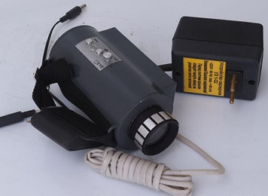

Сурет 3.6 – Жоғалып кететін қыздыру жібі бар Проминь-М2 пирометрі

Отын газын (метанды), сутекті және СО₂ араластыру үшін 3.7-суретте көрсетілген арнайы дайындалған араластыру камерасы (құрылғысы) пайдаланылды. Суретте көрсетілгендей, үш түрлі құбыршалары бар: біреуіне метан, екіншісіне – СО₂, үшіншісіне – сутегі беріледі. Араластыру камерасында олар араласады, содан кейін аралас газ екінші жағында тұрған құбырша арқылы Н₂ қосылған имитацияланған қоқыс газы немесе биогаз түрінде оттыққа беріледі.
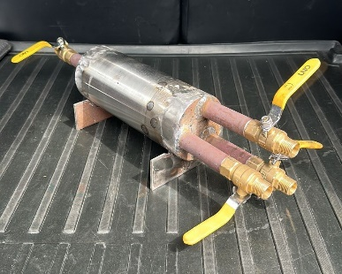

Сурет 3.7 – Араластырғыш
Микрофакелді оттық құрылғысы ретінде № 36843 [127] ҚР өнертабысына патент бойынша сутегі қосылған табиғи газды және №37355 [128] ҚР өнертабысына патент бойынша сутегі қосылған биогазды жағу үшін микрофакелді оттық пайдаланылды.
Оттық құрылғысы ретінде ММФҚ (3.7 сурет) қолданылған, ол корпустан, отын беруге арналған мыс құбыршадан және қалақша регистрлері бар модельдің өзінен тұрады.
3.8 және 3.9 суреттерде сутегі қосылған төмен калориялы газдарды жағуға арналған оттықтың сұлбасы мен жалпы көрінісі келтірілген. Оттық корпусынан 1, отын құбыршасынан 5 және кіріс 3 пен шығыс 4 құйындағыштардан тұрады. Кіріс құйындағышта 3 ауа ағыны оттықтың өсіне қатысты 30° бұрышта орнатылған қалақшалардың 12 көмегімен бұралады. Ал газ тәрізді отынды жеткізу отын құбыршасының айналасында радиалды түрде тең қадамдармен орнатылған отын құбыршасының 5 көмегімен жүзеге асырылады. Кейіннен отын-ауа қоспасы 40° бұрышпен орнатылған 12 жалпақ қалақшадан тұратын шығыс құйындағышқа 4 келіп түседі де, сутегі сутегін жеткізуге арналған құбыршаның 6 көмегімен беріледі.
Оттық құрылғысы келесідей жұмыс істейді: ауа кіріс регистрі (құйындағыш) арқылы беріледі. Осыдан кейін ауа тарылтатын бөлікке келіп түседі, мұнда үдеу алады. Отын беретін құбырша арқылы төмен калориялы газ келіп түседі және саңылаулар арқылы мұнда жақсы араласқан отын-ауа қоспасы бұралған ауа кеңістігіне беріледі. Осыдан кейін қоспа құрамында Н₂ беруге арналған 12 тесік орналасқан қалақшалы құйындатқыштардың екінші тобына беріледі. Сутегі отын-ауа қоспасымен араласқаннан кейін, жанғыш қоспа қалақшалы құйындатқыштарға келіп түседі де, мұнда араласып, жану аймағында жанып кетеді.
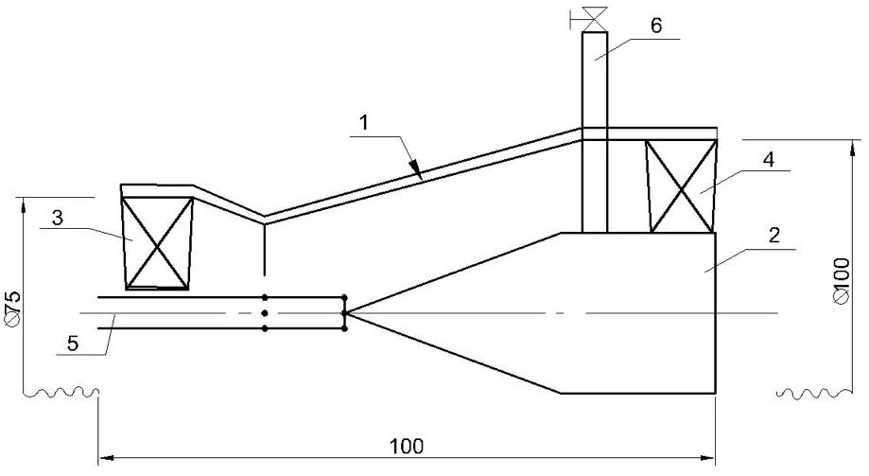

1 – корпус; 2 – орталық корпус; 3 – кіріс құйындатқышы 30°;
4 – шығыс құйындатқышы 40°; 5 – отын беруге арналған отын құбыршасы;
6 – сутегі жеткізуге арналған құбырша
Сурет 3.8 – Оттық құрылғысы

Жану камерасының артында өлшеу аймағы орнатылған. Отынды, яғни газды эксперименттік қондырғыға жеткізу, жағылатын отынның түріне байланысты, газ баллондарынан немесе газ құбырынан жүзеге асырылады.
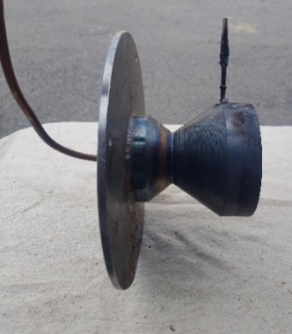
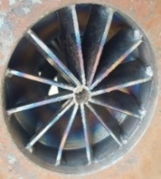
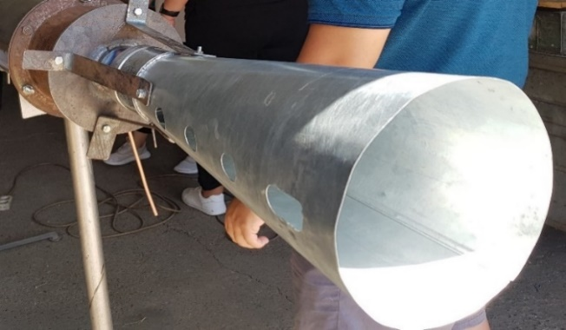
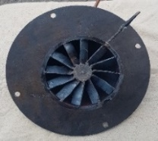

Сурет 3.9 – Сынақтан кейінгі МФОҚ жалпы көрінісі

3.2 Эксперименттер жүргізу және негізгі параметрлерді өлшеу әдістемесі

3.2.1 Эксперименттер жүргізу және эксперименттік деректерді бастапқы өңдеу әдістемесі

Эксперименттік зерттеулердің барысында қалақшалардың бұрыштарының жанудың тұрақтылығына, азот оксидтерінің зиянды шығарындыларының түзілуіне және сутегімен газ қоспасын жағу тиімділігіне әсері зерттелді. Желдеткіш қосылған кезде, оттықтың кіреберісіндегі белгілі бір ауа жылдамдығын орнату бойынша қораптың орналасуы реттелді. Содан кейін отын беру краны ашылып, газ тәрізді отынды өртеу үшін ОҚ алдында орнатылған ұшқынды тұтандыру жүйесі қолданылды. Талдау 15-20 минут ішінде бірнеше режимде жүргізілді. Әр эксперименттің басында газ шығыны мен ауа жылдамдығы бойынша оңтайлы режим орнатылды. Ал келесі режимдерде ауа жылдамдығы өзгертіліп, ал газ шығыны тұрақты болды. Қажетті отын режимі реттеу кранының көмегімен анықталды, әр жұмыс режимі бойынша келесі параметрлер анықталды:
1. Қоршаған ортаның температурасы $T_{0}$, K;
2. Қоршаған ортаның барометрлік қысымы $p_{0}$, Па;
3. Оттық алдындағы ауа температурасы $T_{в}^{*}$, K;
4. Оттық алдындағы статикалық ауа қысымы $p_{в}$, Па;
5. Оттық алдындағы ауаның толық қысымы $p_{в}^{*}$, Па;
6. Оттық алдындағы газ отынының температурасы $T_{т}^{*}$, K;
7. Оттық алдындағы отынның қысымы $p_{т}$, Па;
8. Отын шығыны $G_{т}$, кг/сағ;
9. Оттықтан шығаберістегі газдардың температурасы $T_{г}^{*}$, K;
10. Оттықтан шығаберістегі газдардың статикалық қысымы $p_{г}$, Па;
11. Оттықтан шығаберістегі газдардың толық қысымы $p_{г}^{*}$, Па;
12. Факелдің ұзындығы 𝑙_{ф}, мм;
13. NO_{x}, СО және СО₂ шығымы;
14. Жылдамдықтар өрісі.
Әр жұмыс режимінде талдау үшін газ қоспасының сынамасы алынды.
Стендте ауа беру өнімділігі және қысымы тиісінше 5000 м³/сағ және 5000 Па дейін құрайтын ВР120-28-5,2С-01 жоғары қысымды желдеткішінің көмегімен жүзеге асырылды. Желдеткіштің айналымдар санын реттеу бізге оттықтың кірісіндегі жылдамдықты өзгертуге мүмкіндік береді, бұл үшін ESQ-230-4T-5.5K жиілік түрлендіргішін қолдандық (3.3 сурет).
Газ қоспасы мен сутегі шығындары тұрмыстық газ есептегіштерімен өлшенді (3.4 сурет). Циклдік көлемі 1,2 дм³ ELSEL ВК-G4Т тұрмыстық газ есептегіші – механикалық температура компенсаторымен жабдықталған диафрагмалық аспап. Ол газдың көлемін анықтауға арналған, газ өткізбейтін корпустан, резеңке-полистирол матадан жасалған жылжымалы қалқалары (мембраналары) бар өлшеу механизмінен және санау құрылғысынан тұрады. Қолданулардың температуралық диапазоны – 30°С-тан +50°С-қа дейін шектерде өзгеріп отырады, максималды шығын 6,0 м³/сағ, минималды шығын 0,04 м³/сағ және максималды жұмыс қысымы 50 кПа аралығында өзгереді. Шығарылмалы литий элементі бар СГМБ-1,6 ТК газ тұрмыстық есептегіші (3.4 б – сурет) – бұл газ көлемін анықтауға арналған, температуралық компенсаторы (ТК) бар шағын өлшемді ағынды есептегіш. Ол ішінде ағынды автогенератор (шығын түрлендіргіш) және электронды блок бар, қосқыш келтеқұбырлары бар алюминий корпустан жасалған. Оның сондай-ақ электронды блокты қуаттандыруға арналған литий батареясы және сұйық кристалды индикаторы (СКИ) бар. Оның негізгі сипаттамалары 1,6 м³/сағ максималды шығынды, 1,5% қателікті қосады, қолданулардың температура диапазоны -10°С-тан +50°С-қа дейін.
Эксперимент барысында әр режим басталғанға дейін есептегіштегі көрсетімдер мен басталу уақыты жазылып отырды, ал режим аяқталғаннан кейін есептегіштегі көрсетімдермен аяқталу уақыты жазылды. Осылайша, біз режимдегі газ қоспасының уақыты мен шығынын анықтай алдық. Газ шығынын келесідей анықтаймыз:
$G_{Г}=\frac{∆G_{газ}}{∆τ}$ , кг/с (3.1)
мұндағы Δ𝐺_{газ} – секундпен Δ𝜏 уақыт аралығындағы кг-мен газ шығыны.
Сыртқы ауа мен газ қоспасының оттық құрылғыға дейінгі температурасы Метран компаниясының кең таралған хромель-копель (ТХК) және хромель-алюмель (ТХА) термопараларымен өлшенді, олардың қателігі 0,0075∗𝑡_{өлш} көмегімен есептелінеді.
Газ қоспасының қысымы МП50М манометрінің көмегімен өлшенді, оның дәлдік класы 2,5 құрайды. Ал желдеткіштен ауа қысымы Метран-100 1151 артық қысым датчигінің көмегімен өлшенеді, оның дәлдік класы 0,5 құрайды.
Жану өнімдерінің сынамаларын химиялық талдау үшін Testo-350 газ анализаторы қолданылды (3.5 сурет). Жану өнімдерінің ауамен байланысын болдырмау үшін, ауа саптамасымен жану камерасына жану өнімдерінің сипаттамаларын өлшеуге мүмкіндік беретін қосымша бөлім қосылды. Талдау 15-20 минут ішінде бірнеше режимде жүргізілді. Бұл жеткілікті өкілетті сынамаларды алуға мүмкіндік береді.
Әрбір сынақтар сериясы алдында өлшеу сұлбасының негізгі элементтерін (өлшеу аспаптары мен датчиктерді, қосалқы аспаптардың қосылыстары мен стендтерін) көзбен шолып тексеруді жүргіздік. Егер ақаулық анықталса, тарировка жүргіздік. Эксперименттердің әр сериясын жүргізу кезінде алғашқы тәжірибе ретке келтіріп баптайтын тәжірибе болып табылды. Қажет болған жағдайда оның нәтижелері бойынша қосымша тексеру және ақауларды түзету жүргізілді. Тұрақты жұмыс режимі басталғаннан кейін аспаптардың көрсетімдері жазылып отырды. Негізгі аспаптардың көрсетімдерінің есептері көрсеткіштері 60 секундтан кейін жүргізілді, ал есеп беру үшін ең тұрақты сипаттамалары бар дәйекті 5 нүкте таңдап алынды.

3.2.2 Эксперименттік деректерді қайталама өңдеу

Сутегі қосылған қоқыс газы мен биогаздың құрамына еліктейтін төмен калориялы газды жағу бойынша эксперименттер жүргізу кезінде отынның осы түрінің ерекшеліктеріне бейімделген деректерді өңдеу әдісі қолданылды.
Отын шығыны
Жану камерасы арқылы газ отынының шығыны белгіленген уақыт аралығында жұмсалған газдың массасы бойынша анықталды. Тұтынылатын газдың массасы шығын өлшегіш есептегіштің көрсетімдері бойынша, ал уақыт секундомермен бақыланды. Берілген режимдегі отынның лездік секундтық шығыны өрнек бойынша есептелді:
$G_{т}=3600\frac{∆G_{т}}{∆τ}$, кг/сағ (3.2)
мұнда $∆G_{т}$ – төмен калориялы газдың $∆τ$ уақыт аралығында жұмсалған массасы.
Бұл рәсім ауаның әртүрлі жылдамдықтары және сутекті байытудың әртүрлі үлестері кезінде әрбір стационарлық режим үшін орындалды.
Температуралық өзгерістер
Жану камерасына кіреберістегі төмен калориялы газдың температурасы, оттықтың алдындағы ауа температурасы, сондай-ақ микрофакелді қондырғының (МФҚ) металл температурасы ХК және ХА типті термопаралары бар термоэлектрлік пирометрлермен бақыланды. Бұл бастапқы термиялық жағдайлардың жанудың дамуына және факелдегі температура өрісінің қалыптасуына әсерін ескеруге мүмкіндік берді.
Ауа шығынын анықтау
Жану камерасының кіреберісі мен салқындату жолындағы статикалық және толық ауа қысымы ГРМ-2 өлшеу блогының көмегімен, ал МФУ артындағы толық және статикалық қысым – манометриялық құбыршаның көмегімен тіркелді.
Бірінші жуықтаудағы жану камерасы арқылы ауа шығыны диафрагманың геометриясын және ауа өткізгіш қабырғаларының кедір-бұдырын ескеретін жұмыс формуласы бойынша есептелді:
$G_{в}^{'}=0,539∙{10}^{-3}ε\sqrt{∆P_{p}\frac{P_{p}}{T_{p}^{*}}}$, кг/с (3.3)
мұндағы $ε$ – шығын өлшегіш диафрагма арқылы өту кезінде ауа тығыздығының өзгеруін ескеретін түзету көбейткіші;
$∆P_{p}$ және $P_{p}$ – сәйкесінше ауаның ауытқуы және абсолютті қысымы
$T_{p}^{*}$ – берілген ауа температурасы.

Тарылту құрылғысының модуліне және ағынның тұтқырлығына түзетуді ескере отырып, ауа ағынының соңғы мәні:
${G_{в}=α_{1}G}_{в}^{'}$, кг/с (3.4)
мұнда $α_{1}$ – диафрагма модуліне және диафрагманың кіреберісіндегі құбырдың диаметрі бойынша Рейнольдс санына байланысты түзету коэффициенті.
Жану камерасына кіретін жердегі ауаның жылдамдығы мына өрнектен анықталды:
$w_{в}=1,564∙{10}^{4}\frac{G_{в}T_{в}^{*}}{p_{в}+100B_{0}^{'}}$, м/с (3.5)
мұндағы $T_{в}^{*}$ – оттықтың алдындағы берілген ауа температурасы;
$p_{в}$ – статикалық ауа қысымы;
$B_{0}^{'}$ – барометрлік қысым (мбар).
Артық отын коэффициенті
Төмен калориялы газды жағу кезінде артық отынның жалпы коэффициенті келесідей анықталды:
$α_{Σ}=\frac{G_{в}}{G_{т}L_{0}}$, (3.6)
мұндағы $L_{0}$ – ауаның стехиометриялық коэффициенті, кг/кг; жұмыс отынының құрамы бойынша анықталады.
Дәстүрлі табиғи газдан айырмашылығы, мұндағы $L_{0}$ шамасы сутегі қосылған қоқыс газын/биогазды (CH₄, CO₂, C₃H₈, C₄H₁₀, H₂) имитациялайтын газ қоспасының нақты құрамы бойынша есептелді. Бұл сутекті байытудың және инертті компоненттердің жоғары үлесінің толық жану үшін қажетті ауа мөлшеріне әсерін дұрыс ескеруге мүмкіндік беріп отырды.
Камерадан шығар жердегі газдардың температурасы
Жану камерасынан шығатын жердегі жану өнімдерінің $T_{г}^{*}$температурасын есептеуді бірнеше нүктелерде өлшенген температуралар жиынтығын қолдана отырып, шығыс қиманың радиусы бойынша графикалық интеграциялау әдісімен жүргізген ыңғайлы. Жеңілдетілген түрде температураны формула бойынша есептеуге болады:
$T_{г}^{*}=\frac{\sum_{i=0}^{i=IV}{\left(r_{i}^{2}-r_{i-1}^{2}\right)(T_{Fi}^{*}\sqrt{\frac{q_{Fi}}{T_{Fi}^{*}}}+T_{Fi-1}^{*}\sqrt{\frac{q_{Fi-1}}{T_{Fi-1}^{*}}})}}{\sum_{i=0}^{i=IV}{\left(r_{i}^{2}-r_{i-1}^{2}\right)(\sqrt{\frac{q_{Fi}}{T_{Fi}^{*}}}+\sqrt{\frac{q_{Fi-1}}{T_{Fi-1}^{*}}})}}$, (3.7)
мұндағы $r_{i}$ – өлшеу нүктелерінің радиалдық координаталары; $T_{Fi}^{*}$ және $q_{Fi}$ – тиісті аймақтағы температура және үлестік массалық шығын.
Жану толықтығы коэффициенті
Төмен калориялы газды пайдалану тиімділігі 1 кг жанатын отынға жатқызылған, камераның жылу балансының теңдеуінен анықталатын $η_{Г}$ отынның жану толықтығы коэффициенті арқылы бағаланды:
$η_{Г}=\frac{\left(1+α_{Σ}L_{0}\right)\left(c_{рг}T_{г}^{*}-c_{pг}T_{г}^{*}\right)-α_{Σ}L_{0}\left(c_{pв}T_{в}^{*}-c_{pв}T_{в}^{*}\right)-\left(c_{pт}T_{т}^{*}-c_{pт}T_{0}^{*}\right)}{Q_{н}^{р}}$, (3.8)
мұнда $c_{рi}$ – аталған параметрде көбейткіш болып тұрған температура кезіндегі сәйкесінше, г – газдың, в – ауаның, т – отынның орташа массалық жылу сыйымдылығы, кДж/кг⋅K;
$T_{0}^{*}=288$ K – отынның жану жылуын анықтаудың стандартты температурасы (калориметрлеу температурасы);
$Q_{н}^{р}$– жұмыс отынының төмен жану жылулығы кДж/кг.
Бұл ретте ауаның, газдың және отынның жылу сыйымдылығы (энтальпиялары) бойынша деректер нормативтік құжаттарға [129, 130] сәйкес таңдап алынды. Есептеулерде төменгі жану жылуының мынадай мәндері қабылданған: 35,8 МДж/м³ – МЕМСТ 5542-2014 бойынша табиғи газ үшін; 93,0 МДж/м³ – МЕМСТ 20448-90 бойынша пропан үшін; 121,0 МДж/м³ – МЕМСТ 20448-90 бойынша бутан үшін; 10,8 МДж/м³ – МЕМСТ 3022-80 бойынша сутегі үшін; СО₂ – жанбайтын компонент.
Қоқыс газының құрамына еліктейтін, жұмыста қолданылатын төмен калориялы газ қоспасы үшін (CO₂ – 25 %, CH₄ – 25 %, C₃H₈ – 12,5 %, C₄H₁₀ – 12,5 %, H₂ – 25 %), есептік төменгі жану жылуы компоненттік құрамы бойынша аддитивті жинақтау әдісімен анықталды:
$Q_{н}^{р}=\sum{(Y_{i}∙}Q_{нi})$, (3.9)
мұндағы $Y_{i}$ – компоненттің көлемдік үлесі;
$Q_{н,i}$ – компоненттің төменгі жану жылуы.

3.9 формула бойынша мынау алынды:
$Q_{н}^{р}=0,25∙35,8+0,125∙93,0+0,125∙121,0+0,25∙10,8=38,4 МДж/м^{3}$.
Осылайша, газ қоспасының төменгі жану жылулығы шамамен 38,4 МДж/м³ құрайды, бұл әдеттегі шикі қоқыс газындағыға (15-20 МДж/м³) қарағанда айтарлықтай жоғарырақ, бұл қойылған модельдеу тапсырмасына сәйкес келеді. Сонда стехиометриялық коэффициент L₀ = 15,3 кг ауа 1 кг қоспаға.
Қысымның жоғалуы
Жану камерасының гидравликалық сипаттамаларын бағалау үшін статикалық және толық қысымның салыстырмалы жоғалуы есептелді. Жану камерасының трактісі бойынша статикалық қысымның салыстырмалы жоғалуы:
$σ_{г}=\frac{p_{в}-p_{г}}{p_{в}+100B_{0}^{'}}∙100\%$, (3.10)
толық қысымның жоғалуы
$σ_{г}^{*}=\frac{р_{в}^{*}-р_{г}^{*}}{р_{в}^{*}+100B_{0}^{'}}∙100\%$, (3.11)
мұндағы $p_{в}$, $p_{в}^{*}$ – тиісінше камера алдындағы статикалық және толық ауа қысымы;
$p_{г}$, $p_{г}^{*}$ – шығаберістегі жану өнімдерінің статикалық және толық қысымы.
Келтірілген өрнектерде $B_{0}^{'}$ мбар-мен, ал қысымдар Н/м²-мен өлшенеді.
Толық қысым $p_{г}^{*}$ өлшеу қимасы бойынша орташалаумен анықталды:
$р_{г}^{*}=\frac{\sum_{i=0}^{i=IV}{F_{i}p_{Fi}^{*}}}{\sum_{i=0}^{i=IV}{F_{i}}}$, Н/м² (3.12)
мұндағы $F_{i}$ – $p_{Fi}^{*}$ қысым өлшенген қарапайым аймақтардың аудандары.
Температура өрісінің біркелкі еместігі
Жану камерасынан шығатын жердегі температуралар өрісінің біркелкі еместігі дәрежесі. Жану камерасының артындағы өлшеу учаскесінде орнатылған термопаралардың шектеулі санының көрсетілімдері, әрине, шығар газдардың температура өрісін тұтастай сипаттай алмайды. Сондықтан газдар қоспасының ағынының «термиялық біркелкі еместігін» бағалау жуықтап алынған сипатқа ие. Эксперименттік деректерді өңдеу нәтижесінде алынған температура мәндерінің ішінен максималды және минималды таңдалады, осылар ізделіп отырған жалпы біркелкі еместікті есептеу кезінде ескеріледі:
$δ=\frac{T_{г max}^{*}-T_{г min}^{*}}{T_{г ср}^{*}}∙100\%$, (3.13)
мұндағы $T_{г max}^{*}$, $T_{г min}^{*}$ – максималды және минималды өлшенген температуралар;
$T_{г ср}^{*}$ – қима бойынша орташа температура.
Жылу қауырттылығы және жеделдету
Жылу шығарудың қарқындылығын жұмыс көлемінің жылу қарқындылығы және жылу құбырының тән қимасын жеделдету сипаттады. Жану камерасының жұмыс көлемінің жылу кауырттылығы:
$H_{V}=\frac{G_{т}Q_{н}^{р}η_{Г}}{V_{ж.т}(p_{в}+100B_{0}^{'})}$, кДж/(м³·Па, (3.14)
ыстық жіберу құбырының тән қимасын жеделдету
$H_{F}=\frac{G_{т}Q_{н}^{р}η_{Г}}{F_{ж.т}(p_{в}+100B_{0}^{'})}$, кДж/м² Па, (3.15)
мұнда $V_{ж.т}$ – жану камерасының ыстық жіберу құбырының ішкі көлемі, м³;
$F_{ж.т}$ – ыстық жіберу құбырының тән көлденең қимасының ауданы (жану аймағының жартылай ұзындығында), м².
Бұл параметрлер төмен калориялы газдың жану режимдерін табиғи газдағыдәстүрлі режимдермен салыстырып қарауға және жану камерасын жеделдету дәрежесін бағалауға мүмкіндік берді.
Жану камерасындағы кері ток аймағының көлемі теңдеу арқылы анықталды:
$V_{ЗОТ}=π\int_{х_{н}}^{х_{л}}{R^{2}(X_{i})dx}$, м³. (3.16)
мұндағы х_{л} және х_{н} –камера өсі бойынша кері ток аймағының тиісінше бастапқы және соңғы координаттары;
R(Х) – х координатасындағы рециркуляциялық аймақтың радиусы.

3.3 Өлшеу қателіктерін бағалау

Сутегі қосылған төмен калориялы газдың жану параметрлерін эксперименттік зерттеулер жүргізу кезінде тікелей де, жанама да өлшеулердің қателіктері сөзсіз туындайды. Нәтижелерді объективті түсіндіру үшін оларды сандық бағалау қажет. Эксперименттік деректердің көпшілігі жанама жолмен, яғни функционалдық тәуелділікпен байланысты бірнеше шамаларды тікелей өлшеу нәтижелері бойынша анықталады:
$$y=f(x_{1}; x_{2}; x_{3};…; x_{n})$$
$y$ шамасын жанама өлшеу нәтижесінің дәлдігін бағалау үшін $x_{i}$ өлшеу қателіктерін және $y$ функциясының түрін білу қажет. Бұл жағдайда, ең аз қолайлы жағдайлар кезінде өлшеу нәтижесінің максималды салыстырмалы қателігі келесідей болады: $∆y=±\sum_{i=1}^{n}{\left|\frac{∂f}{∂x_{i}}∆x_{i}\right|}$.
Алайда, максималды қателіктерді бағалаудың y екіден көп тәуелсіз айнымалы шамалардың функциясы болып табылады, бұл шамадан тыс нәтиже береді деп шамалап бағалаудың мұндай әдісі дәл емес, өйткені $x_{1}; x_{2}; x_{3};…; x_{n}$тікелей өлшеулердің қателігі бір белгіде болатындығының және сонымен бірге шамасы бойынша максималды болатындығының ықтималдығы іс жүзінде нөлге тең. Осыны ескере отырып режимдік параметрлерді өлшеудің қорытынды қателігін бағалау кезінде жеке құрамдас бөліктердің шекті қателіктерінің квадраттық қосындысын қолданған мақсатқа көбірек лайықтырақ және мұндай жағдайда қателіктің абсолютті мәні формула бойынша есептеледі:
$∆y=±\sqrt{\sum_{i=1}^{n}{{(\frac{∂f}{∂x_{i}}∆x_{i})}^{2}}}$; $δy=±100\sqrt{\sum_{i=1}^{n}{{(\frac{∂l_{n}f}{∂x_{i}}∆x_{i})}^{2}}}$
және
$δy=±\sqrt{\sum_{i=1}^{n}{{(q_{x_{i}}∂x_{i})}^{2}}}$, %
мұндағы $q_{x_{i}}$ – берілген $x_{i}$ аргументін өлшеу қателігінің $f$ функциясының жалпы қателігіне әсер ету коэффициенті.
Біздің қысымдарды, қысымдардың ауытқуларын, температураларды, отынды тұтыну уақытын, кері ток аймағының сызықтық өлшемдерін тікелей өлшеулер бойынша эксперименттік зерттеулерімізде отын мен ауа шығыны, артық отын коэффициенті, газ температурасы, газдың меншікті көлемі, ауа мен газдың жылдамдығы, жану өнімдерінің болу уақыты, тиімді температура және азот оксидінің шығарындылары анықталды.
Тікелей және жанама өлшеулердің қателіктері 3.6 және 3.7 кестелерде келтірілген.

Кесте 3.6 – Режим параметрлерін тікелей өлшеудің қателіктері

№  р/р | Параметрдің белгіленуі | Өлш. Бір. | Параметрдің нормаланған (аспап бойынша) жоғарғы мәні | Аспаптың шекті абсолютті қателігі (±) | Экспериментте параметр өзгеруінің жоғарғы шегі | Экспериментте өлшенген параметрдің шекті салыстырмалы қателігі
1 | $$∆G_{т}$$ | м³/сағ | 1,6 | 0,0012 | 0,049 | 0,025
2 | $$∆G_{H_{2}}$$ | м³/сағ | 1,6 | 0,0145 | 0,966 | 0,015
3 | $$∆G_{{СО}_{2}}$$ | м³/сағ | 6 | 0,015 | 0,035 | 0,001
4 | Δε_{m} | °С | 10 ⁵ | 0,1 | 200 | 0,050
5 | T_{ХК}, T_{ХА} | °С | 100 | 1,0 | 80 | 0,0125
6 | Т_{g} (Testo-350) | °С | 1200 | 1,0 | 1100 | 0,00091
7 | С_{Nox} | ppm | 0-40 | 2,0 | 40 | 0,05
8 | C_{CO} | ppm | 0-10000 | 10,0 | 1000 | 0,01
9 | p, p*, ΔP_{p} | кгс/см² | 1,5 | 0,0075 | 1,5 | 0,500
10 | $$P_{1}^{1},P_{pохл}^{1}$$ | кгс/см² | 2,5 | 0,005 | 2,0 | 0,250
11 | B₀ | мбар | 1090 | 0,5 | 1000 | 0,050
12 | $$H(P_{B}^{*}),H(P_{выч}^{*})$$ | Па | 4000 | 16 | 3200 | 0,500
13 | t_{кc} | °С | 1300 | 3,35 | 1100 | 0,295
14 | $$l$$ | см | 50 | 0,002 | 2,0 | 0,001
15 | F(bx) | м² | - | - | - | 0,250
16 | α |  | - | - | - | 0,600
17 | ε |  | - | - | - | 0,600

Кесте 3.7 – Жанама өлшеулердің және негізгі режим параметрлерін есептеудің қателіктері

№ р/р | Параметрді өлшеудің (есептеудің) шекті салыстырмалы қателігін белгілеу | Есептік топ | Қателіктің сандық мәні (+), %
1 | $$δ_{G_{т}}$$ | $$\sqrt{δ_{{∆G}_{т}}^{2}+δ_{{∆τ}_{т}}^{2}}$$ | 1,25
2 | δ_{T*} | $$\sqrt{δ_{E_{xk}(A)}^{2}+δ_{t_{xc}}^{2}}$$ | 0,75

Кесте 3.7 жалғасы

№ р/р | Параметрді өлшеудің (есептеудің) шекті салыстырмалы қателігін белгілеу | Есептік топ | Қателіктің сандық мәні (+), %
3 | δ_{T(*)} | $$\sqrt{δ_{t_{П}^{(*)}}^{2}+δ_{t_{xc}}^{2}}$$ | 1,06
4 | δ_{p(охл)} | $$\sqrt{δ_{P_{p(охл)}^{1}}^{2}+δ_{B_{0}}^{2}}$$ | 0,255
5 | $${δ_{p}}_{B}^{*}$$ | $$\sqrt{δ_{H_{(p_{B}^{*})}}^{2}+δ_{B_{0}}^{2}}$$ | 0,051
6 | δ_{G(B)} | $$\sqrt{δ_{α}^{2}+}δ_{ε}^{2}+δ_{F}^{2}+δ_{ΔPp}^{2}+δ_{Pp}^{2}+δ_{T_{p}^{*}}^{2}$$  $$\sqrt{δ_{p_{B}^{*}}^{2}+}δ_{F_{BX}}^{2}+δ_{T_{B}^{*}}^{2}$$ | 0,437  0,354
7 | $$δ_{{G_{B}}_{охл}}$$ | $$\sqrt{δ_{α}^{2}+}δ_{ε}^{2}+δ_{F}^{2}+δ_{ΔPpохл}^{2}+δ_{Pохл}^{2}+δ_{T_{pохл}^{*}}^{2}$$ | 0,439
8 | δw_{r1} | $$\sqrt{δ_{G_{B}}^{2}+}δ_{G_{m}}^{2}+δ_{T_{r1}^{*}}^{2}+δ_{ΔP_{r1}}^{2}+δ_{B_{0}}^{2}$$ | 0,255
9 | δw_{b} | $$\sqrt{δ_{H_{(p_{B}^{*})}}^{2}+δ_{T_{B}^{*}}^{2}+δ_{B_{0}}^{2}}$$ | 0,0515
10 | δα_{Σ} | $$\sqrt{δ_{G_{B}}^{2}+}δ_{G_{m}}^{2}$$ | 0,0135
11 | δα_{Σ1} | $$\sqrt{2δ_{G_{m(1)}}^{2}+δ_{α_{Σ}}^{2}}$$ | 0,0222
12 | δα_{B1} | $$\sqrt{δ_{G_{B}}^{2}+2}δ_{G_{m(1)}}^{2}$$ | 0,0184
13 | $$δ_{T(1,2)}^{*}$$ | $$\sqrt{δ_{T_{r(1,2)i}^{*}}^{2}+2δ_{p_{r(1,2)i}^{(*)}}^{2}+δ_{F}^{2}}$$ | 0,433
14 | $${δ_{T}}_{r}^{*}$$ | $$\sqrt{δ_{T_{r)i}^{*}}^{2}+{δ_{H}}_{(P_{B_{вых}}^{*})}^{2}+δ_{F}^{2}}$$ | 0,2503
15 | $$δ_{σ_{r(1)}^{(*)}}$$ | $$\sqrt{2δ_{p_{r(1,2)}^{(*)}}^{2}+δ_{B_{0}}^{2}}$$ | 0,357
16 | δ_{Hv} | $$\sqrt{δ_{Gm1}^{2}+}δ_{η_{r1}}^{2}+δ_{P_{r1}}^{2}+δ_{B_{0}}^{2}+δ_{F}^{2}+δ_{l}^{2}$$  $$\sqrt{δ_{Gm1}^{2}+}δ_{η_{r}}^{2}+δ_{B_{0}}^{2}+δ_{F}^{2}+δ_{l}^{2}$$ | 0,372  0,280
17 | δ_{ηr} | $$\sqrt{δ_{α_{Σ}}^{2}+}δ_{η_{{}_{r}^{*}}}^{2}+δ_{T_{B}^{*}}^{2}+δ_{T_{m}^{*}}^{2}$$ | 0,028
18 | δ_{ηr1} | $$\sqrt{δ_{α_{Σ1}}^{2}+2δ_{α_{Σ}}^{2}+2δ_{T_{r1(2)}^{*}}^{2}+δ_{T_{m}^{*}}^{2}}$$ | 0,613

Қателіктерді талдау жанама өлшеулердің салыстырмалы қателіктерінің мәндері нормативтермен рұқсат етілген шамалар шегінде екенін растап берді. Бұл эксперименттік деректердің қажетті дәлдігін қамтамасыз етеді және оларды таңдап алынған инженерлік есептеу техникасын сенімді негіздеп беру үшін пайдалануға мүмкіндік береді.
Тарау бойынша қорытынды

Бұл тарауда техникалық шешімдер әзірленіп, оттық құрылғының физикалық моделін, газ қоспасын дайындау және беру жүйесін, сондай-ақ зерттеулер жүргізу әдістемесін қамтитын эксперименттік база құрылды. Қоспаның құрамын реттеуді, ауа беру режимдерін сақтауды және негізгі параметрлерді — жану өнімдерінің шығынын, температурасын, қысымын және құрамын өлшеуді қамтитын эксперименттік процедуралар тізбегі анықталды.
Өлшеулердің дәлдігін бағалау жүргізілді, тікелей және жанама параметрлердің қателіктері есептелді, бұл қолданылып отырған әдістеменің жеткілікті сенімділігін растап берді. Әзірленген стенд және өлшеу тәсілдері кешені эксперименттік деректердің қажетті растығын қамтамасыз етеді және сутегімен байытылған газ қоспаларының жану процестерін әрі қарай зерттеу үшін негіз құрып отыр.

4 ПРАКТИКАЛЫҚ ҰСЫНЫСТАРДЫ ДАЙЫНДАУ АРҚЫЛЫ ОТТЫҚ ҚҰРЫЛҒЫСЫНЫҢ ЭКСПЕРИМЕНТТІК ЗЕРТТЕУЛЕРІНІҢ НӘТИЖЕЛЕРІН ТАЛҚЫЛАУ

4.1 Төмен калориялы газдарды жағу тиімділігіне оттық құрылғысының параметрлерінің әсерін зерттеу және эксперименттердің нәтижелері

ХХІ ғасырдың қоғам мен экономиканың барлық секторларына әсер етіп отырған басты проблемаларының бірі әлемнің өсіп келе жатқан халқын энергиямен қамтамасыз етумен қатар парниктік газдар шығарындыларын азайту қажеттілігі болып табылады. Бүгінгі таңда энергетикада зиянды шығарындыларды азайту үшін жаңартылатын көздерден электр энергиясын кеңінен қолданады. Бірінші кезекте декарбонизациямен байланысты әлемдік энергетикадағы болып жатқан жаһандық трансформация процесімен қатар, сутекті көміртексіз отын ретінде пайдалану да перспективалы нұсқа болып саналады. Және де қазіргі уақытта сутегіге деген сұраныс артып келеді, сонымен қатар бүкіл әлемде сутегі стратегиялары енгізілуде [131, 132, 133]. ҚМГ Инжинирингте өткен сутегі энергетикасы бойынша семинарда, 2021 жылдың қыркүйегінен бастап енді 9 елдің сутегіге қатысты өздерінің ұлттық стратегияларын жария еткені және бүгінгі күні олардың саны 25 елге жеткені атап өтілген еді.
[134] жұмыста Mitsubishi Hitachi Power Systems (MHPS) компаниясының кейбір сынақтарының нәтижелері келтірілген, онда сутекті пайдалану ${CO}_{2}$ шығарындыларының 10%-ға қысқаруына әкелгені, сонымен қатар, компанияның пікірінше, ${NO}_{x}$ шығарындылары «қанағаттанарлық деңгейде қалғандығы» көрсетілген [134, 135]. Сутегі газдарын жағу, табиғи газ сияқты басқа отын түрлерімен салыстырғанда, сутектің физикалық қасиеттері қатты өзгешеленетіндігіне орай, аса күрделі процесс болып табылады [134]. MHPS компаниясының бағалаулары бойынша, қолданыстағы ГТҚ конструкцияларында айтарлықтай өзгерістер жасамастан, табиғи газбен қоспаның құрамындағы сутектің үлесін 20%-ға дейін арттыруға болады. Алайда, жоғарырақ ${NO}_{x}$шығарындылары және ыстық газ трактінің компоненттерінің қызмет ету мерзімінің қысқаруы сияқты зиянды әсерлер туындауы мүмкін [134]. Сондықтан Н₂-мен эксперименттік зерттеулерді өзіміз жүргізуіміз керек.

4.1.1 LPG және сутегі қоспасындағы құйынды оттықта алдын ала араластырусыз жану процесін эксперименттік зерттеу

Баламалы отын түрлеріне жүргізілген талдау барлық отындардың өз артықшылықтары мен кемшіліктері бар екенін көрсетіп отыр. Қазақстан жағдайында ең қолайлы отын түрлері сутегі және LPG болып табылады. Бұл отынның екі түрінің де жоғары жану жылуына ие екендігімен, сутегінің төмен тұтану температурасына ие екендігімен түсіндіріледі. Сондықтан LPG-мен сутегі қоспалары басымдыққа ие болып табылады. Әрі бұл зерттеуде сутегі LPG-мен жану аймағының өзінде араластырылды. Тағы бір мәселе оттық құрылғысындағы ағынның бұралу дәрежесінің әсері болып табылады. Талдау көрсеткендей, бұрау саны жануды қамтамасыз ету кезінде айтарлықтай рөл ойнайды екен [136, б. 3].
Зерттеудің негізгі міндеті геометриялық параметрлерге, атап айтқанда қалақша аппараттарының орнатылу бұрышына, сондай-ақ жаңа оттықтағы сутегі үлесіне байланысты жалынды тұрақтандыру температура деңгейлерін және зиянды заттардың концентрациясын анықтау болып табылады [136, б. 3].
Эксперименттік зерттеулер жүргізу әдістемесі 4.1 суретте көрсетілген. Талдау жүргізу үшін ауа шығыны, газ шығыны және сутегі шығыны сияқты бастапқы параметрлер қабылданды [136, б. 4].
Бастапқы параметрлер
1. Ауа, газ және сутегі ағыны
2. Қалақшалар бұрышы
Эксперименттер
Сутегі мөлшеріне байланысты NO_{x} және СО шығарындылары
Қалақшалардың бұрышына байланысты NO_{x} және СО шығарындылары
Сутегі мөлшері мен қалақшалардың бұрышына байланысты жалын тұрақтылығы
Нәтижелер
NO_{x} және СО шығарындыларының артық отын коэффициентіне, сутегі мөлшеріне және қалақшалардың бұрыштарына тәуелділігі
Жалын суреттері

Сурет 4.1 – Эксперименттік зерттеулерді жүргізу әдістемесі

4.1 кестеде эксперименттің негізгі шарттары көрсетілген. NO_{x} және CО өлшемдерін жүргізу үшін мыналар жасалды: 1 – желдеткіштің жылдамдығы қойылды; 2 – отын беру құбыршасы арқылы LPG берілді; 3 – тұтандырғаннан кейін сутегі берілді; 4 – орныққан режимнен кейін шығар газдарды өлшеу жүргізілді. Жалынның тұрақтануына талдау жүргізу үшін мыналар жасалды: 1 – жылдамдық қойылды; 2 – отын берілді; 3 – сутегі берілді; 4 – орныққан режимнен кейін отын шығыны 0,1 кг/сағ қадаммен төмендеді. Сутегі шығыны пропорционалды түрде төмендеді. Жалынның визуалды үзілуінен (LBO) кейін жұпыны қоспада жабдықтан деректер жазып алынды.
Кесте 4.1 – Эксперименттің шарттары [136, б. 6]

Параметр | Өлшем бірліктері | Мәні
Қоршаған ортаның температурасы | °C | 20
Ауаның ылғалдылығы | % | 40
Артық отын коэффициенті | - | 0,17-1,00
Рейнольдс саны | - | 54945-329670
X_{H2} (об. %) | γ, % | 0-40
Ауа шығыны | м³/с | 0,19-1,19
LPG шығыны | м³/с | 0,0105
Сутегі шығыны | м³/с | 0-0,0036

LPG және сутегі қоспасындағы құйынды оттықта алдын ала араластырусыз жану процесінің эксперимент нәтижелері

Жүргізілген зерттеулердің нәтижесінде оттық құрылғысының тұрақтандыру сипаттамалары, сондай-ақ ағынның бұралу бұрышына, сутектің үлесіне, сондай-ақ артық отын коэффициентіне байланысты шығар газдардағы зиянды заттардың шығарындылары талданды [136, б. 7].
Сутекті қосу және бұрышты өзгерту кезінде жалынның тұрақтануын зерттеу нәтижелері 4.2 суретте көрсетілген [136, б. 7]. Y өсі таусылған қоспаның жалынының үзілуі болатын артық отын коэффициентін көрсетеді. X өсі γ сутегінің үлесін көрсетеді.
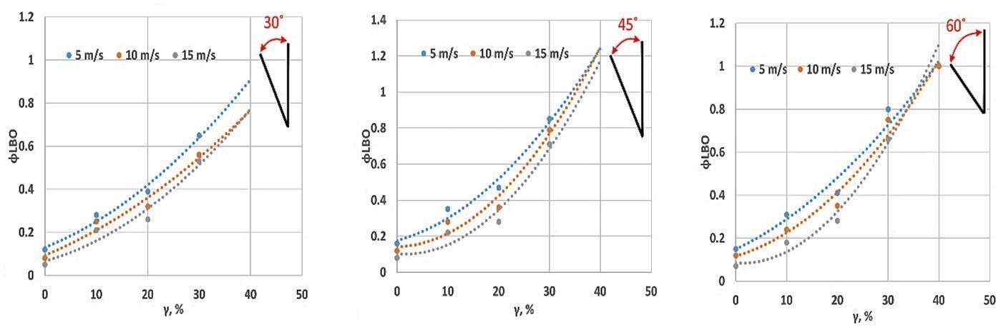

Сурет 4.2 – Жалынның тұрақтануының қалақшалардың бұрышы мен сутегінің үлесіне тәуелділігі

Суреттен көрініп тұрғанындай, 30° бұрыш кезінде ауа жылдамдығы өзгерген кезде сутектің қосылуы тұрақтандыру көрсеткіштерінің төмендеуіне әкеледі. Әрі, тәуелділік іс жүзінде сызықтық сипатқа ие. Бұл әлсіз бұралу бұрышының қабырға маңы аймағында бұралған құйындардың пайда болуына әкелетіндігімен түсіндіріледі. Тұрақтандырудың шамалы өсуіне әкелетін тағы бір себеп жану жылдамдығы болып табылады. Сутегі үлесінің жоғарылауымен жану жылдамдығы едәуір артады. Мұны [137] авторлары растап отыр. Әрі, жылдамдықтың жоғарылауының орталықтан тепкіш күштердің артуына, сондай-ақ факелдің орталық ядросының пайда болуына әкелетіні байқалған. Алайда, жану жылдамдығының артуына және отынның ағып кеутіне орай, бұл тұрақтандыру сипаттамаларының төмендеуіне алып келеді. Бұрыш 45°-қа дейін ұлғайған кезде тұрақтандыру сипаттамаларының айтарлықтай өсуі байқалады. Қалақшаларының қалпы өзгеретін оттық құрылғылар аймағындағы алдыңғы зерттеулер [138] жалынды тұрақтандыру және уытты заттардың пайда болуы тұрғысынан 45° бұрыштың ең оңтайлы екенін көрсетті. Бұл әсер осы бұрыш кезінде оттықтың орталық бөлігінде пайда болатын ең тиімді рециркуляциялық аймақ құрылатындығының есебінен пайда болады. Бұл аймаққа айтарлықтай шамада газдармен жылытылатын жаңа отын-ауа қоспасы келіп түседі, олар өз кезегінде онда әжептәуір ұзақ уақыт бойы болады. Бұралудың жоғарылауы жалынның тұрақтануын арттыруға мүмкіндік береді, 60° бұрыш кезінде жалынның тұрақтануы жақсарады, алайда, бұл газдар осында айтарлықтай ұзақ уақыт бойы болатын дамыған рециркуляциялық аймақтың пайда болуына әкеледі. Бұл тұрақты жылытудың есебінен тұрақтандырудың жоғарылауына әкеледі. Екінші жағынан, белгілі болып отырғандай, газдардың жоғары температуралар аймағында болу уақыты термиялық азот оксидтерінің негізгі көзі болып табылады [140]. Жалпы алғанда, жүргізілген эксперименттер алдыңғы эксперименттермен және басқа авторлардың нәтижелерімен әжептәуір жақсы корреляцияны көрсетіп отыр. Отынның жоғарырақ реактивтілігі тек артық отын коэффициентінің мәндеріне ғана оң әсер етеді. Айта кету керек, сутегі үлесінің жоғарылауымен жалынның тұрақтануы артады. 5 м/с жылдамдық үшін максималды тұрақтануға 60° бұрыш кезінде және 40%-ға тең сутегі үлесі кезінде қол жеткізіледі және φ_{LBO} = 0,9 тең. Базалық режиммен салыстырғанда, тұрақтандыру сутегінің едәуір үлесі есебінен 8,0% - ға жақсарады. Минималды тұрақтандыруға 30° бұрыш кезінде және сутегін 10% минималды қосқан кезде қол жеткізіледі. Мұндай жағдайлар кезінде тұрақтандыру 5,7%-ға жоғарырақ. Жылдамдықты 10 м/с дейін арттырған кезде, максималды тұрақтандыру мәні мен минималды мән арасындағы айырмашылыққа сәйкесінше 60° және 30° бұрыштарда қол жеткізіледі. Ұқсас нәтижелер 15 м/с жылдамдық үшін де дұрыс [136, б. 8].
Негізгі шарттар γ = 0% мәнімен көрсетілген. Осы негізгі режиммен салыстырғанда жалынның тұрақтануы айтарлықтай артады. Барлық бұрыштарда тұрақтандыру диапазоны барлық жылдамдықтарда φ_{LBO} = 0,03–1,8 аспайды. Сутегі үлесінің артуы айтарлықтай тұрақтандыруға әкеледі. Сутектің максималды үлесі кезінде тұрақтандыру барлық нұсқалар үшін 3,5–4 есе артады.
4.3 суретте сутегі үлесінің тұрақты мәні кезінде үрлеу жылдамдығының қалақшалардың бұрышына тәуелділігі көрсетілген. Жылдамдықтың жоғарылауы жалынның тұрақтану сипаттамаларының төмендеуіне әкеледі, бұл әсіресе 30° бұрыш кезінде байқалады. Бұл жеткіліксіз дамыған рециркуляция аймағының отынның аз мөлшеріне және газдарды салқындататын ауаның көп мөлшеріне байланысты жоғары температуралы жалынды ұстап тұра алмайтындығына байланысты болуы мүмкін. Жану бұрышының жоғарылауымен тұрақтандыру сипаттамалары жақсарады. Бір қызығы, 30° және 45° бұрыштар арасындағы айырмашылық 45° және 60° бұрыштарға қарағанда әлдеқайда елеулірек. Бұл айырмашылық азырақ бұрыш кезінде қоспаны белгілі бір аймақта және жоғарырақ жылдамдықтар кезінде белгілі бір температурада ұстап тұру үшін қажетті «тірек нүктесі» болмағандықтан туындайды. Сутегі үлесінің бірдей мәндері кезінде 45° бұрыш үшін, сәйкесінше 30°, 45°, 60° бұрыштар үшін φ_{LBO} = 0.39, φ_{LBO} = 0.41, φ_{LBO} = 0.47. Салыстыру үшін сутегі мөлшері 0%-ға тең деп белгіленген негізгі шарттар ұсынылды. 30% сутегі концентрациясы кезінде жалынның тұрақтануы ол болмағандағыға қарағанда айтарлықтай жоғарырақ. Сутегінің 0% мөлшері, ауаның максималды жылдамдығы кезінде жалынның үрленуі қалақшалардың әртүрлі бұрыштары үшін φ_{LBO} = 0.03 – 0.07 мәндері кезінде болады.
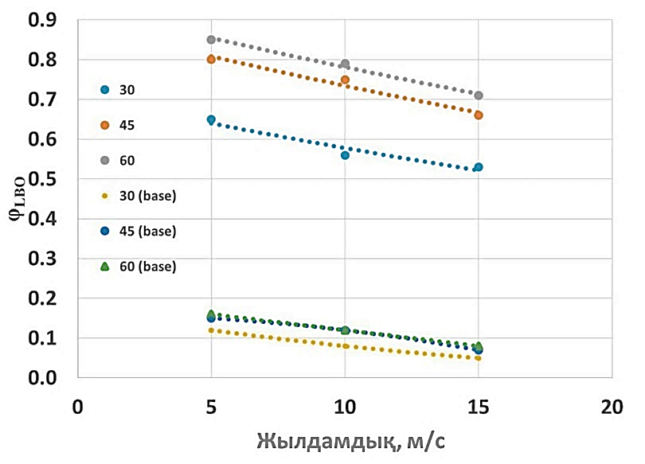

Сурет 4.3 – Үрлеу жылдамдығының сутегі үлесінің тұрақты мәніндегі қалақшалардың бұрышына тәуелділігі

NO_{x} және CO концентрациялары

4.4 суретте азот оксидтерінің концентрациясының қалақшалардың бұрышына және отын-ауа қоспасындағы сутегі үлесіне тәуелділігі көрсетілген. Қазіргі уақытта NO_{x} түзілуі белгілі төрт механизмге: Зельдович механизміне, жылдам тотығу механизміне, NNH механизміне және N₂O механизміне байланысты болады [141]. Жану аймағында NO_{x}-тің promt-механизм, N₂O механизм есебінен түзілетіндігі, ал содан кейін жалыннан кейінгі аймақта 90% NO_{x}-тің термиялық азоттың есебінен түзілетіндігі белгілі. Бұл зерттеуде механизмнің әрбір түрінің әсер етуі бойынша зерттеулер жүргізілген жоқ болатын. Алайда, қалақшалар бұрышының барлық нұсқалары үшін сутегі үлесінің жоғарылауымен азот оксидтерінің концентрациясы жоғарылайтыны байқалады. 30° нұсқа үшін φ=1,0 кезінде, бұл артық отын коэффициенті кезінде жалынның максималды температурасына қол жеткізілетіндігіне орай NO_{x} концентрациясының едәуір жоғарылауы бар екендігі байқалады. Отын-ауа қоспасындағы сутегі үлесінің артуына байланысты NNH механизмі есебінен түзілетін NO_{x} үлесі артады [141]:

$NNH+OH=NO+NH_{2}$ (1)
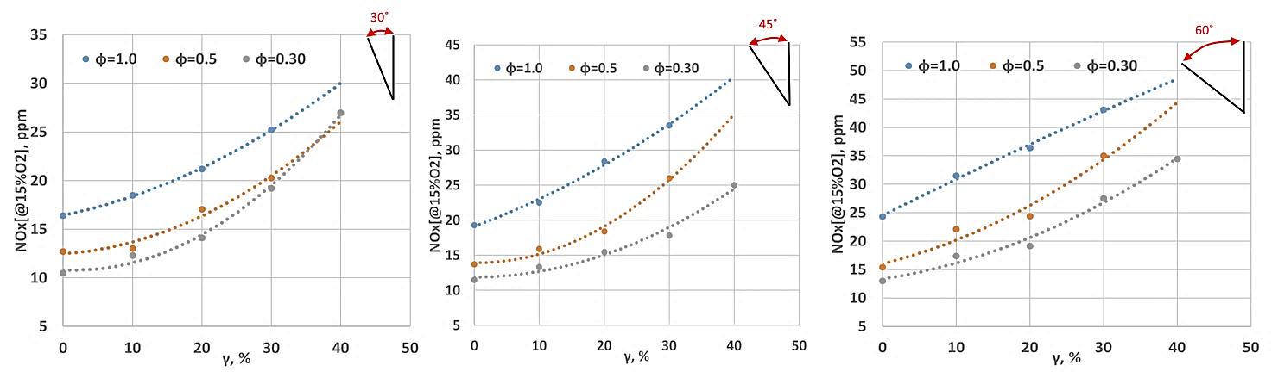

Сурет 4.4 – NO_{x} концентрациясының сутегі үлесі мен қалақшалардың бұрышына тәуелділігі

Бұрыш 45°-қа дейін ұлғайған кезде факел өсінде пайда болатын рециркуляция аймағы артады. Бұл газдардың жоғары температуралар аймағында болу уақытының ұлғаюына әкеледі. Бұл жалынның тұрақтануының алынған тәуелділіктерімен жанама түрде расталып отыр. Рециркуляциялық аймақ ұлғайған кезде мұнда отын мен жанған газдардың араласуы жүретін жоғары температуралы рециркуляциялық аймақ пайда болады. Аймақтың ұлғаюы газдардың жоғары температуралы аймақта ұзақ уақыт болуына әкеледі. Белгілі болып отырғандай, термиялық NO_{x} түзілуі температура мен жоғары температура аймағында болу уақытына байланысты болып келеді [138].

Алайда, жалыннан кейінгі кезде сутегі үлесінің жоғарылауымен O бос радикалдарының концентрациясы төмендейтінін ескеру қажет [141], бұл азоттың термиялық оксидтерінің түзілуінің біршама төмендеуіне және N₂O механизмінің рөлінің артуына әкеледі. Бірақ артық отын коэффициентінің артуы термиялық NO_{x} пен N₂O механизмінің үлесінің артуына әкеледі. Сондықтан барлық нұсқалар үшін NO_{x}-тың ең жоғары концентрациялары φ=1,0 сәйкес келеді.

60° үшін нәтижелер ұқсас сипаттамаға ие. 30° және 45°-пен салыстырғанда NO_{x} концентрациясы бүкіл диапазонда орта есеппен сәйкесінше 65% және 31% жоғарырақ. NO_{x} концентрациясының үлесінің артуы үнемі келіп тұратын жаңа қоспаның және қайта айналатын ыстық газдардың есебінен жоғары температураға ие ұлғайған рециркуляция аймағымен байланысты. Азот оксидтерінің концентрациясы да газдардың жоғары температуралар аймағында болу уақытының ұлғаюы есебінен артады.

Бастапқы шарттар γ = 0% кезінде көрсетілген. Сутегі үлесі 0% құрайтын негізгі режиммен салыстырғанда, NO_{x} шығарындыларының концентрациясы айтарлықтай төменірек. 45° бұрыш кезінде NO_{x} концентрациясы 11-ден 19 ppm-ге дейін құрайды. Сутегі үлесінің 40%-ға дейін артуы концентрацияның 22-40 ppm -ге дейін өсуіне алып келеді.

4.5 суретте сутегі үлесінің 30%-ға тең тұрақты мәні кезінде азот оксидтерінің концентрациясының артық отын коэффициентіне және қалақшалардың айналу бұрышына тәуелділігі көрсетілген. Жалпы алғанда, бұл график бұралудың NO_{x} концентрациясына әсер ету үлесін көрсетеді. Егер отын құрамында берілетін азоттың үлесін ескермесек, онда концентрациялар арасындағы айырмашылық, яғни қалақшалардың айналу бұрышына тәуелділік 25-35% құрайды. Бұл бұрыштың айналуы тұрақтандыруды арттырады және азот оксидтерінің концентрациясын шамамен 25-40% арттырады деп жанама түрде айтуға мүмкіндік береді. Бастапқы шарттармен салыстырғанда, артық отын коэффициентінің жоғарылауы NO_{x} концентрациясының жоғарылауына алып келеді. Γ = 30% нұсқасымен салыстырғанда NO_{x} концентрациясы төменірек. Мысалы, 45° бұрыш кезінде және 1,0 артық отын коэффициенті кезінде концентрация 12 ppm құрайды. Сутегі қосылған кезде бұл мән 27 ppm құрайды.
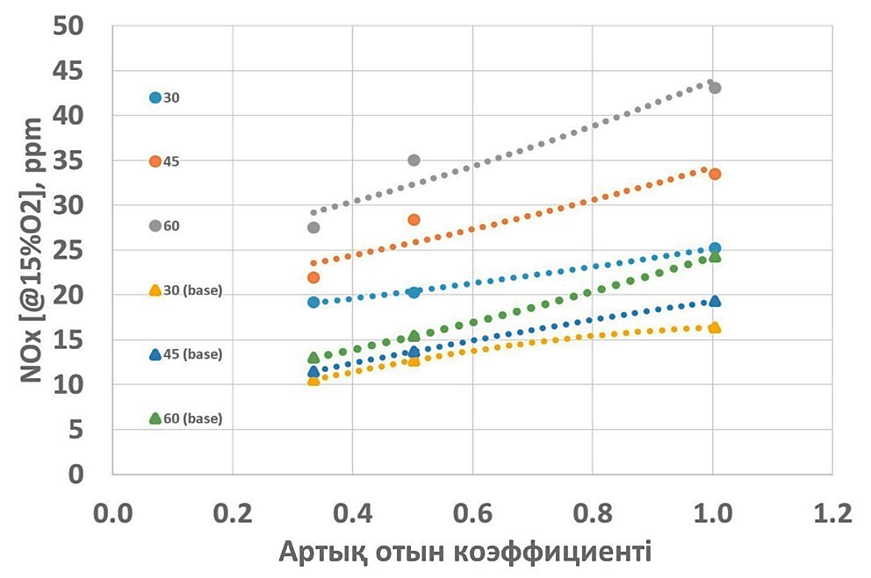

Сурет 4.5 – NO_{x} концентрациясының артық отын коэффициенті мен қалақшалардың бұрышына тәуелділігі

4.6 суретте СО концентрациясының қалақшалардың бұрышына және отын-ауа қоспасындағы сутегі үлесіне тәуелділігі көрсетілген. Ұсынылған деректерден көрініп тұрғандай, барлық нұсқалар үшін СО үлесі төмендейді. Осыған байланысты СО түзілуінің себептерін айта кеткен жөн:
1) температураның СО «қатып қалуына» әкелетіндей күрт төмендеуі;
2) толыққанды тотығу үшін жану аймағында оттегі мен оның радикалдарының концентрациясының күрт төмендеуі. Бұл негізгі механизмдер көміртегі монооксидінің пайда болуының себептері болып табылады.
30° бұрыш үшін сутегі үлесінің жоғарылауымен СО концентрациясының төмендеуі байқалады. Әрі, тәуелділік іс жүзінде сызықтық сипатқа ие. Сутегінің 30% үлесі кезінде, φ=1,0 үшін CO концентрациясы 233 ppm құрайды, φ=0,5 үшін CO 212 ppm тең, ал φ = 0,3 үшін Co концентрациясы 180 ppm тең. Жалпы, мәндер арасындағы айырмашылық 8-10% құрайды. СО төмендеуінің негізгі себебі, сутегі үлесінің жоғарылауынан басқа, φ төмендеуі болып табылады. Бұл ауа үлесінің жоғарылауына және жану аймағында артық тотықтырғыш пен бос оттегі радикалдарының болуына әкеледі. Бұл СО-ға жану аймағында толығымен тотығуға мүмкіндік береді.

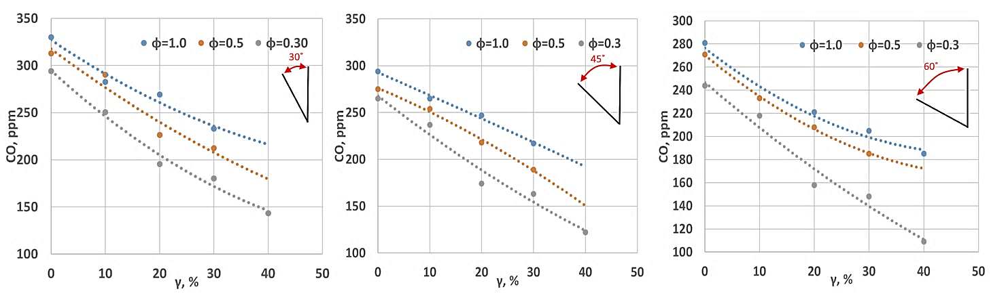

Сурет 4.6 – СО концентрациясының сутегі үлесі мен қалақшалардың бұрышына тәуелділігі

45° тең бұрыш үшін тәуелділік жарқынырақ сипатқа ие. Сутегінің жоғарылауымен төмендеу күрт жүреді. Бұл отынды ауамен тиімдірек араластырудың, сондай-ақ сутекті қосудың есебінен жүзеге асады. Жоғарыда айтылғандай, 45° бұрыш көбірек дамыған рециркуляциялық аймақты қамтамасыз етуге мүмкіндік береді. Бұл аймақта олардағы оттегінің концентрациясы 14-16% болатын жану өнімдері, сондай-ақ сутегімен жаңа отын араласады. Бұл мән-жайлар жану аймағында жану реакциясын аяқтауға, яғни, СО-ның СО₂ дейін толығымен тотығуына мүмкіндік беретін оттегінің жеткілікті артық мөлшерінің қамтамасыз етілетіндігіне әкеледі. 30% сутегі концентрациясы кезінде, φ=1,0, φ=0,5, φ=0,3 үшін СО концентрациясы сәйкесінше 217 ppm, 189 ppm және 163 ppm құрайды. Айырмашылық орташа алғанда 12-13% құрайды [136, б. 10].
60° бұрыш кезінде φ=0,3 үшін концентрацияның күрт төмендеуі байқалады. Бұл артық отынның осы коэффициенті кезінде рециркуляция аймағындағы оттегінің концентрациясы максималды болатындығымен түсіндіріледі. Температуралардың айтарлықтайі жақын деңгейлері есебінен φ=1,0 және 0,5 арасындағы айырмашылық төменірек. Жалпы алғанда, талдау көрсеткендей, сутегі үлесінің сутегінің болмауымен салыстырғанда 50%-ға дейін артуы СО концентрациясының 30% төмендеуіне әкеледі [139]. Біздің жағдайымызда φ=0,3 нұсқасы үшін және қалақшалардың 60° бұрыштары кезінде СО концентрациясының төмендеуі 28,5% құрады. Жалпы алғанда, сутегі үлесінің ұлғаюы ОН радикалдарының көбірек мөлшерінің түзілуіне алып келетінін, олардың өз кезегінде СО-ға тиімдірек тотығуға мүмкіндік беретіндігін атап өткен жөн [141].
Γ = 0% кезінде CO концентрациясы 45°бұрышпен 294 ppm құрайды. Γ = 30% болатын сутегі қосылған кезде CO концентрациясы 217 ppm дейін төмендейді. Сутектің қосылуы температураның көтерілуіне әкеледі және отынның жануын қамтамасыз етеді, бұл пайдаланылған газдардағы CO концентрациясын төмендетеді.

Отынның бұралу дәрежесі мен артық отын коэффициентінің әсерін неғұрлым егжей-тегжейлі талдау үшін, 4.7 суретте СО концентрациясының сутегі үлесінің тұрақты мәні кезінде қалақшалардың бұрышына және φ-ке тәуелділігі көрсетілген. Суреттен көрініп тұрғанындай, жалпы алғанда, СО концентрациясы артық отын коэффициентіне сызықтық тәуелділікке ие. Бұл кез келген бұрыш кезінде СО түзілудің аса маңызды параметрі оттегінің бос радикалдарының жану аймағында болуы болып табылатындығымен байланысты болып отыр. Артық отын коэффициентінің артуы жану аймағында отын үлесінің артатындығын білдіреді, тиісінше оттегінің бос радикалдарының үлесі отынның жекелеген элементтерінің тотығуының есебінен азаяды. СО концентрациясының сондай-ақ араластыру дәрежесіне де байланысты екендігін айта кету керек Отынның тотықтырғышпен, біздің жағдайымызда ауамен қарқындырақ араластырылуы CO концентрациясының төмендеуіне алып келеді. Бұл жақсартылған араластырудың СО-ның жану үшін қажетті оттегі радикалдарымен өзара әрекеттесу ықтималдығын арттыратындығымен байланысты болып отыр [136, б. 11].
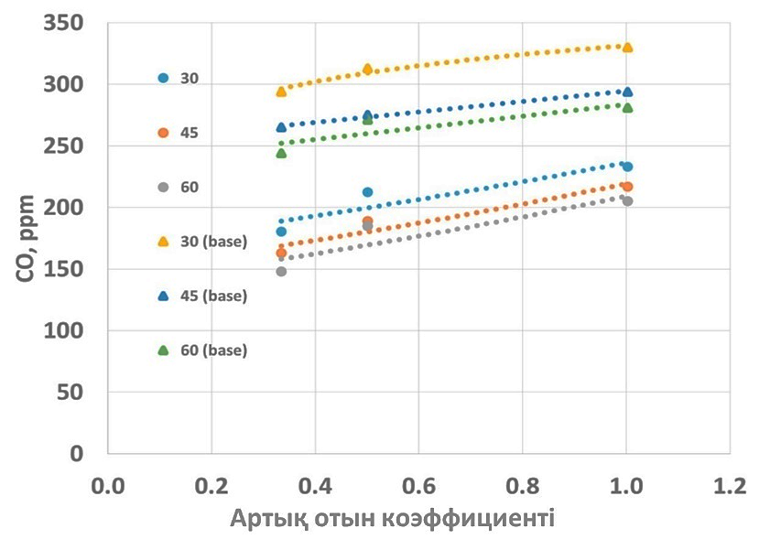

Сурет 4.7 – СО концентрациясының артық отын коэффициенті мен қалақшалардың бұрышына тәуелділігі

Салыстыру үшін бастапқы шарттар келтірілген. 4.7 суретте көрсетілгендей, сутектің болуы түтін газдарындағы CO концентрациясын айтарлықтай төмендетеді. Сутегі жоқ болғанда 45° бұрыш кезінде φ=1,0 кезінде CО концентрациясы 294 ppm құрайды. Ұқсас бұрышта сутегі қосылған кезде СО концентрациясы 217 ppm дейін төмендейді. Жалпы алғанда, барлық жағдайларда артық отын коэффициентінің артуы отын мөлшерінің ұлғаюына байланысты CO концентрациясының жоғарылауына әкелетіні айдан анық [136, б. 11].

Температура
4.8 суретте шығар газдардың температурасының γ сутегі үлесіне және қалақшалардың бұрышына тәуелділігі көрсетілген. Жалпы алғанда, көрсетілген температура деңгейлері [137] көрсетілген зерттеу нәтижелеріне сәйкес келеді. Алайда, авторларда [137] алынған мәліметтер бұралу бұрышының дәрежесі жоғарылаған сайын кейбір режимдер үшін температура төмендейтінін көрсетеді. Біздің жағдайымызда, бұралу бұрышының артуы шығар газдардың температурасының жоғарылауына әкеледі.
Белгілі болып отырғандай, жалынның температурасы отынның жану дәрежесіне, оның LHV-іне, сондай-ақ рециркуляция аймағының мөлшеріне байланысты болып келеді. 30° бұрыш үшін температура сутегі үлесінің жоғарылауымен өседі, бұл NO_{x} концентрациялары бойынша алынған нәтижелерді растап беріп отыр. Барлық φ мәндері үшін температураның өсуі бірдей сипатқа ие болады, ал айырмашылық 30-50 К немесе 3% құрайды. Температураның шамалы айырмашылығының негізгі себебі газдардың қалай болғанда да жалыннан кейінгі аймақта қандай да бір жолмен жанып үлгеретіндігі болып табылады.
45° бұрыш үшін ұқсас нәтижелер алынды. Алайда, температуралар көбірек дамыған рециркуляция аймағының және рециркуляция аймағындағы жалпы жоғарырақ температураның есебінен жоғарырақ көрсеткішке ие. Γ=20% сутегі концентрациясы кезінде φ=1.0, φ=0.5 және φ=0.3 үшін температура 746, 705 және 727 K тең. Олардың арасындағы айырмашылық 3-5% құрайды. Негізгі нұсқамен салыстырған кезде, φ=1,0 кезінде температуралар айырмашылығы 11% құрайды. Бұл жалпы алғанда NO_{x} бойынша дерекпен корреляцияланады, тек айырмашылығы NO_{x} концентрациясы экспоненциалды тәуелділікке ие, сондықтан ең жоғары температуралар кезінде айырмашылық 28%-дан асады.
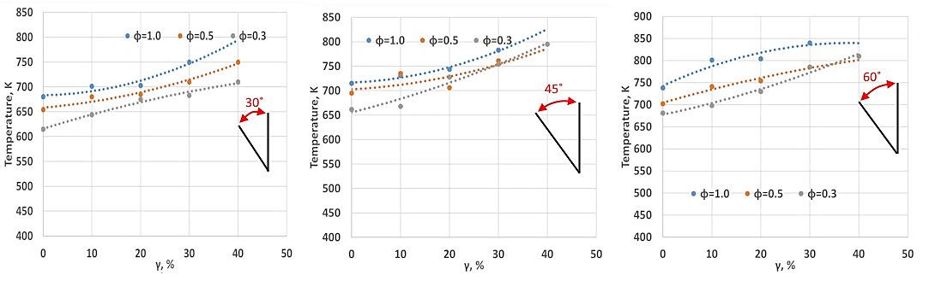

Сурет 4.8 – Температураның сутегі үлесі мен қалақшалардың бұрышына тәуелділігі

Жалынның пішіні

4.9 суретте әртүрлі бұрылу бұрыштары кезіндегі қалақшалардың артындағы жалынның пішіні көрсетілген. Фотосуреттер φ=1.0 және γ=10% кезінде түсірілген болатын. Суреттен көрініп тұрғанындай, жалынның 12 бөлінген бөлігі бар, бұл шығыстағы қалақшалардың санына сәйкес келеді. Жалын көк түсті, бүкіл жану аймағы бойынша біркелкі таралған. Белгілі болып отырғандай, жалынның түсі стехиометриялық қатынаспен анықталады. Мәселен, отын үлесінің артуы жоғары температура мен отынның кейбір толық жанбауы туралы айтатын «сары» дақтардың пайда болуына әкеледі. Бұл жағдайда бұл 30-45° шағын бұралу бұрыштары кезінде әсіресе байқалады. Оттық құрылғысының конструкциясының ерекшеліктерін ескере отырып, факелді өс бойымен суретке түсіру мүмкін болмады. Бұралу бұрышын 60° дейін ұлғайту салыстырмалы диаметрі 52 мм болатын сары жоғары температуралық аймақтың пайда болуына әкеледі. Бұл жарқын аймақ СО, NO_{x} концентрациялары, сондай-ақ температуралар бойынша алынған нәтижелерді растап отыр. Бұл аймақта жоғары температуралық рециркуляция аймағы түзіледі, бұл тіпті жоғары жылдамдықтар кезінде де қоспаны үнемі жағу есебінен жалынның жоғары тұрақтануына әкеледі. Екінші жағынан, рециркуляциялық аймақ осы аймақта газдардың көбірек уақыт болуына әкеледі, бұл Nox өсуіне алып келеді. Үшінші жағынан, жоғары температура және газдардың осы аймақта болуының ұзақ уақыты толық жану реакциясына, яғни, СО-ның СО₂ дейін тотығу реакциясына әкеледі [136, б. 12].
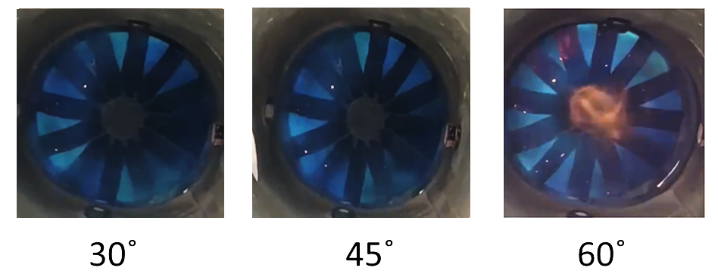

Сурет 4.9 – Қалақшалардың әртүрлі бұрыштары мен сутегінің тұрақты шығыны кезіндегі жалынның пішіні

Бұл зерттеуде NO_{x}, CO концентрациялары, сутегі-LPG қоспаларын әртүрлі сутегі үлестері және араластыруды реттейтін қалақшалар бұрыштары кезінде жағу кезіндегі температуралық мен тұрақтандыру сипаттамалары зерттелді. Эксперименттер φ = 0.3–1.0 диапазонында жүргізілді, отын қалақшалардан өткеннен кейін жану аймағына сутегімен бірге беріліп отырды.
Негізгі нәтижелер жалынның тұрақтануының сутектің үлесімен, араластырылу дәрежесімен (қалақшалардың бұрышы) және артық отын коэффициентімен анықталатынын көрсетіп отыр: 5 м/с кезінде максималды тұрақтылыққа 60° және 40% H₂ кезінде (φ_{LBO} = 0.9), минималалды тұрақтылыққа – 30° және 10% H₂ кезінде қол жеткізіледі; ұқсас тенденциялар жоғары жылдамдықтар кезінде де сақталады. Факелді визуалды талдау қалақшалар бұрышының ұлғаюының тұрақтандыруды жақсартуға жауапты дамыған рециркуляциялық аймақты қалыптастыратынын растап отыр.
Сутектің қосылуы және қалақшалардың бұрышының өсуі температураның жоғарылауы мен белсенді рециркуляцияның арқасында CO концентрациясын төмендетеді; H₂ үлесін 50%–ға дейін арттыру CO-ны шамамен 30%-ға (біздің жағдайымызда – φ = 0.3 және 60°кезінде 28,5%-ға) төмендетеді. Дәл сол кезде NO_{x} концентрациялары жоғары температураға және газдардың рециркуляциялық аймақта болу уақытының ұлғаюына байланысты арта түседі; H₂ үлесінің өсуі кезінде термиялық механизмнің рөлінің ішінара төмендеуіне қарамастан, максималды мәндер φ = 1.0 кезінде байқалады.
Жүргізілген зерттеулер жаңа оттық құрылғыларын жасау кезінде [136] жұмыста қарастырылған факторларды ескерген маңызды екенін көрсетеді. Үлкен бұрыш есебінен ағынды күшті бұрау жалынның жоғары тұрақтануына және СО концентрациясының төмендеуіне қол жеткізуге мүмкіндік береді. Алайда, тап осы жағдай NO_{x} концентрациясының жоғарылауына әкеледі. Тағы бір маңызды мәселе жағу тәсілі болып табылады. Отынның жұтаң концентрациялары мен диффузиялық жағу кезінде сутекті қосу есебінен NO_{x}-тың айтарлықтай төмен көрсеткіштеріне қол жеткізуге болады. Ең оңтайлы бұрау бұрышы 45°, сонымен қатар сутегінің 30-40% үлесі болып табылады. Мұндай параметрлер кезінде NO_{x}=17-25 ppm, φ_{LBO}=0.66 және СО=130-122 ppm концентрацияларына қол жеткізу қолдан келді.

4.1.2 Cутегімен байытылған биогаз жалынының сипаттамаларын әртүрлі бұралу сандары кезінде эксперименттік зерттеу

[142] жұмыста зерделенген талдаулар ағынның бұралуының әртүрлі құрамдағы биогаздағы азот оксидтерінің, көміртегі оксидінің және көміртек диоксидінің түзілуіне әсері осы уақытқа дейін жеткілікті зерттелмегенін көрсетіп отыр. Зерттеулердің тағы бір маңызды бағыты сутегін қосудың әсерін зерттеу болып табылады. Бұл зерттеуде әртүрлі құрамдағы сутегімен байытылған биогаз берілетін оттық құрылғысы ұсынылады. Сонымен қатар, оттықтың шығыс қалақшаларының қалпын реттеу жүргізілді, бұл ағынның бұралу санына әсер етті.
Бастапқы мән ретінде оттықтың көлбеу бұрыштары 0°-тан 90°-қа дейін өзгереді деп болжанған еді. Алайда, шекті мәндер (0° және 90°) шығыс қиманың толық жабылуын көрсетеді. Сондықтан 15°қадаммен үш аралық нүкте таңдап алынды. Биогаздың құрамы консервативті түрде таңдап алынды. Әдебиеттерді талдауға сүйене отырып, биогаздың орташа құрамы 50% метан (CH₄) және 50% көміртек диоксидін (CO₂) құрайды. Зерттеудің бастапқы кезеңінде, метанның құрамын ±10%-ға өзгертіп, биогаздың құрамын аздап өзгертуге шешім қабылдадық.
4.2 кестеде эксперименттің шарттары көрсетілген. Эксперименттерде жоғары тазалықтағы сутегі қолданылды. Биогаздың шығыны тұрақты болып қалды, оның құрамы ғана өзгерді. Зерттеуде қарастырылған биогаздың құрамы 4.3-кестеде егжей-тегжейлі көрсетілген. Кестеде көрсетілгендей, CH₄ және CO₂ әртүрлі концентрациялары бар үш құрам зерттелді.

Кесте 4.2 – Эксперименттің шарттары [143]

Параметрлер | Өлшем бірліктері | Мәні
Қоршаған ортаның температурасы  Ауаның ылғалдылығы  Эквиваленттілік коэффициенті  Рейнольдс саны  $X_{H_{2}}$ (об.%)  Ауа шығыны  Биогаз шығыны  Сутегі шығыны  Сутегі  Ауаның тұтқырлығы  Бұрау саны (SW) | °C  %  -  -  γ, %  м³/с  м³/с  м³/с  -  м²/с  - | 40  40  1.00  50,000 – 350,000  0 – 40  0.19 – 1.19  0.0105  0 – 0.0036  H₂; 99.96% таза  15.06 × 10⁻⁶  30°-0.4; 45°-0.8; 60°-1.3
Кесте 4.3 – Бастапқы шарттар [142, б. 5]

Биогаз құрамы | Құрамы
1 тип | CH₄-60%, CO₂-40%
2 тип | CH₄-50%, CO₂-50%
3 тип | CH₄-40%, CO₂-60%

4.10 суретте негізгі өлшеу нүктелері мен құрылғыларды қоса алғанда, эксперименттік қондырғы көрсетілген [142 б. 6]. Суретте көрсетілгендей, табиғи газ, сутегі және CO₂ арнайы араластыру камерасында араластырылды. Газ шығыны шығын өлшегіштердің көмегімен бақыланып отырды. Араластырылғаннан кейін газдар оттыққа берілді, мұнда олар отын құбыршасының айналасында радиалды түрде орналасқан отын бүріккіштер арқылы таратылды. Жану процесінен кейін температура хром-копель термопараларының көмегімен бақыланды, ал деректер мультиметрмен тіркеліп отырды. Содан кейін газдың құрамы газ анализаторының көмегімен талданды.
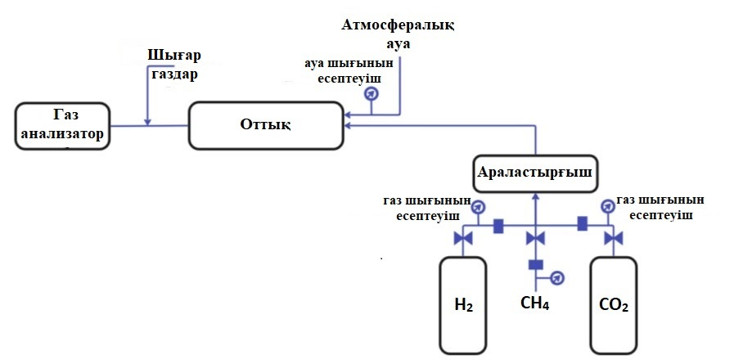

Сурет 4.10 – Эксперименттік қондырғы және жабдық [142, б. 6]

NO_{x}, CO₂ және СО шығарындылары
Бұралу санының (SW) және сутегі мөлшерінің NO_{x} концентрациясына әсерін зерттеу нәтижелері 4.11 суретте көрсетілген. Суреттен көрініп тұрғанындай, SW=0,4 кезінде NO_{x} концентрациясы барлық жағдайлар үшін максималды мәндерге жетеді [142, б. 7]. 1 тип үшін сутегі үлесі 0%-дан 40%-ға дейін артқан кезде NO_{x} концентрациясы 21-ден 32 ppm-ге дейін артады. Бұл 1 типтің ең көп CH₄ концентрациясына ие екендігімен, мұның қоспаның төмен жану жылуын (LHV) арттыратындығымен түсіндіріледі. SW төмен мәні кезінде отынның ауамен араласуы салыстырмалы түрде баяу жүреді, бұл жергілікті жоғары температуралы аймақтардың, нәтижесінде азот термиялық оксидтерінің түзілуіне алып келеді.
SW=0,8 кезінде NO_{x} концентрациясының аздап төмендеуі байқалады. NO_{x}-тың ең жоғары концентрациялары бұрынғыдай метанның ең жоғары концентрациясы бар 1 тип үшін байқалады. Сутектің максималды концентрациясы (40%) кезінде барлық түрлер үшін NO_{x} концентрацияларының мәндері жинақталатыны назар аудартады. Концентрация мәндері біршама төменірек болғанымен, SW=1,3 үшін ұқсас тенденциялар байқалады. Бұл ағынның қатты бұралуының және отынның ауамен тез араласуының нәтижесінде жалынның қысқарақ ұзындығына байланысты болып отыр, бұл тезірек жануды қамтамасыз етеді. Азот оксидтері термиялық, лездік, NNH және N₂O механизмдерін қоса алғанда, бірнеше механизмдер арқылы түзілетіні белгілі [144]. Жану кезіндегі қоспалардың сутегі биогазом әсер ететін түйінді факторлар білім NO_{x}, болып табылады уақыт болу газдардың жану, жалын температурасы мен тиімділігі араластыру отын ауамен. Сутегі қосылған кезде N₂O түзілу механизмі жеткілікті жоғары жалын температурасында басым болатынын ескеру маңызды. Бұл механизм NO-ға O және H радикалдарымен «шабуыл жасауды» қамтиды, бұл N₂O концентрациясының жоғарылауына әкеледі [137]. Азот оксидтерінің термиялық, лездік, NNH механизмдерін және N₂O механизмдерін қоса алғанда, бірнеше механизм арқылы түзілетіні жақсы белгілі [144]. Биогазбен сутегі қоспалары жанған кезде NO_{x} түзілуіне әсер ететін түйінді факторлар газдардың жану аймағында болу уақыты, жалын температурасы мен отынды ауамен араластыру ииімділігі болып табылады. Сутегі қосылған кезде N₂O түзілу механизмі жеткілікті жоғары жалын температурасы кезінде басым бола бастайтынын атап өткен маңызды. Бұл механизм NO-ға O және H радикалдарының «шабуыл жасауын» қамтиды, бұл N₂O концентрациясының жоғарылауына әкеледі [137].
Отын мен ауа жеткіліксіз араласқан кезде жалын ұзара түседі, ал жану өнімдері жалынның құйрығында жанып бітіп, жоғары температура аймағын жасайды. Екінші жағынан, төмен иірілу жылдамдығы отынның араласуын, атап айтқанда, басқа жағдайда NO_{x} концентрациясының төмендеуіне ықпал ететін CO₂-нің балласт әрекетін төмендетеді. Графиктер NO_{x}-тың ең жоғары концентрацияларының газдардың жоғары температуралық аймақта ұзағырақ болуына байланысты азырақ иірілген ағындарда байқалатынын көрсетіп отыр [142, б. 7].
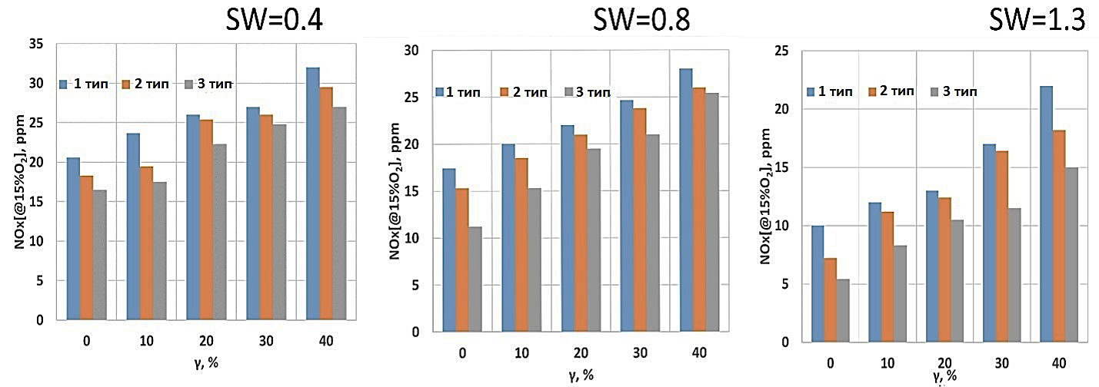

Cурет 4.11 – NO_{x}-тің бұралу саны (SW) мен сутегінің мөлшеріне тәуелділігі
4.12 суретте пайдаланылған газдардағы NO_{x} концентрациясының бұралу санына (SW) тәуелділігі көрсетілген. Графикті құру үшін 30% сутегі концентрациясы таңдап алынды [142, б. 7]. Бұл азот оксидтерінің түзілуіне бұралу саны мен биогаз құрамының әсерін бағалау үшін жасалған еді. Суреттен көрініп тұрғандай, бұралу саны NO_{x} концентрациясына айтарлықтай әсер етеді. SW мәні төмен болған кезде 1 тип үшін NO_{x} концентрациясы 27 ppm құрайды, ал максималды бұралу саны кезінде ол 17 ppm дейін төмендейді. Ұқсас тенденция 2 тип үшін байқалады, мұнда NO_{x} максималды концентрациясы 26 ppm құрайды, бұралу санының максималды деңгейі кезінде 16,4 ppm дейін төмендейді. Орташа алғанда, бұралулар санының артуы NO_{x} концентрациясын 20%-ға төмендетеді. Сонымен қатар, бұралу санының SW = 0,8-ден SW = 1,3-ке дейін өсуі NO_{x} концентрациясының 30%-ға төмендеуіне әкеледі. Бұл төмендеу, жергілікті жоғары температуралы аймақтардың пайда болуының алдын алып, отынның тотықтырғышпен араласуын жақсартатын, ағынның қатты иірілінушілігімен түсіндіріледі. Онымен қоймай, сутектің қосылуына байланысты жоғарырақ жану жылдамдығы газдардың жоғары температуралық аймақта болу уақытын қысқартады, бұл NO_{x} түзілуін одан әрі қосымша төмендетеді.
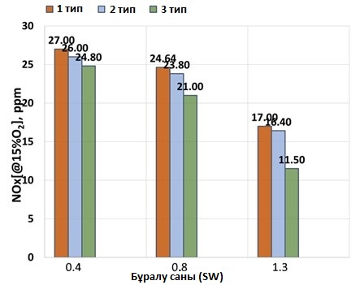

Cурет 4.12 – NO_{x}-тің бұралу санына (SW) тәуелділігі

4.13 суретте пайдаланылған газдардағы CO₂ концентрациясының отындағы сутектің көлемдік үлесіне тәуелділігі көрсетілген. Суреттен көрініп тұрғанындай, SW=0,4 кезінде пайдаланылған газдардағы CO₂ пайызы сутегі үлесінің жоғарылауымен азаяды [142, б. 8]. Γ=0% кезінде CO₂ концентрациясы 12% құрайды, ал γ=10% дейін өскен сайын CO₂ концентрациясы 12%-ға азаяды. Жалпы, пайдаланылған газдардағы CO₂ үлесі сутегі мөлшерінің жоғарылауына пропорционалды түрде азаяды. Сондай-ақ, CO₂ концентрациясының жоғарылауы жалпы жану температурасын төмендететін газдың балласталуына әкелетінін, мұның жалпы жану температурасын төмендететінін атап өткен маңызды. SW=0,8 кезінде ұқсас тенденция байқалады: сутегі үлесінің жоғарылауы CO₂ концентрациясының төмендеуіне әкеледі. Атап айтқанда, сутегі концентрациясының 0%-дан 10%-ға дейін жоғарылауы CO₂ үлесін 7%-ға төмендетеді. Бұл SW=0,8 кезінде жақсартылған араластырудың жоғары жану тиімділігін қамтамасыз ететіндігімен, ал сутектің қосылуы оның CO₂ түзбестен жанып кетуіне әкелетіңдігімен түсіндіріледі. Ұқсас тенденция SW=1,3 кезінде байқалады. Мұнда CO₂-нің ең көп үлесі отынның көібрек жану толықтығына байланысты байқалған. Алайда, барлық жағдайларда CO₂ концентрациясы сутегі үлесінің жоғарылауымен төмендейді. CO₂ өзі жану процесіне қатыспайтын инертті газ болып табылады. Сутегі үлесінің жоғарылауымен жану процесінде сутектің рөлі арта түседі және сутектің жануы CO₂ түзілуіне әкелмейтіндіктен, оның пайдаланылған газдардағы концентрациясы азаяды. [145]-те сутегі үлесінің артуы сутектің жоғарырақ энергия сыйымдылығының есебінен шығыс қуатын арттыратыны көрсетілген. Сонымен қатар, зерттеулер [145, 146] CO₂ балласты бар газдардағы сутегі үлесінің жоғарылауы пайдаланылған газдардағы CO₂ үлесінің төмендеуіне әкелетінін көрсетіп отыр.
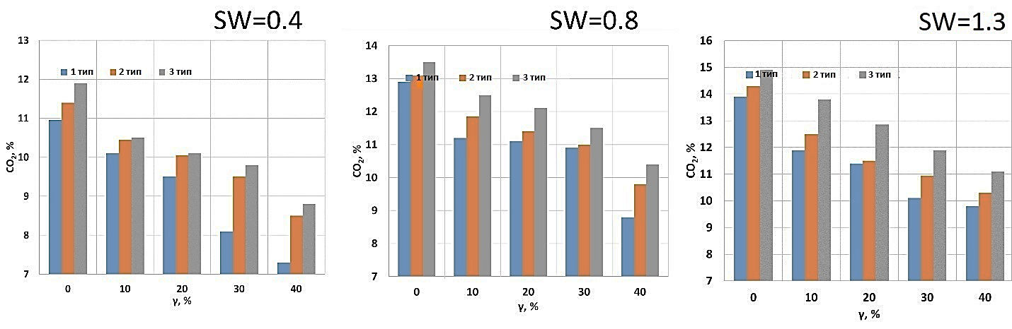

Cурет 4.13 – СО₂-нің бұралу саны (SW) мен сутегінің мөлшеріне тәуелділігі

4.14 суретте CO₂ концентрациясының сутектің тұрақты үлесі кезіндегі бұралу санына тәуелділігі көрсетілген [142, б. 9]. Суреттен көрініп тұрғандай, пайдаланылған газдардағы CO₂-нің ең жоғары концентрациялары максималды бұралу саны кезінде байқалады. Бұл жанудың жоғарырақ толықтығымен және отынның тотықтырғышпен байланысының жақсаруымен байланысты. CO₂ максималды концентрациялары сондай-ақ ең жоғары CO₂ мөлшері бар 2 типті отын үшін де байқалады. Бұл метанның жануы барысында CO₂ қосымша түзілуімен түсіндіріледі. Ең төменгі CO₂ концентрациялары барлық жағдайларда 1 типті отын үшін байқалады. 0,8 бұралу саны кезінде CO₂ концентрациясының шамалы төмендеуі байқалады, мұны шығыс қалақшалардың артында пайда болатын азырақ рециркуляция аймағына орай жану толықтығының азаюы тудырады. Бұл жалынның ұзаруына және отынның ауамен салыстырмалы түрде жеткіліксіз араласуына әкеледі. 0,4 бұралу саны кезінде CO₂ концентрациялары минималды, өйткені жеткіліксіз жану нашар дамыған рециркуляция аймағында жүреді.

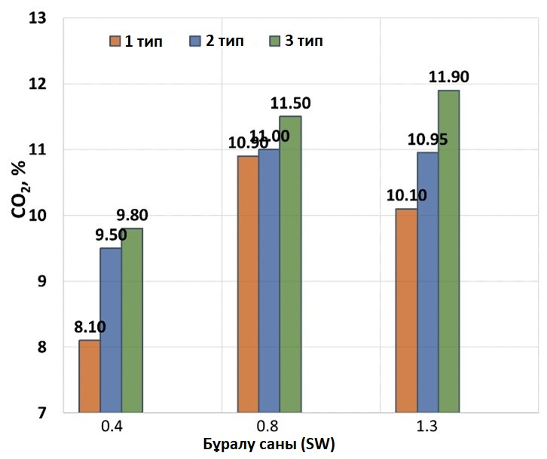

Cурет 4.14 – СО₂-нің бұралу санына (SW) тәуелділігі

4.15 суретте CO концентрациясының сутегі үлесіне және бұралу санына тәуелділігі көрсетілген [142, б. 10]. Зерттеу нәтижелерінен көрініп тұрғандай, CO концентрациясы 1 тип үшін ең жоғары, SW=0,4 кезінде 257 ppm жетеді. 2 және 3 типтері CO-ның біршама төменірек концентрацияларын көрсетіп отыр. Бұралу санының артуы пайдаланылған газдардағы CO концентрациясының төмендеуіне әкеледі. Бұл, ең алдымен, тиімдірек жануға байланысты болып отыр, өйткені көбірек дамыған рециркуляция аймағы отынның ауамен араласуын жақсартады. CO концентрациясының төмендеуіне ықпал ететін тағы бір басқа фактор сутегі мөлшері болып табылады. Белгілі болып отырғандай, CO толық емес тотығу реакцияларының есебінен «суығырақ» аймақтарда түзіледі. Жоғары температуралары және жақсы дамыған рециркуляция аймағы CO түзілуін барынша азайтып, толық жануды қамтамасыз етеді. Ұқсас тұжырымдарды SW=1,3 үшін жасауға болады. Неғұрлым көбірек дамыған рециркуляция аймағы жанудың жоғарырақ толықтығын және жоғарырақ температураларды қамтамасыз етеді, мұны NO_{x} концентрациясы бойынша деректер куәдендіріп отыр. Бұл факторлар жиынтығында пайдаланылып болған газдардағы CO деңгейінің төмендеуіне әкеледі.
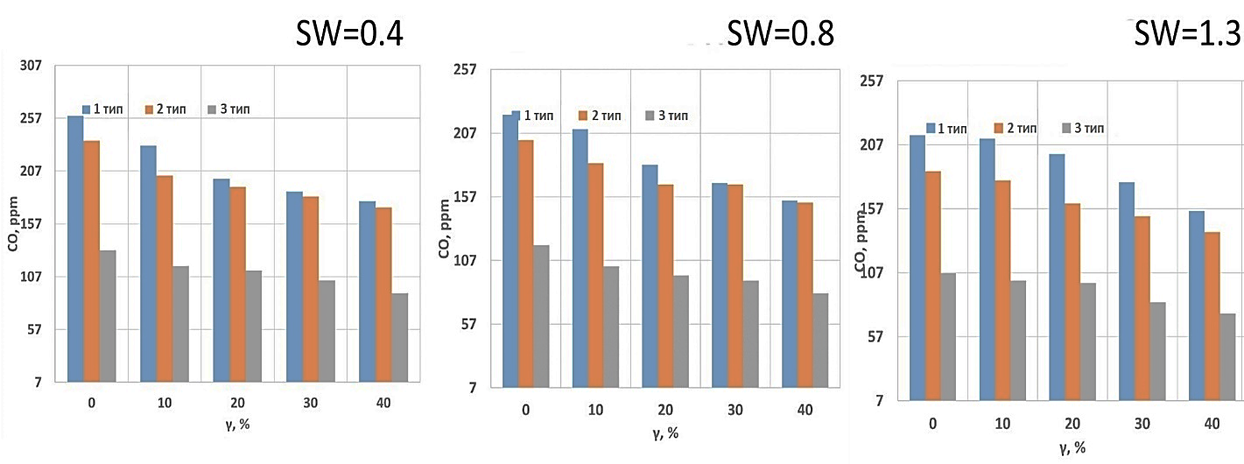

Cурет 4.15 – СО-нің бұралу саны (SW) мен сутегінің мөлшеріне тәуелділігі
4.16 суретте CO концентрациясының бұралу санына (SW) тәуелділігі көрсетілген. Суреттен көрініп тұрғандай, ағынның иірілуі жану процестеріне, әсіресе CO шығарындыларын азайта отырып айтарлықтай әсер етеді. Жоғарыда айтылып талқыланғандай, бұралу санының артуы жану аймағындағы температураны жоғарылатады, бұл «суық» аймақтардың азаюына және отынның ауамен араласуының жақсаруына әкеледі. SW=0,4 кезінде CO максималды концентрациясы 187,5 ppm құрайды, ал SW=0,8 және SW=1,3 кезінде ол сәйкесінше 168 ppm және 165 ppm дейін төмендейді. Жалпы алғанда, ағынның иірілуі CO шығарындыларын азайту үшін ең оңтайлы техникалық шешімді білдіреді [142, б. 10].
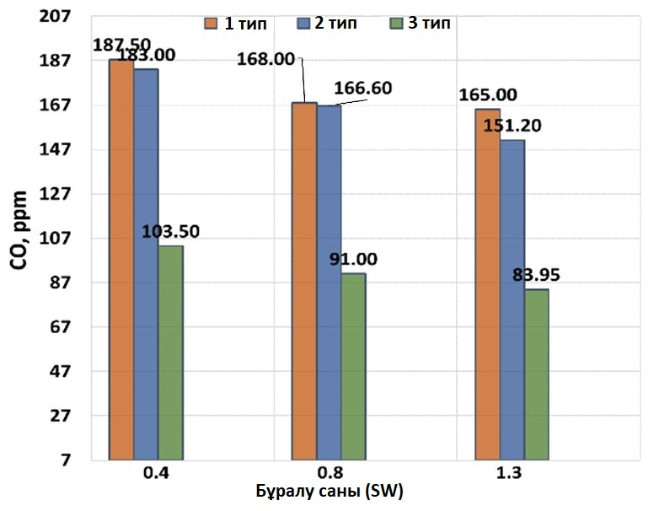

Cурет 4.16 – СО-нің бұралу санына (SW) тәуелділігі

Жану тиімділігі
4.17 және 4.18 суреттерде жану тиімділігінің (CE) сутегі үлесіне және бұралу санына (SW) тәуелділігі көрсетілген. Суреттерден көрініп тұрғандай, жану тиімділігі тең шамада ағынның иірілуіне және сутегінің мөлшеріне тәуелді болады [142, б. 11]. Жанудың ең жоғары тиімділігіне 1 типті отын үшін қол жеткізіледі. Бұл осыл құрам үшін жану жылуының басқаларға қарағанда жоғарырақ екендігімен, мұның жану тиімділігін есептеу кезінде ескерілетін CO шығарындыларының төмендеуіне алып келетіндігімен түсіндіріледі. Екінші жағынан, балласт газдарының көп мөлшері жалпы температураны төмендетеді, бұл отынның толық жанбауына әкеледі. Иірілу дәрежесін SW=0,8 дейін арттырған кезде жану тиімділігі отынның ауамен жақсырақ араласуының арқасында жақсарады. Суретте көрсетілгендей, сутегі үлесінің артуы да отынның жану дәрежесін арттырады. Сутектің болмауы жану тиімділігінің салыстырмалы түрде төмен мәндеріне әкелетіндігін айта кету керек. 1,3 иірілу дәрежесі кезінде жанудың максималды тиімділігі байқалады. Бұл отынның толық жануына байланысты жоғары температураларға байланысты ұлғаятын NO_{x} шығарындыларын өлшеулермен расталып отыр. Онымен қоса, CO₂ концентрациясының өсуі толық жануды көрсетеді. Жанудың 99,5% максималды тиімділігіне SW=1,3 болғанда және сутектің γ=40% концентрациясында қол жеткізіледі. Оттегінің мөлшері 4.19 суретте көрсетілген.
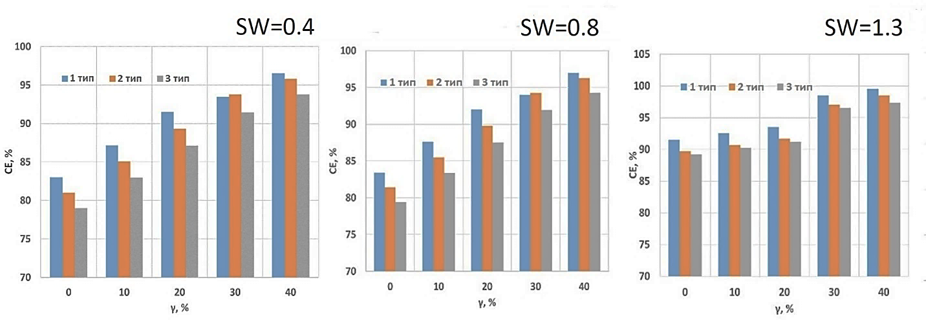

Cурет 4.17 – Жану тиімділігінің (СЕ) бұралу саны (SW) мен сутегінің мөлшеріне тәуелділігі
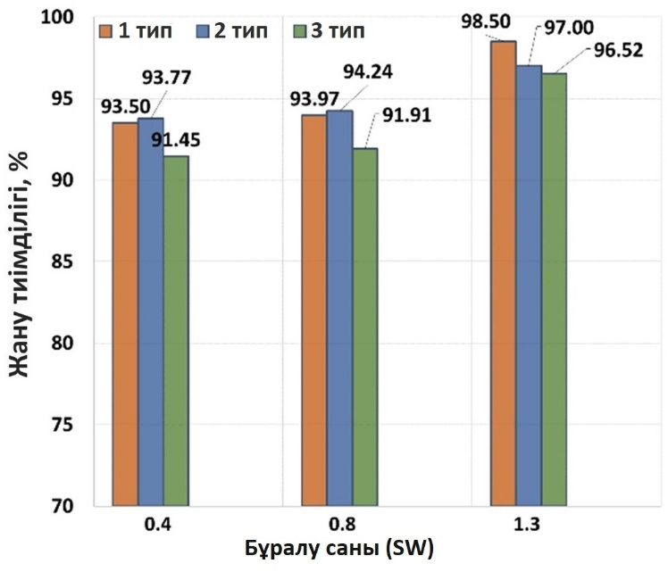

Cурет 4.18 – Жану тиімділігінің бұралу санына (SW) тәуелділігі
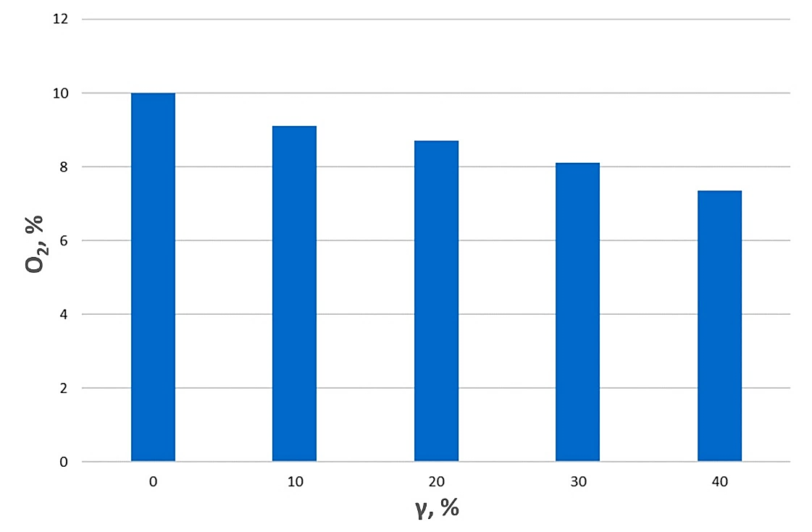

Cурет 4.19 – Түтін газдарындағы O₂ мөлшерінің сутек мөлшеріне қатысы
Жалынның пішіні
4.20 суретте сутегінің әртүрлі концентрациялары кезіндегі жалынның фотосуреттері көрсетілген [142, б. 13]. Суреттерде көрсетілгендей, сутегі үлесінің жоғарылауы температураның айтарлықтай жоғарылауына әкеледі. Сутектің максималды концентрациялары кезінде оттық құрылғының қабырғалары мен қалақшалары айтарлықтай қызатын еді. Сонымен қатар, сутектің максималды концентрациясы кезінде көк жалынның ішінара «жоғалып кетуі» байқалды. Бірінші суретте сәл көк жалын көрініп тұр. Ағынның иіріле бастағаны көрініп тұр. Сутегі үлесінің жоғарылауы жалын температурасының жоғарылауына әкеледі және жалынның жоғары температурасына орай қызып кеткен бөлшектер көрінеді. Сутектің едәуір концентрациясы жалынның жоғары температурасына және металл беттердің айтарлықтай қызуына әкеледі. Иірілген ағын кезінде жалынның ұқсас пішіні [137] жұмыста байқалды [137].
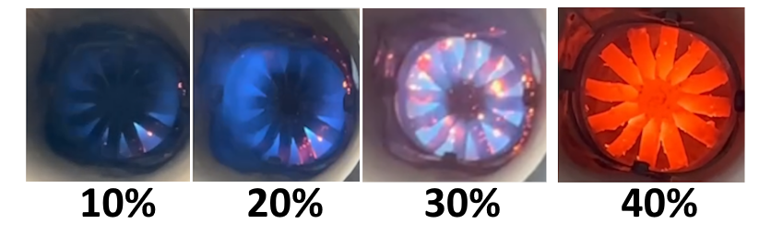

Cурет 4.20 – Жалынның фотосуреттері және сутегі үлесіне тәуелділігі:
(а) 10% H; (б) 20% H; (в) 30% H; (г) 40% H [142, б. 13]

Эксперименттік зерттеулер NO_{x} концентрацияларының сутегі үлесінің жоғарылауымен өсетіндігін және ағынның иірілуі күшейе түскен кезде азаятындығын көрсетті: γ=40% кезінде 1 типті биогаз үшін NO_{x} SW 0,4-тен 0,8-ге дейін (≈20%) жоғарылағанда 32 ppm-нен 28 ppm-ге дейін төмендейді. Сутекті қосу да NO_{x} түзілуін арттырады: 50%CH₄/50%CO₂ құрамы кезінде сутектің 10%-ға өсуі NO_{x}-ты 14%-ға арттырады.
CO₂ концентрациялары 1 типті биогаз үшін максималды және жақсартылған рециркуляция және толық жану есебінен бұралу ұлғайған кезде азаяды. Сутегін қосу жану өнімдеріндегі CO₂-ні (γ=10% кезінде 12%-ға) төмендетеді, өйткені сутегі CO₂ балласттық үлесін әкелмейді және жану температурасын арттырады.
Жану тиімділігі иірілу мен сутегі мөлшеріне байланысты: жоғарырақ SW мәндері араластыруды жақсартады, СО-ны азайтады және жану дәрежесін арттырады. Ең жоғары тиімділікті көбірек жылу шығару қабілетінің арқасында 1 типті биогаз көрсетеді; көбірек балластты қоспалар толық емес жануды береді.
Жалпы алғанда, құйынды режимді оңтайландыру және қалыпты сутекті байыту экологиялық көрсеткіштер мен тиімділікті жақсартады, алайда шамадан тыс бұрау NO_{x} пен CO₂-ді арттыруы мүмкін. Жалпыланған нәтижелер SW=0,8 және γ = 30% шарттары үшін 4.4 кестеде келтірілген.
Кесте 4.4 – Эксперимент нәтижелері

Биогаз құрамы | NO_{x}, ppm | CO, ppm | CO₂, ppm
1 тип | 25 | 168 | 10,9
2 тип | 24 | 166 | 11
3 тип | 21 | 91 | 11,5

4.1.3 Сутегі қосылған қоқыс газының құйынды оттықта жану процесін зерттеу

Талдаулар көрсеткендей [147], сутегімен алдын-ала араластырылған газдарды жағу бойынша көптеген зерттеулер жүргізілген. Алайда, артық отын коэффициенті 0,17-1,00 диапазонындағы құйынды оттықта сутегі мен қоқыс газын жағу бойынша зерттеулер салыстырмалы түрде аз екенін атап өткен жөн. Көптеген зерттеулер, әдетте, жану процесі атмосфералық қысымнан жоғары қысымда өтетін іштен жану қозғалтқыштарында жүргізілген. Сондықтан келесі бағыттар бойынша жүргізілген жаңа зерттеулер ұсынылған:
1) Ағынның кірісінде де, шығысында да бұралу мүмкіндігі бар жаңа типті оттық құрылғысы қолданылады;
2) Қоспадағы сутегі үлесінің 40%-ға дейінгі кең диапазоны пайдаланылады;
3) Қоқыс газы мен сутегі қоспасының алдын-ала араластырылу жағдайындағы $NO$ және $CO$ концентрацияларының сутегі үлесі мен шығыс қалақшалардың көлбеу бұрышына тәуелділігі зерттелді.
Оттық құрылғысының өлшемдері мен бастапқы мәліметтер 4.5 кестеде келтірілген.

Кесте 4.5 – Оттық құрылғысының өлшемдері мен бастапқы мәліметтер [147]

Параметрлер | Өлшем бірлігі | Мәні
Ұзындығы | мм | 350
Кіріс диаметрі | мм | 50
Шығыс тесіктің диаметрі | мм | 200
Қоршаған орта температурасы | $$℃$$ | 20
Ауа ылғалдылығы | $$\%$$ | 40
Артық отын коэффициенті | - | 0,17-1,00
Рейнольдс саны | - | 50 000-350 000
$X_{H_{2}}$ (көлем бойынша) | $$γ, \%$$ | 0-40
Ауа жылдамдығы | $${м^{3}}/с$$ | 0,19-1,19
Қоқыс газының жылдамдығы | $${м^{3}}/с$$ | 0,0105
Сутегі жылдамдығы | $${м^{3}}/с$$ | 0-0,0036
Қоқыс газы | - | $C_{3}H_{8}-25\%$, $C_{4}H_{10}-25\%$, ${CO}_{2}-25\%,$ $CH_{4}-25\%$
Ауаның тұтқырлығы | $${м^{2}}/с$$ | 15,06
Бұралу саны ($SW$) | - | 30° – 0,4; 45° – 0,8; 60° – 1,3
Эксперименттік зерттеулерді жүргізу барысында алдын-ала араластырылған сутегі мен қоқыс газының қоспасын беру құбырдағы тетік арқылы жүзеге асырылды. Зерттеулер жүргізу кезіндегі негізгі параметр – отынның ауамен араласу дәрежесінің жылдамдығы, ол отынның жану дәрежесі мен зиянды заттардың концентрациясына әсер етеді. Зерттеу барысында ${ NO}_{x}$ концентрацияларынан басқа $CO$ концентрациялары да қарастырылады. Оттық құрылғысының сұлбасы 4.21 суретте келтірілген. Оттық құрылғысы Қазақстан Республикасында алынған патенттер [127, 128] негізінде жасалған.
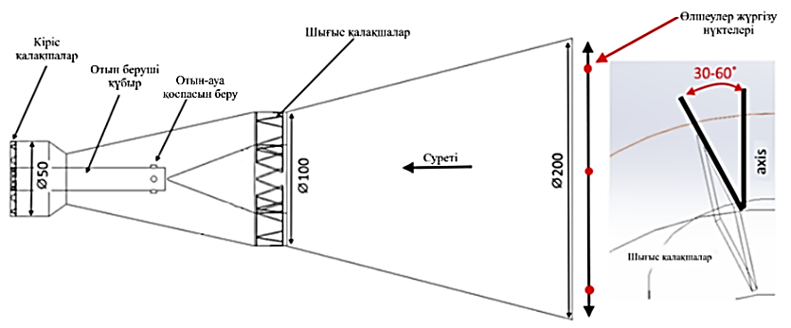

Сурет 4.21 – Оттық құрылғысының сұлбасы

Жалынды тұрақтандыру. 4.22 суретте кедейленген шығарындылардың артық отын коэффициентіне, қалақшалардың көлбеу бұрышына және сутегі үлесіне тәуелділігі келтірілген [147, б. 30]. Сутегі үлесі мен жылдамдықтың артуы жалын тұрақтылығының артуына әкеледі. Бұрыш 30° жағдайында жоғары тұрақтылық төмен жылдамдықта орнайды, ал сутегі үлесінің артуы жалын температурасының артуына әкеледі. Жылдамдық 15 м/с дейін көтерілген кезде тұрақтылық сипаттамалары төмендейді. 30° бұрыш үшін сутегінің бірдей концентрациясы кезінде жылдамдық көтерілген сайын тұрақтылық 8%-ға төмендейді. Сутегі үлесінің 10%-ға жоғарлауы жалын тұрақтылығын орташа 32%-ға арттырады, сондай-ақ, бұрышты 45° дейін арттырған кезде жалынның тұрақтылығы артады. 30% сутегі концентрациясы кезінде 30° және 45° үшін $φ_{LBO}$, сәйкесінше 0,23 және 0,25 тең болады. Бұл отын мен ауаның шығыс қалақшалар сыртында пайда болатын кері ағындар аймағында тиімдірек араласуы нәтижесінде жүзеге асады. Алынған мәліметтер [136] және [137] авторларының зерттеулерімен расталады. Тұрақтылықтың артуы, сондай-ақ сутегі/қоқыс газы қоспасының жану жылуының жоғары мәнімен байланысты. Жану аймағында температураның артуы нәтижесінде түсіп отыратын жаңа қоспаның жануға уақыты жеткілікті болады. Ең жоғары тұрақтылық эффектісі бұрыш 60° болғанда орнайды. Ұқсас нәтижелер [137] жұмыста бұрыш 60° болғанда алынған. Жалпы бұралу санының артуы жалынның тұрақтануына әкеледі деп тұжырымдаса болады. [148] жұмыста келтірілген сутегіні қосуды зерттеу нәтижелері сутегіні қосу осьтік жылдамдықтың арту жағдайында тұрақтылықтың артуына әкелетінін растайды. Бұл жалынның созылуына төзімділікті арттыру арқылы іске асады, яғни жалынның мөлшері сутекті жағу арқылы тиімдірек сақталады. [148] авторларының зерттеуі $H$ пен $NH$-тың массалық үлесінің жалынның негізінде артуы тұрақтанудың артуына, ал төмендеуі кері әсерге әкелетінін көрсеткен. Cутегі үлесінің артуы отын-ауа қоспасын беру аймағына жақын аймақта температураның артуына әкеледі. Жүргізілген тәжірибелер сутегі үлесінің артуы арқылы жалынның тұрақтануын жақсартуға әкелетінін растайды [147, б. 30].
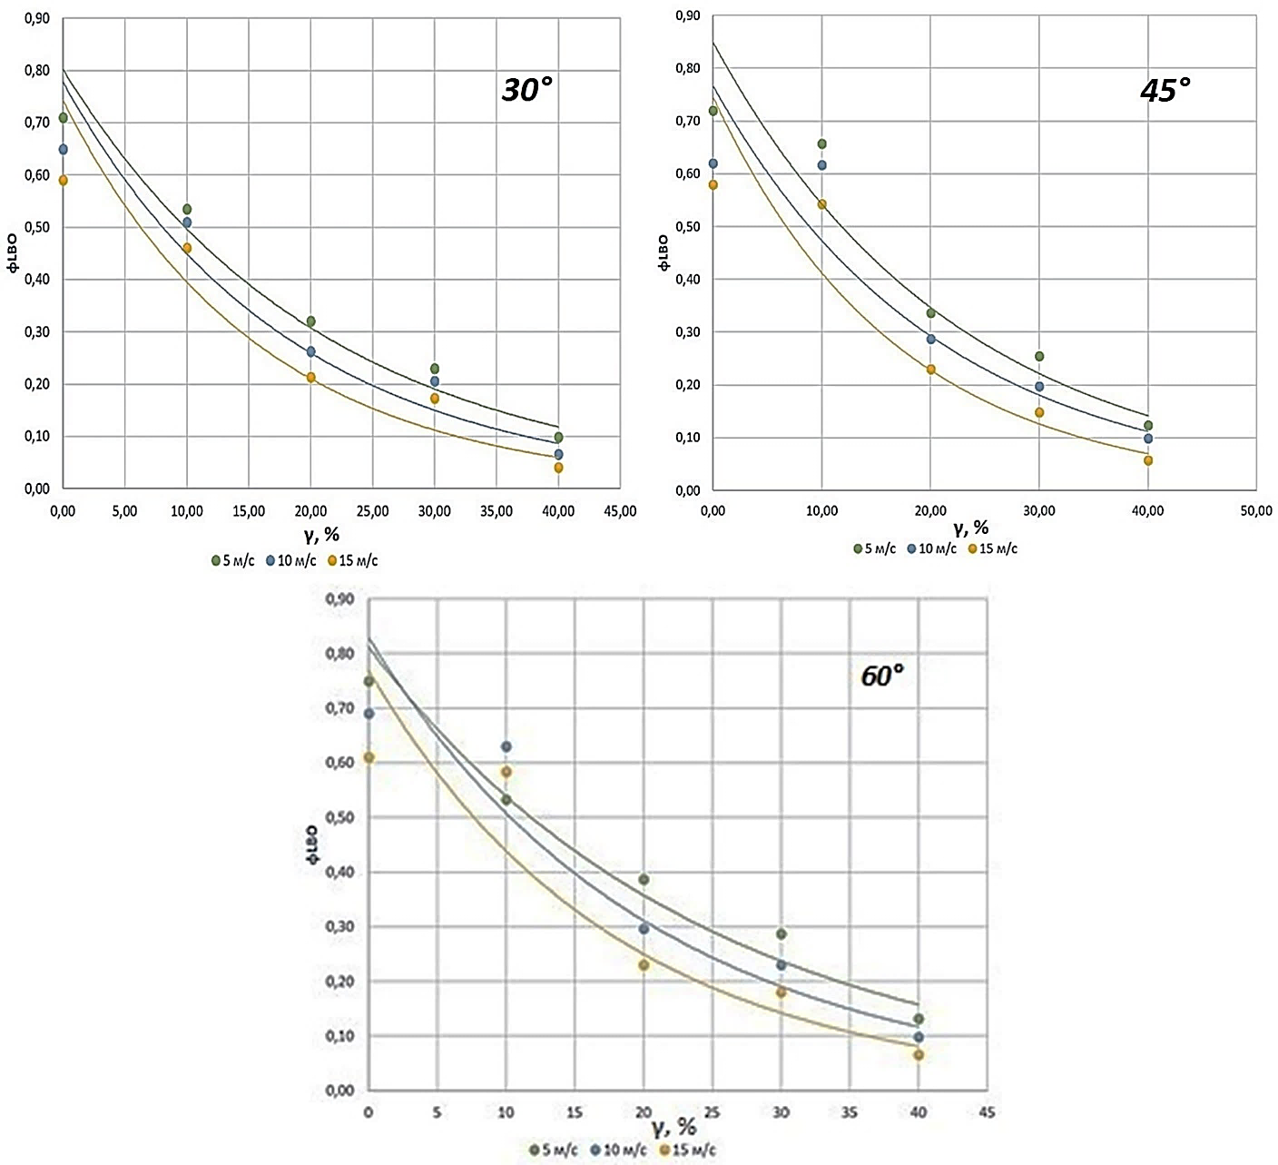

Сурет 4.22 – Жалынның тұрақтануының қалақшалардың көлбеу бұрышы мен сутегінің үлесіне тәуелділігі

${NO}_{x}$ және $CO$ концентрациялары. 4.23 суретте ${NO}_{x}$ концентрациясының отын құрамындағы сутегі үлесі мен қалақшалардың көлбеу бұрышына тәуелділігі келтірілген [147, б. 31]. 30° бұрыш пен $φ=0,3$ үшін концентрациялар диапазоны 12-31 ppm аралығында өзгереді. Артық отын коэффициенті мен бұрыштың артуы ${NO}_{x}$ концентрациясының артуына әкеледі. Бұл көрініс 45° бұрыш үшін де қайталанады және концентрациялардың диапазоны 13-33 ppm құрайды. Отын құрамындағы сутегі үлесінің 10% артуы ${NO}_{x}$ концентрациясының 24% артуына әкеледі. Бұл жану температурасының артуы мен рециркуляциялық аймақтың дамуымен түсіндіріледі. Бұрыштың максималды 60° дейін артуы ${NO}_{x}$ концентрациясының максималды мәніне әкеледі және оның максималды мәні 65 ppm, ал минималды мәні 28 ppm тең болады. Сутегі үлесі мен бұрыш мәні артқан жағдайда жалын температурасы да артады және жақсы дамыған рециркуляциялық аймақ пайда болады. Бұл екі фактор газдардың жоғары температуралар аймағында ұзақ уақыт болуына әкеледі. [140] жұмыста белгілі болғандай азот оксидтерінің түзілуіне бірнеше фактор әсер етеді, негізінен температура, араласу дәрежесі және газдардың жоғары температуралар аймағында болу уақыты. Белгілі болғандай, стехиометрияға жақындағанда қоспаның температурасы максималды мәнге жетіп, температураның өсуіне әкеледі.
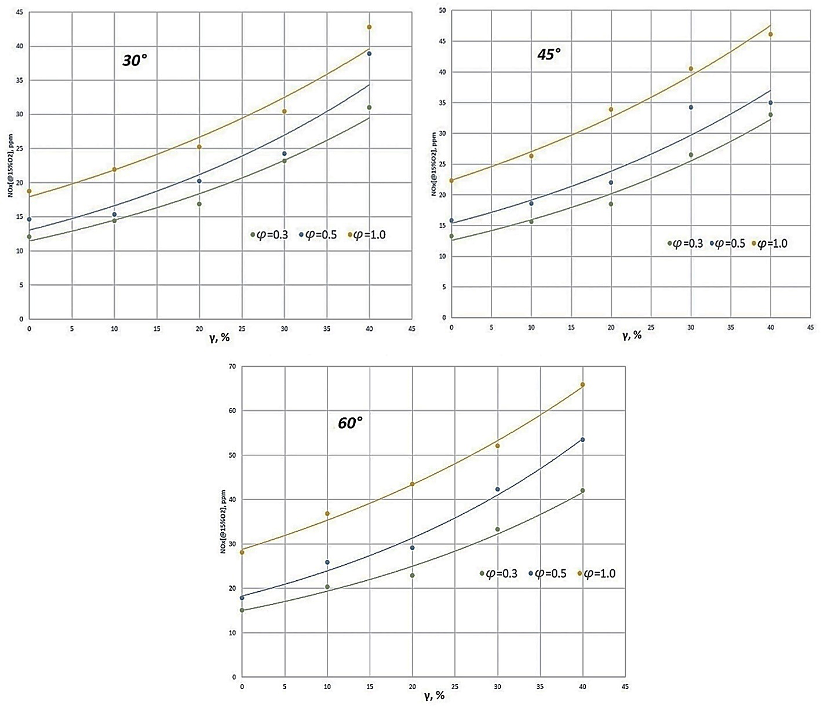

Сурет 4.23 – ${NO}_{x}$ концентрациясының қалақшалардың көлбеу бұрышы мен сутегі үлесіне тәуелділігі

4.24 суретте ${NO}_{x}$ концентрациясының қалақшалардың көлбеу бұрышы мен артық отын коэффициентіне тәуелділігі келтірілген [147, б. 32]. Суреттен көрініп тұрғандай артық отын коэффициенті мен бұрыштың бұралуы азот оксидтерінің концентрациясының артуына әкеледі, сондай-ақ, ${NO}_{x}$ концентрациясының максималды мәні 60° бұрышқа сәйкес келеді. Бұл 60° бұрышта ең дамыған рециркуляциялық аймақтың қалыптасуымен түсіндіріледі. Сонымен қатар, сутегі қосылғанда аймақ созылуға қарсы қасиеттерге ие болады, ал бұл рециркуляциялық аймақта жану температурасының артуына әкеледі. Дамыған рециркуляциялық аймақ пен жоғары жану температурасы азот оксидінің концентрацияларының артуына әкеледі.
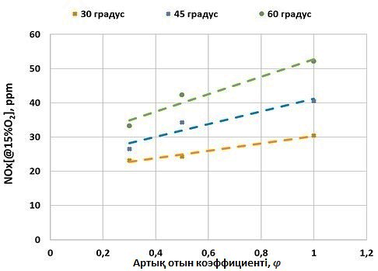

Сурет 4.24 – ${NO}_{x}$ концентрациясының қалақшалардың көлбеу бұрышы мен артық отын коэффициентіне тәуелділігі

Бұл эксперименттерде максималды 60° бұрышқа бұралу саны $SW=1.0$ сәйкес келді. Бұралу санының ${NO}_{x}$ концентрациясына әсерінің [149] жұмыста жүргізілген зерттеулер нәтижесі бойынша ${NO}_{x}$ концентрациясының максималды мәні $SW=0.75÷1.4$ аралығына жетеді. Бұл $SW$-ның 1,3 дейін артуы (яғни 60°) ${NO}_{x}$ концентрациясының шыңына жететінін растайды. [150] жұмыста жүргізілген зерттеулер нәтижесі сутегі үлесінің артуы температураның жоғарлауына әкелетінін көрсетеді. Ал рециркуляцияның күшеюі, яғни күшті бұралу кезінде сутегі үлесінің артуы $NO$ артуына әкеледі.
4.25 суретте $CO$ концентрациясының қалақшалардың көлбеу бұрышы мен сутегі үлесіне тәуелділігі келтірілген [147, б. 33]. 30° бұрыш үшін сутегі үлесінің артуы $CO$ концентрациясының төмендеуіне әкеледі. Cутегінің бұл қасиеті жану аймағындағы температураның артуына әкелетінімен түсіндіріледі. 30° бұрыш үшін $CO$ концентрациясының максималды мәні 270 ppm тең. Артық отын коэффициентінің артуы шығар газдардағы $CO$ концентрациясының артуына әкеледі. Бұрыштың 45°-қа артуы $CO$ концентрациясының біршама төмендеуіне әкеледі. 45°-тағы $φ=1$ кезінде $CO$ концентрациясы максималды мәнге ие болады және ол 284 ppm тең. $CO$ төмен концентрациясы 60°-та орнайды. $CO$ түзілуінің негізгі механизмі температураның жеткіліксіздігі мен отын мен тотықтырғыштың тиімді араласпауы болып табылады [140]. Шығыс қалақшаларының бұрышы арқылы бұралу санын арттыру жоғары температуралы аймақты құруға мүмкіндік береді, бұл аймаққа тотықтырғыш ретінде ауа түседі және отынмен араласады. Бұл жағдай температураның және тотығу дәрежесінің артуына мүмкіндік береді. Екінші жағынан, $CO$ түзілуіне әсер ететін тағы бір фактор – қабырға аймағында «газдарды салқындату». Сутектің жоғары реактивтілігін және жанудың кең аймағын ескере отырып, мұндай «паразитарлы» аймақтар үлкен бұралу кезінде азаяды, бұл $CO$ концентрациясының төмендеуіне оң әсер етеді.
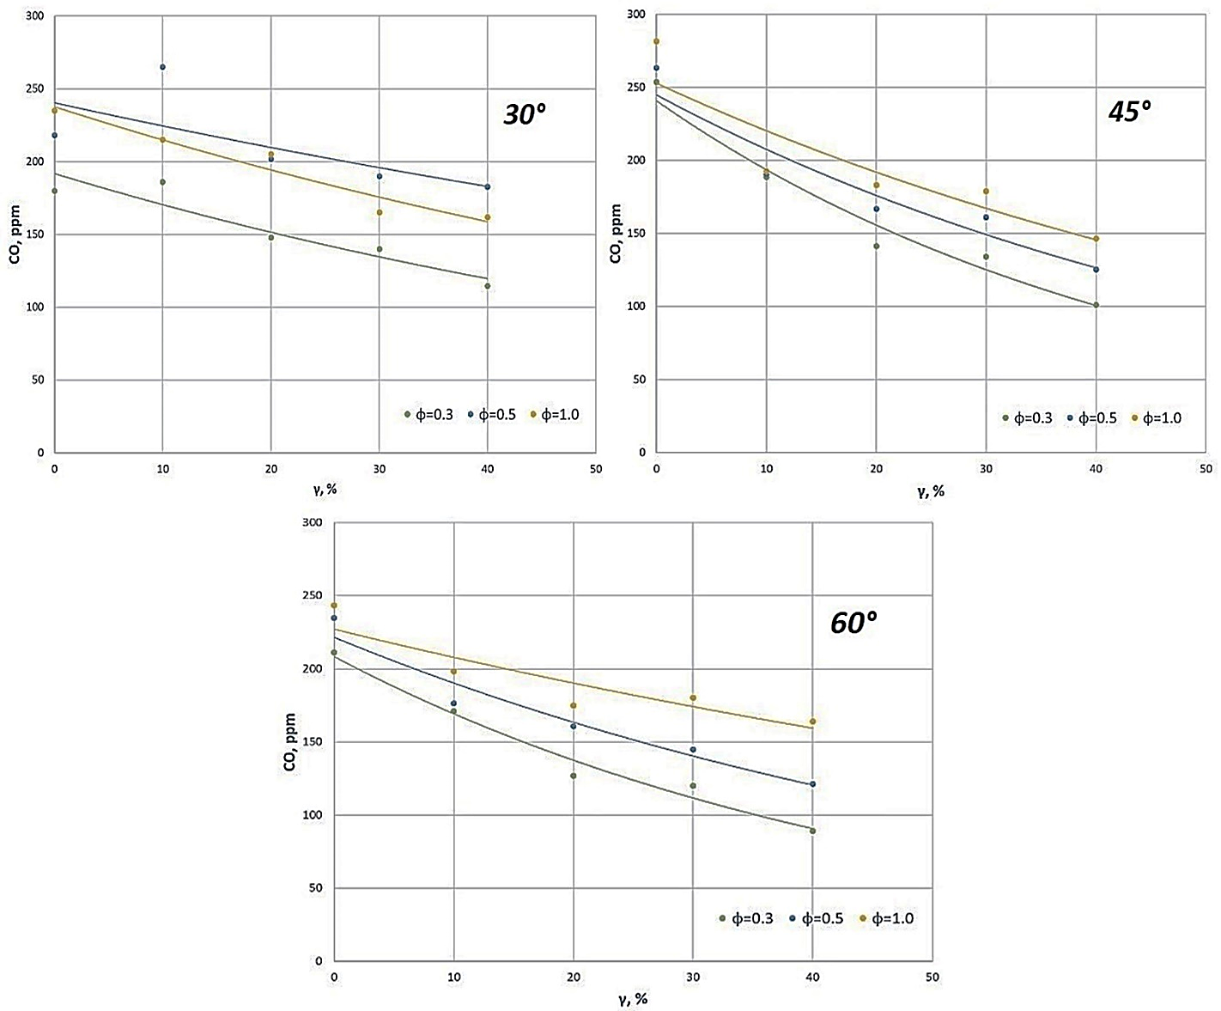

Сурет 4.25 – $CO$ концентрациясының қалақшалардың көлбеу бұрышы мен сутегі үлесіне тәуелділігі

4.26 суретте $CO$ концентрациясының артық отын коэффициенті мен қалақшалардың көлбеу бұрышына тәуелділігі келтірілген [147, б. 34]. Суреттен көрініп тұрғандай барлық жағдайлар үшін артық отын коэффициентінің артуы $CO$ концентрациясының артуына әкеледі. Жалпылай бұрыштың артуы $CO$ концентрациясының төмендеуіне әкелетіні көрінеді. Зерттеулер көрсеткендей ағынның бұралуының $CO$ концентрациясымен салыстырғанда ${NO}_{x}$ концентрациясына әсері көбірек.
Минималды концентрациялар 60° бұрышқа сәйкес келеді. Бұл құбырша арқылы отын беруді ескере отырып, ұзақ араластыру кезеңімен түсіндіріледі. Сонымен қатар, отынды беру әдісінің әсері болуы мүмкін, себебі отын радиалды түрде 4 тетік арқылы шашырайды, бұл отынның ауа ағынына терең енуіне ықпал етеді.
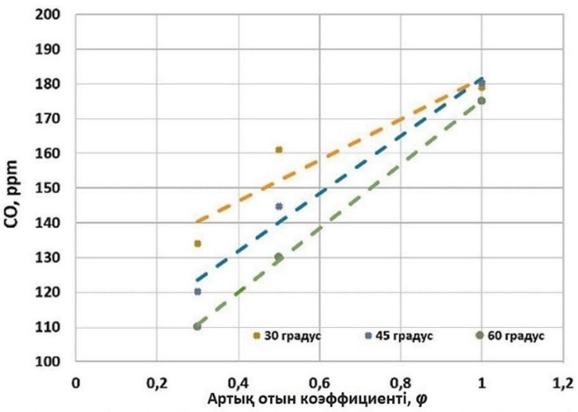

Сурет 4.26 – $CO$ концентрациясының қалақшалардың көлбеу бұрышы мен артық отын коэффициентіне тәуелділігі

Бұл зерттеулерде қоқыс газын сутегімен байыту кезіндегі ${NO}_{x}$ және $CO$ концентрациялары, сондай-ақ, жалынның тұрақтандыру көрсеткіштері қарастырылған. Жүргізілген зерттеулерден жалын тұрақтылығына екі фактор да – бұралу саны мен отындағы сутегі үлесі де айтарлықтай әсер етеді деп тұжырым жасауға болады. Бұралу саны жану аймағында пайда болатын рециркуляциялық аймақтың түзілуіне әсер етеді. Сонымен қатар, бұралу саны неғұрлым жоғары болса, отын соғұрлым тиімді жағылады және сәйкесінше тұрақтандыру көрсеткіштері соғұрлым жоғары болады. Жүргізілген зерттеулер сутегі үлесінің артуымен тұрақтанудың артатынын көрсетеді [147, б. 34].
Шығар газдардағы ${NO}_{x}$ концентрациясын зерттеу сутегі үлесі мен жалынның бұралу саны жоғарылаған кезде концентрацияның жоғарылайтынын көрсетеді. Отын құрамындағы сутегі үлесінің 10 % артуы ${NO}_{x}$ концентрациясының 24 % артуына әкеледі.
$CO$ шығарындыларына келетін болсақ, сутегі үлесі мен бұралу қарқындылығының жоғарылауымен $CO$ концентрациясы төмендейді, бұл көміртегінің тотығуын күшейтетін жану температурасының жоғарылауына байланысты. $CO$-ның ең төменгі концентрациясы қалақшалардың көлбеу бұрышы 60° болғанда байқалады.
Бұл зерттеулер қоқыс газындағы сутегі үлесінің артуы жалынның тұрақтануын айтарлықтай жақсартатынын көрсете отырып, бұл жақсартулар жаңа отын-ауа қоспасының қарқынды тұтануына әсер ететін жану аймағындағы жоғары температуралармен түсіндіріледі. Қалақшалардың 30° көлбеу бұрышы төмен жылдамдықта жалынның жоғары тұрақтануын қамтамасыз етеді. Алайда, жылдамдықтың жоғарлауы жалынның тұрақтануын шамамен 8 % төмендетеді. Сонымен қатар, сутегі үлесі әрбір 10 % өскен сайын жалынның тұрақтануы орта есеппен 32 % жақсарады [147, б. 35].
Бұл нәтижелер тұрақты жануға қол жеткізу үшін сутегі үлесін, құйынды қарқындылықты және пайдалану жағдайларын оңтайландырудың маңыздылығын көрсетеді. Сутегінің жоғары мөлшері тұрақтандыруға ықпал еткенімен, ${NO}_{x}$ шығарындыларының жоғарлауы сияқты жағымсыз салдарларды болдырмау үшін отынды беру параметрлері мен төмен жылдамдықтарды таңдауда абай болу керек. Қорытындылай келсек, ${NO}_{x}$ және $CO$ шығарындыларына отынды сутегімен байыту және құйынның қарқындылығы әсер еткенімен, құйындар ${NO}_{x}$ концентрациясына айқынырақ әсер етеді. Жалпы алғанда, жүргізілген зерттеулер сутекті қосу және бұралу санын реттеу оттық құрылғыларында қолданылатынын көрсетеді [147, б. 35].

4.2 Ұсынылған оттық құрылғысының эксперименттік мәліметтері мен есептік көрсеткіштерін талдау және салыстыру

Осы кіші бөлімде эксперименттік деректерді ұсынылып отырған оттық құрылғысында сутегі қосылған иммитацияланған төмен калориялы газ қоспасының жану процестерін сандық тұрғыдан модельдеу нәтижелерімен салыстырмалы талдау келтірілген. Салыстыру қолданылып отырған есептік модельдің сенімділігін бағалау және алынған эксперименттік нәтижелердің дұрыстығын растау мақсатында орындалды.
Сандық зерттеулердің бірінші кезеңінде оттық құрылғысының оңтайлы геометриялық және режимдік параметрлері, соның ішінде ауа мен газ ағындарын қалақшалы құйындағыштарды орнату бұрыштары анықталды. Модельдеу нәтижелері бойынша ең тұрақты жану режимдеріне ауа және газ ағындарын 45–45° бұрау бұрыштары кезінде қол жеткізілетіндігі, мұның отын-ауа қоспасының компоненттерінің қарқынды араластырылуын және тұрақты рециркуляция аймағын қалыптастыруды қамтамасыз ететіндігі анықталды.
Әрі қарай, имитацияланған газ қоспасының құрамындағы сутегі үлесінің жалынның температуралық сипаттамаларына және зиянды шығарындылардың пайда болуына әсері зерттелген еді. Оңтайлылық критерийі ретінде жанудың тұрақтылығы, отынның жану толықтығы және азот оксидтері мен көміртек оксидінің шығарындылар деңгейі қарастырылды. ANSYS Fluent бағдарламалық пакетінде жасалған сандық модельдеу сутектің оңтайлы үлесі шамамен 20 об.% құрайтынын көрсетті, бұл кезде NO_{х} концентрациясының жол берілетін мәндері кезінде жоғары жану толықтығына (η = 0,98–0,99) қол жеткізіледі.
Эксперименттік зерттеулер мен сандық модельдеу нәтижелерін салыстыру үшін негізгі көрсеткіштердің оттық құрылғысының жұмысының режимдік параметрлеріне графикалық тәуелділігі құрылды.
4.27 суретте NO_{x} концентрацияларының артық отын коэффициентіне тәуелділігі бойынша эксперименттік зерттеу мен сандық модельдеу нәтижелерін салыстыру келтірілген. Графикті талдау, φ жоғарылаған сайын температуралық деңгейлердің жоғарылауы және азот оксидтерінің түзілуінің термиялық механизмінің қарқынды жүре бастауы себеп болған NO_{х} концентрациясының өсуі байқалатындығын көрсетіп отыр. Эксперименттік зерттеулер мен сандық модельдеуді салыстырғанда, өзгерістердің жақын екенін сипаттайды, ал олардың арасындағы алшақтықтар жол берілетін шектерде тұр, бұл эксперименттік нәтижелердің дұрыстығын және сандық модельдеудің негізділігін растап отыр. Нәтижелер арасындағы салыстырмалы айырмашылық 8–14 %-ға дейін.
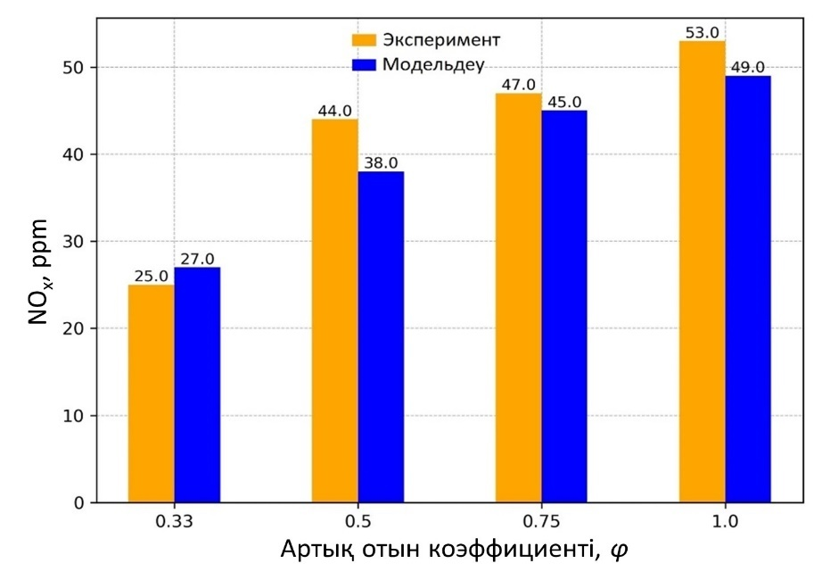

Сурет 4.27 – NO_{x} концентрациясының артық отын коэффициентіне тәуелділігі бойынша сандық модельдеу мен эксперименттік зерттеу нәтижелерін салыстыру

4.28 суретте СО концентрациясының артық отын коэффициентіне тәуелділігі бойынша эксперименттік зерттеу мен сандық модельдеу нәтижелерін салыстыру көрсетілген. Артық отын коэффициентінің жоғарылауымен CO концентрациясының тұрақты төмендеуі байқалатындығы көрініп тұр, бұл отын қоспасының жану толықтығының жақсарғанын көрсетеді. Нәтижелерді салыстыру модельдеу мен эксперименттің өте жақсы сәйкес келетінін көрсетеді. Нәтижелер арасындағы салыстырмалы айырмашылық 12–16 % құрайды, бұл сандық модельдеудің қанағаттанарлық дәлдігін және таңдалған шекаралық шарттардың дұрыстығын растайды. Аздаған айырмашылықтар жану процесінде болатын турбулентті және стационарлы емес әсерлердің әсерімен түсіндіріледі.
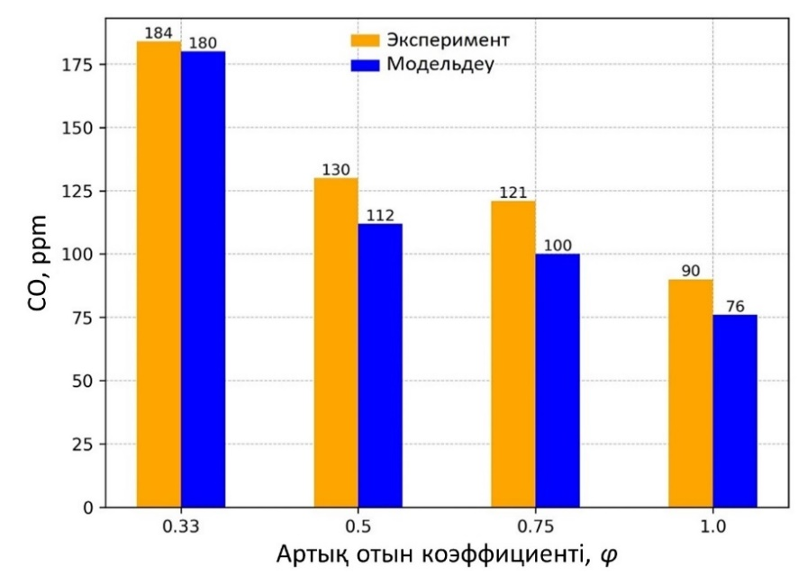

Сурет 4.28 – СО концентрациясының артық отын коэффициентіне тәуелділігі бойынша сандық модельдеу мен эксперименттік зерттеу нәтижелерін салыстыру
4.29 суретте отынның жану толықтығының артық отын коэффициентіне тәуелділігі бойынша эксперименттік зерттеу мен сандық модельдеу нәтижелерін салыстыру көрсетілген. Графиктен артық отын коэффициентінің артуымен жану толықтығының арта түсетіндігі және φ ≈ 0,5–1,0 кезінде тұрақты және тиімді жану режиміне тән жоғары мәндерге жететіндігі көрініп тұр. Эксперименттік зерттеу мен сандық модельдеу нәтижелері ұқсас, ал олардың арасындағы шамалы айырмашылықтар нақты жану процесінің ерекшеліктерімен түсіндіріледі. Олардың арасындағы айырмашылық 0,5–1,1 % екенін көрсетті.
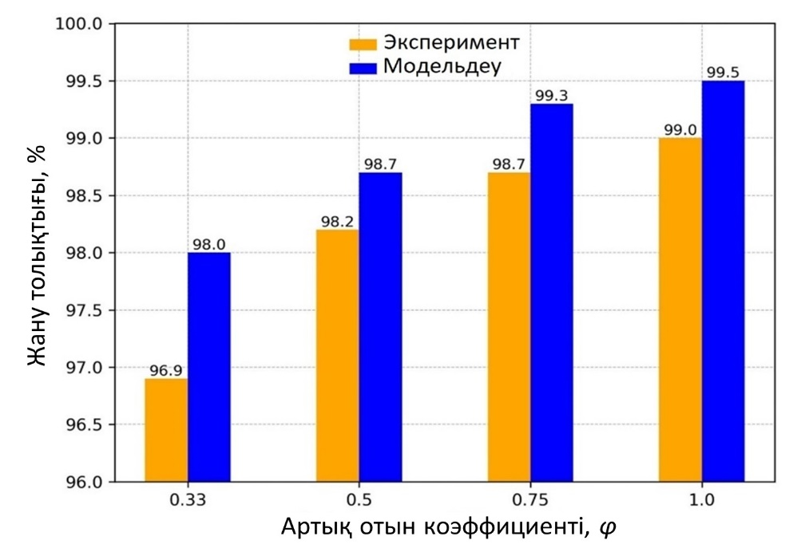

Сурет 4.29 – Жану толықтығының артық отын коэффициентіне тәуелділігі бойынша сандық модельдеу мен эксперименттік зерттеу нәтижелерін салыстыру

CO және NO_{х}, концентрациялары бойынша, сондай-ақ отынның (газ қоспасы) жану толықтығы бойынша жүргізілген сандық модельдеу нәтижелері мен эксперименттік зерттеулер нәтижелерін салыстыру φ артық отын коэффициентінің бүкіл зерттелген диапазонындағы олардың жақсы сәйкестігін көрсетті. Сандық модельдеу жаңа оттық құрылғысының жұмысының режимдік параметрлері өзгерген кездегі экологиялық және энергетикалық көрсеткіштердің өзгеруінің негізгі тенденцияларын дұрыс айқындайды. Алынған үйлесімділік эксперименттік зерттеу мен сандық модельдеу нәтижелерінің сенімділігі мен дұрыстығын растайды.

4.3 Төмен калориялы газдарды жағу тиімділігін бағалай отырып, жаңа оттық құрылғысын құру бойынша ұсыныстар әзірлеу

Бұл бөлімде ҚР патенттері алынған техникалық шешімдер келтірілген және төмен калориялы газдарды жағу тиімділігін жақсарту бойынша ұсыныстар берілген (А қосымшасы).

4.3.1 Сутегі қосылған табиғи газды жағуға арналған оттық құрылғысы

Өнертабыс газ оттықтарына жатады және оны сутегіні қосу мүмкіндігімен су қыздыратын қазандарда және газ турбиналы қозғалтқыштардың жану камераларында қолдануға болады. Сутектің қосылуы төмен калориялы газдарды жағу тиімділігін арттырады және парниктік газдардың атмосфераға шығарылуын азайтады [127].
Патенттік іздестірулерді талдаудан техникалық мәні бойынша ең жақыны және қызықтысы құрамында кіреберісінде ауаны құйындағышымен тарылып-кеңейетін каналы бар корпусы, каналдың бойында отын беретін құбыршасы, каналдың кеңейетін бөлігінің ішіндегі осьтік симметриялы кесілген конустары және шығаберісінде корпуспен бұрыштық тұрақтандырғыштармен қосылған тарату конусы бар, биогазды жағуға арналған оттық құрылғысы болып табылады, бұл ретте бұрыштық тұрақтандырғыштар бұрыштың биссектрисасы отын-ауа қоспасының ағу жылдамдығының векторына бағытталатындай етіп орнатылған. Бұрыштық тұрақтандырғыштың бір жағы β бұрышын ұлғайту мүмкіндігімен жылжымалы етіп орындалған. Әрбір тұрақтандырғыштың ішкі бөлігіне коллектордан келетін сутектің отын құбыршасы жеткізіледі. (№35865, ҚР патенті, МПК F23D 14/00, 30.09.2022 ж., № 39 бюллетень).
Оттықтың кемшіліктері оттықтың қуатын кең ауқымда реттеу мүмкіндігінің болмауы, оттықтың қабырға маңы аймақтарында араластырудың төмен тиімділігі, дәстүрлі отын түрін пайдаланған кездегі зиянды заттар шығарындыларының жоғары деңгейлері болып табылады.
Өнертабыстың міндеті – газ турбиналы қозғалтқыштардың жану камераларында сутегіні қосу мүмкіндігімен пайдалану үшін жарамды тиімді, экономикалық тұрғыдан берекелі және өнеркәсіптік қолданылатын оттық жасау.
Техникалық нәтижесі – зиянды шығарындыларды азайту, оттықтың қуатын реттеу ауқымын арттыру, отынды араластыру тиімділігін арттыру.
Техникалық нәтижеге қол жеткізу үшін, құрамында кіреберісінде ауаны құйындатқышымен тарылып-кеңейетін каналы бар корпусы, каналдың бойында отын беретін құбыршасы, каналдың кеңейетін бөлігінің ішіндегі осьтік симметриялы кесілген конустары және шығаберісінде корпуспен бұрыштық тұрақтандырғыштармен қосылған тарату конусы бар оттықтың, өнертабысқа сәйкес орталықтан периферияға қарай радиалды түрде кеңейетін жалпақ қалақшалары бар, олардың артқы жиектеріне конустың коллекторында жасалған саптамалар арқылы сутегі жеткізіледі, мұнда сутегі конустың коллекторына кіретін болат құбырша арқылы келіп түседі.
Өнертабыс сызбалармен түсіндіріледі. 4.30 суретте оттықтың бойлық қимасы көрсетілген. Сутегі қосылған табиғи газды жағуға арналған оттық құрылғысы келесі буындар мен аймақтарды қосады: корпус 1, онда тарылып-кеңейетін арна 2 орналасқан, кіріс құйындатқышы 3, отын беретін құбырша 4, өтпелі бөлім 5, болат құбырша 6, жалпақ қалақшалар 7, тарату конусы 8, конус коллекторы 9, сутегін беруге арналған саптамалар 10.

1 – корпус; 2 – Тарылып-кеңейетін канал; 3 – ауаның кіріс құйындатқышы;
4 – отын беру құбыршасы; 5 – өтпелі аумақ; 6 – болат құбырша; 7 – жалпақ қалақшалар; 8 – тарату конусы; 9 – конус коллекторы; 10 – сутегі беруге арналған саптамалар
Сурет 4.30 – Оттықтың бойлық қимасы

Сутегіні қоса отырып табиғи газды жағуға арналған оттық құрылғысы болжамды өнертабыста келесідей жұмыс істейді: ауа жану үшін оттыққа келіп түседі және кіріс құйындатқышы 3 арқылы өтеді, иіріле отырып, ауа тарылып-кеңейетін канал 2 арқылы өтеді, оның өтпелі бөлігінде отын беретін құбырша 4 арқылы ауаға отын араластырылады. Содан кейін отын-ауа қоспасы тарату конусын 8 айналып өтеді, мұнда оған сутегіні беруге арналған саптамалардан 10 сутегі араластырылады, содан кейін бүкіл отын-ауа қоспасы жалпақ қалақшаларға 7 келіп түседі, бұралып және араласып, қоспа оттық құрылғысының фронталды бөлігінде жанып кетеді.
Оттықтан шығаберісте сутегіні қосу және отын-ауа қоспасын тиімді араластыру зиянды заттардың түзілуінің негізгі көзі болып табылатын жоғары температураның жергілікті аймақтарының төмендеуіне, сондай-ақ осының жануы кезінде тек су түзілетін, отынның бір бөлігін сутегінің ығыстыруына әкеледі, зиянды шығарындыларды азайту әсеріне әкеледі.
Белгілі болып отырғандай, сутегі табиғи газбен салыстырғанда айтарлықтай жоғары жану жылуына ие. Бұл отын-ауа қоспасындағы сутегі үлесін арттыру есебінен, қажет болған жағдайда қуатты айтарлықтай арттыруға мүмкіндік береді. Сол сияқты, сутегі үлесін төмендету, қажет болған жағдайда, оттықтың қуатын төмендетуге мүмкіндік береді, бұл қуатты реттеудің кең ауқымын береді.
Сутегі саптамаларының тікелей жалпақ қалақшалардың алдында орналасуы сутекті отын-ауа қоспасымен тиімді араластыруға мүмкіндік береді, ол өз кезегінде оттықтың бастапқы аймақтарында араласады, бұл фактор араластырудың тиімділігі және зиянды заттардың түзілуін азайту туралы айтуға мүмкіндік береді.

4.3.2 Жоғары калориялы газ қосылған биогазды жағуға арналған оттық құрылғысы

Бұл өнертабыс жылу энергетикасына, атап айтқанда, төмен калориялы отындарды жағуға арналған оттық құрылғыларға қатысты және өнеркәсіптің әртүрлі салаларында биогаз отынын жағу үшін пайдаланылуы мүмкін [128].
Көмірлерді және биомассаны газдандыру арқылы алынған синтетикалық газ төмен калориялы отындар класына жатады, сондай-ақ ТҚҚ көму полигондарынан қоқыс газдары бар. Дәстүрлі оттықтар бұл газдарды жағуға жарамайды. Бұл осы газдардың төмен жану жылуына, аз адиабатикалық жану температурасына ие екендігімен байланысты және сондай-ақ тұтануымен қиындықтар туындайды.
Патенттік іздестірулерді талдаудан KZ, №35652, F23D 14/20, 2022 өнертабысқа патент қарастырылды. Синтетикалық газдарды, соның ішінде биогазды жағуға арналған микрофакелді оттық кіреберістегі тарылтатын-кеңейетін корпустан тұрады, оның кіреберісінде ауа құйындағыш орнатылған, ол оттықтың шығысында радиалды t = πdср/n қадаммен бұрыштық тұрақтандырғыштар орнатылғандығымен, ал тұрақтандырғыштың қабырғаларына конустан ½ биіктікте ауа жеткізуге арналған тармақтардың симметриялы түрде орнатылғанымен және корпустың ішінде ағынды түзету үшін табақ болаттан өстік симметриялы конустардың орнатылғандығымен ерекшеленеді.
Сонымен бірге, бұл прототиптің келесі кемшілігі бар, тұтанумен қиындықтар туындайды, өйткені кейде газ қоспаларының бұрыштық тұрақтандырғыштың артында болу уақыты жанғыш қоспаның төмен реакциялық қабілетіне орай жеткіліксіз болады. Биогаздарда кейде СH₄ < 30%, мысалы, ТҚҚ қоқыс газдары болады.
Сондықтан біз келесі техникалық шешімдерді қабылдадық: 1. Газ қоспаларының тұрақтандырғыштың артында болу уақытын ұлғайту үшін бұрыштық тұрақтандырғыштың орнына жартылай цилиндрлік (немесе жартылай кесілген конус) тұрақтандырғыштарды қабылдадық; 2. Жоғары калориялы газды беру үшін екінші отын құбыршасын енгіздік, ол корпус арқылы, содан кейін ось бойымен конус арқылы өтеді, мұнда бір құбыршадан газ диаметрі кішірек n-құбыршалар арқылы бірқалыпты бөлінеді және газ беру корпустан перифериялық қабырғаға қарай ішкі канал бойымен әрбір тұрақтандырғышқа жеткізіледі, мұндағы n-тұрақтандырғыштардың саны.
Ұсынылып отырған өнертабыс келесі 4.31 суретпен түсіндіріледі. Биогаздарды жағуға арналған оттық тарылтатын-кеңейетін корпустан 1 тұрады, оның кірісінде ауаны құйындағыш 2 орнатылған, ал шығысында – оттықтың өсі бойымен n-тұрақтандырғыштары 5 бар 1 корпуспен 1 қосылған тарату конусы 4 бар 5. Тұрақтандырғыштың 5 қабырғаларына конустан ½ биіктікте ауа беру үшін тарамдар 7 симметриялы түрде орнатылған. Биогаз отыны корпустың 1 қабырғасына нормаль бойынша оттықтың мойнындағы сегіз сопло тесіктерінен бірінші 3 бойымен беріледі.
В
3
2
8
4
5
1
6
7
A
Жоғары калориялы газ
Биогаз
9
В

Сурет 4.31 – Биогаздарды жағуға арналған оттықтың сұлбасы

Ағынды түзету үшін оттықтың кеңейіп жатқан бөлігінде 6 табақ болаттан жасалған өстік симметриялы кесілген конустар 6 орнатылған. Өстік симметриялы кесілген конустардың 6 ашылу бұрышы оттық корпусының кеңейетін бөлігінің ашылу бұрышымен сәйкес келеді, ал тарату конусының 4 ашылу бұрышы оттықтың өсіне қатысты 30-дан 45°-қа дейін құрайды. Кіріс құйындатқыштың 2 қалақшаларды оттық өсіне қатысты 30-дан 45°-қа дейін β орнату бұрышымен 4-тен 8-ге дейінгі қалақшалар саны бар. Жоғары калориялы газды беруге арналған екінші отын құбыршасы 8 корпус арқылы, одан әрі ось бойымен орталық конус арқылы өтеді, мұнда бір құбыршадан газ диаметрі кішірек n-құбыршалар 9 бойымен біркелкі бөлінеді және газ беру корпустан ішкі канал бойымен шеткі қабырғаға қарай әрбір тұрақтандырғышқа жүзеге асырылады, мұндағы n-тұрақтандырғыштардың саны.
Оттық келесідей жұмыс істейді. Азайған ОАҚ (отын-ауа қоспасы) дайындау үшін ауа бұралған ағынмен оттыққа кіріс құйындағыш 2 арқылы келіп түседі. Содан кейін ауа ағыны тарылтатын арнада жеделдетіледі және оттықтың мойнында құбырша 3 арқылы келіп түсетін отынмен араласады. Әрі қарай отын-ауа қоспасы оттық арнасының кеңейетін бөлігі бойымен қозғалады, мұнда өстік симметриялы кесілген конустар 6, оны оттық арнасының қимасы бойынша біркелкі таратып, осылайша, ОАҚ-ның оның периферияларда шоғырлануын болдырмай, ОАҚ ағынын түзетеді. Оттық арнасының кеңейетін бөлігі жалынның үзілу қатерлерін азайту үшін ОАҚ қозғалу жылдамдығын төмендету үшін орындалған. Сондай-ақ, арнаның мұндай пішіні ағынды тежеу есебінен ОАҚ араластырылуын қосымша қарқынды етеді.
Отын-ауа қоспасы оттықтан жартылай цилиндрлік (жартылай конустық) тұрақтандырғыштарды 5 айналып өтіп және тұрақтандырғыштардың арқаларында орнатылған симметриялы тарамдар 7 арқылы келіп түсетін қосымша ауамен араласып шығады. Симметриялы тарамдардан ауа тұрақтандырғыштардың арқаларына тұрақтандырғыштарды айналып өтіп, ОАҚ жасайтын инжекция есебінен келіп түседі. Оттықтың шығысында ОАҚ қосымша ауамен араластырудың есебінен жанады.
Тұрақтандырғыштар оттықтың шығысында микрофакелді жағуды қамтамасыз етеді, ол жергілікті жоғары температуралы аймақтардың болмауының есебінен төмен эмиссиялы жану береді. Синтетикалық отындардың немесе биогаздың салыстырмалы түрде шағын адиабаттық жану температурасына ие болуына орай, олар жағу кезінде жалынның үзілулеріне ұшырап отырады. Тұрақтандырғыштар ОАҚ-ның жаңа бөліктерін жағатын көптеген кері жалын ағындарын жасайды.
Осы өнертабысқа өтінімде біз корпус арқылы, одан әрі өс бойымен орталық корпус арқылы өтетін, мұнда бір құбыршадан газ диаметрі кішірек n- құбыршалар бойымен газ бірқалыпты бөлінетін және газ беру ішкі арнаның бойымен корпустан перифериялық қабырғаға әрбір жартылай цилиндрлік (немесе жартылай кесілген конус) тұрақтандырғышқа жүргізілетін, мұндағы n-тұрақтандырғыштардың саны болатын, жоғары калориялы газды беру үшін екінші отын құбыршасын 8 қостық. Тұрақтандырғыштар егер тұрақтандырғыштың биіктігі шамалы болса, жартылай цилиндр түрінде де жасалуы мүмкін, ал тұрақтандырғыштың ұзындығы ұлғайған кезде олар жартылай кесілген конус түрінде жасалады. Бұл биіктігі бойынша ауа көлемінің біркелкі келіп түсуін қамтамасыз, бұл жану процесін жақсартады.
Оттықтың төмен жүктемелерде жұмыс істеуі кезінде отын шығыны азаяды, тиісінше, оттықтың шығысындағы ОАҚ жылдамдығы да төмендейді. Тұрақтандырғыштардың арқаларында ОАҚ жылдамдығының төмендеуі тарамдар 7 арқылы қосымша ауаның инжекциясын азайтады, бұл оттықтың шығысында отынның жануының газдинамикалық өзіндік реттеуін жасайды. Тарату конусы 4 оттықтың шығыс қимасының гидравликалық кедергісін төмендетеді, нәтижесінде жалынның секіріп өтуін жояды.
Осылайша, өнертабыс биогаздың кез-келген құрамындағы биогаздың төмен эмиссиялық және тұрақты жағылуын қамтамасыз етеді.
Жоғары калориялы газ, мысалы: сутегі, метан және т.б. оңай тұтанады және биогаздың тұрақты және үздіксіз жануы қамтамасыз етілетін болады.

4.3.3 Жоғары калориялы газ қосылған төмен калориялы газды жағуға арналған факел қондырғысы

ТҚҚ полигондарын зерттеу бойынша жұмыстарда [151, 152] қоқыс СН₄ шығарындыларының жылына 30 млн. Т-дан 70 млн. Т дейін құрайтыны көрсетілген. Бұл шама көмір шахталары бөліп шығаратын метанның массасынан асып түседі. Қазірдің өзінде-ақ қоқыс тастайтын жерлер болашақта метан шығарындыларының негізгі жаһандық көзі болады деп болжауға болады. Сондықтан жылу энергиясын, атап айтқанда су қайнататын қазанда өндіру үшін қоқыс газын жағудың тиімді технологияларын әзірлеудің алдыңғы техникалық шешімдері маңызды болып табылады. Бірақ көптеген жағдайларда әлемдік тәжірибеде полигондардың қоқыс биогазын кәдеге жаратудың келесі тәсілі белгілі: жағымсыз иістерді жоюды және ТҚҚ полигонының аумағында өрт қауіпсіздігін төмендетуді қамтамасыз ететін факелдік жағу. Мұнда энергетикалық әлеует шаруашылық мақсаттарда пайдаланылмайды.
Бұл жағдайда келесі техникалық шешімдер қолданылады.
Биогазды энергия алусыз кәдеге жарату әдістері мен технологиялары
ТҚҚ полигондарының қоқыс биогазын жағу – газ эмиссияларын кәдеге жаратудың негізгі әдістерінің бірі.
Газсыздандыру жүйесінің конструкциясы газсыздандыру ұңғымалары мен коллекторлардан, конденсатты жинап алуға арналған сорғылар мен бактардан; желдеткіштерден, факел-тұтандырғыш құрылғысы бар құбырлардан тұрады.
Шамға дейін газ құбырлар жүйесі арқылы бір немесе бірнеше желдеткішпен жеткізіледі. Конденсатты кетіруге арналған барабан жалынды сөніп қалудан сақтандырады. Жағу сұлбасы 4.32 суретте көрсетілген. Қоқыс биогазын жағу кезінде осы процестерді технологиялық және экологиялық бақылауды ұйымдастыра отырып, қоқыс биогазын факелдерде экологиялық таза жағу әдістеріне, жабдықтарына және режимдеріне ерекше назар аударылады.
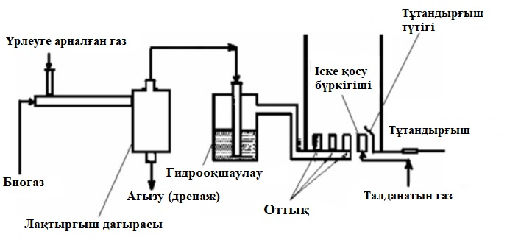

Сурет 4.32 – Қоқыс биогазын жабық жағудың технологиялық процесінің сұлбасы

Қоқыс биогазын жағу жүйесінің екі: ашық және жабық түрі бар (4.33 сурет). Әрқайсысының өзіндік артықшылықтары мен кемшіліктері бар.
Ашық жағу немесе шам ашық жағу жүйелерінің бірінші буынын, яғни, белгілі бір жағдайларда метан мөлшерін 98%-ға төмендететін қоқыс биогазын кәдеге жаратудың барынша қарапайым әдісін білдіреді.
Ашық жағудың артықшылықтары:
- жану процесін басқару жүйелерінің болмауынан жобаның қарапайымдылығы;
- конструкциясының ыңғайлылығы (орнатылуыеың оңайлығы);
- экономикалық тұрғыдан тиімділігі мен орындылығы;
- ашық жалынды жер деңгейінде де, кез-келген биіктікте де орналастыру мүмкіндігі болып табылады.
Ашық жағудың кемшіліктеріне температураны, ауаның келіп түсуін басқару және қадағалау, қоқыс биогаз ағынының параметрлерін және тікелей жану процесін; жану өнімдерінің бөлінуін бақылау мүмкіндігінің болмауы жатады.
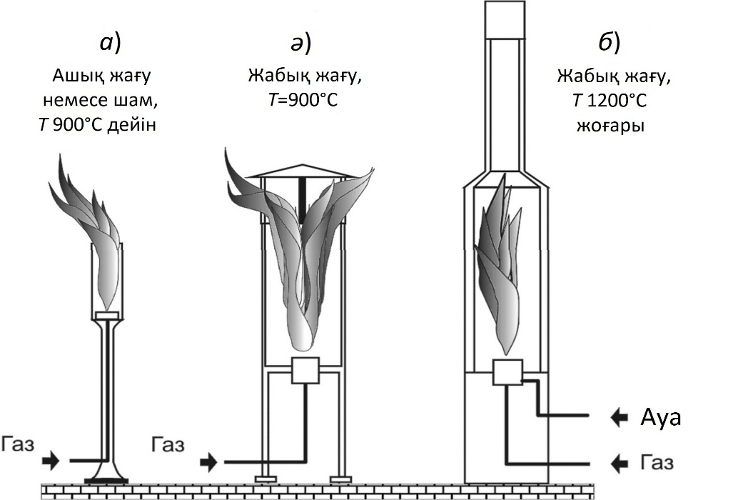

Сурет 4.33 – Факелдік жағудың түрлері: а – ашық; ә мен б – жабық

Жабық жағу ауа ағынын да, қоқыс биогазының ағынын да бақылауға мүмкіндік береді. Қоқыс биогазының ағыны желдеткішпен жалын арқылы итеріледі, ал ауа жалынға арнайы ауа қалқалары арқылы итеріледі.
Арнайы жоғары температуралы факел құрылғыларын жағу үшін пайдалану диоксиндер мен басқа да қауіпті компоненттердің түзілуін болдырмауға мүмкіндік береді.
Қоқыс биогазын ашық факелде немесе қондырғыда тікелей жағу метан шығарындыларын азайту есебінен экологиялық және экономикалық әсер әкелуге қабылетті.
Факел қондырғысы қоқыс биогазын энергия тасымалдаушы ретінде пайдалы пайдалану мүмкіндігі болмаған кезде оны уақытша немесе мезгіл-мезгіл жағуға арналған.

4.3.3.1 Жоғары калориялы газ қосылған қоқыс газын жағуға арналған факел қондырғысы
Өнертабыс жылу энергетикасы, экология саласына жатады және тұрмыстық қатты қалдықтар (ТҚҚ) полигондарынан қоқыс газдарын кәдеге жаратуға арналған. Қазіргі уақытта қоқыс газын жағуға арналған факел немесе факелдік қондырғы ТҚҚ полигондарынан қоқыс газын кәдеге жарату саласындағы танымал және арзан шешім болып табылады [153].
Ең жақын аналогы, прототипі қоқыс газын жағуға арналған белгілі факел қондырғысы (conveco.ru/fakel …, Ресей, Мәскеу қ., Электрозаводская к-сі, 24) болып табылады, ол жерден шамамен бір метр қашықтықта орналасқан және ашылуы/жабылуы жану камерасының ішіне ауа ағынының келіп түсуін реттейтін арнайы жалюзимен жабылған тік құбыр, төменгі қима болып келеді. Бөтен адамдар немесе жабайы жануарлар факелдің астына кіре алмауы үшін оның астындағы кеңістік торлы қорғаныш қаптамасымен жабылған. Факелдің тіректері бетон тақтаға мықтап бекітілуі тиіс. Факелдің биіктігі биогаздың қандай ең төменгі және максималды көлемін жағу керек болатынына тікелей байланысты. Газ қоспасын тұтандыру факел корпусының ішінде тұрған және автоматты режимде биогаз қондырғысының жалпы бақылау жүйесімен басқарылатын электр жағу жүйесімен жүзеге асырылады. Дәл осы басқару жүйесі факелдің корпусында орналасқан оптикалық температура датчигі мен термопарадан сигналдар алады және олардың негізінде факелдің жану камерасына биогаз немесе ауа ағынын арттыру немесе азайту туралы шешім қабылдайды.
Осы факел қондырғысының кемшілігі қоқыс газының ауамен ұйымдастырылмаған қоспа түзуі болып табылады, бұл жану толықтығының төмендеуіне әкеледі, ал қоқыс газының белгілі бір көлемінде жұмыс істеген кезде, факел қондырғысының құбыры қызып кетуі мүмкін, бұл факел құбырының сенімділігін төмендетеді.
Жаңа өнертабыстың техникалық нәтижесі жану толықтығын арттыру, атмосфераға ластаушы шығарындыларды азайту және қоқыс газдарының орнықты жануын қамтамасыз ету, сондай-ақ факелдік қондырғының жұмысының сенімділігін арттыру болып табылады.
Бұл үшін жауыннан қорғаныш қалпағы бар тік құбырды қосатын факел қондырғысында қоқыс газдарын ұйымдастырылған жағу үшін құбырдың ішінде тік құбыр биіктігінің жартысы деңгейінде микрофакелді жағуды қамтамасыз ететін, өзара бір-бірімен әрекеттесе отырып, тік құбырдың биіктігі жасайтын табиғи тартым кезінде төмен калориялы қоқыс газдарының тұрақты жануын қолдайтын оттық құрылғысын (ОҚ) орнатады.
Осыларда метан концентрациясы 30-50 %-дан төмен қоқыс газдарының тұрақты жануын қамтамасыз ету үшін, орталық құбырдың қосымша құбыршасының бойымен жоғары калориялы газ (сутегі немесе метан) әкелінеді. Қоқыс газын жағу факел корпусының ішінде орнласқан және автоматты режимде газ қондырғысының жалпы бақылау жүйесімен басқарылатын электр жағу жүйесімен жүзеге асырылады. Оттықтарды орнату деңгейінде тік құбыр екі қабырғалы етіп орындалған: ішкі қабырғасы жылудан қорғайтын жабынмен жабылған, ал сыртқы қабырғасы қоршаған ортадан ауамен салқындату үшін тесілген. Жылу қорғағыш қабаттың төменгі бөлігінде, құбырдың қабырғасында қосымша ауа беру үшін құбырдың шеңбері бойынша біркелкі саңылаулар жасалған. Факел қондырғысының тіректері орнықтылық үшін іргетасқа мықтап бекітілуге тиіс. Тік құбыр мен іргетасты байланыстыратын төменгі бөлік торлы қоршаумен жабылған
Жоғары калориялы газдар қосылған қоқыс газын жағуға арналған факел қондырғысының айрықша белгілері мыналар болып табылады:
1) тік құбырдың ішінде L/2 деңгейінде микрофакелді жағуды (МФЖ) қамтамасыз ету үшін микромодульдік форсункалы құрылғылар орнатылған, олар бір-бірімен өзара іс-қимыл жасай отырып, жалын лақтырғыштар арқылы қоқыс газының тұрақты жануын қолдап отырады;
2) микрофакелді оттық құрылғылардың орталық бөлігіне қоқыс газынан бөлек құбырлар арқылы жоғары калориялы газ сутегі (немесе метан) жеткізіледі, ол саптамалар бойынша бірқалыпты бөлінеді;
3) сутектің бүріккіштің орталық өсі бойымен жағылуын қамтамасыз ететін микромодульдік бүріккіштер және шеңбер бойымен осьтік симметриялы түрде алдымен ауа, содан кейін қоқыс газы және содан кейін қайтадан ауа келіп түседі. Қоқыс газы үнемі сутегі факелінен жағылуы үшін, ауа бөлгіш пен қоқыс газын бөлгіш түймедақ түрінде орындалған;
4) микрофакелді оттық құрылғыларын орнату деңгейінде тік құбырда айналмалы саңылаулар жасалған, олар арқылы атмосферадан қосымша ауа келіп түседі, ол бір уақытта микрофакелді жағудың (МФЖ) ішкі қорғаныс қабырғасын, қоршайтын аймағын салқындатады, оның биіктігі микрофакелдердің биіктігіне тең, сонымен қатар ауа тік құбыр қабырғасының бір бөлігінің тесілуіне байланысты келіп түседі;
5) сондай-ақ, ішкі қабырғаға микромодульдік бүріккіштер жағынан жылу қорғайтын (ыстыққа төзімді) материал жабылады.
Өнертабыс 4.34 суретпен түсіндіріледі, мұнда а) фигурасында факелді қондырғының жалпы көрінісі, ә) фигурасында – орталық саптамадан және жалын таратқыштармен жалғанған алты микромодульдік саптамадан тұратын микрофакелді оттық құрылғысының түрі, ал б) фигурасында – микромодульдік саптаманың үстінен қарағандағы көрінісі көрсетілген.
Қоқыс газын жағуға арналған факел қондырғысы жаңбырға қарсы қақпағы 3 бар тік құбырдан 1, іргетаспен 2 бекітілген факел құбырының тірегінен, бөгде адамдар немесе жануарлар факелдің астына кіре алмауы үшін, төменгі бөлігінің торлы қоршауынан 4, жылу қорғайтын (ыстыққа төзімді) материалмен жабылған құбырдың ішкі қабырғасынан 5, құбырдың перфорацияланған бөлігінен 6, қосымша ауа беруге арналған саңылаудан 7, қоқыс газын беруге арналған құбыржолдан 8, орталық бүріккіштен 10 және алты жалын лақтырғыштары 11 бар алты микромодульді бүріккіштен тұратын микрофакелді оттық құрылғыдан 9, баллоннан Н₂ немесе СН₄) 13 және сутегін немесе метан беруге арналған мөлшерлегіштен 14 тұрады.
Микрофакелді оттық келесідей жұмыс істейді, ТҚҚ полигонынан алынған қоқыс газы құбыр 8 арқылы микрофакелді оттық құрылғысының 9 орталық бүріккішінің 10 конфузорлы-диффузорлы арнасының соплосына келіп түседі, одан әрі тап сол құбырдан басқа алты микромодульдік бүріккіштің соплосына 12 келіп түседі, қоқыс газын жағу факел корпусының ішінде орналасқан орталық электр өртеу жүйесімен жүзеге асырылады, ал жалын лақтырғыш 11 бойынша қалған алты микромодульдік бүріккіш 12 жағылады да, төмен калориялы қоқыс газы жанатын болады. СН₄ азаюына орай калориялылық төмендеген кезде, қоқыс газында мөлшерлегіш 14 арқылы баллоннан 13 сутегі немесе метан беріледі. Қоқыс газын микрофакелді жағуға (МФЖ) ластаушы заттардың (СО, NO_{x}, С_{x}H_{y}) концентрациясының төмендеуі ілесіп отырады және тұрақты жануды, сондай-ақ қоқыс газының толық кәдеге жаратылуын қамтамасыз етеді. Микромодульдік бүріккіштер бүріккіштің орталық өсі бойымен сутектің жағылуын қамтамасыз етеді және шеңбер бойымен өстік симетриялы алдымен ауа, содан кейін қоқыс газы, содан кейін қайтадан ауа келіп түседі. Қоқыс газы сутекті факелден үнемі жағылуы үшін, ауа мен қоқыс газын бөлгіш түймедақ түрінде жасалған.
3
4
ауа
ауа

7
6
9
7
h₁
h
А
А
O
O
L
ауа
ауа
Қоқыс газы
8
1
2
5
H₂ н/е CH₄
13
14
а)
I
ауа
қоқыс газы
ауа
H₂
б)
5
11
7
9
1
12
10
I
ә)
А – А

Сурет 4.34 – Факелдік қондырғы: а) жалпы көрінісі; ә) микрофакелді оттық құрылғысының көрінісі; б) микромодульді саптаманың үстінен қарағандағы көрінісі

Факелдік қондырғының жауынға қарсы қалпағы 3 бар тік құбырды 1 қосатын оттық құрылғысы 9 МФЖ қамтамасыз етеді және тік құбырдың биіктігімен жасалатын табиғи тартым кезінде өзара іс-қимыл жасай отырып, төмен калориялы қоқыс газдарының орнықты жануын қолдап отыратын орталық бүріккіштен және алты микромодульдік бүріккіштен 12 тұрады, ал ОҚ орнату деңгейінде сыртқы салқындауды болдырмау үшін құбырдың ішкі қабырғасы 5 жылу қорғайтын (термиялық төзімді) материалмен жабылады.
Тік құбырдың 4 төменгі бөлігінің торлы қоршауы арқылы ауа беру жеткіліксіз болған кезде, қосымша (қайталама) ауаны беру ОҚ орнату деңгейінде жылу қорғау қабатының 5 төменгі бөлігінің астындағы құбыр қабырғасының ортасында жасалған саңылаулар 7 арқылы өтеледі. ОҚ деңгейінде тік құбыр қабырғасының 6 перфорациясы жылу қорғайтын экранды салқындатуды қамтамасыз етед
Қазіргі уақытта ТҚҚ полигондарынан қоқыс газдарының шығуы қоршаған ортаға, соның ішінде атмосфераға, фаунаға, флораға, жер асты және ашық су көздеріне үлкен қауіп төндіреді. Полигондар аумағына іргелес жатқан аудандардың тұрғындарында денсаулығының нашарлауы және сырқаттанушылықтың өсуі байқалады. Қоқыс газдарының жиналып қалуы экологиялық, санитарлық және әлеуметтік проблема болып келеді. Бұл мәселені шешу дамушы елдер үшін де, экономикалық дамыған елдер үшін де өзекті болып отыр. Ұсынылып отырған өнертабыс «жасыл» технологиялар санатына жатады, өйткені оны енгізу атмосфераға парниктік және уытты газдардың келіп түсуін төмендету есебінен қоқыс полигондарының газ тәрізді шығарындыларының тірі табиғатқа теріс әсерін едәуір азайтуға мүмкіндік береді.

Тарау бойынша қорытынды

4-тарауда сутегімен байытылған төмен калориялы газдарды жағуға арналған оттық құрылғының эксперименттік зерттеулерінің нәтижелері қарастырылған. Ағындарды бұрау дәрежесін және газ қоспасындағы сутегі үлесін қоса алғанда, оттықтың геометриялық және режимдік параметрлерінің жанудың тұрақтылығына, жану толықтығына және шығарындылар деңгейіне айтарлықтай әсер ететіндігі анықталып отыр. Эксперименттік зерттеу мен сандық модельдеу нәтижелерін салыстыру олардың жақсы сәйкестігін көрсетіп берді, бұл сандық модельдеу нәтижелерінің дұрыстығын растап отыр. Алынған нәтижелердің негізінде төмен калориялы газдарды тиімді және экологиялық қауіпсіз жағуды қамтамасыз ететін оттық құрылғысын жасау және пайдалану бойынша практикалық ұсыныстар әзірленді.

ҚОРЫТЫНДЫ

1. Патенттік іздеулер мен ТҚҚ полигондарын алдын ала зерттеулердің нәтижесінде мәселенің жағдайын талдау арқылы төмен калориялы газдардың құрамы мен жылу шығару қабілеті зерттелді. Сонымен қатар, су қыздырғыш қазандықтарда тұрақты жағу және атмосфераға парниктік газдардың шығарылуын азайту үшін жоғары калориялы газбен қоспа құру арқылы қоқыс газдарын, биогаздарды кәдеге жаратудың тиімді жолдары негізделді.
2. Сутегі қосылған газ қоспасын жағуға арналған жаңа оттықтың конструкциясы әзірленіп, жүзеге асырылды (ҚР патенті №36843) және оның сипаттамаларын анықтау мақсатында тәжірибелік зерттеулер жүргізілді.
3. Сутегісі (Н₂) бар газ қоспаларының тұтану және жану процестерін модельдеу және жалынның таралу жылдамдығын есептеу жүргізілді. Модельдеу нәтижелері бойынша, төмен калориялы газды сутегімен байыту кезінде сутегінің оңтайлы үлесі ауа және газ ағындарының бұралу бұрыштары 45–45° болғанда шамамен 20% құрайды. Бұл концентрация оттық құрылғысының термиялық және конструкциялық қауіпсіздігін сақтай отырып, тұрақты жануды, жоғары ПӘК-ті және CO шығарындыларының ең аз мөлшерін қамтамасыз етеді, сонымен қатар NO_{х} деңгейі рұқсат етілген шекте қалады.
4. ANSYS Fluent бағдарламалық пакетін қолдану арқылы есептік зерттеу жүргізілді, ол азот оксидтерінің түзілуін анықтау арқылы сутегі үлесінің жану процесіне әсерін анықтауға мүмкіндік берді. Н₂ мөлшерінің өзгеруі NO_{x} шығарындыларының деңгейін анықтай отырып, температуралық өрістерге және химиялық реакциялардың кинетикасына айтарлықтай әсер ететінің көрсетті.
5. Алматы қаласындағы «Қазкотлосервис» ЖШС-нің АУЭС стендінде сутегі, көмірқышқыл газы және пропан қосылған әртүрлі газ қоспасының құрамын имитациялай отырып, арнайы әзірленген араластырғышта кешенді эксперименттік зерттеулер жүргізілді. Нәтижесінде, жоғары жану толықтығымен (η = 0,98 ÷ 0,99) және қолайлы NO_{x} ($C_{{NO}_{x}}$) концентрациясымен тұрақты жануға қол жеткізілді.
6. Теориялық және эксперименттік зерттеулер нәтижелерін салыстыру олардың қанағаттанарлық үйлесімділігін көрсетті. Жұмыс режимдеріндегі NO_{x} және СО шығарындылары бойынша есептік модельдеу мен эксперименттік зерттеу нәтижелері арасындағы салыстырмалы айырмашылық NO_{x} бойынша 8–14% дейінгі, СО бойынша 12–16% дейінгі аралықты құрайды, бұл қолданылған математикалық модельдің сәйкестігін және сутек қосылған жаңа оттық құрылғысының алынған сипаттамаларының сенімділігін растайды.
7. Зерттеу нәтижелері оқу процесінде қолданылады және өндіріске енгізуге ұсынылады. Зерттеу нәтижелерін енгізу енгізу актілерімен расталған. Микрофакелді оттық құрылғыларына әзірленген техникалық шешімдер ҚР патенттерімен (№37098, 25.04.2025 ж. және №37355, 05.06.2025 ж.) қорғалған. Сондай-ақ, сутегі қосылған төмен калориялы газдарды, атап айтқанда ТҚҚ полигондарының қоқыс газдарын жағу тиімділігін арттыру бойынша ұсыныстар келтірілген.
Пайдаланылған әдебиеттер мен дереккөздер тізімі

1. Сулеев Д.К., Нуркеев С.С., Утегулов Н.И., Арганчеева А.Г., Абсаметов М.К. Новая модель управления твердыми бытовыми отходами в Казахстане (на примере г.Алматы). – Алматы: КазНТУ. 2005. – 49 с.
2. Программа модернизации системы управления твердыми бытовыми отходами на 2014-2050 годы. Постановление Правительства Республики Казахстан №634 от 09.06.2014 г.
3. Доклад Министра охраны окружающей среды Республики Казахстан Ашимова Н.С. на Правительственном часе. 2009. Астана. – С.1-14.
4. Жаппарова Ж.М. Изучение состава подземных вод вблизи полигона захоронения ТБО Карасайского района Алмаатинской области: материалы 5‐й Международной конференция «Сотрудничество для решения проблемы отходов» / Ж.М. Жаппарова. – Х.: ЭкоИнформ, 2008. – С. 195–197.
5. Естемесов З.А. Способы утилизации твердых бытовых отходов / З.А. Естемесов, Ш.Ш. Бекбасаров // ГИАБ. – 2012. – С. 291–293.
6. Srivastava A.N., Chakma S. (2021) Investigating leachate decontamination and biomethane augmentation through co-disposal of paper mill sludge with municipal solid waste in simulated anaerobic landfill bioreactors. Bioresour Technol 329:124889.
7. Srivastava A.N., Chakma S. (2020) Quantification of landfill gas generation and energy recovery estimation from the municipal solid waste landfill sites of Delhi, India. Energy Sources A Recovery Util Environ Eff: 1–14. https://doi.org/10.1080/15567036.2020.1754970.
8. Popov V., Power H. Landfill emission of gases into the atmosphere: boundary element analysis. WIT Press; 1999.
9. White J., Robinson J., Ren Q. Modelling the biochemical degradation of solid waste in landfills. Waste Manage. 2004; 24: р. 227-240. https://doi.org/10.1016/j.wasman.2003.11.009.
10. Abiy Tadesse, Jechan Lee. Utilization of methane from municipal solid waste landfills / Environmental Engineering Research. 2024, Volume 29(1): 230166. https://doi.org/10.4491/eer.2023.166. (URL: https://www.eeer.org/journal/view.php?doi=10.4491/eer.2023.166).
11. Cesaro A., Belgiorno V. (2014) Pretreatment methods to improve anaerobic biodegradability of organic municipal solid waste fractions. Chem Eng. J. 240: 24–37. https://doi.org/10.1016/j.cej.2013.11.055.
12. Krause M.J., Chickering W., Townsend T.G., Reinhart D.R. (2016) Critical review of the methane generation potential of municipal solid waste. Crit Rev Environ Sci Technol 46:1117–1182. https://doi.org/10.1080/10643389.2016.1204812.
13. Chakma S., Mathur S. (2017) Modelling gas generation for landfill. Environ Technol 38:1435–1442.
14. Manasaki V., Gikas P. (2014) Landfill gas to electric energy: pros and cons of available technologies. International Solid Waste Association (ISWA); World Congress, pp. 8–11.
15. Srivastava A.N., Sumedha C. (2020) Heavy metals speciation study revealing merits of anaerobic co-disposal of municipal solid waste with discrete paper mill sludges: an experimental investigation in simulated landfill bioreactors. J Environ Chem. Eng. 8: 104337.
16. Gour A.A., Singh S.K. Solid waste management in India: a state-of-the-art review. Environ. Eng. Res. 2023; 28: 220249-0. https://doi.org/10.4491/eer.2022.249.
17. Ko D. Comparison of carbon molecular sieve and zeolite 5A for CO₂ sequestration from CH₄/CO₂ mixture gas using vacuum pressure swing adsorption. Korean J. Chem. Eng. 2021; 38: 1043-1051. https://doi.org/10.1007/s11814-021-0771-y.
18. Ghanbari F., Khatebasreh M., Mahdavianpour M. Et al. Evaluation of peroxymonosulfate/O₃/UV process on a real polluted water with landfill leachate: feasibility and comparative study. Korean J. Chem. Eng. 2021; 38: 1416-1424. https://doi.org/10.1007/s11814-021-0782-8.
19. Идрисова К.С., Туманова А.А., Колдасова Г.А., Октябр Қ.А. Фильтрационные воды полигонов ТБО как сырье для получения альтернативного топлива // Вестник АУЭС. – Алматы, 2021. – №4(55). – С.50-58. https://doi.org/10.51775/2790-0886_2021_55_4_50.
20. Chengliang Zhang, Tong Xu, Hualiang Feng, Shaohua Chen. Greenhouse Gas Emissions from Landfills: A Review and Bibliometric Analysis / Sustainability. 2019, №11, ISSN – 2282. P. 1-15. https://doi.org/10.3390/su11082282. (URL: https://www.mdpi.com/2071-1050/11/8/2282).
21. Нуркеев С.С., Арганчеева А.Г., Утегулов Н.И., Кембаев Б.А., Ергужиева Г.Б., Карабаев Ж.А. Проблемы обезвреживания и утилизации ТБО: Аналитический обзор. – Алматы: КазгГосИНТИ. 2005. – 128 с.
22. Jaramillo P., Matthews H.S. Landfill-gas-to-energy projects: analysis of net private and social benefits. Environ. Sci. Technol. 2005; 39: 7365-7373. https://doi.org/10.1021/es050633j.
23. Aghdam E.F., Fredenslund A.M., Chanton J., Kjeldsen P., Scheutz C. Determination of gas recovery efficiency at two Danish landfills by performing downwind methane measurements and stable carbon isotopic analysis. Waste Manage. 2018; 73: 220-229. https://doi.org/10.1016/j.wasman.2017.11.049.
24. Колдасова Г.А., Стояк В.В., Туманова А.А. Организация процесса извлечения свалочного газа (LFG) на полигонах твердых коммунальных отходов // XI МНТК «Энергетика, инфокоммуникационные технологии и высшее образование» посвященная 45-летию образования АУЭС им. Г. Даукеева. 16-18 октября. – Алматы, 2020. – С. 62-64. https://mntk.aues.kz/wp-content/uploads/2020/11/OS_AUES.pdf.
25. Пухнюк А.Ю. Исследование газообразования на старых украинских полигонах твердых бытовых отходов // Промышленная теплотехника. 2012. Т. 34. № 4. С. 83 – 93. http://dspace.nbuv.gov.ua/bitstream/handle/123456789/59503/11-PuhnyukNEW.pdf?sequence=1.
26. Brown, Keith A. and David H. Maunder. Using landfill gas: a UK perspective. Renewable Energy. Volume 5, Issues 5–8, 1994, P. 774-781. https://doi.org/10.1016/0960-1481(94)90086-8.
27. Ahmed, S., Johari, A., Hashim, H., Mat, R., Lim, J.S., Ngadi, N., & Ali, A. Optimal landfill gas utilization for renewable energy production. Environmental Progress & Sustainable Energy, Volume 34, Issue 1, 2015, P. 289-296. https://doi.org/10.1002/ep.11964
28. Идрисова К.С., Туманова А.А., Колдасова Г.А., Октябр Қ.А. Получение альтернативного топлива из биоразлагаемой фракции твердых бытовых отходов // МНТК «Энергетика, инфокоммуникационные технологии и высшее образование» Материалы конференции. Алматы, Казань, 20-21 октября 2022 г. – С. 131-137.
29. Saeed Isa Ahmed, Anwar Johari, Haslenda Hashim, Ramli Mat, Jeng Shiun Lim, Hajar Alias, Norzita Ngadi, Asmadi Ali. A Linear Programing Approach for Landfill Gas Utilization for Renewable Energy Production / Applied Mechanics and Materials. 2014, Volume 699, pp. 619-624. DOI: https://doi.org/10.4028/www.scientific.net/AMM.699.619.
30. Arvid Hjelmér. Nya utmaningar för hantering av gas från deponier – En studie av stirlingmotorer som alternativ lösning för utvinning av energi ur deponigas / Environmental Science, Engineering. 2016. URL: https://lup.lub.lu.se/luur/download?func=downloadFile&recordOId=8726105&fileOId=8726107.
31. C. Ozgur Colpan, Ibrahim Dincer, Feridun Hamdullahpur. The reduction of greenhouse gas emissions using various thermal systems in a landfill site / International Journal of Global Warming (IJGW). 2009, Vol. 1, No. 1/2/3, pp. 89-105. DOI: https://doi.org/10.1504/IJGW.2009.027083.
32. Outlook for Biogas and Biomethane: Prospects for Organic Growth. International Energy Agency. IEA 2020. Available online: https://www.iea.org/reports/outlook-for-biogas-and-biomethane-prospects-for-organic-growth/an-introduction-to-biogasand-biomethane (accessed on 05 November 2025).
33. Marconi, P.; Rosa, L. Role of biomethane to offset natural gas. Renew. Sustain. Energy Rev. 2023, 187, 113697. [CrossRef]
34. Paolini, V.; Petracchini, F.; Segreto, M.; Tomassetti, L.; Naja, N.; Cecinato, A. Environmental impact of biogas: A short review of current knowledge. J. Environ. Sci. Health 2018, 53, 419–424. [CrossRef] [PubMed]
35. Thran D., Dotzauer M., Leuz V., Liebetran J., Ortwein A. Flexible bioenergy supply for balancing fluctuating renewables in the heat and power sector: a review of technologies and concepts. Energy Sustain Soc. 2015; 5: 35. Doi: 10.1186/s13705-015-0062-8.
36. Ozoegwu C.G., Akpan P.U. Solar energy policy directions for safer and cleaner development in Nigeria. Energy Policy. 2021; 150: 112141. Doi: 10.1016/j.enpol.2021.112141.
37. IEA. World energy outlook. Paris: IEA; 2013 [cited 2025 Nov 4]. Available from: https://www.iea.org/reports/world-energy-outlook-2013.
38. BMWi. The renewable energy sources act (EGG). Berlin: Federal Ministry of Economic Affairs and Energy; 2014 [cited 2025 Nov. 04]. Available from: https://www.bmwk.de/Redaktion/EN/Downloads/renewable-energy-sources-act-eeg-2014.html?utm.
39. Peu, P.; Picard, S.; Diara, A.; Girault, R.; Beline, F.; Bridoux, G. Prediction of hydrogen sulphide production during anaerobic digestion of organic subtrate. Bioresour. Technol. 2012, 121, 419–424. [CrossRef] [PubMed]
40. Arrhenius, K.; Johansson, U. Characterisation of Contaminants in Biogas Before and After Upgrading to Vehicle Gas, Energiforsk; Energiforsk AB: Stockholm, Sweden, 2012; Volume 246.
41. Rasi, S.; Läntelä, J.; Rintala, J. Trace Compounds Affecting Biogas Energy Utilisation—A review. Energy Convers. Manag. 2011, 12, 3369–3375. [CrossRef]
42. Zhang, Y.; Zhu, Z.; Zheng, Y.; Chen, Y.; Yin, F.; Zhang, W.; Dong, H.; Xin, H. Characterization of Volatile Organic Compound (VOC) Emissions from Swine Manure Biogas Digestate Storage. Atmosphere 2019, 10, 411. [CrossRef]
43. Gómez, J.I.S.; Lohmann, H.; Krassowski, J. Determination of volatile organic compounds from biowaste and co-fermentation biogas plants by single-sorbent adsorption. Chemosphere 2016, 153, 48–57. [CrossRef] [PubMed]
44. Arrhenius, K.; Magnusson, B.; Sahlin, E. Impurities in Biogas: Validation of Methodology of Analysis for Siloxanes, Energiforsk Report; Energiforsk AB: Stockholm, Sweden, 2011; Volume 243.
45. IEA. Renewables 2023: Analysis and Forecast to 2028. — Paris: IEA, 2023.
46. Feroskhan M., Ismail S. A review on the purification and use of biogas in compression ignition engines // Int. J. Automotive & Mechanical Engineering. — 2017. — Vol. 14. — P. 4447–4460.
47. US EPA. Landfill Methane Outreach Program (LMOP) Annual Report 2023. — Washington DC, 2023.
48. European Commission. Fit for 55 Package: Delivering the EU’s 2030 Climate Target on the Way to Climate Neutrality. — Brussels, 2021.
49. Kahangamage U. Et al. Numerical investigation of hydrogen-blended low-calorific-value landfill gas combustion // Energy Reports. — 2024. — Vol. 11. — P. 271–284.
50. Ryckebosch E., Drouillon M., Vervaeren H. Techniques for transformation of biogas to biomethane // Biomass and Bioenergy. — 2011. — Vol. 35. — P. 1633–1645.
51. Правительство Республики Казахстан. Концепция развития водородной энергетики в Республике Казахстан до 2030 года. — Астана, 2023. — URL: https://adilet.zan.kz/rus/docs/V2300030467.
52. Lombardi L., Carnevale E.A. Analysis of an innovative process for landfill gas quality improvement. Energy 2016; 109: 1107-1117. https://doi.org/10.1016/j.energy.2016.05.071.
53. Aguilar-Virgen Q., Taboada-González P., Ojeda-Benítez S., Cruz-Sotelo S. Power generation with biogas from municipal solid waste: prediction of gas generation with in situ parameters. Renew. Sust. Energ. Rev. 2014; 30: 412-419. https://doi.org/10.1016/j.rser.2013.10.014.
54. Colpan C.O., Dincer I., Hamdullahpur F. The reduction of greenhouse gas emissions using various thermal systems in a landfill site. Int. J. Glob. Warm. 2009; 1: 89-105. https://doi.org/10.1504/ijgw.2009.027083.
55. Hans C. Energy recovery from landfill gas in Denmark and worldwide. Corpus ID: 52888272; 2002.
56. International best practices guide for landfill gas energy projects. Washington, D.C., USA: Global Methane Initiative, International Solid Waste Association, & United States Environmental Protection Agency; 2012.
57. Borray E., Smith G., Deane G. Process and apparatus for purification and compression of raw landfill gas for vehicle fuel. US Patent No. 5,727,903; 1998.
58. Bove R., Lunghi P. Electric power generation from landfill gas using traditional and innovative technologies. Energy Convers. Manage. 2006; 47:1391-1401. https://doi.org/10.1016/j.enconman.2005.08.017.
59. Dostiyarov А.M., Koldassova G.A., Jamankulova N.O., Dostiyarova A.M., Iliev I., Beloev I. Heat Transfer Intensification in Recuperative Heat Exchangers of the Stirling Engine // Journal Engineering Proceedings. Volume 60, Issue 1, 2024, 60(1), 13; Plovdiv, Bulgaria | 23–25 November 2023. – P.108-116. https://doi.org/10.3390/engproc2024060013.
60. Benaissa S. Et al. Effect of hydrogen addition on the combustion characteristics of premixed biogas–hydrogen–air mixtures // Renewable Energy. — 2021. — Vol. 175. — P. 816–828.
61. Amez I. Et al. Experimental study of biogas–hydrogen mixtures combustion in conventional natural gas systems // Applied Sciences. — 2021. — Vol. 11, No. 14. — P. 6513.
62. Li J., Huang H., Osaka Y. Combustion and heat release characteristics of biogas under hydrogen-enriched conditions // Energies. — 2017. — Vol. 10, No. 8. — P. 1200.
63. Arrhenius, K.; Hultmark, S. Compositional Changes of Volatile Organic Compounds in Biogases and Biomethanes Depending on the Feedstock in Sweden. Gases 2025, 5, 3. https://doi.org/10.3390/gases5010003
64. Kim Y. Et al. Combustion and emission characteristics of biogas flames in premixed and diffusion modes // Fuel. — 2016. — Vol. 182. — P. 613–622.
65. Zuo Z. Et al. Combustion characteristics of low calorific value biogas // Frontiers in Chemistry. — 2022. — Vol. 10. — P. 958746.
66. Turns S.R. An Introduction to Combustion: Concepts and Applications. — New York: McGraw-Hill, 2012.
67. Nurmukan D. Et al. Analysis of methane concentration impact on biogas combustion parameters // Energy & Fuels. — 2020. — Vol. 34, No. 12. — P. 15374–15384.
68. Pandey, V., Shahapurkar, K.H., Guluwadi, S., Mengesha, G.A., Gadissa, B., Banapurmath, N.R., Vadlamudi, C., Krishnappa, S., & Khan, T.M.Y. (2023). Studies on the Performance of Engines Powered with Hydrogen-Enriched Biogas. Energies, 16(11), 4349. https://doi.org/10.3390/en16114349.
69. Turns S.R. Thermal-Fluid Sciences for Combustion Systems. — Wiley, 2018.
70. Liu H., Yao M. Combustion of biogas in spark-ignition engines // Renewable & Sustainable Energy Reviews. — 2018. — Vol. 82. — P. 1156–1170.
71. Evgeny Leonov, Pavel Trubaev. The Effect of Biogas Composition on the Characteristics of the Combustion Process // DJES, vol. 15, no. 2, pp. 1–9, Jun. 2022, https://doi.org/10.24237/djes.2022.15201.
72. Öztürk M., Dincer I. An application of biogas and hydrogen blending into natural gas systems // Proc. World Hydrogen Energy Conf. — Istanbul, 2022.
73. Ali G. Et al. Effect of hydrogen addition on Nox formation mechanism in biogas-hydrogen flames // Fuel. — 2020. — Vol. 280. — P. 118655.
74. Марьин Г.Е., Осипов Б.М., Ахметшин А.Р., Савина М.В. Добавление водорода к природному газу для повышения энергетических характеристик газотурбинных установок // Вестник МЭИ. – 2021. – № 6. – С. 45–53.
75. Smith R., Liu H., Zhao Y. Numerical study of hydrogen-enriched landfill gas combustion // Energy Reports. – 2024. – DOI: 10.1016/j.egyr.2024.06.008.
76. Шаяхметов А.Б. Перспективы перехода на водородное топливо // Наука и техника Казахстана. – 2017. – № 2. – С. 18–24.
77. Jones W., Lee J., Kim S. Combustion of hydrogen-enriched ammonia in vortex combustors // Journal of Physics: Conference Series. – 2024. – DOI: 10.1088/1742-6596/2789/1/012015.
78. Marin G.E., Mendeleev D.I., Akhmetshin A.R. Thermophysical changes in gas turbine unit working fluid with varying fuel composition // IEEE FarEastCon Proceedings. – Vladivostok, 2019. – P. 1–4.
79. Gulzira Koldassova, Abay Dostiyarov, Aigul Amrenova, Iliya Iliev, Hristo Beloev. Utilization of landfill gas from municipal solid waste by co-combustion with hydrogen // International Conference on Electronics, Engineering Physics and Earth Science (EEPES 2024), Kavala, Greece, June 19-21, 2024, Volume 551, 02004 (2024), p.6. https://doi.org/10.1051/e3sconf/202455102004.
80. Gallego A. Waste-to-energy and biogas combined cycles: thermodynamic analysis. – Madrid: Energy Press, 2019. – 152 p.
81. Таймаров М.А., Ильин В.К., Чикляев Е.Г., Сунгатуллин Р.Г. Особенности применения метано-водородной фракции в качестве топлива для котлов ТЭС // Теплоэнергетика. – 2019. – № 8. – С. 22–30.
82. Кагри Ун C. Экологические преимущества и проблемы утилизации свалочного газа // Renewable and Sustainable Energy Reviews. – 2023. – Vol. 182. – P. 112–125.
83. Kagri Un C. Modern state of landfill gas conversion to valuable fuel resources // Energy Conversion and Management. – 2023. – Vol. 276. – P. 116–131.
84. Bove R., Lunghi P. Electric power generation from landfill gas using traditional and innovative technologies // Waste Management. – 2005. – Vol. 25(1). – P. 37–48.
85. Glassman I., Yetter R., Glumac N. Combustion. – 5th ed. – New York: Academic Press, 2014. – 806 p.
86. Park S., Lee D., Han J. Nox emissions in hydrogen-enriched ammonia combustion // International Journal of Hydrogen Energy. – 2025. – DOI: 10.1016/j.ijhydene.2025.01.140.
87. Попадько Н.В., Панков С.В., Попадько А.М. Водородная энергетика: этапы развития, проблемы и перспективы // Инновации и инвестиции. – 2020. – № 3. – С. 34–41.
88. Cihat Emre Üstün. Ternary ammonia/hydrogen/methane laminar burning velocity prediction using machine learning // GitHub Repository. – 2024. – URL: https://github.com/cihatemreustunn/Ternaryblendsproject (дата обращения: 09.11.2025).
89. Pukalskas, S.; Kriauˇciunas, ¯ D.; Rimkus, A.; Przybyła, G.; Dro ´zdziel, P.; Barta, D. Effect of Hydrogen Addition on the Energetic and Ecologic Parameters of an SI Engine Fueled by Biogas. Appl. Sci. 2021, 11, 742. https://doi.org/10.3390/app11020742.
90. Konečná E, Teng S.Y, Máša V. New insights into the potential of the gas microturbine in microgrids and industrial applications. Renewable and Sustainable Energy Reviews 2020;134:110078, ISSN 1364-0321. https://doi.org/10.1016/j.rser.2020.110078.
91. Nerijus Striugas, Rolandas Paulauskas, Raminta Skvorcinskiene and Aurimas Lisauskas. «Investigation of Waste Biogas Flame Stability Under Oxygen or Hydrogen-Enriched Conditions,» Energies 2020, 13(18), 4760; https://doi.org/10.3390/en13184760.
92. Geir J. Rørtveit, Klaus Zepter, Øyvind Skreiberg, Morten Fossum, Johan E. Hustad. A comparison of low-Nox burners for combustion of methane and hydrogen mixtures. Proceedings of the Combustion Institute, Volume 29, Issue 1, 2002, Pages 1123-1129. https://doi.org/10.1016/S1540-7489(02)80142-0.
93. Farshid Y.F., Alessandro P., Alessio P., Alessandro P., Ward De Paepe. Emissions and Flame Stability Assessment of Hydrogen Addition and Air Dilution in a Microgas Turbine Combustor Using Zero-Dimensional/One-Dimensional Modeling by Chemical Reactor Network. Journal of Engineering for Gas Turbines and Power. Jul 2025, 147(7): 071002 (7 pages). GTP-24-1636. https://doi.org/10.1115/1.4066996.
94. Лойцянский Л. Г. Механика жидкости и газа: Учеб, для вузов. — 7-е изд., испр. — М.: Дрофа, 2003. — 840 с.
95. Варнатц, Ю. Горение. Физические и химические аспекты, моделирование, эксперименты, образование загрязняющих веществ / Ю. Варнатц, У. Маас, Р. Диббл; пер. с англ. Г.Л. Агафонова; под ред. П.А. Власова. — М.: Физматлит, 2006. — 352 с.
96. Гиршфельдер, Дж. Молекулярная теория газов и жидкостей / Дж. Гиршфельдер, Ч. Кертисс, Р. Берд; пер. с англ. Под ред. Е.В. Ступоченко. — М.: Изд-во иностранной литературы, 1961. — 928 с.
97. Third millennium ideal gas and condensed phase thermochemical database for combustion. Report ANL-05/20, TAE 960 / Burcat A., Ruscic B. — Illinois, USA: Argonne National Laboratory, 2005. — 30 p.
98. Химия / Под ред. А.И. Горбунова. — М.: Изд-во МГТУ им. Н.Э. Баумана, 2007. — 688 с.
99. Comprehensive modeling study of hydrogen oxidation / O Conaire M., Curran H.J., Simmie J.M. et al. // International Journal of Chemical Kinetics. — 2004. — Vol. 36(11). — P. 603-622.
100. Methane/propane oxidation at high pressures: experimental and detailed chemical kinetic modeling / Petersen E.L., Kalitan D.M., Simmons S. et al. // Proceedings of the Combustion Institute. — 2007. — Vol. 31. — P. 447-454.
101. Detonability of H2/CO/CO2/Air mixtures / Kusharin A.Y., Agafonov G.L., Popov O.E., Gelfand B.E. // Combustion science and technology. — 1998. — Vol. 135. — P. 85-98.
102. Konnov, A.A. Refinement of the kinetic mechanism of hydrogen combustion / A.A. Konnov // Химическая физика. — 2004. — № 23(8). — С. 5-18.
103. Starik, A.M. On the influence of singlet oxygen molecules on the speed of flame propagation in methane-air mixture / A.M. Starik, V.E. Kozlov, N.S. Titova // Combustion and Flame. — 2010. — Vol. 157(2). — P. 313-327.
104. Kazakov, A. Reduced version of GRI-Mech1.2 [Электронный ресурс] / A. Kazakov, M. Frenklach. — 1994. — Режим доступа: http://www.me.berkeley.edu/drm/.
105. Математическая теория горения и взрыва / Я.Б. Зельдович, Г.И. Баренблатт, В.Б. Либрович, Г.М. Махвиладзе. — М.: Наука, 1980. — 478 с.
106. Seery, D.J. An experimental and analytical study of methane oxidation behind shock waves / D.J. Seery, C.T. Bowman // Combustion and Flame. — 1970. — Vol. 14. — P. 37-48.
107. Validation of detailed reaction mechanisms for detonation simulation. Report FM99-5 / Schultz E., Shepherd J. — Pasadena: California Institute of Technology, 2000. — 230 p.
108. Investigation of hydrogen-air ignition sensitized by nitric oxide and nitrogen dioxide. NASA Report CR-2896 / Slack M., Grillo A. — 1977.
109. A shock tube study of the ignition delay of hydrogen-air mixtures near the second explosion limit. Report AFAPL-TR-66-74 / Craig R.R. — 1966.
110. Bhaskaran, K.A. Shock tube study of the effect of unsymmetric dimethylhydrazine on the ignition characteristics of hydrogen-air mixtures / K.A. Bhaskaran, M.C. Gupta, T.H. Just // Combustion and Flame. — 1973. — Vol. 21. — P. 45-48.
111. Wang, B.L. Ignition of shock-heated H₂-air-steam mixtures / B.L. Wang, H. Olivier, H. Gronig // Combustion and Flame. — 2003. — Vol. 133. — P. 93-106.
112. Experimental and modeling study on ignition delays of lean mixtures of methane, hydrogen, oxygen, and argon at elevated pressures / Zhang Y., Huang Z., Wei L. et al. // Combustion and Flame. — 2012. — Vol. 159. — P. 918-931.
113. Иванов, М.Ф. Особенности распространения пламени в замкнутых объемах / М.Ф. Иванов, А.Д. Киверин, Ю.В. Рыков // Вестник МГТУ им. Н.Э. Баумана. Сер. «Естественные науки». — 2010. — № 1. — С. 21-38.
114. Experimental and numerical investigation of the effect of H2 enrichment on laminar methane-air flame thickness / Lafay Y., Renou B., Cabot G., Boukhalfa M. // Combustion and Flame. — 2008. — Vol. 153. — P. 540-561.
115. Kwon, O.C. Flame/stretch interactions of premixed hydrogen-fueled flames: measurements and predictions / O.C. Kwon, G.M. Faeth // Combustion and Flame. — 2001. — Vol. 124. — P. 590-610.
116. Tse, S.D. Morphology and burning rates of expanding spherical flames in H2/O2/inert mixtures up to 60 atmospheres / S.D. Tse, D.L. Zhu, C.K. Law // Proceedings of the Combustion Institute. — 2000. — Vol. 28. — P. 1793-1800.
117. Aung, K.T. Effects of pressure and nitrogen dilution on flame/stretch interactions of laminar premixed H2/O2/N2 flames / K.T. Aung, M.I. Hassan, G.M. Faeth // Combustion and Flame. — 1998. — Vol. 112. — P. 1-15.
118. Vagelopoulos, C.M. Further considerations on the determination of laminar flame speeds with the counterflow twin-flame technique / C.M. Vagelopoulos, F.N. Egolfopoulos // Proceedings of the Combustion Institute. — 1994. — Vol. 25. — P. 1341-1347.
119. Dowdy, D.R. The use of expanding spherical flames to determine burning velocities and stretch effects in hydrogen/air mixtures / D.R. Dowdy, D.B. Smith, S.C. Taylor // Proceedings of the Combustion Institute. — 1990. — Vol. 23. — P. 325-332.
120. Iijima, T. Effects of temperature and pressure on burning velocity / T. Iijima, T. Takeno // Combustion and Flame. — 1986. — Vol. 65. — P. 35-43.
121. Scholte, T.G. Burning velocities of mixtures of hydrogen, carbon monoxide and methane with air / T.G. Scholte, P.B. Vaags // Combustion and Flame. — 1959. — Vol. 3. — P. 511-524.
122. Experimental and numerical study on laminar burning velocities and flame instabilities of hydrogen-air mixtures at elevated pressures and temperatures / Hu E., Huang Z., He J., Miao H. // International Journal of Hydrogen Energy. — 2009. — Vol. 34. — P. 8741-8755.
123. Effect of initial mixture temperature on burning velocity of hydrogen-air mixtures with preheating and simulated preburning. NACA Technical note 4156 / Heimel S. — 1957.
124. ANSYS FLUENT Theory Guide. – ANSYS, inc. Southpointe. – 826 p.
125. ANSYS FLUENT User’s Guide. – ANSYS, inc. Southpointe, 2011. – 2498 p.
126. Достияров А.М., Умышев Д.Р., Яманбекова А.К., Колдасова Г.А., Дуйсенбек Ж.С. Численное моделирование процессов горения в новом горелочном устройстве с добавкой водорода // Вестник КазАТК – Алматы, 2023. – №5(128). – С.375-384. https://doi.org/10.52167/1609-1817-2023-128-5-375-384, URL: https://vestnik.alt.edu.kz/index.php/journal/article/view/1420.
127. Патент на изобретение РК №36843. Горелочное устройство для сжигания природного газа с добавкой водорода. Достияров А.М., Умышев Д.Р., Кибарин А.А., Яманбекова А.К., Кумаргазина М.Б., Колдасова Г.А. 12.07.2024 г.
128. Патент на изобретение РК №37355. Горелочное устройство для сжигания биогаза с добавлением высококалорийного газа. Достияров А.М., Ануарбеков М.А., Айдымбаева Ж.А., Колдасова Г.А., Яманбекова А.К., Ожикенова Ж.Ф., Биахметов Б.А. 27.03.2024 г.
129. СТ ГУ153-39-020-2005 Газотурбинные установки. Методика проведения замеров теплотехнических и газодинамических параметров газотурбинных установок. – Институт проблем транспорта энергоресурсов, 1997. – 66 с.
130. Преображенский В.П. Теплотехнические измерения и приборы: Учебник для вузов по специальности «Автоматизация теплоэнергетических процессов». – Изд. 3-е, перер. – М.: «Энергия», 1978. – 704 с.
131. Глобальная энергетика и устойчивое развитие (Белая книга) / Под ред. Бушуева В.В., Мастепанова А.М. М.: Изд. МЦУЭР, 2009. – 374 с.
132. Simon O., Mikael O., Filip J. Exploring the competitiveness of hydrogen-fueled gas turbines in future energy systems. International Journal of Hydrogen Energy, 2022, Vol. 47, pp. 624-644.
133. Liu X., Michael B., Arman A.S., Senbin Y., Robert Z.S., Zhongshan L., Per P., Xue S.B., Marcus A., Daniel L. Investigation of turbulent premixed methane/air and hydrogen enriched methane/air flames in a laboratory – scale gas turbine model combustor. Int. J. Hydrogen Energy, 2021, Vol. 46 (24), pp. 13377–13388.
134. Алфаяад А.Г.Х. Возможность применения водорода как топлива для будущей работы газовой турбины. // Международный журнал прикладных и фундаментальных исследований, 2022, № 4, С. 18-24.
135. Гриб Н. Водородная энергетика: мифы и реальность // Нефтегазовая вертикаль, 2019, № 19, С.61-69.
136. Dostiyarov А.M., Umyshev D.R., Kibarin A.A., Yamanbekova A.K., Tumanov M.E., Koldassova G.A., Anuarbekov M.A. Experimental Investigation of Non-Premixed Combustion Process in a Swirl Burner with LPG and Hydrogen Mixture // Journal Energies. Volume 17, Issue 5, 2024, 17(5), 1012; 21 Febrary 2024. https://doi.org/10.3390/en17051012.
137. Elbaz, A.M.; Moneib, H.A.; Shebil, K.M.; Roberts,W.L. Low NO_{х} – LPG staged combustion double swirl flames. Renew. Energy 2019, 138, 303–315.
138. Dostiyarov, A.; Nauryz, B.; Kumargarina, M.; Dostiyarova, A. Experimental study results of the front-end deviceWith two-tier air burner as part of the gas turbine Engine combustion chamber. Therm. Sci. 2023, 27, 3709–3718.
139. Zhen, H.S.; Cheung, C.S.; Leung, C.W.; Choy, Y.S. Effects of hydrogen concentration on the emission and heat transfer of a premixed LPG-hydrogen flame. Int. J. Hydrogen Energy 2012, 37, 6097–6105.
140. Lefebvre, A. Gas Turbine Combustion; Hemisphere Publishing: London, UK, 1983; 550 p.
141. Sungwoo, P. Hydrogen addition effect on NO formation in methane/air lean-premixed flames at elevated pressure. Int. J. Hydrogen Energy 2021, 46, 25712–25725.
142. Koldassova G.A., Idrissova K.S., Tumanova A.A., Tussupbekova A.S., Dostiyarov А.M., Umyshev D.R. Experimental Investigation of Flame Characteristics of H₂-Enriched Biogas Under Different Swirl Numbers // Journal Energies. 2025, Volume 18(6), 1446; 15 March 2025. https://doi.org/10.3390/en18061446.
143. Dostiyarov, A.M.; Umyshev, D.R.; Aidymbayeva, Z.A.; Yamanbekova, A.K.; Duisenbek, Z.S.; Kumargazina, M.B.; Kartjanov, N.R.; Begimbetova, A.S. Comparative Study of the NO_{x}, CO Emissions, and Stabilization Characteristics of H₂-Enriched Liquefied Petroleum Gas in a Swirl Burner. Energies 2024, 17, 6132.
144. Saqr, K.M.; Aly, H.S.; Sies, M.M.; Wahid, M.A. Effect of free stream turbulence on NO_{x} and soot formation in turbulent diffusion CH₄-air flames. Int. Commun. Heat Mass. Transf. 2010, 37, 611–617.
145. Jerzak, W.; Ku´znia, M.; Szajding, A. Experimental Studies and the Chemical Kinetics Modelling of Oxidation of Hydrogen Sulfide Contained in Biogas. Procedia Eng. 2016, 157, 222–229.
146. Ahmed, S.A.; Zhou, S.; Tsegay, S.; Ahmad, N.; Zhu, Y. Effects of hydrogen-enriched biogas on combustion and emission of a dual-fuel diesel engine. Energy Sources Part A Recovery Util. Environ. Eff. 2020, 46, 5644–5659.
147. Достияров А.М., Умышев Д.Р., Яманбекова А.К., Колдасова Г.А. Сутегі қосылған қоқыс газының құйынды оттықта жану процесін зерттеу // Вестник АУЭС – Алматы, 2025. – №1(68). – С.27-39. https://doi.org/10.51775/2790-0886_2025_68_1_27.
148. Wei X., Zhang M., Wang J., Huang Z. Investigation on lean blow-off characteristics and stabilization mechanism of premixed hydrogen enhanced ammonia/air swirl flames in a gas turbine combustor // Combustion and Flame, 2023, Volume 249, 112600.
149. Abdelkader H., Abdelhalim B. The effect of swirl intensity on the flow behavior and combustion characteristics of a lean propane-air flame // Fluid Dynamics & Materials Processing, 2022, 18(6), pp. 1749-1762.
150. Kim H.S., Arghode V.K., Gupta A.K. Flame characteristics of hydrogen-enriched methane-air premixed swirling flames // International Journal of Hydrogen Energy, 2009, Vol. 34, Issue 2, pp. 1063-1073.
151. Вайсман Я.И., Вайсман О.Я., Максимова С.В. Управление метаногенезом на полигонах ТБО. – Пермь, 2003.
152. Проблема ТБО: ее история и современные масштабы. – URL: http://ecolife.org.ua/education/apress/tbo/gl1.php.
153. Патент на изобретение РК №37098. Факельная установка для сжигания свалочного газа с добавлением высококалорийного газа. Колдасова Г.А., Достияров А.М., Стояк В.В., Туманова А.М. 25.04.2025 г.

ҚОСЫМША A
Патенттер
Өнертабысқа
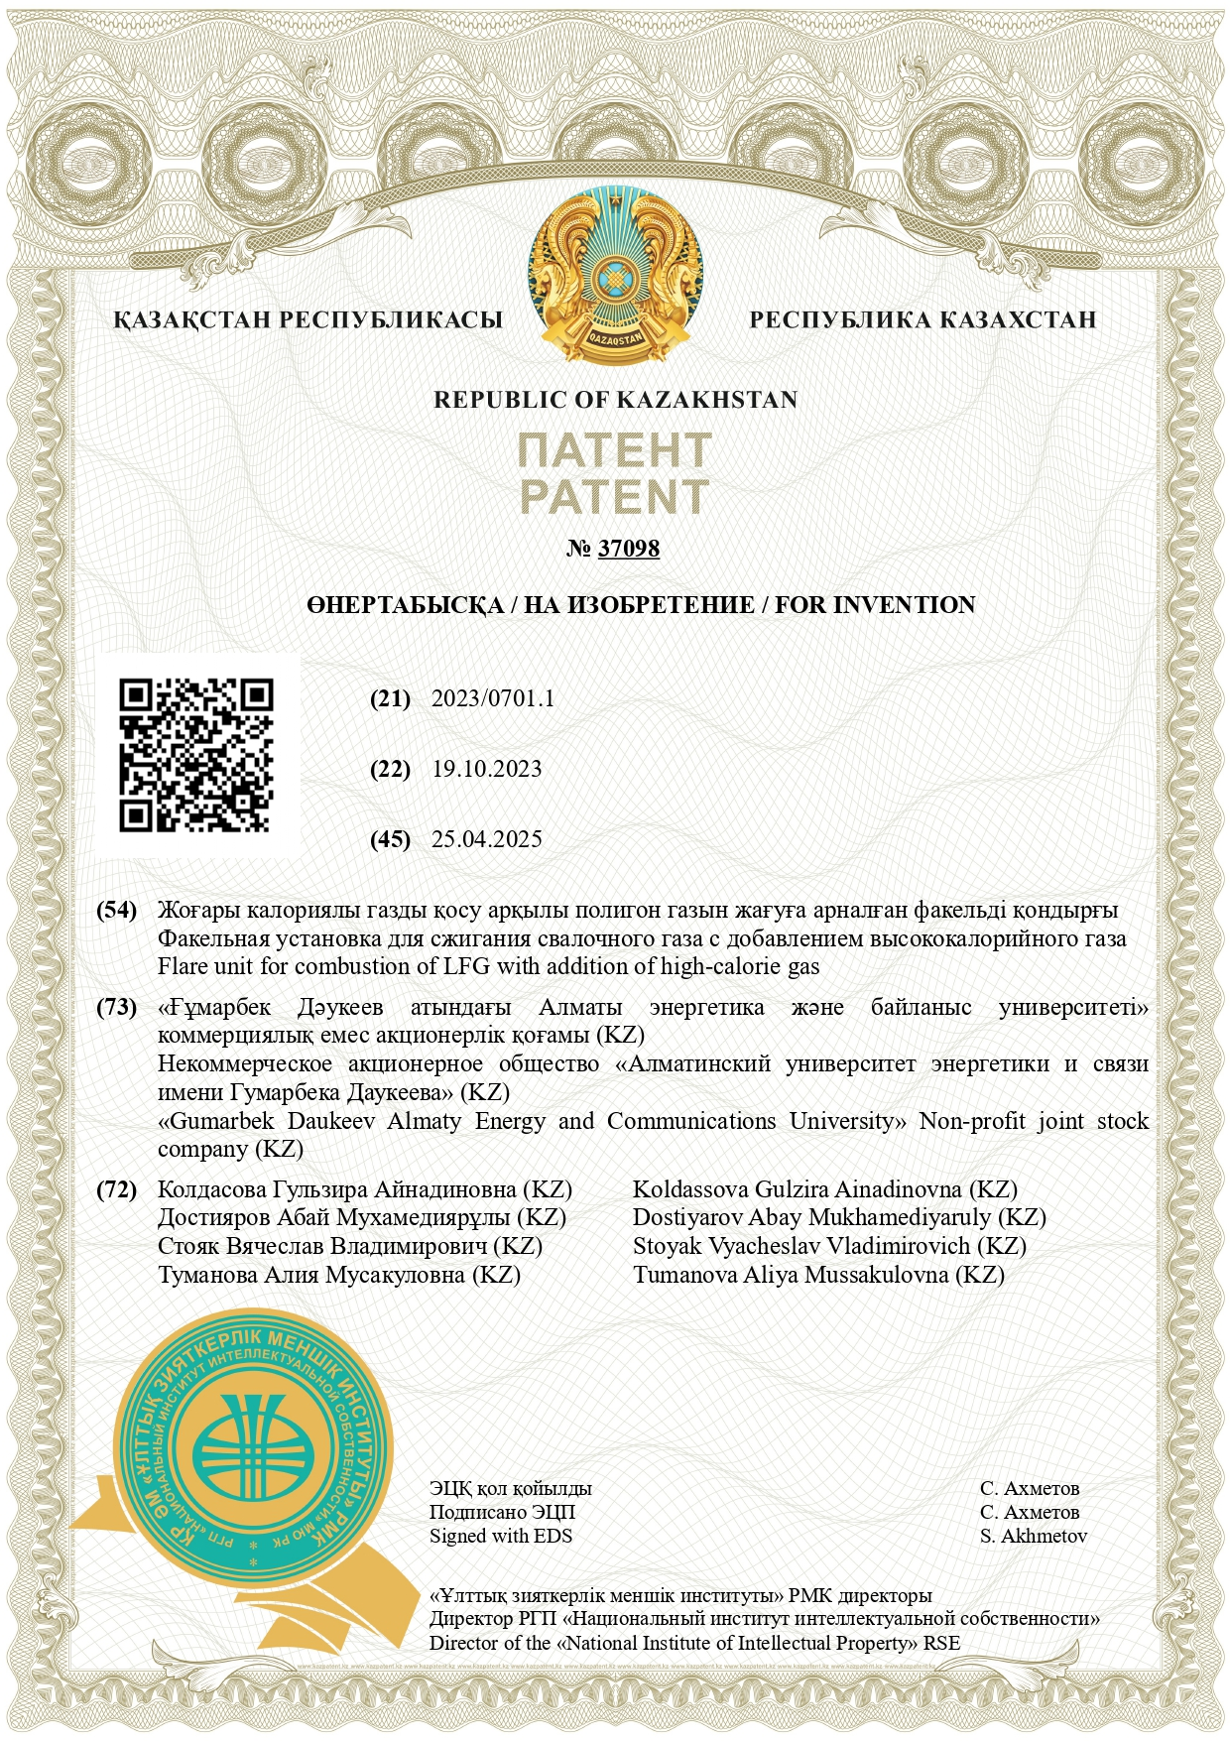
Өнертабысқа

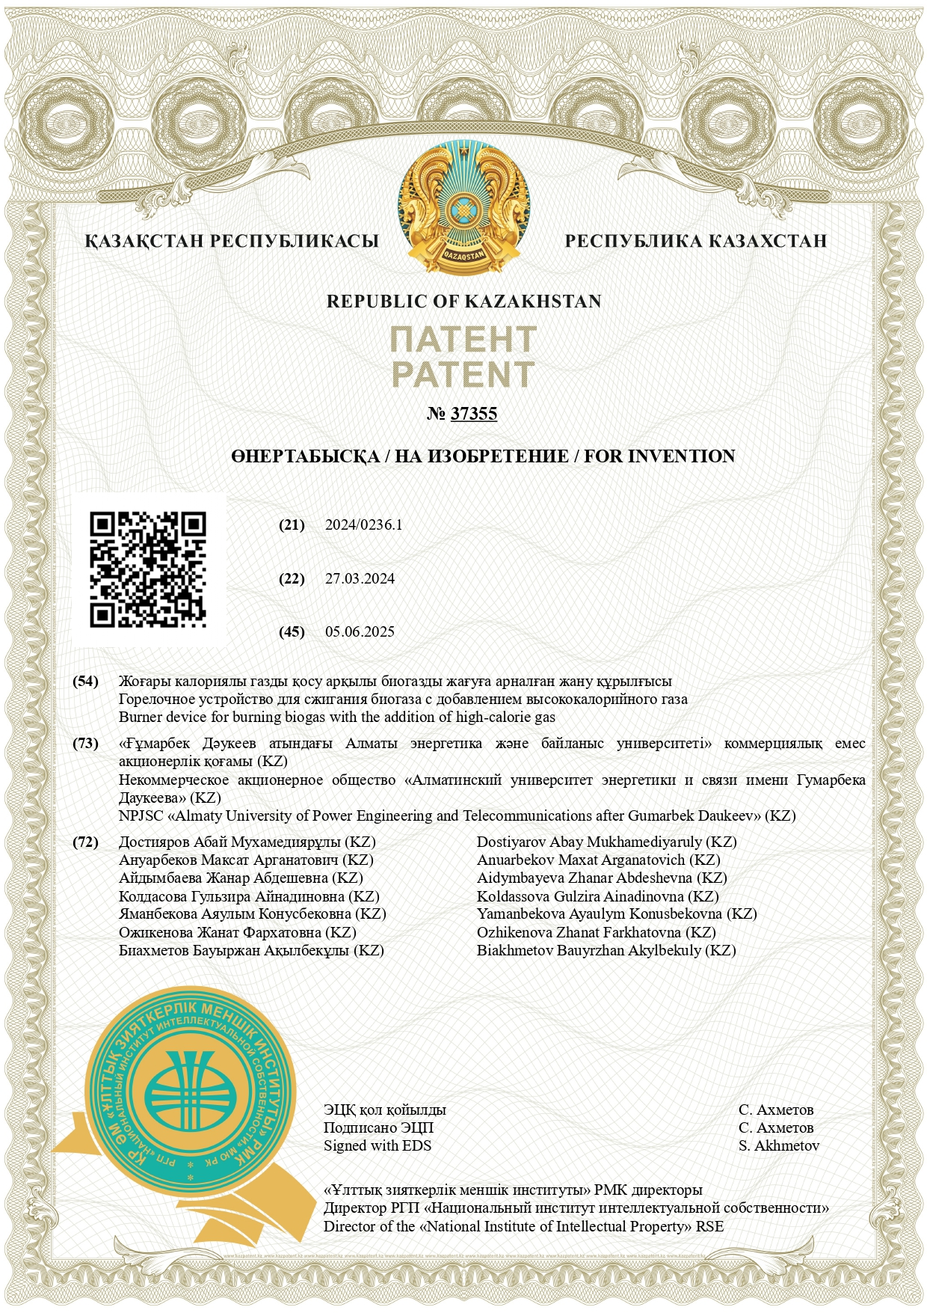
Өнертабысқа

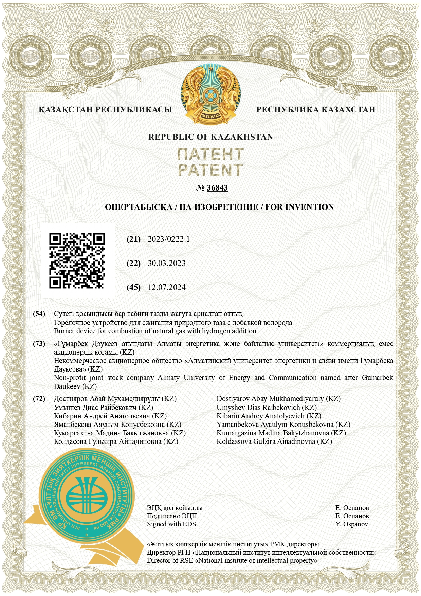
Пайдалы модельге

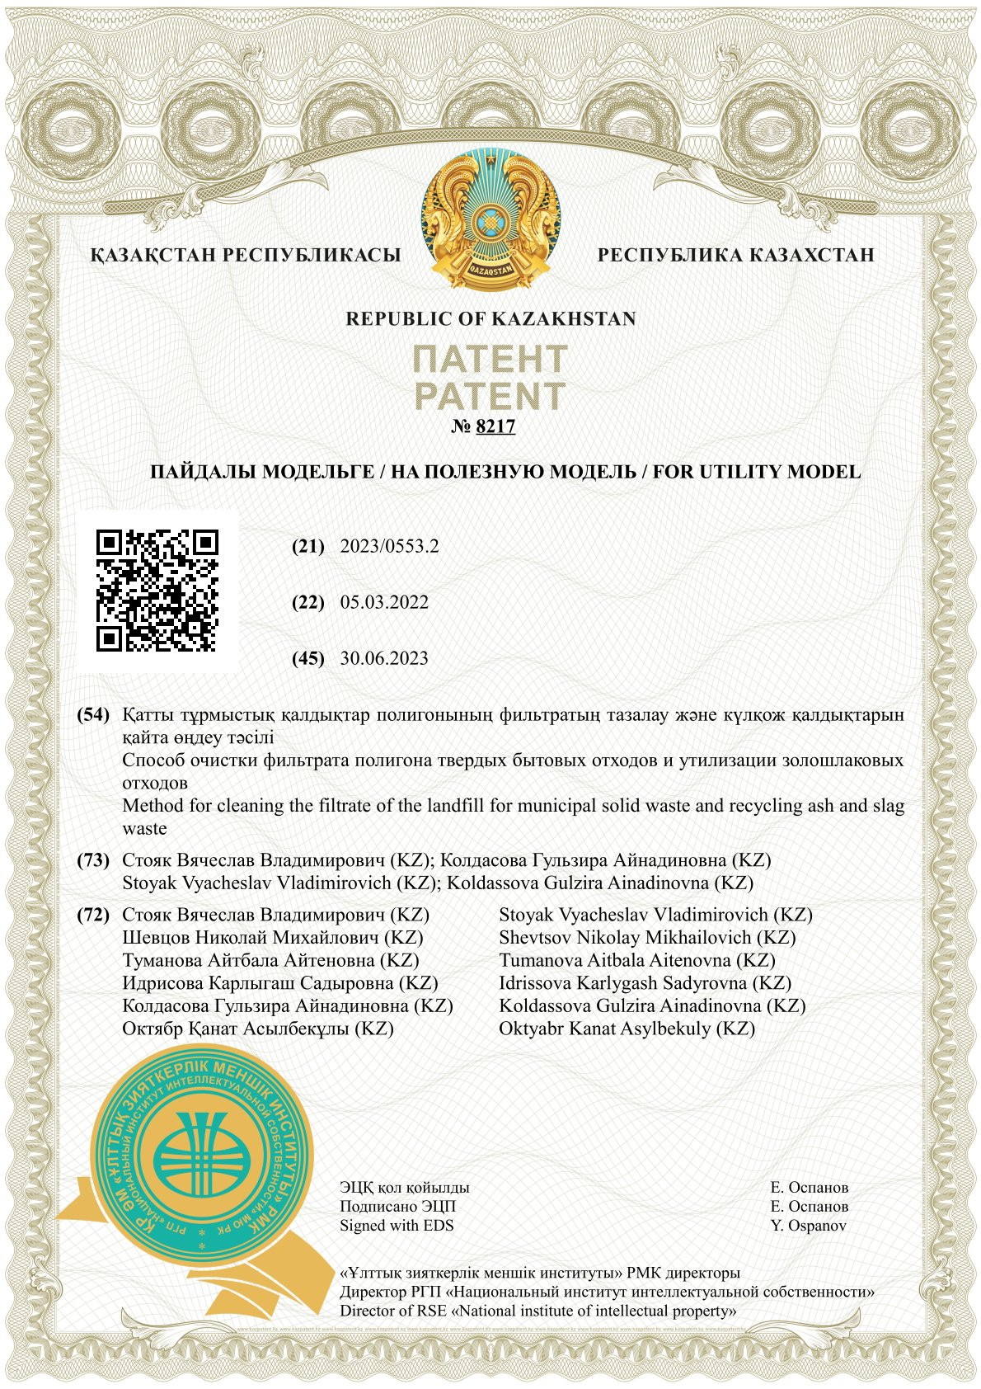
ҚОСЫМША Б
Оқу процесіне енгізу актісі

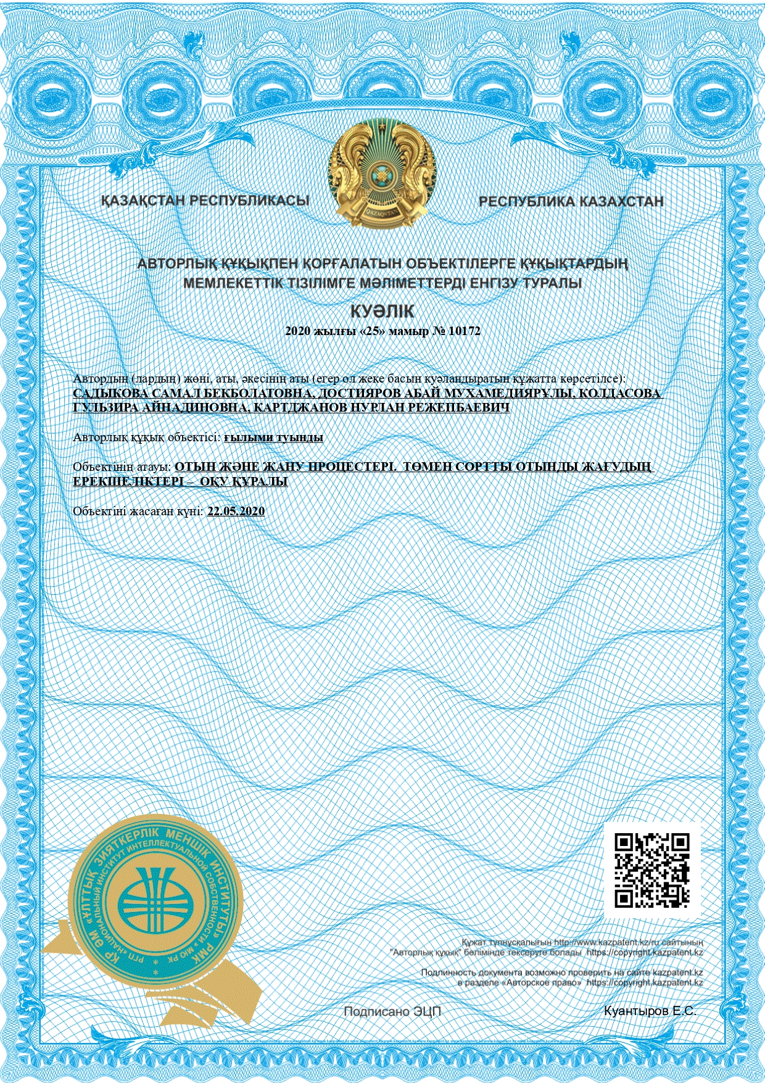

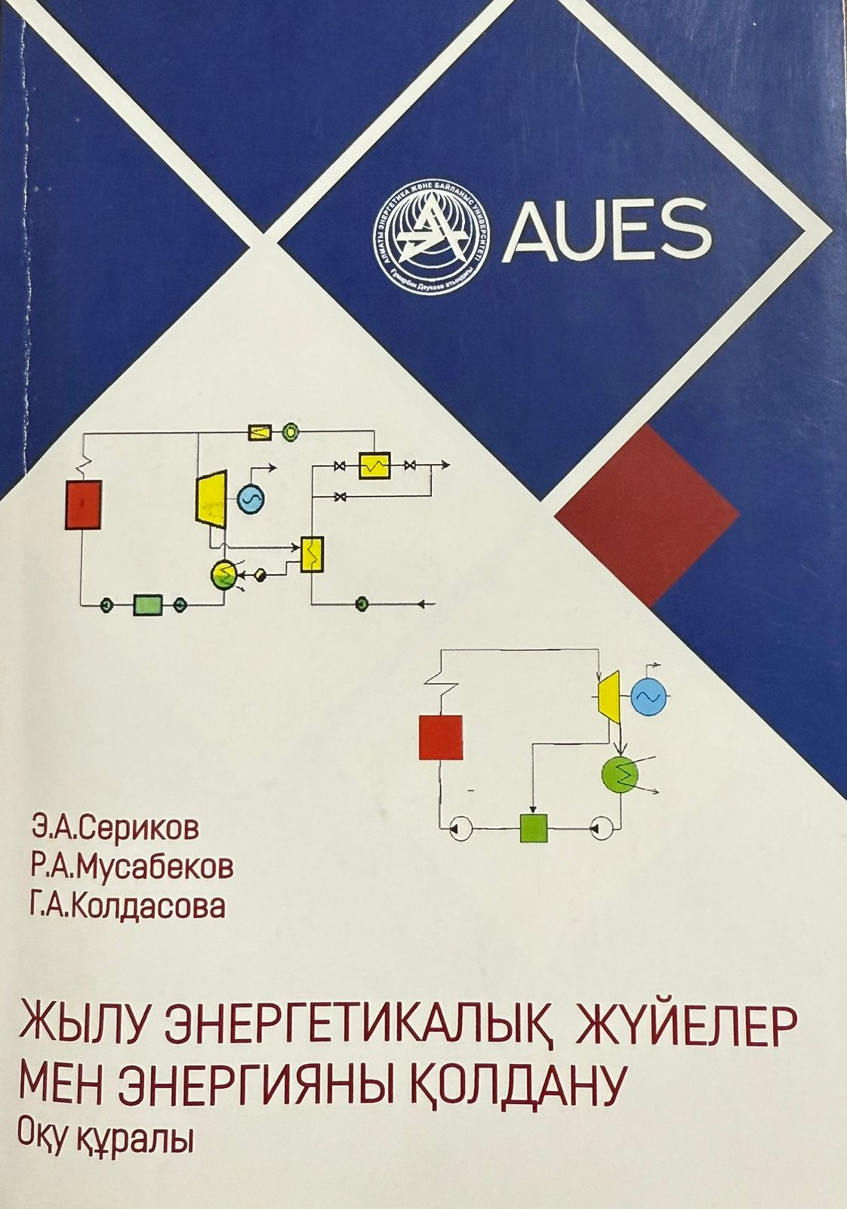

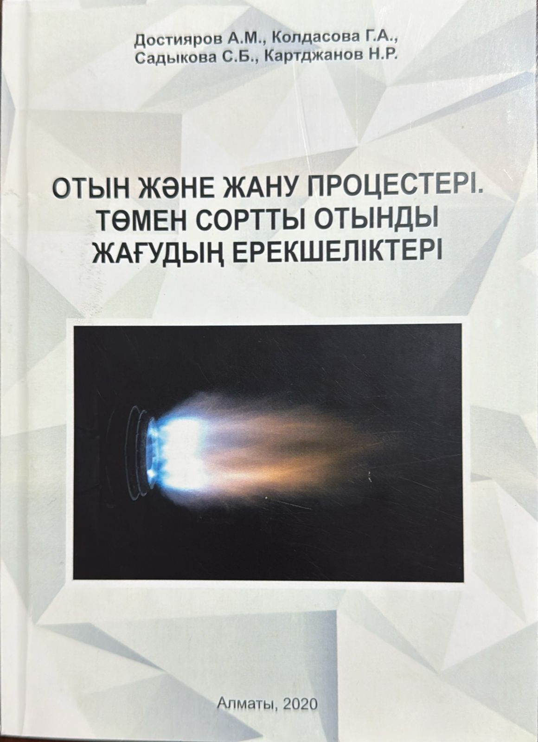

ҚОСЫМША В
Өндіріске енгізу актісі
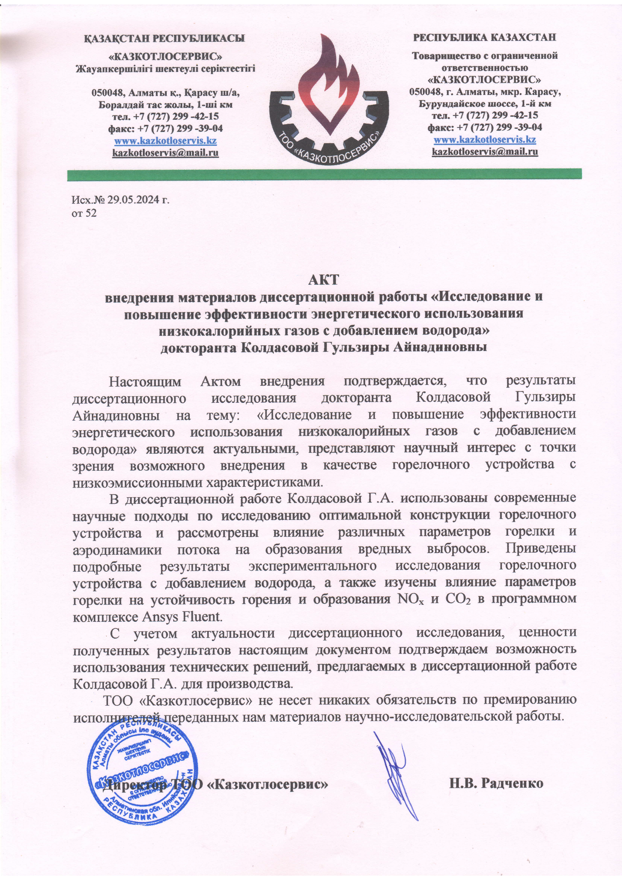

ҚОСЫМША Г
Концентрацияның өлшем бірліктері

Жану өнімдеріндегі NO_{х} негізгі өлшем бірліктерінің арасындағы байланыс
Атмосферадағы NO₂ азот оксидтерінің (NO_{x}) жалпы мөлшерінің шамамен 90%-ын құрайды, сондықтан NO_{x} мөлшері жиі азот диоксиді ($C_{{NO}_{2}}$) арқылы көрсетіледі. Колориметриялық талдау нәтижелері де азот диоксидіне мг/л есебімен жүргізіледі. Шетелдік әдебиеттерде азот оксидтерінің концентрациясы жиі ppm (млн⁻¹) арқылы көрсетіледі, ал есептеулерде азот оксидтері көлемдік үлестермен анықталады. Концентрацияның бір бірлігін екіншісіне ауыстыру үшін кестені пайдалану ыңғайлы.

Кесте Г.1 – Концентрацияның бір бірлігін екіншісіне аудару
Белгілі бірлік | Қажетті бірлік
Белгілі бірлік | рpm (млн⁻¹) | об. % | мг/м³ | мг/л
рpm (млн⁻¹) | 1 | 1·10⁻⁴ | 1,04 | 20,4·10⁻⁴
об. % | 1·10⁴ | 1 | 2,04·10⁴ | 20,4
мг/м³ | 0,49 | 0,49·10⁻⁴ | 1 | 1·10⁻³
мг/л | 490 | 0,049 | 1·10³ | 1

ҚОСЫМША Д
БИОГАЗДЫ КӘДЕГЕ ЖАРАТУДЫҢ ЫҚТИМАЛ ЖОБАЛАРЫНЫҢ ЭКОНОМИКАЛЫҚ КӨРСЕТКІШТЕРІН БАҒАЛАУ

Газ жинау ұңғымалары
Алматы қ. полигонында биогазды жинау және бұрып жіберу үшін 190 ұңғыма салу көзделген, олардың 133-ін бүгінгі жағдай бойынша жабық карталар алаңында орналастыруға болады. Ұңғымалар айналмалы бұрғылау қондырғылары мен диаметрі кемінде 600 мм шнектерді немесе бақыраш бұрғыларды пайдалана отырып бұрғылау әдісімен салынады. Бір ұңғыманы бұрғылаудың орташа тереңдігі бұрғылау қондырғыларының мүмкіндіктерін және қалдықтардың орташа тереңдігін негізге ала отырып 20 м етіп қабылданған. Осылайша, барлық ұңғымаларды бұрғылаудың жалпы тереңдігі 3800 м құрауы мүмкін.
Әрбір ұңғыманың бұрғыланған шурфының ішіне диаметрі 160 мм, төменгі бөлігі перфорацияланған, ал үстіңгі бөлігі бетіне шыққанға дейін тұтас болып қалатын PE100 SDR 11,0 полиэтилен құбыры енгізіледі (Д.1 сурет). Құбырдың перфорацияланған бөлігіне, осылайша ұңғыманың айналасында сүзгі қалыптастыра отырып, бүкіл биіктігіне 20-40 мм фракциялық қиыршық тас себіледі. Қиыршық тастан жоғарырақ жерде ұңғыманың аузын тығыздайтын саз шары мен бентонит тығыны орналасады. Ұңғыманың бұрғыланған шурфына құбыр мен қабырғаның арасында гидравликалық ысырма орнатылады, ол кейіннен байланыстыратын газ құбырына қосылады және конденсатты ұңғыманың шурфына ағызуға қызмет етеді.

Сурет Д.1 – Газ жинау ұңғымасының типтік құрылымы

Ұңғыма жоғарғы жағынан биогаздың негізгі параметрлерін өлшеуге және қажет болған жағдайда ұңғыманы және байланыстыратын газ құбырын ажыратуға мүмкіндік беретін бекіткіш вентилі бар арнайы бастаумен жабдықталады. Полигонның орналасқан орнының климаттық жағдайларында ұңғыманың бастауын ілмекті арматураға қол жеткізу үшін үстіңгі қақпағы бар бетон немесе пластикалық сақиналармен қорғау ұсынылады.

Биогазды айдап шығаруға және жағуға арналған жабдықтар
Биогазды айдау үшін екі үй-жайға бөлінген контейнерден тұратын модульдік компрессорлық станцияны пайдалану ұсынылады (Д.2 сурет). Контейнердің бірінші үй-жайында (машина бөлімі), әдетте, конденсат сепараторы, компрессордың механикалық сүзгісі, бақылау және өлшеу аспаптары мен автоматты бекіту арматурасы орналасқан. Олар мынадай принцип бойынша құбырлармен байланған: шикі биогаз алдымен сепараторға келіп түседі, мұнда одан қалқыма ылғал мен қатты бөлшектер бөлінеді. Әрі қарай ол тереңірек салқындату қондырғысына, ал содан кейін компрессорға жіберіледі, компрессор бір жағынан -120 мбар сиретілу, ал екінші жағынан +200 мбар айдау қысымын жасайды. Компрессорлардан кейін биогаз шығынды өлшеу торабы арқылы өтеді және жағу үшін факелге берілуі немесе кәдеге жарату жабдықтарына апаратын газ құбырына келіп түсуі мүмкін.
Контейнердің екінші үй-жайында (оператор бөлімі) қондырғының басқару тақтасы, сондай-ақ биогаз сынамаларын үздіксіз алатын газ анализаторы бар. Электрондық жабдықтың қалыпты жұмысын қамтамасыз ету үшін бұл үй-жай міндетті түрде жылытқышпен және кондиционермен жабдықталған. Сонымен қатар, ішкі ауаны жылыту, жарықтандыру, желдету және мониторинг жүргізу жүйесі контейнердің машина бөлімінде бар.

Сурет Д.2 – Факелі бар компрессорлық қондырғының суреті

Биогаздың максималды мөлшерін іріктеп алу үшін шығыны 33000 м³/сағ болатын компрессорлық қондырғыны пайдалану қарастырылған. Ол дайын бірлік түрінде жеткізіледі және іргетасқа орнатылады. Оны жылжыту және орналастыру үшін тиісті жүк көтергіштігі бар кранды пайдалану қажет.
Компрессорлық қондырғымен жинақта әрқайсысының шығыны 1500 м³/сағ құрайтын екі жоғары температуралы факелді пайдалану қарастырылған. Факелдер биогаз қалдықтарын резервтік жағып бітіру үшін немесе негізгі кәдеге жарату жабдығы авариялық немесе жоспарлы түрде тоқтаған жағдайда биогаздың барлық мөлшерін жағып жіберу үшін қажет.
Факел ішінде отқа төзімді материалмен қапталған үлкен диаметрлі құбырдан тұрады. Биогаздың жануы осылайша метанның және биогаздың басқа да компоненттерінің барынша деструкциясын қамтамасыз ете отырып, осы құбырдың ішінде 900‐1100°С температураларда жүреді.

КГҚ экономикалық көрсеткіштерін бағалау

Капиталдық шығындарды бағалау
Капиталдық шығындар (CAPEX) жобаны жүзеге асыру үшін қажет қаржылық ресурстардың сомасы болып келеді. Әрбір жағдайда олар екі компоненттен тұрады, олар: жинау жүйесін салуға кететін шығындар (биогазды кәдеге жаратудың әрбір сценарийі үшін бірдей) және биогазды кәдеге жаратудың белгілі бір әдісіне кететін шығындар. Жалпы алғанда, әр жоба өзіне келесі шығындар баптарын қосады:
- Жобаны әзірлеу – іздестірулерді (газ түзілу, жергілікті жердің геологиясы, топогеодезиялық түсірілімдер) жүргізу, жобалау құжаттамасын әзірлеу, оны сараптау, сондай-ақ құрылыс жұмыстарын орындауға рұқсат беру құжаттамасын алу үшін қажетті қаржы ресурстары. Бұл шығындар Украина аумағында қолданылатын сметалар мен пайыздық мөлшерлемелер негізінде бағаланды;
- Жабдық – оны монтаждауды қоса алғанда, негізгі және қосалқы жабдықты сатып алу үшін қажетті қаржы ресурстары. Бұл шығындар баптары: Conveco Srl., Jenbacher Gmbh, Zephyr AG, AB Energy Srl., GreenLane Biogas Llc сияқты компаниялардың коммерциялық ұсыныстары негізінде бағаланды;
- Құрылыс – электр беру желілері мен газ құбырларын қоса алғанда, желілік және нүктелік объектілерді, ғимараттар мен құрылыстарды салуға қажетті қаржы ресурстары. Бұл бапқа негізгі құрылыс материалдарының құны кіреді. Олар ТМД елдерінде жасалған ұқсас жобалардың сметаларының негізінде бағаланып отырды;
- Қосымша шығындар – бұл жобаның жекелеген элементтерін іске асыру немесе заңдастыру үшін қажет қосымша қаржылық ресурстар. Мысалы, қолда бар тәжірибенің негізінде шартты түрде бағаланған желіге қосылу, лицензия алу және т.с.с.;
- Әкімшілік және күтпеген шығындар – бұл негізгі жобалық тәуекелдерді жабуға тиыс қаржылық ресурстар. Әкімшілік шығындар жергілікті нарықтағы жалпы қабылданған мөлшерлемелердің негізінде бағаланады.
Жоғарыда келтірілген шығындар баптары биогазды жинау және кәдеге жарату жобалары үшін бөлек бағаланды, олардың әрқайсысы жеке жоба болып келеді. Атап айтқанда, КГҚ-да (когенерациялық қондырғылар) биогазды жинау және кәдеге жарату жобасы үшін капиталдық шығындардың баптарын бағалау нәтижелері Д.1 кестеде келтірілген.

Кесте Д.1 – КГҚ-да биогазды жинау және кәдеге жарату жобасына капиталдық шығындар

Шығын баптары | Сома, Еуро  ҚҚС-сыз | ҚҚС, Еуро | CAPEX жалпы сомасынан %
1. Жобаны әзірлеу, соның ішінде: | 172 232,68 | 20 667,92 | 4,4
1.1. Жобалау алдындағы ізденістер | 32 142,86 | 3 857,14
1.2. Жобалық құжаттама (3,5%) | 100 831,50 | 12 099,78
1.3. Жобаның сараптамасы (жобаның құнынан 1%) | 1 008,32 | 121,00
1.4. Рұқсат беру құжаттамасы | 15 000,00 | 1 800,00
1.5. Авторлық және техникалық қадағалау | 23 250,00 | 2 790,00
2. Негізгі технологиялық жабдық, соның ішінде: | 2 592 168,82 | 311 060,26 | 66,8
2.1. Диаметрі 160 мм ұңғымалардың бастауы | 39 487,70 | 4 738,52
2.2. 12 кіреберіске газ жинау бекеттері (12 дан.) | 144 000,00 | 17 280,00
2.3. 3000 м³/сағатқа факелдері бар компрессорлық станция | 195 000,00 | 23 400,00
2.4. 3000 м³/сағатқа салқындату және кептіру жүйесі | 110 000,00 | 13 200,00
2.5. Белсендірілген көмір сүзгілері (3 дан. 3,1 м³) | 35 310,00 | 4 237,20
2.6. Когенерациялық қондырғылар (3*1067 кВт) | 1 920 000,00 | 230 400,00
2.7. Трансформаторлық шағын станция 0,4/10 кВ (3000 кВА) | 128 571,12 | 15 428,53
2.8. Монтаждаужәне іске қосу-баптау | 19 800,00 | 2 376,00
3. Құрылыс жұмыстары, соның ішінде: | 903 556,29 | 108 426,75 | 23,3
3.1. Ұңғымаларды (133 дан.) бұрғылау және монтаждау | 341 996,20 | 41 039,54
3.2. Траншея дайындау (6460 м³ топырақ) | 2 907,00 | 348,84
3.3. Газ құбырларын төсеу (14 560 м және 4870 м) | 352 931,40 | 42 351,77
3.4. Дренаждық құдықтар мен гидроқақпақтарды монтаждау | 22 460,00 | 2 695,20
3.5. Кәдеге жарату алаңының құрылыстары (іргетастар, қоршаулар, жарықтандыру және басқалары) | 84 480,00 | 10 137,60
3.6. 10 Кв ЭБЖ (ұзындығы 4,6 км) | 98 781,69 | 11 853,80
4. Қосымша шығындар, соның ішінде: | 25 000,00 | 3 000,00 | 0,6
4.1. Желіге қосылуға рұқсат алу | 20 000,00 | 2 400,00
4.2. Есептегіштер мен есепке алу жүйесін орнату | 5 000,00 | 600,00
5. Әкімшілік шығындар, соның ішінде: | 186 647,89 | 22 157,75 | 4,8
5.1. Құрылыс алаңын сақтандыру және күзету | 2 000,00
5.2. Күтпеген шығындар (5%) | 184 647,89 | 22 157,75
Барлығы капиталдық шығындар (CAPEX) | 3 879 605,67 | 465 312,68 | 100,0

Кестеден КГҚ-да биогазды жинау және кәдеге жарату жобасына инвестициялардың жалпы қажеттілігі 3 879 605,67 Еуроны құрайтынын көруге болады, сонымен қатар ҚҚС 465 312,68 Еуро. КГҚ-ның белгіленген қуаты 3 201 кВт-ты құрайтынын ескере отырып, мұндай жобаға үлестік инвестициялар 1 454,3 Еуро/кВт деңгейінде бағаланады, бұл ұқсас жобалардың үлгілік құнына тән.

Пайдалану шығындарын бағалау
Биогазды жинау және кәдеге жарату жүйесінің қалыпты жұмысын тұрақты негізде ұстап тұру қажеттілігіне байланысты6 жыл сайынғы пайдалану шығындарын (OPEX) көтеру қажет. Оларға жабдықтар мен қондырғыларға техникалық қызмет көрсетуге, сондай-ақ қызмет көрсету персоналы мен кеңсені ұстауға байланысты шығындар жатады, оларды жобаның пайдасы есебінен өтеп отыруға болады.
Жобаның типіне байланысты, техникалық қызмет көрсетуге келесі шығындар бағаланып, экономикалық есептеулерде қабылданды:
- Есептеулерде негізгі жабдық құнының 2,5% (9 462,19 Еуро) деңгейінде қабылданған және биогазды кәдеге жарату тәсіліне қарамастан жобаның пайдалану мерзімі ішінде тіркелген болып қалатын, биогаз жинау жүйесіне техникалық қызмет көрсету.
- Биогазды қоспалардан тазарту үшін сүзгілердегі белсендірілген көмірді алмастыру. Орташа алғанда 1800 м³/сағ биогаз шығыны және күкіртсутегінің 1000 ppm дейін мөлшері кезінде жылына шамамен 130 тонна белсендірілген көмірді пайдалану қажет, оның құны 351 мың Еуроны құрайды.
- КГҚ-ға техникалық қызмет көрсету, оның құнын қозғалтқыштардың жұмыс істеу уақытына байланысты қондырғыларды өндіруші ұсынады. Қуаты 1067 кВт болатын КГҚ-ға техникалық қызмет көрсету шығындарының есебі төмендегі Д.2 кестеде келтірілген.

Кесте Д.2 – Когенерациялық қондырғыларға қызмет көрсету регламенті және құны

Жыл (мото‐сағ/жыл) | ҚҚА құны, Еуро | Жұмыстардың құны, Еуро | Майдың құны, Еуро | 3 КГҚ-ға барлығы, Еуро
1-ші жыл (0‐8000 м‐сағ/жыл) | 4 140,00 | 1 300,60 | 7 339,76 | 38 341,08
2-ші жыл (8001‐16000 м‐сағ/жыл) | 26 007,50 | 2 714,29 | 7 339,76 | 108 184,65
3-ші жыл (16001‐24000 м‐сағ/жыл) | 45 350,83 | 3 661,46 | 7 339,76 | 169 056,15
4-ші жыл (24001‐32000 м‐сағ/жыл) | 114 452,50 | 5 880,95 | 7 339,76 | 383 019,63
5-ші жыл (32001‐40000 м‐сағ/жыл) | 45 350,83 | 3 661,46 | 7 339,76 | 169 056,15
6-шы жыл (40000‐48000 м‐сағ/жыл) | 4 140,00 | 1 300,60 | 7 339,76 | 38 341,08
Кесте Д.2 жалғасы

Жыл (мото‐сағ/жыл) | ҚҚА құны, Еуро | Жұмыстардың құны, Еуро | Майдың құны, Еуро | 3 КГҚ-ға барлығы, Еуро
7-ші жыл (48001‐56000 м‐сағ/жыл) | 26 007,50 | 2 714,29 | 7 339,76 | 108 184,65
8-ші жыл (56001‐60000 м‐сағ/жыл) | 1 035,00 | 325,15 | 7 339,76 | 26 099,73
9-шы жыл (60001‐68000 м‐сағ/жыл) | 26 007,50 | 2 714,29 | 7 339,76 | 108 184,65
10-шы жыл (68001‐76000 м‐сағ/жыл) | 45 350,83 | 3 661,46 | 7 339,76 | 169 056,15

- Сығу станциясына техникалық қызмет көрсету роторлы компрессорларға мерзімді техникалық қызмет көрсету және майды ауыстыру қажеттілігімен байланысты болып отыр. Есептеулерде сығу станциясына техникалық қызмет көрсетудің құны оның құнынан 2,5% деңгейде қабылданған және 7 102,20 Еуроны құрайды.
- Биогазды байыту қондырғысына, жоғары қысымды компрессорларға техникалық қызмет көрсету және жұмыс сұйықтығын мезгіл-мезгіл алмастырып отыру (жобада қысым астындағы су скруббері қарастырылады) жыл сайынғы негізде жүргізілуге тиіс. Мұндай іс-шаралардың құны алдын-ала бағалаулар бойынша 215 325,00 Еуроны құрайды.
- Трансформаторларға техникалық қызмет көрсету белгіленген шама болып табылады және өндірушінің коммерциялық ұсыныстарына сәйкес жылына шамамен 918 Еуроны құрайды.

Жобаның экономикалық көрсеткіштерін бағалау
Биогазды кәдеге жаратудың үш нұсқасының алынған техникалық-экономикалық көрсеткіштері Д.5 кестеде келтірілген.

Кесте Д.5 – Биогазды кәдеге жарату нұсқаларының негізгі техникалық-экономикалық көрсеткіштері

Көрсеткіш | Өлш. бір. | Электр энергиясын өндіру, (7,58 €_{ц}/кВт*сағ) | Биогаз сату, (4,17 €_{ц}/м³) | Отын өндіру, (0,18 €/м³)
1. Техникалық көрсеткіштер:
1.1 Орташа биогаз жинау | м³/жыл | 16 052 000,0 | 16 052 000,0 | 16 052 000,0
1.2 Белгіленген қуаты | кВт_{э} | 3201 | - | -
1.3 Орташа э/э өндіру | кВт*сағ/жыл | 24 888 000,0 | - | -
1.4 Биогазды/биометанды өткізу | м³/жыл | - | 8 887 492,0 | 7 146 643,0

Кесте Д.5 жалғасы

Көрсеткіш | Өлш. бір. | Электр энергиясын өндіру, (7,58 €_{ц}/кВт*сағ) | Биогаз сату, (4,17 €_{ц}/м³) | Отын өндіру, (0,18 €/м³)
2. Қаржылық көрсеткіштер:
2.1 Капиталдық шығындар | Еуро | 3 879 605,67 | 1 901 659,83 | 5 114 324,44
2.2 Эксплуатациялық шығындар | Еуро | 584 446,36 | 104 259,24 | 349 334,96
2.3 Пайда (10 жылдағы орташа) | Еуро | 1 886 510,40 | 370 200,38 | 1 286 395,76
3. Экономикалық көрсеткіштер:
3.1 Таза келтірілген құны (NPV) | Еуро | 3 991 453,4 | ‐209 889,3 | 814 637,4
3.2 Ішкі  рентабельділік нормасы (IRR) | % | 27,2 | 4,1 | 10,2
3.3 Қарапайым өтелушілік мерзімі (SPP) | жыл | 4,3 | 9,1 | 7,1
3.4 Дисконтталған өтелушілік мерзімі (DPP) | жыл | 5,0 | >10 | 9,1

Кестеде келтірілген бағалау нәтижелерінің ішінен ең аз 4,3 жыл өтелу мерзіміне және салыстырмалы түрде жоғары 27,2% деңгейінде рентабельділікке биогазды когенерациялық қондырғыларда жинау және кәдеге жарату жобасы ие болып отыр. Инвестициялауға қолайлы мұндай көрсеткіштер электр энергиясына әдеттегі тарифтен екі есе жоғарырақ жоғарылатылған «жасыл тарифпен» түсіндіріледі. Электр энергиясын өндіру нұсқасының сондай-ақ қол жетімді инфрақұрылымның болуымен де сипатталатындығын және бар болғаны тек желіге қосылуға қол жеткізу және тарифті алу аукционынан өту қажет екенін атап өткен маңызды.
Біршама көбірек 7,1 жыл өтелу мерзімімен және оң рентабельділікпен биогазды жинау және оны табиғи газдың сапасына дейін байыту жобасы сипатталады. Технологиялық тұрғыдан алғанда, бұл жобаның ең күрделі болып табылатындығын және жанармай өндірісінің толық тұйықталған циклін дамытуды, сондай-ақ тұтынушылардың үлкен тобының болуын шамалайтындығын атап өткен маңызды. Сондықтан мұндай технологияға инвестиция салу тәуекелі ең жоғарылардың бірі болып қалуда.
Қазандыққа биогаз беруге қатысты, жобалардың бұл типі рентабельсіз болып шықты. Мұны жыл бойына газды тұрақты тұтынудың болмауымен және табиғи газдың төмен тарифтерімен түсіндіруге болады.
Осылайша, бүгінгі таңда биогаз жинау және электр энергиясын өндіру жобасы ең нақты және енгізілуі мүмкін болып қалып отыр. Бұл жобаны Алматы қ. полигонында биогазды жинау мен кәдеге жаратудың негізгі тәсілі ретінде қарастыру ұсынылады.

Қорытындылар мен ұсыныстар

Алматы қаласының ⁓13,5 млн. тонна қалдықтар көмілетін бір полигонында биогазды жинау және кәдеге жарату бойынша алдын ала техникалық-экономикалық бағалау шамамен ⁓1740 м³/сағ биогаз жинап алуға болатындығын көрсетіп отыр.
Когенерациялық қондырғыларда биогазды жинау және кәдеге жарату жобасының ⁓27,2% рентабельділікпен ⁓4,5 жыл өтелу мерзімі бар.
КГҚ-да биогазды жинау және кәдеге жарату жобасына инвестицияларды қажетсіну 3879605 Еуроны құрап отыр. КГҚ қуаты 3201 кВт құрайды. Мұндай жобаға үлестік инвестициялар ⁓1454 Евро/кВт, бұл ұқсас жобалардың құнына тән. Сондай-ақ біз биогазды факелде жағуды және кәдеге жаратуды қарастырдық, бұл біздің 2025 ж. 25.04. №37098 «Жоғары калориялы газды қосу арқылы қоқыс газын жағуға арналған факелдік қондырғы» атты патентіміз бойынша айтарлықтай арзанырақ тұрады.

ҚОСЫМША Е
Диссертация тақырыбы бойынша жарияланған ғылыми еңбектердің тізімі

1. Koldassova G.A., Idrissova K.S., Tumanova A.A., Tussupbekova A.S., Dostiyarov А.M., Umyshev D.R. Experimental Investigation of Flame Characteristics of H₂-Enriched Biogas Under Different Swirl Numbers // Journal Energies. 2025, Volume 18(6), 1446; 15 March 2025. https://doi.org/10.3390/en18061446.
2. Dostiyarov А.M., Umyshev D.R., Kibarin A.A., Yamanbekova A.K., Tumanov M.E., Koldassova G.A., Anuarbekov M.A. Experimental Investigation of Non-Premixed Combustion Process in a Swirl Burner with LPG and Hydrogen Mixture // Journal Energies. Volume 17, Issue 5, 2024, 17(5), 1012; 21 Febrary 2024. https://doi.org/10.3390/en17051012.
3. Достияров А.М., Умышев Д.Р., Яманбекова А.К., Колдасова Г.А. Сутегі қосылған қоқыс газының құйынды оттықта жану процесін зерттеу // Вестник АУЭС – Алматы, 2025. – №1(68). – С.27-39. https://doi.org/10.51775/2790-0886_2025_68_1_27.
4. Достияров А.М., Умышев Д.Р., Яманбекова А.К., Колдасова Г.А., Дуйсенбек Ж.С. Численное моделирование процессов горения в новом горелочном устройстве с добавкой водорода // Вестник КазАТК – Алматы, 2023. – №5(128). – С.375-384. https://doi.org/10.52167/1609-1817-2023-128-5-375-384, URL: https://vestnik.alt.edu.kz/index.php/journal/article/view/1420.
5. Dostiyarov А.M., Koldassova G.A., Jamankulova N.O., Dostiyarova A.M., Iliev I., Beloev I. Heat Transfer Intensification in Recuperative Heat Exchangers of the Stirling Engine // Journal Engineering Proceedings (SCOPUS). Volume 60, Issue 1, 2024, 60(1), 13; Plovdiv, Bulgaria | 23–25 November 2023. – P.108-116. https://doi.org/10.3390/engproc2024060013.
6. Идрисова К.С., Туманова А.А., Колдасова Г.А., Октябр Қ.А. Фильтрационные воды полигонов ТБО как сырье для получения альтернативного топлива // Вестник АУЭС. – Алматы, 2021. – №4(55). – С.50-58. https://doi.org/10.51775/2790-0886_2021_55_4_50.
7. Gulzira Koldassova, Abay Dostiyarov, Aigul Amrenova, Iliya Iliev, Hristo Beloev. Utilization of landfill gas from municipal solid waste by co-combustion with hydrogen // International Conference on Electronics, Engineering Physics and Earth Science (EEPES 2024), Kavala, Greece, June 19-21, 2024, Volume 551, 02004 (2024), p.6. https://doi.org/10.1051/e3sconf/202455102004.
8. Колдасова Г.А., Стояк В.В., Туманова А.А. Организация процесса извлечения свалочного газа (LFG) на полигонах твердых коммунальных отходов // XI МНТК «Энергетика, инфокоммуникацион-ные технологии и высшее образование» посвященная 45-летию образования АУЭС им. Г. Даукеева. 16-18 октября. – Алматы, 2020. – С.62-64. https://mntk.aues.kz/wp-content/uploads/2020/11/OS_AUES.pdf.
9. Идрисова К.С., Туманова А.А., Колдасова Г.А., Октябр Қ.А. Получение альтернативного топлива из биоразлагаемой фракции твердых бытовых отходов // МНТК «Энергетика, инфокоммуникационные технологии и высшее образование» Материалы конференции. Алматы, Казань, 20-21 октября 2022 г. – С.131-137.
10. Idrissova K.S., Tumanova A.A., Koldassova G.A., Stoyak V.V. Filtrated water from landfills of municipal solid waste as raw materials for producing alternative fuel // Proceedings of the 6th International Scientific and Practical Conference «Scientific сommunity: Interdisciplinary research». - Hamburg, Germany, № 96, 26-28.01.2022. - P. 831-841. https://archive.interconf.center/index.php/conference-proceeding/issue/view/26-28.01.2022/105.
11. Достияров А.М., Колдасова Г.А., Садыкова С.Б., Картджанов Н.Р. Отын және жану процестері. Төмен сортты отынды жағудың ерекшеліктері. 5В071700 – мамандығының студенттерiне арналған оқу құралы. – Алматы: АЭжБУ, 2021. – 170 б.
12. Сериков Э.А., Мусабеков Р.А., Колдасова Г.А. Жылу энергетикалық жүйелер мен энергияны қолдану. 5В071700 – мамандығының студенттерi үшін оқу құралы. – Алматы: АЭжБУ, 2019. – 270 б.
13. Патент на полезную модель РК №8217. Способ очистки фильтрата полигона ТБО и утилизации золошлаковых отходов. Стояк В.В., Шевцов Н.М., Идрисова К.С., Туманова А.А., Колдасова Г.А., Октябр К.А. 30.06.2023 г.
14. Патент на изобретение РК №36843. Горелочное устройство для сжигания природного газа с добавкой водорода. Достияров А.М., Умышев Д.Р., Кибарин А.А., Яманбекова А.К., Кумаргазина М.Б., Колдасова Г.А. 12.07.2024 г.
15. Патент на изобретение РК №37355. Горелочное устройство для сжигания биогаза с добавлением высококалорийного газа. Достияров А.М., Ануарбеков М.А., Айдымбаева Ж.А., Колдасова Г.А., Яманбекова А.К., Ожикенова Ж.Ф., Биахметов Б.А. 27.03.2024 г.
16. Патент на изобретение РК №37098. Факельная установка для сжигания свалочного газа с добавлением высококалорийного газа. Колдасова Г.А., Достияров А.М., Стояк В.В., Туманова А.М. 25.04.2025 г.

